Евразийский национальный университет имени Л.Н. Гумилёва

УДК 902 На правах рукописи

БИЛЯЛОВА ГУЛЬЗАТ ДУЛАТОВНА

Сакральная практика населения Сарыарки эпохи Золотой Орды

6D020800 – Археология и этнология

Диссертация на соискание степени
доктора философии (PhD)

Научный консультант
кандидат исторических наук,
доцент
М.К. Хабдулина

Зарубежный консультант
доктор исторических наук,
профессор
Л.Ф. Недашковский

Республика Казахстан
Нур-Султан, 2022
СОДЕРЖАНИЕ

ВВЕДЕНИЕ........................................................................................................3
1 ИСТОРИЯ ИЗУЧЕНИЯ СРЕДНЕВЕКОВОЙ АРХЕОЛОГИИ САРЫАРКИ ЭПОХИ ЗОЛОТОЙ ОРДЫ...................................................15
1.1 История изучения градостроительной практики Сарыарки в XIII-XIV (XV) вв...............................................................................................................15
1.2 История изучения культово-мемориальных комплексов Улуса Жошы.................................................................................................................29
1.3 Открытие и изучение погребальных памятников Сарыарки в XIII-XIV (XV) вв...............................................................................................................40
2 ОСЕДЛАЯ КУЛЬТУРА САРЫАРКИ ЭПОХИ ЗОЛОТОЙ ОРДЫ....54
2.1 Типология оседлых памятников Сарыарки в XIII-XIV (XV) вв..............54
2.2 Городище Бозок в контексте сакральной практики населения Сарыарки XIII-XIV (XV) вв...............................................................................................61
2.3 Историко-географическое районирование оседлой культуры Сарыарки...........................................................................................................71
3 ПОГРЕБАЛЬНЫЙ ОБРЯД НАСЕЛЕНИЯ САРЫАРКИ ЭПОХИ ЗОЛОТОЙ ОРДЫ...........................................................................................89
3.1 Погребения с вещевым инвентарем XIIІ-XІV (XV) вв. некрополя городища Бозок.................................................................................................89
3.2 Погребальный обряд мусульманского некрополя городища Бозок.......98
3.3 Культово-мемориальные комплексы Сарыарки эпохи Улуса Жошы..107
4 ПРЕДМЕТНЫЙ КОМПЛЕКС ПОЛИЭТНИЧЕСКОГО НАСЕЛЕНИЯ САРЫАРКИ ЭПОХИ УЛУСА ЖОШЫ........................133
4.1 Предметы вооружения и конского снаряжения......................................133
4.2 Элементы костюма XIIІ-XIV вв. по археологическим материалам Сарыарки.........................................................................................................141
4.3 Культурные связи населения степного Казахстана эпохи Улуса Жошы...............................................................................................................151
ЗАКЛЮЧЕНИЕ............................................................................................155
СПИСОК ИСПОЛЬЗОВАННЫХ ИСТОЧНИКОВ...............................160
ПРИЛОЖЕНИЕ А – Иллюстрации: научные чертежи, рисунки и фотографии......................................................................................................179

ВВЕДЕНИЕ

Общая характеристика работы. В средневековой истории казахских степей огромный временной период занимает история государства Золотая Орда или Улуг Улус. Государство существовало более 200 лет, официальные даты государства (1269-по конец XV вв.). Улуг Улус или Улус Жошы являлся самым крупным государственным образованием, его территория простиралась от Иртыша на востоке, до Карпат и нижнего течения Дуная на западе. Южные рубежи проходили по Таврике, Северному Кавказу, дельте Амударьи. На севере границей являлась ландшафтная линия, отделявшая степь от лесных массивов Западной Сибири.
В более поздних исторических источниках эта империя стала больше известна как Золотая Орда. Название «Золотая Орда» искуственное обозначение принятое в советской исторической науке и основанная на данных русских летописей XVI в., т.е. в период когда само государство уже не существовало.
В первый период государство Улус Жошы являлось частью, улусом великой Монгольской империи и не имела политической самостоятельности. В 1269 г. при правлении хана Менгу-Тимур проходит курултай на берегу р. Талас и с этой даты началось юридическое оформление самостоятельности Золотой Орды. На золотоордынских монетах стали чеканить имена правящих Джучидов.
Согласно этого события в Казахстане 2019 год был объявлен Годом 750-летия Улуса Жошы. Этот политический шаг подтверждает значимость двухсотлетней истории средневекового государства для Казахстана. Распад Улуса Жошы привел к выделению Казахского, Ногайского, Сибирского ханства как свидетельство непрерывности традиции государственности на территории Казахстана.
Политическая история Улуса Жошы активно исследуется археологами Поволжья, прежде всего учеными Республики Татарстан. Благодаря их труду в настоящее время открыты и исследованы столицы и города Золотой Орды, изучены сотни городских некрополей, по письменным источникам установлены археологические факты исламского погребального обряда. Изучены архитектура и кострукции культовых сооружений в золотоордынских городах Болгар, Укек, Селитренное, Царевское городища. Изданы монографии по искусству и культуре, по торговым караванным путям, усадьбам золотоордынских городов. В результате масштабных работ историческая наука получила сведения по периодизации средневекового государства, его роли во всемирно-историческом масштабе, градостроительной практике, высоком развитии военного искусства, яркой самобытной имперской культуре и богатой духовной культуре связанной с принятием ислама как государственной религии.
Значительную часть территории Улуса Жошы занимают казахские степи – Дешт-и Кыпчак (Приложение А). Дешт-и Кыпчак (Кыпчакская степь) – этногеографический термин, обозначающий территориальное расселение средневековых кыпчаков на территории Сарыарки. Данный термин широко использовался авторами мусульманских (арабских, персидских, тюркских) исторических сочинений в качестве обозначения всего Улуса Жошы (Золотой Орды) или его степных областей. Современная отечественная историография для обозначения степной части Казахстана применяет термин Восточный Дешт-и Кыпчак.
Историк Утемиш хаджи в своем трактате «Чингиз-наме» пишет: «Когда он (Джучи – старший сын Чингисхана, хан Золотой орды) увидел Кыпчакскую землю-Сарыарку, то он нашел, что во всем мире не может быть земли приятнее этой, воздуха лучше этого, воды слаще этой, лугов и пастбищ обширнее этих…» [1, с. 9]. Топоним Сарыарка встречается в поэзии средневековых сказителей-жырау XV–XVI вв. В казахском героическом эпосе «Кобланды-батыр» слово Сарыарка в его краткой форме Арка, повторяется не раз. В любимом казахами лирическом эпосе «Козы Корпеш Баян сулу» звучат ностальгические ноты по просторам прекрасной Сарыарки (Арка). В написанной в ХV в. на персидском языке «Родословной тюрков» (Шаджарат ал-атрак) встречается выражение «в земле кыпчаков Арке», в «Родословной туркмен» Абулгазы (ХVІІ в.) этот регион называется Арға. В фольклоре современных потомков кочевых узбеков, ушедших с казахских земель вместе с Мухаммедом Шайбани, есть топоним Арқажұрт (тюрк. юрт, йурт, каз. жұрт – дом, кочевое) [2, с.58-59].
История Улуса Жошы не являлась предметом пристального исследования казахстанской медиевистики. Обращение к этой теме в археологии Казахстана началось после перенесения столицы в центр Казахстана в Акмолу-Астану. В конце ХХ в. наиболее активно изучались погребальные памятники золотоордынской эпохи Западного Казахстана, прилегающего к столичным центрам Улуса Жошы. Еще один регион масштабного исследования – это культурные слои городов XIII-XV вв. Великого шелкового пути юга Казахстана и Жетысу.
На огромном пространстве степной Сарыарки только в последние десятилетия начались археологические раскопки средневековых городищ: Бозок, Бытыгай, Сарайшык, Жайык, Жалпактау, Аулиеколь, Кызылоба. Объектом изучения стали культово-мемориальные памятники, наиболее известные из них – мавзолеи Жоши хана, Алаша хана, Бытыгай, Жанибек-Шалкар, Болган ана.
В разные годы на территории Сарыарки периодически раскапывались средневековые курганы XIII-XIV вв. Это курганы могильника Тасмола, Вишневка, Жартас, Ждановский. Материалы их разбросаны по мелким публикациям и отчетным архивам. Часть этих погребальных памятников вошла в том серии Археология СССР. Степи Евразии в эпоху средневековья (1981). К этим известным объектам в последние годы прибавились раскопки погребений мусульманского некрополя Бозок, курганы Нураталды, Карасуыр, мавзолеи и погребения комплекса Аулиеколь, Кызылоба, Жанибек Шалкар.
Настоятельной необходимостью является сбор, систематизация, анализ, классификация накопленных археологических источников Сарыарки эпохи Улуса Жошы.
Актуальность темы исследования связана с реконструкцией политической и социокультурной историей Сарыарки в эпоху Золотой Орды. Для выяснения конкретных деталей исторических процессов необходимо введение в научный оборот археологических материалов, которые представлены городами и поселениями. Они дают основной массив информации по периодам и этапам истории, конкретным аспектам средневековой культуры.
Во вторых это связано с объемом археологических источников накопленных к настоящему времени и предоставляющих базу реконструкции сакральной практики средневекового населения Сарыарки. Помимо археологических источников значительное место отводится письменным сведениям. Свод письменных источников является предметом изучения многих поколений ученых-востоковедов (В.Г. Тизенгаузен, В.В. Бартольд, Б.Е. Кумеков, А.Ш. Кадырбаев, Юдин В.П., Абусейтова М. и др.).
Сложность реконструкции связана с огромной территориально и разнородной этнически супердержавой, создавшей яркую урбанистскую культуру. Основное население Золотой Орды составляли тюркоязычные и монголоязычные народы. Каждый из них имел свою собственную историю, которые переплетаясь создали духовную культуру государства Золотая Орда. Сакральная практика сочетает в себе древнетюркские (кыпчакские) и древнемонгольские обычаи и обряды. Археологически это находит выражение в культуре городов, в погребальном обряде, памятниках искусства, в характере бытовых изделий, в престижных элементах одежды, вооружения и быта.
Основным видом источников по сакральной практике являются погребально-поминальные памятники. При исследований этого вида археологических объектов возможна реконструкция сакральных практик в виде погребально-культовых обрядов. Ярким элементом сакрализации являются культовые мемориалы в виде мавзолеев, которые возводятся над погребениями золотоордынской аристократии. Этот вид мемориалов отражает культ предков присущий степным народам Евразии. Ислам с которым связывают появление мавзолеев, отрицал посмертное возвеличивание, но уступая языческой обрядовой практике вынужден был согласиться с возведением пышных культовых сооружений. В степной Сарыарке известны 48 мавзолейных комплексов сохранившихся в руинированном виде.
Изучение мавзолеев Сарыарки предоставляет сведения о синтезе языческих и исламских норм погребального обряда. Например, в мавзолеях городища Жайык, Бозок, Аулиеколь, Болган ана, Жанибек-Шалкар умершие похоронены в гробах с вещами, в одеждах из китайского шелка, в женских захоронениях встречаны золотые и серебряные украшения. Расцвет науки виден по математически выверенной архитектуре мавзолеев, особенно их купольных сводов, в технологии изготовления жженого кирпича, глазурованной плитки покрывавшей стены золотордынских мавзолеев. Введение в научный оборот этих памятников и сравнение их с мавзолеиным зоодчеством Поволжских городов является актуальной проблемой. Их анализ и систематизация в дальнейшем, станут основой выделения историко-культурных регионов и провинции Улуса Жошы.
Обрядовая практика золотоордынского времени включала ритуалы характерные для древнетюркского мировозрения, другой составляющей являются традиции монгольской культуры. По погребальным памятникам эпохи Улуса Жошы можно выявить признаки характеризующие обе культовые практики. Эта проблема длительно занимает исследователей средневековой археологии Евразии.
Археологический материал степной Сарыарки несмотря на малочисленность исследованых памятников, позволяет выделить северную Сарыарку в особый культурно-исторический регион в рамках Улуса Жошы. Интересным является сочетание кыпчакских и раннемонгольских норм погребальной обрядности в грунтовых могилах некрополя городища Бозок. Они выражены в сопровождении умерших лопаткой барана, черепами лошадей, деревянные гробовища. Признаком раннемонгольской культуры является трубчатая кость барана с асыком, поставленная вертикально в углу могилы. Эти факты ярко отражают особенности сакральной практики этнически разнородного населения региона Сарыарки.
В степной Сарыарке представлено все многообразие типов наземных погребальных сооружений золотоордынской эпохи: мавзолеи, сырцовые оградки «хазиры», грунтовые погребения подбойного типа, каменные и земляные курганы. Нестандартным признаком является сохранение языческих традиции в виде каменных менгиров и изваянии в могилах (Ащису, Жангабыл). Этот обычай ведет свое начало с эпохи бронзы, раннего железного века и древнетюркской эпохи.
Главным элементом духовной культуры являются космологические представления объясняющие происхождение мира, человека, власти, социального поведения. При анализе космологического представления актуальным является систематизация по двухкомпонентному этническому признаку: древнетюркская и древнемонгольская мифологии. В структуре городов Золотой Орды наряду с объектами связаными с исламом сохраняются пережитки язычества в виде святилищ, культовых центров.
Основной объем сведении по сакральной практике предоставляют погребальные обычаи и ритуалы, которые воссоздаются по погребальным памятникам, т.е. архитектуре и конструкции погребальных камер, в позе погребенных, в сопровождении их вещевым инвентарем. Сохранение языческих норм проявляется в заупокойной пище, в захоронении в одежде с украшениями, в воинском снаряжении. Эти детали рассмотрены на примере погребений некрополя городища Бозок.
С принятием при хане Узбеке ислама в 1312 году как государственной религией, меняются основные нормы сакральной практики населения Улуса Жошы. Правление Узбек хана (1312-1342) характеризуется высшим рассветом экономической и военной мощи Золотой Орды, значительными достижениями в области культуры и ремесла. Наблюдается рост градостроительства, возрастает площадь столиц, появляются здания общественного характера и пышные дворцы аристократии.
В городской культуре претворялась сакральная практика приобщения к исламу, к традициям и законам мусульманской религии. Утвердившийся в городах ислам распространился в кочевой среде Казахстана, завоевывая новые территории. В XIII-XIV вв. ислам добился позиции и на территории Сарыарки, в Золотой орде, в Ак Орде и государстве Чагатаидов.
Новая имперская культура полностью преобразила облик степного градостроительства. Ведущими элементами золотоордынских городов стали общественные здания: мечети, медресе, бани, мавзолеи. Сохранилась и получила развитие квартально-усадебная планировка городов, преобразился интерьер, окрашенный в полихромный декор, роскошь престижных вещей и изделий, прекрасная посуда, художественный металл украшавший одежду. По сведениям исследователей исторической географии Золотой Орды, в эпоху расцвета в государстве джучидов насчитывалось более 300 городов.
Цель исследования: Систематизация и анализ археологических источников Сарыарки XIII-XIV (XV) вв. для реконструкции культовой практики населения Улуса Жошы.
Из поставленной цели диссертационного исследования вытекает ряд задач:
- сбор и систематизация археологических источников по средневековой истории Сарыарки;
- классификация и типология оседлых памятников Сарыарки XIII-XIV (XV) вв.;
- обоснование историко-географического районирования степной Сарыарки в рамках Улуса Жошы;
- выделение характерных признаков языческого и мусульманского погребального обряда по археологическим объектам Сарыарки XIII-XIV (XV);
- характеристика ярких категории предметного мира полиэтнического населения Сарыарки эпохи Улуса Жошы.
Территориальные рамки диссертационной работы включают степную зону Казахстана, ландшафтно расположенную между лесостепью юга Западной Сибири и пустынной зоной Южного Казахстана. Географически территория расположена между 52˚–56˚ широтными меридианами.
Казахи испокон веков эту часть Великой степи называли поэтическим именем – «Сарыарка». Под географическим термином Сарыарка понимается обширное пространство, ограниченное на западе с Тургайским плато, на востоке – с горной системой Саур-Тарбагатай, на севере - с Северо-Казахской равниной, на юго-западе - с Туранской низменностью (Приложение А). Протяженность ее с запада на восток составляет 1200 км, ширина в восточной части 400 км, в западной - около 900 км.
Ученый-топонимист Е. Керимбаев отмечает, что название это существовало уже в VІІІ-ХІІ веках в кыпчакскую эпоху. В 30-40–е годах ХХ в. термин Сарыарка был введен в науку К.И. Сатпаевым и Г.Ц. Медоевым.
Хронологические рамки диссертационной работы. В представленной работе систематизированы археологические памятники охватывающие время от оформления государственной территории Улуса Жошы (середина XIII в.) до распада этого государства (вторая четверть XV в.) включительно.
Степень изученности диссертационной работы. Знакомство со средневековыми памятниками Сарыарки началось в ХІХ в. Сведения о них изложены в материалах российских научных экспедиции в казахскую степь (В.В. Радлов, П.П. Семенов Тянь-Шанский, Ш.Ш. Валиханов, Г.Н. Потанин.).
Качественный новый этап в изучении Сарыарки начинается с 1946 года Центрально-Казахстанской археологической экспедицией под руководством А.Х. Маргулана. Изучение средневековых древностей позволило выявить весь комплекс видов археологических памятников характеризующих средневековую историю Сарыарки. В результате разведочных марштрутов были открыты и изучены поселения, города, курганные могильники, совместно с архитекторами А.Х. Маргулан приступил к исследованию мавзолеев в Улытау и в районе реки Нура.
В рамках степной средневековой археологии А.Х. Маргуланом создана первая карта средневековых оседлых памятников, особое внимание уделено Улытау, районам рек Нура и Ишим. На основе обследованных памятников А.Х. Маргулан предложил типологию городищ и поселений Сарыарки, которая сохранила свою значимость до настоящего времени.
Дальнейшая типология городищ и поселений Сарыарки связана с работами С. Жолдасбаева по изучению оседлой культуры Казахского ханства. Эта типология подтверждает автохтонность этнического ядра населения казахских степей со времени Улуса Жошы. С.Ж. Жолдасбаев провел небольшие раскопки на городище Аяккамыр, Найзагара, которые он отнес к типу зимовок, а городища Шоткара, Орда (Алаша хан), Ногербек Дарасы, Айбас Дарасы - к типу замков-убежищ. Данная классификация показывает культурную преемственность казахов от населения Улуса Жошы.
К концу ХХ века были накоплены сведения, сделана первичная типология и систематизация известных материалов оседлой культуры степной зоны Казахстана. А.Х. Маргулан на основе изучения керамических комплексов средневековых городов и поселений Сарыарки проследил культурную не прерывность от раннего железного века до Казахского ханства. Это наблюдение ученого относится к важным теоретическим выводам по древней и средневековой истории Казахстана.
Новый этап в иследовании средневековых древностей Сарыарки начинается с ХХІ в. Большую роль сыграли государственные программы «Мәдени мұра» и «Рухани жаңғыру» с задачами воссоздания пояса сакральных объектов сохраняющих генетическую память казахов. В рамках этих программ проведены масштабные раскопки городищ Бозок, Аулиеколь, Сарайшык, Жайык. По сакральной практике, города дают нам важную информацию о концентрации вокруг них культово-мемориальных комплексов, которые в свою очередь показывают трансформацию мусульманского погребального обряда. В системе культовых сооружений XIII – первой половины XV в. мавзолеи составляют значительную часть.
Фундаментальный исторический труд подготовленный академиком Академии наук Республики Казахстан К.М. Байпаковым «Древняя и средневековая урбанизация Казахстана (по материалам исследований Южно-Казахстанской комплексной археологической экспедиции) подводит итоги в исследований градостроительного дела Казахстана. Данная работа дает нам полное представление о развитии городской архитектуры развитого средневековья, раскрывает специфику социально-экономических отношений и сакральной практики населения Казахстана в эпоху Золотой Орды.
Число новых открытий пополнилось за счет раскопок курганных памятников, отдельных случайно обнаруженных погребений, которые в целом дали нам информацию по могильным комплексам. С учетом публикации и отчетных материалов по исследованию мавзолеев, накоплены сведения по мусульманскому погребальному обряду Сарыарки XIII-XIV (XV) вв.
Таким образом получены сведения по концентрации памятников и выделению локальных регионов в истории и культуре Золотой Орды. Накоплен погребальный материал по языческому и мусульманскому обряду средневековой археологии Сарыарки. Изданы обобщающие монографии о городищах Бозок, Аулиеколь, Жайык, Сарайшык. Материалы сакральных памятников Сарыарки были введены в научное простанство в виде публикации статеи и монографии.
Источниковедческая база диссертации. В диссертации обобщены материалы 45 мавзолейных комплексов, 48 могильных комплексов с языческими погребениями и 100 погребений осуществленных по мусульманскому обряду. Привлечены материалы около 50 городов и поселений Сарыарки XIII-XIV (XV) вв.
Диссертация базируется на материалах накопленных казахстанской археологией за последние 70 лет. В диссертации учтены материалы полученные в ЦКАЭ А.Х. Маргуланом. Изучены керамические комплексы средневековых городищ, свидетельствующих о кангаро-печенежских заимствовании и миграции в зону Поволжья и Северного Кавказа. В лаборатории «Margulan Centre» осмотрены керамические чигири и станковая керамика обнаруженная в верхних слоях энеолитического поселения Шидерты 3.
Привлечены планы городищ и поселений, просмотрены архивные отчеты по раскопкам городищ Ногербек Дарасы, Шоткара, Сарайшык, Жайық. Проанализованы типологические схемы оседлых памятников степной Сарыарки и юга Казахстана. Обращено внимание на возможность выделения отдельных культурно-исторических регионов в степной Сарыарки. Тексты архивных отчетов дополнены научными публикациями исследователей А.Х. Маргулана, Ж.Е. Смаилова, С. Жолдасбаева, К.М. Байпакова, Л.Б. Ерзаковича.
Проведен сравнительный анализ материалов первоначальных исследований мавзолеев Жошы хана, Алаша хана и современные раскопки осуществленные в период реставрации мавзолейных памятников.
Основной массив источников представлен материалами городища Бозок. Отдельные главы диссертации посвящены характеристике топографии, планировки, архитектуре, жилых и производственных комплексов городища Бозок. Отдельный параграф содержит описание кыпчакских жилищ ХІ-ХІІІ вв. Сделаны радиоуглеродные анализы по костям и гумусу погребенной почвы. Обработанны архивные отчеты раскопок некрополя городища Бозок по годам. Для характеристики оседлой культуры Сарыарки привлечены сведения по ирригационной планировке городища Бозок площадью 40 га. Произведен не однократный визуальный осморт, сделаны схематические зарисовки, использованы палинологические и почвоведческие анализы, выполненные специалистами Сибирского отделения РАН.
Привлечены в качестве источников антропологические анализы и реконструкции облика ряда погребений XIV в с городища Бозок. Важным элементом средневековой культуры Золотой Орды является монгольский женский костюм, особенно головной убор известный по письменным источникам как бокка. Такой экземпляр найден с погребения 2 раскопа VI городища Бозок. Предложены несколько вариантов его рекострукции и данные рекострукции использованы в диссертации. Просмотрены и использованы в качестве источников экспонаты зала археологии Национального музея РК (реконструкция военского снаряжения кыпчака XIII в.).
Важным теплотехническим сооружением является средневековые печи для обжига кирпича. На городище Бозок открыты две такие печи, сделана рекострукция их архитектуры, произведен расчет выхода продукции и эти материалы использованы как источники диссертационного исследования.
Источниковедческая база включает материалы архивных отчетов Есильской археологической экспедиции по исследованию городища Бозок, Уральской археологической экспедиции по раскопкам городища Жайык и Сарайшык, экспедиции «Margulan Centre» при Павлодарском государственном университете по изучению комплекса Аулиеколь.
Методы и методология диссертационной работы. Исследование посвящено анализу археологического материала, собранного в результате экспедиционных работ, публикаций и архивных отчетов. Поэтому в исследовательской деятельности применен главный методологический принцип научного познания – конкретно-исторический. Все явления, процессы, исторические события, выводы изложены по эпохам, векам и пространственному расположению. В диссертации источниковый материал изложен по отдельным историко-географическим регионам и с учетом категориальной принадлежности.
Второй важный принцип использованый в диссертации – принцип объективности и системности. Весь полученный материал систематизирован по отдельным категориям, видам, осуществленно внутреннее сравнение и сравнительный анализ с аналогичными хронологически одновременными комплексами соседних территории.
Обобщения и реконструкции наполнены проверенным репрезентативным материалом, полученным в результате конкретных археологических исследований.
Со всей полнотой в диссертации реализованы традиционные и новейшие археологические методы: типологический, стратиграфический, моделирование, метод аналогии, математической статистики, компьютерные технологии, радиоуглеродное датирование, реконструкция технологических процессов. Типологический метод использован в систематизации и классификации оседлых памятников развитого средневековья, выделены городища, поселения, крепости, торткули, замки-убежища, зимовки, летние ставки. В качестве образца взяты типологии, выполненные предшествующими исследователями и дополнены материалами степной зоны Казахстана. Типологический метод стал основой классификации мусульманских погребений, датировки вещевого инвентаря XIII-XIV (XV) вв. Для определения хронологии комплексов и типологии объектов большую роль играл метод аналогий.
Метод археологической стратиграфии использовался в датировке грунтовых погребений некрополя Бозок. Часть из них имела характер более поздних, вводных погребений в заброшенные, руинированные строения предшествующего периода истории городища Бозок. В этом случае привлекались возможности метода относительной стратиграфии.
Картографический и географический методы стали основой районирования средневековых памятников эпохи Золотой Орды и выделения оседлой культуры Сарыарки как самостоятельного историко-культурного региона в пространстве государства джучидов. Более глубокий уровень интерпретации материалов потребовал использования метода моделирования этно-исторических процессов с опорой на сравнительный анализ основных этнодифференцирующих признаков. В исследовании сделана попытка выявить показатели погребального обряда местного кипчакского и пришлого монгольского этноса. Через археологический источник с помощью ретроспективного метода показаны роль и значение ислама как регулятора социально-культурной жизни и источника сакральной практики средневекового населения Сарыарки.
Археологический материал подвергался и методам статистической обработки при сборе, систематизации погребальных памятников и анализе ведущих признаков погребального обряда. В исследовании использованы два способа статистических рядов: табличный и графический. Они представлены в приложении к диссертации. В целом в научном исследовании выводы и результаты выполнены с использованием междисциплинарных методов синтеза и анализа.
В диссертации применены этнографические методы изучения. Главным методом является кросс-культурный метод направленный на выявление общего и особенного в истории и культуре средневековых этносов Сарыарки.
В тексте диссертации проведено перекрестное сравнение погребальных обрядов древних тюркоязычных народов и современного тюркоязычного населения Казахстана. Выявлена общность культурных компонентов средневековых кипчаков и современного населения Центрального и Северо-Западного Казахстана. Кросс культурный метод использован при анализе женских украшений, приведены аналогии к серебряным браслетам с городища Бозок и современным браслетам.
Метод топонимического анализа. С этой целью прослежаны средневековые географические названия, ойконимы, имена известных исторических личностей, деятельность которых оставила свой след в топонимике края, зафиксированные в письменных источниках с их современными звучаниями.
Следующий этнографический метод это привлечение письменных источников. При реконструкции исторического процесса и этнического состава золотоордынского населения Сарыарки использованы труды историков, географов, путешественников Х-XIV вв. (Ибн Хордадбек, Ибн Халдун, Рашид-ад Дин, Джувейни, Джузджани).
Кратко указаны некоторые легенды связанные с археологическими объектами средневековой Сарыарки (Легенды о Бытыгае, об Орманбете).
Объектом исследования реконструкция культовых практик в контексте исламского мировозрения средневекового населения Сарыарки эпохи Золотой Орды по материалам археологических памятников степного Казахстана.
Предметом исследования выступают археологические материалы памятников золотоордынского времени Сарыарки представленные городами, поселениями, курганами, грунтовыми могилами и мавзолеями.
Научная новизна диссертационной работы:
1. Подробно показана степень археологической изученности Сарыарки в рамках золотоордынской культуры и цивилизаций.
2. Осуществлен сбор и систематизация археологических источников Сарыарки по эпохе Улуса Жошы, которые представлены памятниками оседлой культуры, погребально-поминальными и культово-мемориальными комплексами. Всего анализу подвергнуто около 250 археологических комплексов.
3. Сделана реконструкция историко-культурного фона Сарыарки периода Золотой Орды.
4. Показана историография актуальных проблем археологии степного Казахстана в XIII-XІV (XV) вв. Значительная часть ее представлена задачами изучения культово-мемориальных комплексов Сарыарки Улуса Жошы. К их числу относится проблема происхождения мавзолейного зоодчества в степной зоне Казахстана и его связь с исламской религией. Традиционно принято считать, что мавзолеи появились с принятием ислама. Однако уже в эпоху поздней бронзы известен знаменитый мавзолеиный памятник в Приаралье - некрополь Северный Тагискен. На этом памятнике раскопаны мавзолеи из сырцового кирпича, квадратные в основании и имеющие сводчатые куполообразные перекрытия. К этому же кругу явлении относится открытый в 2017 году мавзолей Караоба на реке Иртыш. Мавзолей возведен из жженного кирпича и датируется поздней бронзой. Таким образом в истории мавзолеиного зоодчества существует противоречие между традиционным представлением историков и археологическим материалом Сарыарки. Эта проблема обоснована в диссертации и представляет собой научный вклад в историю и культуру средневековой Сарыарки. Продолжением этой темы служит открытие сырцовых мавзолеев нового времени на реке Нура. Они по своей архитектуре и строительной технологии продолжают золотоордынские традиции. Этот факт наглядно демонстрирует возможности сравнительного анализа археологических и этнографических источников, что также является вкладом в изучение золотоордынской археологии Сарыарки.
5. Выявлены основные признаки и характерные элементы сакральной практики степного населения Сарыарки эпохи Улуса Жошы. Впервые на конкретном материале показаны традиции языческого и исламского погребальных обрядов. Кроме этого осуществлен сравнительный анализ языческих традиции древних тюрков и ранних монголов. Изучение этого процесса осуществлено на материалах некрополя городища Бозок и является важным вкладом в золотоордынскую археологию.
6. Впервые материалы золотоордынской эпохи Сарыарки подвергнуты районированию с целью выделения Сарыарки как самостоятельного историко-культурного центра Улуса Жошы.
7. Дан обобщенный анализ материальной культуры населения Сарыарки развитого средневековья. Отдельно рассмотрены предметы вооружения, конского снаряжения, бытовые вещи, элементы костюма XIII-XIV вв.
8. Впервые в казахстанской медиевистике осуществлен комплексный анализ всех видов источников (археологических, этнографических) по обрядовой практике эпохи Золотой Орды. Рассмотрены материалы курганов, погребений, культовых мемориалов и средневековой городской культуры степного Казахстана.
Основные положения, представленные к защите:
- на основании анализа и систематизации 250 археологических комплексов, представленых памятниками оседлой культуры, погребальными и культово-мемориальными комплексами осуществлена реконструкция историко-культурного фона Сарыарки периода Золотой Орды;
- представленный в диссертации материал полностью отражает уровень археологической изученности средневековых памятников Сарыарки к настоящему времени;
- разработка проблемы происхождения мавзолейного зоодчества в степной зоне Евразии, которое ведет свое начало с поздней бронзы и поэтому не связано с исламской религией;
- обоснование длительной истории мавзолеиного зоодчества в степях Сарыарки от эпохи бронзы до позднего средневековья, показывает сохранение автохтонной сакральной практики от язычества к исламу;
- обоснование отдельных историко-культурных районов на территории географического пространства Сарыарки в качестве самостоятельных провинции;
- сравнительный анализ погребальных традиции древних тюрков и ранних монголов по материалам некрополя городища Бозок;
- особенности трансформации ведущих культовых ритуалов и норм в результате принятия ислама как государственной религии Золотой Орды;
- характеристика материальной культуры Сарыарки XIII-XIV (XV) вв. по отдельным категориям вещевого инвентаря в количестве более 785 единиц;
- обоснование основных культурных связей в декоративном искусстве с мусульманским миром Передней Азии.
Практическая значимость диссертационной работы. Материалы и результаты диссертации в дальнейшем могут быть использованы при создании обобщающих научных трудов по средневековой истории Казахстана и по истории степной зоны Евразии, а также при разработке учебно-методических пособий и лекционных курсов. Данные материалы можно включить в содержание базовых и элективных курсов для студентов, обучающихся по специальностям «археология», «история», «музейное дело». Материалы диссертации могут быть включены в музейную практику как яркие структурные элементы музейных экспозиции.
В настоящее время материалы таких памятников как городище Бозок использованы для популяризации в СМИ, включены в стационарные экспозиции Национального музея Республики Казахстан, Акмолинского областного краеведческого музея.
Публикация и апробация результатов диссертации. Некоторые положения данного исследования были опубликованы в девяти научных статьях, из них в изданиях, входящих в информационную базу Scopus – 1 статья. В РИНЦ изданиях – 1 статья. В изданиях, рекомендованных Комитетом по контролю в сфере образования и науки МОН РК, опубликованы четыре статьи. Три статьи представлены на международных конференциях: (Павлодар; Омск, 2018), (Липецк, 2020), (Алматы, 2021).
Структура диссертации определена в соответствии с общепринятыми принципами и решением основных задач, поставленных в диссертационной работе и состоит из двух частей. Первая часть исследовательской работы состоит из введения, четырех разделов, заключения и списка использованных источников. Вторая часть состоит из приложения.

1 ИСТОРИЯ ИЗУЧЕНИЯ СРЕДНЕВЕКОВОЙ АРХЕОЛОГИИ САРЫАРКИ ЭПОХИ ЗОЛОТОЙ ОРДЫ

1.1 История изучения градостроительной практики Сарыарки в XIII-XІV (XV) вв.
Территория Казахстана характеризуется разнообразием природно-ландшафтных регионов, охватывающих степь, пустыню, полупустыню, предгорные равнины Тянь-Шаня, тем самым определяя основное содержание протекавших здесь историко-культурных процессов. Данные процессы, обусловленные взаимодействием, контактами и взаимовлиянием мира степных кочевых культур и оседлых земледельческих оазисов. Поэтому традиционным направлением казахстанской археологии является параллельное изучение кочевой и оседлой культур. Два мира рассматриваются как части единой системы, дополняющие друг друга. Археология средневековой городской культуры оформилась в ведущий раздел археологии Казахстана во второй половине ХХ века. В результате крупномасштабных планомерных археологических работ открыты и исследованы многочисленные города Великого шелкового пути. В настоящее время можно сказать, что средневековая археология юга Казахстана является одной из наиболее изученных в регионе Центральной Азии. В отличие от достижений средневековой городской археологии земледельческих оазисов, изучение оседлой культуры степного Казахстана заметно отстает.
Исследователи XVIII-XIX вв. Н. Витзен, Г.Ф. Генс, П.И. Шангин, Г.И. Спасский, Д.Г. Мессершмидт, П.И. Рычкова, А.И. Левшин пишут о встреченных ими многочисленных остатков поселений и городищ, мавзолеев, среди которых мавзолеи Жошы хана, Алаша хана являются шедеврами средневекового зодчества.
Существенная часть исчезнувших поселений Сарыарки возникла в период кыпчаков, особенно при владетелях Ак Орды (XIII-XV вв.) и во время сложения Казахского ханства (XV-XVI вв.). Из сохранившихся остатков оседлой культуры наиболее значительным является городище Домбаул в горах Арганаты Улытауского района, отождествляемое А.Х. Маргуланом со средневековым городом Орда-базар, в котором тридцать лет правил Дешт-и Кыпчаком хан Абулхаир и здесь чеканил свои монеты [3]. Об очагах оседлой культуры Сарыарки упоминают Ибн ал Факих, автор сочинения «Худад-ал-Аллам» (Рассуждение о стране кимаков и их городах), Махмуд Кашгари, Талием ибн Бахр и др. Важным укреплением служило городище Алаша хан [3, с. 93] у северного подножия горы Улытау. Достойно внимания городище Ногербек Дарасы и небольшое укрепление Баскамыр с сильными фланкирующими колоннами [1, с. 96]. Аяккамыр – средневековый замок на р. Жезды, возле мавзолея Аяккамыр, городище Аксай в устье реки Аксай, впадающей в Кенгир, остатки средневековых зданий вблизи мавзолея Жошы хана, известные по описанию Хафиз Тыныша как Сарайлы и Турайлы [4]. С.П. Толстов верно заметил, что «роль кочевников в формировании среднеазиатского города может быть прослежена на большом материале. Соединение двух хозяйственных систем – скотоводческого хозяйства степей и земледелия оазисов – составило основную черту городов» [5].
Источники отмечают развитие градостроительного дела, особенно в период поздних кыпчаков (XIV-XV вв.). На территории Сарыарки сохранилось немало городищ и археологических памятников этого периода. Наиболее крупные из них городища Алаша хан (Орда Конган), Баскамыр, Аяккамыр, Сарайлы (Хан Ордасы), Торайлы, Домбауыл, Топырак Корган, Айбас Дарасы, Ногербек Дарасы, Каратон и др. Данные поселения расположены в ущельях и предгорьях Улытау и Арганаты. Такие же городища встречены на р. Ишим. Наиболее известные из них Оркошеги, Ормамбет, Аяккайракты, отмеченные И.П. Шангиным [6]. Автор «Тарих-и Абулхаирхани» Масгуд ибн Осман Кухистани и Махмуд Вали, автор «Бахр ал-Асрар» отмечали обжитость Сарыарки в XIV-XVI вв. Масгуд ибн Осман называет ряд поселений и укрепленных крепостей, расположенных в бассейне р. Сарысу и в горах Улытау [7, с. 17]. По описанию Масгуда, самый важный город Сарыарки назывался Орда Базар, он был второй столицей Дешт и Кыпчака (Ак Орды) и славой их султанов [6]. Теперь его отождествляют с городищем Домбаул, расположенным у западного подножия горы Арганаты.
Информация о городищах Сарыарки встречается на итальянских картах XIV-XV вв., в частности Каталонская карта мира, составленная в 1376 г., карта братьев Пицигани (1367) и Фра-Маура (1459). Данные карты сделаны как путевые карты для итальянских купцов, торговавших с Дешт-и Кыпчаком, Средней Азией и Восточным Туркестаном. На них отмечены все поселения, города, существовавшие в XIII-XIV вв. на р. Яик, в Северном Прикаспии, на Сырдарье, в Сарыарке и Семиречье. Примерно в низовьях р. Тургая на Каталонской карте показан населеный пункт Конгликет (Conglicat), или Канглы-Кент, соответствующий Ханка-Киши ал-Идриси. В районе низовьев р. Нуры на Каталонской карте находится город Аксикет, соответствующий местоположению городища Бытыгай [7]. Многие поселения, отмеченные на средневековых итальянских картах, ксожалению давно бесследно стерты. Поселения были разрушены воздествием эрозии, дождей и ветров, во время целинных распашек. Совершенно исчезли постройки из камыша, дерева и тальника. На это в свое время указывали еще Я.В. Ханыков, Ш. Валиханов, Н.М. Ядринцев и Г.Н. Потанин. Ш. Валиханов писал: «Я. Ханыков предполагает, что курганы (укрепления) в Азии образовались на местах древних городов. Наибольшая часть этих городов, состоявшая, вероятно, как и ныне, из глиняных зданий, совершенно исчезла, потому что глиняные здания действительно исчезают без малейших следов [8].
Информацию итальянских карт подтверждают записи Плано Карпини и Рубрука, которые зафиксировали, что городская культура в средневековом Казахстане в период нашествия монголов была разрушена и после постепенно восстанавливается. Плано Карпини, в частности, обратил внимание на постройку городов на Иртыше и около Алаколя. Он отметил: «Татары построили снова только один город по имени Омыль (Эмиль). Император (Гуюк) построил здесь дом, в который мы приглашены были выпить. В этой земле живет Орда (Ежен), старший над Батыем. Он древнее всех князей. Там имеется орда, или двор, его отца (Жошы), в котором живет одна из его жен» [9]. Остатки подобной ставки и гробница одной из младших жен Жошы находится на р. Кенгир под именем Келин Там.
Не меньший интерес представляют данные Рубрука о топографии Сарыарки. Через эту землю он проезжал дважды (1253-1254). Первый раз он ехал с Волги на Улытау, потом двинулся на Юг до р. Чу, а затем через р. Или проследовал на Алтай и Каракорум. По карте В.В. Рокхиля и Ф.М. Шмидта, его обратный путь из Каракорума в Сарай Бату проходил через Центральный и Западный Казахстан. Он писал: «Туда мы ехали зимой, а возвращались летом и по гораздо более высоким северным странам» [9, с.228]. Маршрут Рубрука пролегал там, где он мог получить лошадей, т.е. связан был с летними стоянками коневодов, расположенными в Центральном Казахстане.
Первые письменные сведения об археологических памятниках центральной части Казахстана рассеяны в исторических источниках Сибири XVI–XVII вв., в сибирских летописях, отписках служилых людей, открывавших новые земли и сообщавших обо всем наиболее примечательном и интересном [10].
По данным исследователя Сибири Д.Г. Мессершмидта известно, что находки из грабительских раскопок происходили в основном из северо-восточного Казахстана, Кокшетауской и Павлодарской областей. При этом он указывал, что зачастую могилы язычников копаются напрасно, так как там «находят только разные железные и медные вещи» [11]. «Бугровщики» - артели крестьян, промышлявшие грабительскими раскопками курганов, работали по берегам рек Тобол, Ишим, Иртыш. Сам Д. Мессершмидт провел ряд раскопок, материал которых был направлен в Петербург. При составлении дневников, чертежей и зарисовок деятельную помощь ему оказывал швед Ф. Страленберг, который, вернувшись в 1723 г. на родину в Швецию, составил карту России и «Великой Татарии» и опубликовал «Историко-географическое описание северной и восточной частей Европы и Азии», где более всего уделено внимание Сибири и «Великой Татарии». Опубликована карта «Великая Татария», которая содержит ценнейшие сведения о памятниках Сарыарки и о местонахождении этих объектов.
Вклад в изучение не только географии, но и археологии Казахстана был сделан П.И. Рычковым. Вопросы археологии нашли отражение в целом ряде его работ и, прежде всего в «Топографии Оренбургской». Причем в первую очередь исследователя интересовали всевозможные древние выработки, добыча и выплавка медной, свинцовой и оловянной руд [12].
C конца ХVШ в. возрос интepec к Казaxстанy и этo особенно заметно по целому ряду пyтешeствий. Это маршруты капитана И. Г. Андреева, гopных чиновников М. Пoспелова и Т.С. Бурнашева. В рукописной записке И.Г. Андреева, сoставленнoй в 1785 г., пoмимo сведений по гeoгpафии, этногpaфии и политической истории Казахстана содержится матepиал по археoлoгии Семипалатинскoгo, Чингизскогo, Каркаралинского районов и Семиречья [13].
Значительный материал по археологии Казахстана можно извлечь из дневника капитана Н.П. Рычкова, путешествовавшего в 1771 по Тургайской и Ишимской степям. Он был удивлен видом огромных курганов в долине р. Кара-Тургай и записал в своем дневнике: «…Огромное кладбище древних народов осыпано простой землей и поднято в вышину более 15, окруженное же около 135 саженей». Он совершенно верно продатировал курганы, справедливо считая, что они воздвигнуты «в честь какого-нибудь скифского царя или героя» [14]. Он писал: «С Улутауских гор текут Улу-Жиланчик, Кара-Кенгир, Сары-Кенгир, Жезды-Кенгир, на коей великое множество медных руд, копанных древними обитателями этой страны. Здесь находят признаки золотой и серебряной руды. Кенгиры, хотя текут из разных мест, но потом соединяются вместе и впадают в Сарысу. При устье сих соединенных рек находятся славные развалины, именуемые Жуан Ана. Там поныне видно великое множество каменных развалин и других остатков древних зданий. Сказывают что здесь была столица сыновей Чингизханова» [14, с. 61].
В 1815 г. в местах, обследованных Н.П. Рычковым, побывал инженер Б.Ф. Герман. Он также наткнулся на культурный слой средневековья, нашел остатки возделанной земли, оросительных систем, а также холмы со следами глинобитных строений. Участник экспедиции инженер Г. Генс сгруппировал памятники оседлой культуры Сарыарки в несколько типов: остатки оседлых поселений с глинобитными строениями, развалины замков и крепостей, руины храмов, гробницы, построенные из жженого кирпича, земляные валы – остатки более ранних поселений и каменных строений, большие курганы скифского времени. «Знаменитые здания: замки, храмы, гробницы, - отмечал он, - построены из обоженного кирпича и принадлежали владельцам этой страны. Все остальное из глины. Достопримечательные здания были сооружены также из дикого камня с малой частью кирпича» [15].
По характеру сооружений Генс смог установить различия между постройками доисламского и мусульманского времени. «Развалины до введения магометанства построенных, - пишет он, - отмечаются особливо тем, что оные имеют вид карниза. Таковые встречаются от горы Улытау к востоку, по горам до Иртыша, особенно по р. Нура, у оз. Кургальджина и к югу от р. Иртыша (до границы) Малой Бухарин» [7, с. 20]. Он отмечает, что «остатки каменных мечетей и селений встречаются на Тургае, Сарысу, также на Сырдарье, между Каспийским и Аральским морями (Устюрт, Мангышлак, Сам), по рекам Эмбе, Хобде, Уилу, Илеку, Уралу и Тоболу». Говоря о сооружениях и укрепленных поселениях Улытауской степи, Генс подчеркивает, что в середине обширнейших селений находятся каменные замки, обнесенные двумя или тремя стенами [7, с. 21].
Один из первых исследователей Сарыарки, горный инженер И.П. Шангин, посетивший этот район в 1816 г., открыл на р. Ишим остатки нескольких поселений. Особенно интересны обнаруженные им крепостные стены в урочище Байкошкар, что возле озера Жолдыбай, и вал у озера Жаксы-Жангызтау. Большое число остатков оседлых поселений И.П. Шангин нашел в районе слияния рек Аккайракты и Ишима и произвел их топографическую съемку. Среди них была группа укрепленных поселений. Четыре располагались цепочкой на расстоянии 2 км друг от друга, пятое – вне цепочки, против ее середины, у устья Аккайракты, шестое – южнее других, в 2,5 км выше по р. Ишим. Остатки седьмого укрепления осмотрены И.П. Шангиным в 30 в. до брода Тасоткель на р. Ишим. Все они несколько вытянуты с башнями на углах, их размеры 128 х 64 м .
Такие же укрепления зафиксированы А. Красовским в долинах рек Нуры, Жаксы Конга и Кенгира [10, с. 261]. Обширный материал по археологии Казахстана разбросан в зaписках М. Красовского. При описании центрально-казахстанских apxeoлогичeских памятников он использовал матepиалы собственных наблюдений и рукопись, известную под названием «Топографические описания степной местности», составленную офицерами Сибирского кaзaчъeгo войска. Интересно отметить, что М. Красoвский одним из первых поставил вoпpoc о научном изучении исторических nамятников и выдвинул проблему их происхождении и типологии.
Г.Н. Потанин, интерпретируя данные атласа Ремезова, обращает внимание на судьбу исчезнувших городов, существовавших в долинах рек Тургая, Ишима и Сарысу. Он устанавливает по атласу Ремезова каменный город на левом берегу Ишима, между его притоками Тесир-гор и Тылкара [119, с.15].
Историческая топография долины Ишима сохранилась в памяти народа. В казахских народных преданиях укрепленные поселения, расположенные ниже Атбасара, именуются Оркошегы, Ормамбет, а их появление связывают с деятельностью Урусхана, и Токтамыша, умершего здесь, в районе Атбасара и погребенного на вершине горы Улытау. По наблюдениям И.П. Шангина, на правом берегу р. Нуры беспрерывно тянутся развалины древних городищ и молитвенных храмов. Там был найден кирпич, покрытый зеленой поливой [4, с.82].
Центрально-Казахстанской археологической экспедицией в районах р. Нура было выявлено семь поселений, расположенных друг от друга в 15-20 км (шесть на правом берегу реки). Одно поселение со следами караван-сарая находилось в усадьбе поселка Оркендеу, другое – на Мортыке, третье – в Уялах, четвертое – на территории бывшего колхоза им. Тельмана, два – возле гор Карт и, наконец, сравнительно крупный холм в устье р. Нуры, на ее левом берегу. Отождествлен с древним Бытыгаем.
Остатки укрепленного поселения были обнаружены Л.Ф. Семеновым в 1930 г. близ Акмолинска (ныне Нур-Султан) в урочище Бозок [15, с. 77-78].
Изучением остатков средневековых поселений Сарыарки занимались Н. Витзен, Д.Г. Мессершмит, Ф. Страленберг, Г.Ф. Миллер, И.Г. Гмелин, И.П. Фальк, X. Барданес, Рычковы (отец и сын), Я. Гавердовский, Г.Ф. Гене, И.П. Шангин, Б. Герман, Г.И. Спасский, А.И. Левшин. Они дали описание исторической топографии Сарыарки. Судя по их данным и нашим наблюдениям, следы оседлых поселений встречаются во всех речных и горных долинах Сарыарки. Ими более насыщены горные долины Улытау, долины рек Кенгира, Тургая, Ишима, Нуры и низовья Сарысу. Развалины поселений, построенных из глины и жженого кирпича, отмечены И.П. Фальком на р. Селеты. Он писал: «Против Иртышского форпоста в 30 верстах от Утвы находятся каменные развалины, которые кайсаки называют Туралбаш (точнее: Турпарбас) и Хараба, на территории современного Актогайского района. Когда в 1746 г. казаки начали искать в них сокровища, то четыре человека были им придавлены, с тех пор оных не раскапывают» [17]. Речь идет о развалинах двух замков из жженого кирпича, расположенных на р. Селеты, один из них называется Караоба, другой – Тулпарбас. Там сохранились следы древней оросительной системы, пни от деревьев, колодцы, выложенные камнем.
Осoбеннo частыми были поездки ученых в Сарыарку после ликвидации ханской власти в Средней Орде. С 1822 по 1841 г. здесь побывали А. Гумбольд, Г. Розе, B. Лeдeбур, Г.С. Карелин, А.П. Шренк. Eстествoиспытатeлeй и горных инженеров интересовали горные выработки на цветные металлы. Многие из обнаруженных ими древних рудников, нашли свое описание в печати. В первой половине XIX в. появляются серьезные исследования по этнографии казахов, начинают работу губернские статистические комитеты. В их отчетах представлена информация о хозяйстве, родоплеменной структуре, плотности и численности населения.
Большое значение имеют сведения, оставленные А. Шренком по казахским зимовкам Акмолинской области. В его статьях охарактеризован быт казахской общины, домостроительство, строительный материал, планировка, размеры казахских зимовок. В настоящее время это ценный историко-археологический источник.
Россия организовывала экспедиции в казахские края с целью поиска рудных богатств. Экспедиция 1816 г., составе которой был геодезист-топограф И.П. Шангин, прошла из Тюмени до Коргалжинских озер и вернулась по Ишиму и его притокам. И.П. Шангин оставил сведения о руинах городища Бозок, о мавзолеях на реке Нура [4, с.83].
Средневековые городища, обнаруженные в Улытауском и Жезказганском районах, в бассейнах рек Кенгира и Сарысу, свидетельствуют об оседлой культуре, о поливном земледелии, наличие которых в этом районе до недавнего времени отрицалось. Значительные следы оседлых поселений, построенные из камня, глины, сырцового кирпича, сохранились на р. Ишиме, в группе Аккайракты и Жаксы-Жангызтау, описанные И.П. Шангиным, на реке Нура в виде руин Бытыгая, Жаксы Карт, в нижней части р. Селеты (Кара Оба, Тулпар Тас), отмеченные в трудах академика И.П. Фалька [17, с. 58].
Памятники оседлой культуры, описанные П.И. Рычковым, И.П. Фальком, X. Барданесом, Г.Ф. Генсом, И.П. Шангиным и другими, зафиксированы топографической съемкой первой половины XIX в. Для нас особый интерес представляют журнал о съемке полковника Милорадовича в Каспийской степи в 1823 г., карта юго-западной части Центрального Казахстана (1840) с описанием архитектурных памятников и крепостей в урочище Каражара (место слияния Кенгира с Сарысу), в горах Улытау, на р. Жыланшык, обозрение Киргиз-Кайсацкой степи Гавердовского, топографическое описание Тургайской степи поручика Яковлева и сведения, собранные от казахов кипчакского рода, зимующих в этой части степи. Громадный интерес представляет «Топографическое описание южной части Центрального Казахстана» Нифантьева [18] и записки Муртазы Файзулина, неоднократно проезжавшего торговым караваном через Сарыарку. Остатки средневековой оседлой культуры изучены в долине р. Сары Кенгир Ю. А. Шмидтом. Отмечая благоприятную географическую среду и обжитость долины, он подчеркивает, что «местность эта пользовалась известностью из давна, так как в котловинах левого берега реки имеются остатки укрепления довольно обширных размеров» [19]. По традиции Ю. А. Шмид называет его калмыцким укреплением. На самом деле оно относится к более древнему времени и синхронно памятникам, описанным Н. Рычковым и Г. Генсом. В плане оно имеет много общего с городищем Ногербек Дарасы, датируемым кыпчакской керамикой X-XIIІ вв.
Некоторое освещение археологические памятники получили в трудах офицеров, интересовавшихся настоящим и прошлым казахской степи. Описания курганов в предгорьях Улытау и по течению реки Кенгир есть в дневнике П.К. Услора.
Генерал-майор Броневский по долгу службы неоднократно пересекал Казахстан с севера на юг. Он оставил подробное описание памятников вдоль реки Нуры. Особенно ценны его записки о «великом городе Татагай или Ботакай, Бытыгай при устье реки Нуры. … Обширность города полагается более 10 верст» [20]. И сейчас руины этого города XIV в. видны на окраине с. Коргалжын. В 1830 году, по материалам своей поездки 1825 года по Центральному Казахстану, С.Б. Броневский, опубликовал в «Отечественных записках» статью, об остатках древней оседлой культуры в долинах рек Сарысу, Нуры и Каркаралинских горах [20, с. 33, с. 251-252].
Исторической топографии посвятил специальную главу в своей книге известный исследователь того времени А.И. Левшин [21, с. 202-214].
Обширный материал по археологии Казахстана разбросан в записках М. Красовского. При описании apxeoлогичeских памятников Сарыарки он использовал матepиалы собственных наблюдений и рукопись, известную под названием «Топографические описания степной местности», составленную офицерами Сибирского кaзaчьeгo войска.
К середине XIX в. в археологическом изучении Сарыарки был накоплен значительный материал, главным образом по части предварительного описания и фиксации археологических памятников. Разумеется, уровень тогдашней науки исключал какое-либо квалифицированное ведение раскопок, составление полевых чертежей, картографирование и т.д. Этого, конечно же, в то время не было и не могло быть, тем более в числе первооткрывателей Казахстана в широком смысле этого слова, мы не можем назвать ни одного имени профессионального ученого-археолога. Но, однако, вклад этих людей в историческую науку, безусловно, велик и каждый из них выполнил свой научный долг.
Во второй половине XIX в. в археологическом изучении Казахстана наблюдается качественный сдвиг, который можно определить, как начало научного подхода и осмысления материала. В числе исследователей должны быть названы такие выдающиеся ученые того времени как В.В. Радлов, П.П. Семенов Тянь-Шанский, Ш.Ш. Валиханов, Г.Н. Потанин. Работы этих ученых отличались не только оригинальными наблюдениями, но главное глубоким знанием истории, географии и исторической топографии Казахстана. Они выдвинули ряд проблемных вопросов, важных в историческом отношении. На основе своих наблюдений и раскопок они пытались классифицировать памятники, увязав их с историей племен, известных по данным исторических источников. Известный казахский ученый Ш.Ш. Валиханов живо интересовался памятниками древности Казахстана. Он собирал материал для написания специальной работы на эту тему. Большую ценность для средневековой археологии Сарыарки имеют описание, обмеры и чертежи мавзолеев Сулу Там, Сырлы Там, сделанные Ш. Валихановым. Мавзолеи располагались в устье р. Нуры.
Вскоре после основания (1859) Археологическая комиссия поставила перед собой задачу широкого археологического исследования территории Казахстана. С этой целью сюда был командирован В. В. Радлов. Результаты его археологических исследований впоследствии были обобщены в капитальном труде «Древности Сибири» (1896) [11].
В.В. Радлов был первым, кто применил подлинно научный метод к изучению археологических памятников Сибири и Казахстана и дал сравнительно верную их классификацию и периодизацию. Он придал большое значение освоению человеком металла и применению его для изготовления орудий труда, правильно охарактеризовал древний способ разработки рудоносных жил, обнаружил и изучил остатки медеплавильных печей.
Следует отметить, что с конца XIX в. исследования затронули и отдаленные районы Сарыарки. В 1883 г. Акмолинский уездный начальник В.К. Герн проехал по Западной Бeтпак-Дале. Peзультатом его поездки явилась интересная статья, посвященная гeoгpaфии и истории края [22]. Описания пaмятников Бетпак-Далы имeютcя в ряде других статей и исследований. Среди них следует назвать А.Н. Стасевича [23]. В.Ф. Семенова, Д.П. Севастьянова [24].
Особой активностью в указанное время характеризуется деятельность Оренбургской архивной комиссии. Членами ее проводится большая работа по учету и охране памятников. С этой целью рассылаются специальные анкеты – вопросники по сбору сведений. При комиссии существовал музей, на базе которого впоследствии был создан Центральный Государственный музей Казахской ССР. Особо заметную роль в комиссии играл И.А. Кастанье, который проводил первичную классификацию и составлял подробный перечень всех известных до 1910 г. археологических памятников Казахстана по типам и областям. Его капитальный труд «Древности Киргизской степи и Оренбургского края» (1910) не утратил своего значения до настоящего времени [25].
Работа этих обществ проходила в тесном контакте с работой центрального археологического учреждения страны – Археологической комиссией, которая выдавала открытые листы на право проведения археологических раскопок, а затем публиковала итоги их в своих отчетах. Систематически публиковались сведения о случайных находках, а в приложениях к известиям Археологической комиссии (хроника и библиография) - сообщения о заседаниях обществ с аннотацией заслушанных докладов и выдержки из местных газет, сообщавшие разного рода материалы по археологии Казахстана.
Из всего вышеперечисленного перечня работ исследователей видно, что они сделали большой вклад в археологию Сарыарки и дали в руки современных исследователей значительный фактический материал. Фиксация и описание памятников, из которых многие уже не существуют, позволяют воссоздать более полную картину исторической топографии. Однако археологические работы фактически сводились лишь к поверхностной регистрации, тогда как раскопки проводились от случая к случаю, без должной методики, которой и не могло существовать в то время.
Данный период характеризуется фиксацией и описанием наиболее ярких и крупных развалин средневековых поселений, на поверхности которых видны были следы мазаров, мавзолеев, строений, покрытых поливной плиткой. Описания были сделаны путешественниками, офицерами царской армии, топографами и разведчиками природных богатств края. Эти работы отличает тщательность в фиксации географических координат, расстояний. При съемках топографических планов делались подробные обмеры, чертежи и описание с составлением карт. Сводка данных по этому периоду приведена в работах А.Х. Маргулана [26, 27] и К.А. Акишева [28, 29].
Советская археология Казахстана представляет собой качественно новый этап развития науки. В этот период происходит превращение археологии в науку историческую, переход от вещеведения и типологических описаний к увязыванию археологического материала с историей развития человеческого общества, с историей развития производительных сил и производственных отношений, характерных для определенной ступени развития человеческого общества.
Археология средневековой городской культуры Казахстана оформилась в ведущий раздел археологии Казахстана во второй половине ХХ века. Изучение ее началось с городов юга Казахстана. Высокие «тобе», скрывающие развалины средневековых городов, привлекали внимание еще дореволюционных краеведов и исследователей, проводивших первые топографические и описательные работы. Начало археологического изучения связано с именами А.Н. Бернштама, Е.И. Агеевой, Г.И. Пацевич, С.П. Толстова. В 30-40-е годы прошлого века были начаты небольшие по масштабам раскопки на городищах юга Казахстана и Семиречья. Полученные материалы позволили сделать первые обобщения по исторической географии городов, вопросам происхождения, (связав их с согдийской колонизацией), взаимоотношениям тюрков и согдийцев. А.Н. Бернштамом были намечены этапы развития средневековой культуры Семиречья и Тянь-Шаня [30].
1946 - конец 60-х годов выделяется в изучении средневековой городской культуры как особый этап первых обобщений и начало масштабных раскопок средневековых городов Семиречья. В эти годы шло становление казахстанской археологической медиевистики. В первое десятилетие этого периода изучение средневековой городской культуры проводится силами Хорезмской комплексной археолого-этнографической экспедиции, Центрально-Казахстанской и Южно-Казахстанской археологических экспедиций. Итогом работ явились две монографии: А.Х. Маргулана «Из истории городов и строительного искусства древнего Казахстана» и Е.И. Агеевой, Г.Е. Пацевича «Из истории оседлых поселений и городов Южного Казахстана» [31].
Важной этапом развития археологии является создание археологической карты Казахстана в 1960 г. [32]. Этот труд явился итогом предшествующего накопления знаний по древностям республики и одновременно обобщением, позволяющим выявить перспективные районы и научные приоритеты. Именно в период завершения работы над археологической картой Казахстана обозначилось одно из актуальных направлений археологии Казахстана – необходимость масштабного изучения средневековой городской культуры Семиречья и юга Казахстана.
В начале 60-х годов в составе Семиреченской археологической экспедиции были созданы специальные отряды по изучению средневековых городов Семиречья. Большие земледельческие оазисы с развалинами городов и остатками мощных ирригационных сооружений были открыты в пустынях Прибалхашья, в предгорьях Кетмень-тау, в горных котловинах Заилийского и Кунгей Алатау. Стало ясно, что Семиречье является крупным центром развития земледелия и городской цивилизации Х-XIV вв.
В результате планомерных работ к концу 60-х годов был накоплен материал по районированию и картированию оседлых оазисов, разработана типология городов, предложена первая периодизация керамики, обобщены данные по хронологии и датировке средневековых городов Семиречья [33].
В практике казахстанской археологии с первых ее шагов обязательный цикл работ посвящался поисковым маршрутам с целью выявления, фиксации, топосъемок археологических памятников в южных регионах Казахстана. Обследование и нанесение на карту сотен руин средневековых городов, скрывающих века и тысячелетия древней истории, поставили на повестку дня настоятельную задачу изучения городов Великого Шелкового пути.
С 1970 года и в последующие десятилетия основным объектом работ было выбрано городище Отрар-тобе. Размах раскопок с накоплением новой информации открывал и новые проблемы, для решения которых стало необходимо расширение источниковой базы. Широкомасштабные и планомерные раскопки охватили многие города Отрарского оазиса (Культобе, Туркестан, Кок-Мардан, Куйрык-тобе), позднесредневековые городища северных склонов Каратау, в Илийской долине стационарным объектом раскопок стало городище Талгар. Огромный фонд источников своевременно вводился в научный оборот [34-36]. В процессе накопления материала пересматривались, корректировались и уточнялись многие проблемы археологии и средневековой истории Казахстана. Обсуждались актуальные вопросы генезиса, этапы развития городской культуры, районирование, типология и планировка городищ, архитектура и строительное дело, развитие ремесла, торговли. Оформились специализированные разделы средневековой археологии – нумизматика, гончарная технология, ирригация и развитие земледелия, городское средневековое искусство, археологическая архитектура.
Таким образом, к концу ХХ века средневековая городская археология юга Казахстана стала одной из наиболее изученных в регионе Центральной Азии. Археологические источники расширили возможности реконструкции средневековой истории Казахстана и Евразии в целом.
На фоне достижений и успехов средневековой городской археологии юга Казахстана особенно заметно отставание в изучении оседлой культуры Сарыарки. В степной зоне Казахстана наиболее многочисленные и яркие памятники относятся к эпохе бронзы. Поэтому традиционно здесь развивалась археология первобытной эпохи. Немаловажную роль играла методологическая установка на отрицание оседлости у народов, практиковавших кочевое скотоводство. Нельзя не учитывать и такой фактор, как особенности исторической топографии оседлых памятников степной зоны – отсутствие здесь высоких «тобе», аналогичных остаткам городов юга Казахстана и маломощные культурные слои. Открытие многочисленных памятников оседлого типа с прилегающими оросительными сооружениями, сделанные А.Х. Маргуланом в 40-50-е годы, ввиду отсутствия массовых находок не использовались при историко-культурных реконструкциях.
В изучение средневековой оседлой культуры Сарыарки можно выделить три периода.
Первый период охватывает вторую половину ХХ века. С 1946 года одним из важных направлений работ Центрально-Казахстанской археологической экспедиции, руководимой А.Х. Маргуланом, становится изучение оседлой культуры в стране кочевников Дашт-и Кипчак. Остатки развитой городской культуры были обнаружены и обследованы на северных склонах хребта Каратау, в бассейнах рек Сарысу, Кенгир, Джезды, в горных долинах Улытау и в низовьях реки Нуры [7, с. 3].
В 1949 г. при обследовании долины низовьев р. Нуры, ЦКАЭ обнаружили остатки поселений там, где стояли мавзолеи, описанные И.П. Шангиным, Н.Г. Спасским и А. Шахматовым, следы караван-сараев и большого моста через р. Нуру [37]. Всего выявлено семь поселений, расположенных друг от друга в 15- 20 км (шесть на правом берегу реки). Одно поселение со следами караван-сарая находилось в усадьбе поселка Оркендеу, другое – на Мортыке, третье – в Уялах, четвертое – на территории поселка Тельмана, два – возле гор Карт и, наконец, сравнительно крупный холм в устье р. Нуры, на ее левом берегу и был отождествлен с древним Бытыгаем.
А.Х. Маргулан не проводил масштабных раскопок средневековых поселений. Основной метод его работ – это изучение топографии, съемка планов, подъемные сборы. Огромный практический опыт тридцатилетних работ в Центральном Казахстане, прекрасное знание археологического материала, сравнение его с данными письменных источников привели к безошибочным выводам в интерпретации открытых им средневековых памятников. Основные положения его выводов остаются актуальными до сих пор. Работы широкого хронологического диапазона от каменного века до позднего средневековья позволили А.Х. Маргулану осветить историю возникновения и развития оседлых поселений и городов от эпохи бронзы до этнографической современности. Особое значение имеют его указания о генетической связи и преемственности культур разных хронологических периодов.
В развитии городской культуры Сарыарки А.Х. Маргулан выделил три этапа: раннекыпчакский – VI-IX вв.; домонгольский – XI-XII вв.; позднекыпчакский или монгольский – XIII-XV вв. Им было открыто более 60 памятников оседлой культуры в степной зоне Казахстана, составлена карта, предложена формально-типологическая классификация с учетом топографии, размеров, наличия цитадели и оборонительных укреплений [37, с. 3]. Анализ письменных источников и сравнение его с археологическим материалом позволили ученому идентифицировать исторически известные города. А.Х. Маргулан обратил внимание на особенность возникновения городов в степной зоне, на то, что они формируются вокруг культово-мемориальных комплексов и военных ставок, которые, в свою очередь, тяготели к караванным путям [7, с. 5].
Интересные выводы, касающиеся происхождения средневековых городов и поселений, были сделаны А.Х. Маргуланом на основе анализа керамического материала. Он указывает, что среди лепной керамики раннесредневековых памятников (VI-VIII; VIII-X вв.) встречаются типы, форма и декор которых восходит к посуде поздней бронзы. Дальнейшее развитие центральноказахстанской археологии, открытие оседлых поселений раннего железного века с таким же керамическим комплексом (донгальского (нурского) типа) [38, 39] подтвердили вывод ученого о непрерывном развитии в степях Казахстана керамики «кочевнического облика» от поздней бронзы до развитого средневековья. На основании факта местных истоков керамики, А.Х. Маргулан подчеркивает, что и население раннесредневековых городов – местное, центральноказахстанское. Он считал, что это кыпчаки. Критерием выделения оседлых памятников XIII-XIV вв. являются крупные размеры городищ, мощные оборонительные укрепления и гончарная посуда. Города этого времени относятся к эпохе Улуса Жошы.
Алькей Хаканович неоднократно подчеркивал комплексный характер хозяйства средневекового населения степи (скотоводство, земледелие). О занятии земледелием свидетельствуют остатки оросительных сооружений, обработанные участки, обнаруженные вокруг всех средневековых поселений. Им были открыты и зафиксированы мощные каменные и земляные плотины, каналы, валы, колодцы, остатки чигирных устройств. Эти данные соотнесены со сведениями письменных источников о развитии земледелия у кипчаков. Однако отсутствие подробных топографических планов и датирующих находок приводили к сомнению в истинности этих выводов.
А.Х. Маргулан отмечал, что в степной зоне Казахстана традиции строительства ирригационных сооружений известны с эпохи бронзы. Он пишет: «Остатки плотин непрерывной сетью распространены от Баянаульской и Каркаралинской степей до Жезказгана и гор Улутау» [40]. Им составлена схематическая карта оросительных каналов эпохи бронзы Северного и Центрального Казахстана [40, с. 264].
Эти навыки орошения сохранились и в средние века. Многочисленные города, поселения с примыкающими к ним оросительными каналами, дамбами, плотинами, водохранилищами зафиксированы и описаны в трудах А.Х. Маргулана. Археологические материалы и письменные источники (арабоязычная географическая и историческая литература, заметки средневековых путешественников и послов, труды этнографов, естествоиспытателей и чиновников XVIII−XIX вв.) свидетельствуют о земледелии кипчаков. А.Х. Маргулан в течение тридцати лет исследовавший древности Центрального Казахстана не сомневался в существовании яркой оседлой культуры в Дешт-и Кыпчаке [7, с. 4-5].
Таким образом, в результате работ А.Х. Маргулана средневековая Сарыарка предстает не только как родина кочевников-скотоводов, но и страна цветущих оазисов оседло-земледельческой культуры. Расположение городищ на многочисленных ответвлениях караванных путей Степного шелкового пути приводило к расцвету торговли и ремесла (Приложение А).
Ко второму периоду изучения средневековой оседлой культуры Сарыарки относятся исследования отряда новостроечной экспедиции Института археологии им. А.Х. Маргулана под руководством Ж.Е. Смаилова. С 1988 по 1994 годы в юго-западной части Центрального Казахстана были возобновлены разведочные работы и начаты выборочные раскопки средневековых поселенческих объектов [41]. Были заново обследованы наиболее крупные и яркие памятники, открытые А.Х. Маргуланом в Улытау-Жезказганском регионе. На пяти памятниках заложены небольшие раскопы площадью 100-300 кв.м. Сделаны разрезы крепостных стен, башен, (Аяккамыр, Шоткора), цитадели (Баскамыр), изучена конструкция въездов, раскопаны 13 жилищ, два мазара, одно погребение X – XI вв. Оно оказалось перекрыто культурным слоем городища Шоткора [41, с. 4].
В качестве датирующих признаков использованы топография, керамика, изделия из металла. К началу 90-х годов значительно расширился круг исследованных средневековых древностей на территории Восточной Европы и юга Казахстана. Это облегчало возможности сравнения и исторических параллелей. Ж.Е. Смаилов обращает внимание на то, что по морфологическим признакам средневековые городища Центрального Казахстана похожи на «торткули» Прибалхашья. Археологические комплексы городищ отнесены к двум хронологическим периодам: IX-XI; XIII-XIV вв. В основу датировки лег керамический материал. Позднесредневековый период (XIII-XIV вв.) по раскопкам Ж.Е. Смаилова представлен укрепленными поселениями с гончарной керамикой (Жошы Ордасы, Шоткара). Основной компонент населения этого времени – кыпчаки.
Археологические исследования были проведены в конце ХХ – начале ХХІ в. на средневековом городище Бозок (рядом с г. Нур-Султан) объект открыт Есильской археологической экспедицией под руководством К.А. Акишева, а дальнейшее исследование проводится под руководством М.К. Хабдулиной. Памятник относится к средневековому периоду когда территория Сарыарки входила в состав государства Дешт-и Кыпчак. Охватывает промежутки времени с VIII-XII, XIII-XIV, XV-XVI вв. По результатам 20 летнего изучения вскрыто более 9 тыс. кв.м. Открыты 10 жилищ, изучены остатки пяти мавзолеев, двух кирпичеобжигательных печей, раскопано свыше 70 погребении XIII-XVІ вв. Городище Бозок – первое масштабно изученное поселение в Северном Казахстане [42].
Таким образом, к концу XX вв. была сделана первичная типология известных материалов оседлой культуры степной зоны Казахстана. Нижний пласт средневековых городов отнесен к IX-XI вв. Намечена канва существования традиции оседлой культуры от раннего средневековья до Казахского ханства. Можно утверждать, что систематизация материалов определила цели и направление поисков. Со всей очевидностью перед казахстанской археологией стоит задача восполнить пробел в знаниях по средневековой археологии степи.
Третий этап в изучении средневековой городской культуры Сарыарки начался в современный период. В связи с принятием в 2004 году Государственной программы «Культурное наследие» в Казахстане развернулись масштабные раскопки средневековых городов и некрополей. Практически на каждом объекте Южного Казахстана и Сарыарки открыты и исследуются мавзолеи из жженого кирпича. В декоре фасадов и надгробий использованы поливные плитки и майолики с растительным и геометрическим орнаментом. По строительно-архитектурным приемам и композиции мавзолеи датируются XIV-XV вв. Следовательно, на это время приходится взлет градостроительства и расцвет средневековой культуры на территории Казахстана.
К числу новых поселений и культовых сооружений степной зоны относятся поселение Жайык у г. Уральска, некрополь Аулиеколь в низовьях реки Оленты, недалеко от г. Экибастуза, Калбасунская башня возобновлены раскопки мавзолея Бытагай (р. Нура, с. Коргалжын).
Многолетние целенапраленные поиски привели к открытию недалеко от г. Уральска (Западная Сарыарка) городища Жайык. Исследование его начато в 2001 г. ученые Института археологии им. Маргулана. Материалы раскопок датируют город XIII-XIV вв. Этот памятник подтверждает сведения письменных источников о росте городов в золотоордынское время. Таким образом, сведения средневековых авторов, а также заключения ученых XVIII -XIX веков, писавших о городах на реке Урал, нашли свое подтверждение. Первые результаты этих исследований были опубликованы в научном журнале «Вопросы истории и археологии Западного Казахстана», выпускаемом Западно Казахстанским центром истории и археологии [43].
Появились первые сведения о средневековых городах – ставках, открытых в степном Прииртышье. Интересные данные получены в результате многолетних раскопок (2006-2012) комплекса Аулиеколь, представляющего собой поселение, ирригационную систему и некрополь XIV-XV вв. [44].
Таким образом, по свидетельству многочисленных источников средневековья и археологических раскопок, для территории Сарыарки (ХIII-XIV (XV) вв. было характерно наличие большого числа поселений, хорошо укрепленных или расположенных в недоступных горных (горы Улытау и т. д.), болотистых (городище Бозок) местностях возникших благодаря хорошо организованному хозяйственному укладу, сращению высокой культуры скотоводства, характерной для племен, населявших эти территории, и развитого земледелия, что позволило кочевым племенам перейти на оседлый и полуоседлый образ жизни. С развитием городов мы наблюдаем развитие ремесла, торговли и памятников художественной культуры, хорошо сохранившихся в быту казахов.

1.2 История изучения культово-мемориальных комплексов Улуса Жошы
В развитое средневековье на просторах Сарыарки, в долинах степных рек Нура, Ишим, Сарысу, Кенгире, Тургая происходит процесс распространения первоначального ислама. Прямые письменные источники, раскрывающие духовную культуру населения степных районов Сарыарки, отсутствуют. Поэтому, основным источником может служить только археологический материал в сопоставлении со сведениями по средневековой истории сопредельных территорий. По археологическим данным, в XIII-XIV вв., заметно изменение архитектурного облика городов, в них четко прослеживаются традиций мусульманского зодчества (мечети, медресе, бани), распространение новых культово-мемориальных комплексов (мавзолеи) и погребальный обряд по мусульманским канонам [45].
Мавзолеи появляются в мусульманском мире в IX в. вопреки требованиям ортодоксального ислама, запрещавшего украшение могил и возведение любых монументальных построек. В раннем исламе, проповедовавшем равенство, предписывалось над могилой насыпать холмик земли высотой не более четырех пальцев, так, чтобы, отойдя на семь шагов, нельзя было отличить могилу от окружающей поверхности [46]. Чтобы прижить новую религию, миссионеры были вынуждены приспосабливать ее к местным традициям и ритуалам. Так произошло с культом предков тюркоязычных народов.
Появление мавзолеев на простарах Сарыарки связано в первую очередь с политикой масштабной исламизацией Улуса Жошы. Культ предков занимал почетное место в верованиях евразийских народов. В исламе культ предков был трансформирован в культ мусульманских святых, над могилами которых стали возводить пышные мавзолеи. Принявшая мусульманство кочевая знать не довольствовалась скромным захоронением под курганом в грунтовой могиле. Для погребения ее представителей теперь сооружались раскошные мавзолеи – кумбезы, строительство которых явилось высшим достижением кочевой архитектуры. В качестве культовых сооружении относятся к памятникам исламской культуры.
Уже с первых лет своего существования монументальные постройки превращаются в степном регионе в объекты общественной значимости, в священные места поклонения предкам, в сакральные памятники родовых территорий. Мавзолеи предназначались для семейных захоронений представителей кочевой элиты империи. При этом мавзолеи изначально являлись семейными усыпальницами элиты кочевой империи. Подобным образом власти государства пытались привлечь на свою сторону представителей аристократической верхушки общества, добиваясь их лояльности и приобщения к новой монотеистической религии, ставшей государственной идеологией. При всем этом, ислам в Улусе Жошы утвердился не сразу, «пройдя» в XIV веке через период двоеверия. Это доказывается наличием в погребениях мусульманских мавзолеев значительного числа пережитков язычества (украшений, одежды, вооружений и т.д.) [47]. Могилы всегда устраиваются на возвышенных местах, караванных или кочевых дорогах и около речки или озера. Это делается с целью, чтобы проезжий мог прочесть особенную над прахом молитву (дұға).
Следовательно, мавзолеи являются наиболее значительным и распространенным видом среди археологических памятников эпохи Золотой Орды.
Мавзолеи Сарыарки отмечены в трудах путешественников и разведывательных экспедиций XVIII-XIX вв. Знакомство исторической науки с культовой архитектурой степного Казахстана ведет начало с путевых записок русских путешественников, офицеров царской России, инженеров, разведчиков рудных богатств края. Сведения эти собраны в трудах П.И. Рычкова, А.И. Левшина, И.А. Кастанье, Ш. Валиханова, Л.Ф. Семенова, А.Х. Маргулана.
Мавзолей Ботагай стал известен по данным П.И. Рычкова, И.П. Шангина, А.И. Левшина, Г. И. Спасского. «Развалины мазара Тотогай (Ботагай, Бытыгай) – на левом берегу р. Нуры, в 30 км от впадения ее в оз. Кургальджин». Это первое письменное сообщение, дошедшее до нас о Ботагае, сделанное в 1762 году управителем канцелярии Оренбургской экспедиции П.И. Рычковым в работе, не потерявшей до сих пор своей научной ценности. В работе И.П. Рычкова говорится: «Еще около 1745 года, как удостоверяет топографическое описание Оренбургской губернии, видны там были большие четырехугольные палаты, наподобие замка, окружностью на 3000 сажен, одно целое капище, или мечеть, и весьма много развалившихся каменных строений» [12, с. 259-263].
Также П.И. Рычков находит и описывает мавзолей, который находится двух верстах к югу от городища Жубан-Ана, на восточном берегу р. Кара Торгая, Рычков нашел «остатки древнего здания, сделанного из кирпича и плитного камня наподобие храма». Высотой оно более 9 саженей, в длину и ширину по 7 саженей, имело два небольших окна. Вокруг здания множество гробниц, три из которых сделаны с уступами из кирпича. «В форме сооружения видны вкус и нарочитое искусство древних строителей».
В 1738-1739 гг. в Среднем жузе путешествовал со специальным заданием офицер русской армии Карл Миллер. По пути из Орска в Ташкент посещал казахские аулы, где вел подробные записи о различных сторонах жизни казахов, а сопровождавший его геодезист А. Кушелев составил карту пройденного ими маршрута [48].
Через несколько лет в 1742-1743 годах Карл Миллер вновь посетил казахские степи, направлясь из Орска на юг до р. Сарысу, затем на юго-восток через Жетысу в Джунгарию. Дневник с описанием этого похода, к сожалению, утраченный, был частично изучен П.И. Рычковым. Однако, в 1850 году была опубликована карта [48, с. 149]. Материалы Миллера были частично изучены В.Н. Татищевым и П.И. Рычковым. По утверждению М.Н. Семби, материалы Карла Миллера стали основой первых письменных сведений о мавзолее Ботагай, которые были опубликованы историком П.И. Рычковым [48, с. 150].
Однако уже в начале XIX в., Филипп Назаров, переводчик Отдельного Сибирского корпуса, направленный в 1813 году с дипломатическим поручением в Фергану и Коканд и проезжавший низовья реки Нуры, правильно упоминает о мавзолее Ботагай как о «древней пирамиде Ботагай – Там» т.е. как о сооружении над могилой усопшего.
В этом районе, богатейшем памятниками трудовой деятельности человека, побывал в начале XIX в. горный инженер И.П. Шангин. Он описал множество древних архитектурных сооружений в долинах рек Нуры, Жаксы, Жаман Кона. В частности, мавзолея Ботагая он пишет: «Оно построено из кирпича; внутри его находятся столпы, покрытые алебастровой штукатуркой, равно как и стены, имеющие вместо связей четвероугольные сосновые брусья в два вершка в поперечнике, для большей прочности, обожженные и покрытые камышом» [4, с.65].
Один из ранних и талантливых исследователей исторической топографии Казахстана Г. И. Спасский, обнаружил в низовьях р. Нуры архитектурные памятники средневекового Казахстана. «Вверх по Ишиму при озере Куркульджин, - сообщал он, - находятся развалины города Татигая (Ботагая). Многие здания доныне сохранили остатки прежней красоты и прочности. Там существуют и другие памятники древности». В 1816 г. они зарисованы военным художником Булыгиным в виде таблиц, в 1830 г. описаны А.А. Шахматовым. Рисунки сохранились в архиве Г.И. Спасского и опубликованы им в журнале «Сибирский Вестник» (Приложение А) [49]. Он описал памятники Аблайкит, семипалатинских зданий, Калбасунскую башню, упоминает о городищах Жетыкала, Жубан ана, Белен ана, Татигае (Бытыгае). Он великолепно описал «развалины мавзолея в Бытыгае», приложил рисунки главного фасада, план и надписи, сделанные неизвестным алфавитом (арабская вязь). Особой красотой отличались руины двух зданий (Приложение А), покрытых голубой глазурью, обнаруженных на правом берегу р. Нуры (Коргалжынский район). Одно носило Сырлы Там (ковровый мавзолей), другое, по Г. И. Спасскому, Сырлы Там 2 (более точное название Сулу Там - красивый мавзолей) [49].
В 1831 г. генерал сотник Шахматов А., при выполнении военно-стратегического задания, также описал древние развалины города Татагая (Ботагай, Бытыгай), и даже сделал рисунок древнего здания Татагая с особым описанием» [20, с.297].
В этом же районе на правом берегу реки, в 58 км от oз. Кургальджин, в 1816 г. И.П. Шангин обнаружил развалины мaвзoлeя. Такие же развалины, кoтopыe oн считал ocтaткaми укрепления, были найдены им в 42 км на СЗ oт гopода Атбасар в вepxoвьях р. Аккайракты, в ypoчишe Бельагаш.
В 1832 г. А. Левшин ocмoтpeл развалины двух кyпoльныx мaвзoлeев, cлoжeнныx из oбoжжeннoгo кирпича, на р. Якши-Koн, впадающей в oз. Тенгиз. В том же году была издана работа А.И. Левшина «Описание киргиз-кайсацких орд и степей», получившая широкое признание среди исследователей этнографией казахского народа [21, с.216].
По данным топографа Козлова, производившего съемки низовьев реки Нуры в 1840 году, «мавзолей Сырлы Там находится на правом берегу реки Нура в 8,5 км выше ее устья на одной параллели с мавзолеем Сулу Там. На южном берегу небольшого озера, на севере Узун-куль» [48, с. 151].
Мавзолей оказался не только полностью разрушенным; место, где он находился, выровнено с землей и распахано, только мелкие куски красного жженого кирпича рассеянные на большой площади, указывают на то, что здесь некогда находился памятник. Две траншеи, продольная и поперечная, приведенные по предлагаемому центру, не дали ничего нового, кроме обломков жженого кирпича. Подъемный материал из обломков кирпичей и битые кирпичи из траншей составили весь археологический материал по памятнику Сырлы Там. К сожалению, нам не удалось получить никаких сведений из письменных источников о мавзолее Сырлы Там. Только из альбома Г.И. Спаского [50] узнаем о том, что А. Шахматову удалось сделать рисунок с этого сооружения (Приложение А). По остаткам кирпичей можно судить только об их толщине (от 5 до 6 см). Наиболее крупный обломок имеет толщину 5,5 см ширину 16 см, длина же не установлена.
В 50-х годах ХІХ века на культово-мемориальные памятники Сарыарки обратил внимание Ш.Ш. Валиханов, он восхитился и высоко оценил данные памятники, писал: «тюрки...имели города и оставили в нихпамятники своей оседлости, богатсва и торговли...После этого не мудрено, что в глухой степи, окого Улутау, на Кенгирах имеются множество могил, удивляющих своим устроиством: Камыр хан, Алача хан, Домбаул, Булган Ана и другие... Эти могилы такая редкость, какая во всей степи уже не повторяется, кроме Нуры, недалеко от устья которой лежит могила Ботагай, о ее устройстве я ничего положительного не имею [51]. «В кайсацкой моле и около нее выражается весь вкус кайсака, его искусство в архитектуре, его резьба и живопись», пишет Валиханов. Он дает высокую оценку архитектурному искусству казахского народа.
Описывая Кенгирские мавзолеи ученый говорит: «Эти могилы такая редкость, какая во всей степи уже не повторяется, кроме Нуры, недалеко от устья которой лежит могила Ботагай; о ее устройстве я ничего положительного не имею». Ш. Валиханов зафиксировал два типа мемориальных памятников. Первый – в форме крепостных сооружений, второй - в виде пирамидальных или шатровых башен. К таким зарисовкам относятся контурные изображения мавзолеев Жубан Ана и Айтбулата на р. Сарысу, Бытыгая на р. Нура и др. Более сложным по технике строительства является мавзолей Айтбулата, возведенный на угловых парусах. Ш. Валиханов запечатлел не только общий вид этого монументального сооружения, но и набросал штрихом его интерьер, показав в частности, как осуществлен переход от квадрата к куполу. В архиве Ш. Валиханова есть зарисовка и чертежи мавзолея Бытыгай [52].
Наиболее ценным материалом для нас представляются чертежи из архива Ш. Валиханова и «рисунок» А. Шахматова. Эти чертежи дают общее представление о типе купольного мавзолея. Возможно, имелся развитый портал, о чем говорят наличие боковых камер со стороны главного фасада. По чертежу Шахматова ясно видно наличие четверика, выполненного для перехода к восьмерику. Купол опирался на восьмигранный барабан, угловые грани которого перекидывались через углы квадратного помещения арками, образуя собой так называемые арочные паруса. Три ниши в помещении, зафиксированные в чертежах и отмеченные многими исследователями, позволяют сравнивать этот памятник с мавзолеем Алаша хана. Эпиграфический орнамент, завоевавший в декоре зданий значительное место в мавзолеях Средней Азии уже в X веке, получает дальнейшее развитие и в степях Казахстана. А. Шахматов, не знавший восточных языков, постарался срисовать эпиграфику мавзолея Бытыгай, но к великому сожалению, с это задачей не справился и надпись до сих пор является загадкой.
В «Трудах Оренбургской ученой архивной комиссии» за 1906 г. опубликован доклад А. В. Попова «Несколько слов к археологии Тургайской и Уральской области». Приводятся сведения Н.Г. Иванова о развалинах мавзолея в урочище Кара-яр, в 200 м от оз. Тургай на берегу р. Карынсалды-Тургая [53]. Приведены многочисленные аналогии с территории Средней Азии, выступающим сделан вывод, что такие монументальные сооружения из обожженого кирпича могут быть отнесены к XIV-XV вв. [53, с. 25-26; 54].
Сведения об остатках средневековых сооружений в долине реки Селеты известны из работ Алихана Букейханова. А. Букейханов считал, что казахская степь богата культурным наследием. В «Известиях русского географического общества» опубликовал краткое сообщение, где написал о нахождении средневековых сооружении на берегах реки Селеты. Позже А.Х. Маргулан, занимаясь изучением городской цивилизации степной зоны Казахстана, выдвинул предположение о том, что в северных степях могут находиться средневековые ставки, укрепления, мавзолеи. Таким образом обнаруженные остатки мавзолеев в Северной части Сарыарки соответствуют объектам, упомянутым в статье А. Букейханова о древностях в долине р. Селеты [55].
В начале XX в., член Оренбургской Ученой архивной комиссии И.А. Кастанье систематизировал материал о казахских надгробных сооружениях, накопленный за весь предыдущий период исследователями и был одним из первых краеведов, считавших необходимым изучение собственно казахских надгробных сооружений. В книге И.А. Кастанье «Надгробные сооружения Киргизских степей» выделяются языческий и мусульманский период (начинается с VIII в. [56]. На основе анализа погребальных сооружений степной зоны Казахстана, в том числе с территории, называемой в то время Тургайской областью, выделяется до 30 типов, приводится описание наземных конструкций и погребального обряда. Отдельно рассматриваются особые типы сооружений: сторожевые курганы, возведенные в качестве ориентира [56, с. 7], насыпи из камней «оба», насыпанные в память о каком-то событии [56, с. 19]. Исследователь приходит к важному выводу: «народ, который создал такое разнообразие в типах курганов, питал безграничное уважение к предкам» [56, с. 26].
Научное изучение архитектурных памятников степи началось с 1946 г. В ходе исследовательских работ Центрально-Казахстанской археологической экспедицией под руководством А.Х. Маргулана за 30 лет исследований (1946-1976) было зафиксированны и описаны мемориальные сооружения караванных маршрутов западной Сарыарки [57]. Наибольшая концентрация мавзолеев открыта им в долинах рек Сарысу, Кенгир, Тургай и оазисах Бетпак Далы. Здесь архитектурные памятники тянутся с интервалом в 5-20 км и отмечают собой остатки средневековых поселений и городов Сарысуйского тракта. Как отмечает А.Х. Маргулан: «Среди кенгирских архитектурных памятников большого внимания заслуживает группа мавзолеев, строительство которых восходит еще к XIII и более ранним векам. Алькей Хаканович утверждает, что данные памятники настолько значительны, что их вполне справедливо сравнивать с известными памятниками Средней Азии» [1, с. 116]. В числе ярких образцов культовых строений, схожих с мавзолеями XI-XII вв. Карахана, Айша-Биби, названы мавзолеи Жошы хана и Алаша хана. Многие из архитектурных памятников, известных в XVIII-XIX вв., как и те, что были описаны архитекторами Казахстана в середине ХХ в. – не сохранились до наших дней. Однако многое из того, что было зафиксировано в 18-19 вв. безвозвратно утеряно. XX век также не способствовал сохранению культовых памятников.
Мавзолеи Жошы хан и Алаша хан являются самыми известными памятниками архитектуры золотоордынской эпохи Сарыарки. Подробное описание и изучение данных памятников было получено после ХІХ века и связано с деятельностью ЦКАЭ.
Подробно захоронение мавзолея Жошы хан исследовал академик Алькей Маргулан. В его отчете «Архитектурные памятники в долине р. Кенгир» отмечается, что археологической экспедицией Академии наук КазССР в течение 1946-1947 гг. был собран довольно обширный материал, характеризующий состояние архитектурных памятников Центрального Казахстана: «Среди этих материалов есть уникальные вещи, являющиеся не только историко-художественной ценностью, но и важными объектами, имеющими большое практическое значение в деле создания новых архитектурных форм в цветущих городах нашей республики». Как говорится на страницах Вестника Академии наук, мавзолей расположен в 45 километрах на север от нового Жезказгана, на левом возвышенном берегу реки Кенгир, которая в этом месте имеет широкую пойму с богатым прибрежным ландшафтом. «С этого возвышенного места открывается широкая панорама на долину р. Кенгир, служившую некогда поместьем для степных феодалов. Судя по рассказам Джувейни и Рашид-Аддина, это место было избрано завоевателем Джучи, где стоит его надгробное сооружение», - писал А.Х. Маргулан [147, с.129-130].
На момент экспедиции мавзолей, для строительства которого использовался обожженный кирпич, находился в хорошей сохранности. Судя по остаткам декоративных плиток, портал мавзолея и купол были разукрашены бирюзовой глазурью и орнаментом из резной терракоты. Об этом также свидетельствовали следы орнаментального пояса вокруг арки и фриз парапета. По словам местных жителей, портальный пояс заключал надпись на неизвестном алфавите и дату постройки. Однако, как рассказывали исследователям, декоративные облицовки были сняты в 1911 году атбасарским уездным начальником «для показа степному генерал-губернатору». Образцы оставшихся небольших фрагментов резной терракоты с голубой глазурью были привезены в Алматы и помещены в фонды Института истории, археологии и этнографии АН КазССР.
Алькей Хаканович, писал, что данный мавзолей принадлежит именно Жошы хану, этому подтверждение не только исторические народные предания, но и литературные источники. В качестве примера было приведено известное сочинение историка Хафыз Таныша «Абдулла-Намэ», в котором описывался улытауский поход бухарского хана Абдуллы, преследовавшего своего феодального соперника Баба-Султана: «При переходе через Терс-Кендырлик Ходжам-Кули-кушбеги послал вперед лазутчиками трех человек своих: они нечаянно в окрестностях могилы Джучи-хана наехали на людей Баба-Султана и попали в плен» [147, с.130].
В другом месте Хафыз-Таныш сообщал: «В пятницу 5-го числа государь был на Сарайлы и Турайлы. В субботу 6-го числа он расположился лагерем вблизи Сарайлы, не доходя могилы Джучи-хана» (вторая часть «Исследования о Касимовских царях и царевичах» В.В. Вельяминова-Зернова, 1864 год).
С выводами академика соглашался и археолог-историк Г. Герасимов. В своей работе «Памятники архитектуры долины реки Кара-Кенгир в Центральном Казахстане», опубликованной в 1957 году, он отмечал: «Ставка (орда) Джучи находилась на реке Иртыш, хотя, по некоторым известиям, он провел последние годы своей жизни дальше к западу, в стране кипчаков (половцев). Последнее подтверждается тем, что могилу показывали в бассейне Сарысу, на границе между нынешними областями Акмолинской и Тургайской. О нахождении могилы Джучи хана в бассейне реки Кара Кенгир указывается и в путевом описании местности от г. Атбасара до г. Сузака (мимо гор Улу-Тау, урочища Кара-Джар, низовья р. Чу и далее) [58].
«Недалеко от этого памятника Алача-хана - две могилы: хана Амбулакта, сделанная из сырцового кирпича в виде купола шестисаженной высоты, а еще далее - могила Джуса-хана», похожая на могилу Алача-хана (Алаша-хана), отсюда правым берегом р. Кара-Кенгир дорога направляется к югу от могилы Арстанбая (15 верст). К З-Ю-З отсюда находится Никольский медный рудник (Джезказган)». Приведенные указания и народное предание подтверждают, что описываемый мавзолей связан с историческим лицом и имеет основание быть приписанным именно Жошы хану, т.к. его удел находился в пределах Центрального Казахстана - от реки Иртыш до реки Сырдарья. Кыпчакские степи (Дешт-и Кыпчак) - бассейны рек Кара Кенгир и Сарысу - издревле были наилучшими местами для скотоводства, поэтому и ставка Жошы хана находилась в этих местах, где его, по всей вероятности, и похоронили после смерти» [58, с. 27].
Также, в 1974 году Кургальджинским отрядом Центрально-Казахстанской археологической экспедиции под руководством академика А.Х. Маргулана были произведены раскопки руинированных средневековых архитектурных памятников низовья реки Нуры, мавзолеев: Бытыгай (Ботагай), Сырлы Там, Сулу Там [59].
В середине 80-х годов ХХ века Урало-Казахстанская археологическая экспедиция, занималась попутным изучением Западной Сарыарки в рамках проекта по перебросу вод из сибирских рек в Аральское море [54, с. 54]. Были проведены разведочные и раскопочные работы в зоне предполагаемого канала [60, 61]. Экспедицией были изучены три сырцовых и кирпичных мавзолея, произведены раскопки кирпичного мавзолея Домолакер на левом берегу р. Улыжыланшык, в результате, обнаружено погребение, содержащее обломок зеркала [61, л. 2, л. 11]. Исследован шатрово-портальный сырцовый мавзолей Атчергат, выявлены две могильные ямы с погребениями, совершенными по мусульманскому обряду [60, л. 33-34]. В 1989 г. отряд УКАЭ провел раскопки жертвенно-поминального сооружения Аксак [62].
В советскую эпоху лишь стараниями краеведов и музейных сотрудников собирались и фиксировались данные о культовых архитектурных памятниках XІV-XIX вв. [63]. Но эти материалы остаются неизвестными широкой научной общественности.
Единственным источником частичного восстановления средневекового историко-культурного ландшафта степных регионов Казахстана является археология.
Культово-меммориальные комплексы на юге Казахстана изучены достаточно обширно, это связано впервую очередь с хорошо известной средневековой городской культурой данного региона. В последние десятилетия проблема изучения культово-мемориальных памятников степной части Казахстана стала более активно осваиваться.
Новый этап в изучении культовых комплеков Сарыарки охватывает и первые десятилетия ХХІ в., он связан с поисками, открытиями и археологическим изучением золотордынских мавзолеев. За прошедшие десятилетия на поиски культово-мемориальных памятников эпохи Золотой Орды неоднократно выезжали археологические экпедиции НИИ археологии им. К.А. Акишева при ЕНУ им. Л.Н. Гумилева (Нур-Султан), Института археологии им. А.X. Маргулана (Алматы), Сарыаркинского археологического института при КарГУ им. Е. Букетова (Караганды), сотрудниками Центра Маргулан при Павлодарском педагогическом университете (Павлодар).
В процессе археологических работ Есильской археологической экспедицией НИИ археологии им. К.А. Акишева на базе ЕНУ им. Л.Н. Гумилева ведется учет и сбор информации по культово-мемориальным памятникам Акмолинского Приишимья [64].
К числу археологически исследованных относятся мавзолеи средневекового городища Бозок. Городище Бозок расположено на южной окраине г. Нур-Султан, среди болот левой пойменной долины р. Ишим. За период исследований с 1999 года было раскопано 5 мавзолеев. Рядом с двумя мавзолеями, построенными из жженного кирпича, открыты кирпичеобжигательные печи. Мавзолеи занимают доминирующие по высоте площадки на поверхности оплывших валов. Мавзолеи относятся к типу однокамерных, квадратных в плане. Стены воздвигнуты без фундамента, толщина стен 0,8-1,2 м [65]. Стены четырех мавзолеев (кроме первого) неровные, разметка их сделана «на глазок». Мавзолеи построены из жженого и сырцового кирпича. Вход с южной стороны. Какие-либо данные по высоте и конструкции перекрытия – не сохранились. Можно утверждать, что своды кирпичных мавзолеев были увенчаны керамическими навершиями – куббами, покрытыми темно-зеленой и ярко-синей глазурью. Для обжига кирпичей первого и третьего мавзолея рядом были построены кирпичеобжигательные печи. Следовательно, кирпичи, кубба и полива изготовлены из местного сырья.
Ярким и изначально великолепным по оформлению был мавзолей, раскопанный на левом берегу реки Нуры в 9 км восточнее с. Коргалжын. Археологические исследования памятника были также проведены Есильской археологической экспедицией под руководством М.К. Хабдулиной в 2009-2010 гг., 2020 г. [66]. Руины мавзолея находятся на южном берегу озера Жанибек-Шалкар.
На современной поверхности мавзолей фиксировался в виде невысокого всхолмления насыщенного осколками жженого кирпича, обломками полихромной терракоты покрытой зеленой глазурью. Были обнаружены и целые прямоугольные плитки, половина которых была украшена штампованным растительным узором. Дальнейшее археологическое изучение мавзолея дало наиболее информативный инвентарь. В ходе исследования были обнаружены пять могильных ям. В одной из них было найдено двойное захоронение, и тринадцать средневековых монет с арабским орнаментом, бронзовые подвески, серьги, бусы [67]. Новые данные по погребальному обряду, средневековой мусульманской мемориально-культовой архитектуры XIV-XV вв. дают реконструкцию общего облика, характеристику особенности конструкции культового сооружения, определить дату и вписать мавзолей в историко-архитектурное пространство мемориального зодчества средневекового Казахстана. В результате анализа орнаментального стиля, проведенного академиком К.М. Байпаковым и найденным в 2020 г. 13 монетам памятник датирован XIV в.
Появление элитарных мавзолеев на берегах Иртыша связано с событиями первой половины XIII в., когда после завоевательных походов монголов и раздела созданной Чингисханом империи, большая часть территории современного Казахстана вошла в состав Улуса Жошы.
В начале 2000-х годов появляются первые этноархеологические сведения о средневековых культово-мемориальных комплексах, открытых в павлодарском Прииртышье учеными ПГУ им. С. Торайгырова [68].
В 2003-2005 гг. Иртышской экспедицией на базе Института археологии им. А.X. Маргулана и Павлодарским государственным университетом им. С. Торайгырова под руководством археолога Т.Н. Смагулова были проведены исследования на местонахождении Калбасунской башни. По итогам исследований обнаружены два монументальных памятника XIV-XV вв. Найденные артефакты и погребальный обряд указывают, что это остатки мавзолеев мусульманской кочевой знати Восточной Сарыарки. Опубликованы материалы раскопок Калбасунской башни [44, с. 131-133], некрополя и ставки Аулиеколь [69].
Раскопки археологического комплекса Калбасунская башня проводились в 2001-2005 гг. Для уточнения хронологии, функциональной принадлежности памятника были изучены и обобщены архивные документы, старинные карты, научные публикации и археологические отчеты. Эти данные и результаты археологических поисков датировали комплекс захоронений Калбасунской башни XIV-XV вв. Руины ранее неизвестного мавзолея из жженого кирпича обследованы автором в урочище Жантай в Актогайском районе Павлодарской области. По итогам археологических разведок, в долине р. Селеты выделен новый микрорайон с элитарными памятниками периода Золотой Орды. Наибольший интерес среди памятников Селетинского микрорайона представляют кирпичный мавзолей в урочище Мортык, остатки поселения и мавзолеев из жженого кирпича в урочищах Байнияз и Кызылоба, расположенных на границе Акмолинской и Павлодарской областей [44, с. 112].
Также с 2007 г. Институтом археологии им. А.X. Маргулана МОН РК совместно с ПГУ им. С. Торайгырова по государственной программе «Культурное наследие» проводятся стационарные исследования на археологическом комплексе Аулиеколь. Памятник расположен к северо-западу от г. Екибастуз в урочище Караоба на месте впадения р. Оленты в оз. Аулиеколь [69, с. 228]. В результате исследовании был раскопан двухкамерный мавзолей из жженного и сырцового кирпича. Сооружение имело размеры 19х12 м, мощные стены толщиной 1 м, ориентировано входом в южную сторону. Стены мавзолея богато декорированы плитками-израцами и резным кирпичом. Портал и купол были покрыты голубой глазурью. Внутри мавзолей делился на два помещения. Первое – зиаратхана, в плане имело восьмигранную форму и распологалось в центральной части сооружения. Второе помещение – гурхана содержало два захоронения в деревянных гробах помещенных на полу гурханы и одно, самое раннее в грунтовой могиле. Погребения совершены по мусульманскому погребальному обряду с элементами доисламских погребальных ритуалов, что в полне характерно для захоронений XIV-XVІ вв.
В 2019 году СКГУ имени Козыбаева совместно с Центром Маргулан ПГУ им. С. Торайгырова обнаружили руины семи мавзолеев в нижнем течении реки Селеты Уалихановского района Северо-Казахстанской области. В мавзолеях Кызыл Оба найдены кирпичи различных размеров, золотые украшения, керамическая посуда и предметы домашнего обихода. Кроме памятников культово-мемориальной архитектуры во время археологической разведки местности, анализа спутниковых снимков и материалов аэрофотосъемки учёные выявили многочисленные следы древней ирригации в виде плотин и арыков, обломки керамических сосудов-чигирей от водоподъёмных механизмов. По мнению учёных, в усыпальнице средневекового мавзолея, относящегося к середине второй половины XIV века, были захоронены представители правящего дома чингизидов из династии Жошы хана [70].
Наибольшее количество культово-мемориальных памятников эпохи Улуса Жошы найдены в Западной Сарыарке. Стоит отметить, что в 2018 году под руководством акимата Карагандиской области и сотрудниками Национального музея РК на территории Улытауского района Карагандинского региона были проведены комплексные исследовательские работы на мавзолеях Жошы Хан, Аяккамыр и Болган Ана, которые относятся к эпохе Золотой Орды. В ходе раскопок мавзолея Болган Ана было обнаружено погребение представительницы высокого социального положения в обществе. Погребение женщины было найдено в деревянном саркофаге с богатым сопроводительным инвентарем. Было проведено радиокарбонное исследование останков погребенных выше перечисленных памятников. В результате, данные мавзолеи хронологически относятся к ХIII-XIV вв. [71].
В 2001 г. целенаправленные поиски привели к открытию в Западном Казахстане городища Жайык (расположено рядом с г. Уральском, ЗКО). В течение ряда лет памятник изучался в рамках государственной программы «Культурное наследие» Уральской археологической экспедицией. В двух километрах северо-западнее городища, на некрополе располагаются остатки мемориальных сооружений – богато украшенных полихромной глазурью двухкамерных купольных мавзолеев. По своему архитектурному типу данные мавзолеи, можно отнести к «фасадным двухкамерным мавзолеям» [72]. Строительство этих мавзолеев можно отнести ко времени хана Узбека (1313-1339), когда ислам официально становится в Золотой Орде государственной религией. Город на месте городища Жайык, как и другие городские центры, был сосредоточием ремесленного производства.
Таким образом, на сегодняший день на территории Сарыарки зафиксированы и археологически изучены остатки около 48 культово-мемориальных комплексов эпохи Золотой Орды. Также нами ведутся поиски и составлен свод мавзолеев золотоордынского времени Сарыарки (Приложение А).
Архитектурная традиция возведения подобного рода кирпичных мавзолеев известна в Казахстане и Средней Азии. Так, например, С.Г. Боталов, Г.Н. Гарустович и А.Ф. Яминов выводят её именно оттуда, основываясь на сходной форме и технологических особенностях изготовления кирпича и поливных изразцов для мавзолеев Домолакер, Болгасын в Казахстане, а также тимуридских построек в Средней Азии и Варненского мавзолея [73].

1.3 Открытие и изучение погребальных памятников Сарыарки в XIII-XIV (XV) вв.
История кочевников развитого средневековья Сарыарки еще не достаточна изучена в археологическом отношении. Очень скудны по этому вопросу и данные литературных источников. Золотоордынские погребения XIІI-XIV вв. малоизучены и разбросаны на большой территории Сарыарки. Основные работы исследовании можно условно поделить на три периода: 30-е – 40-е годы ХХ в., 50-е – начало 90-х годов ХХ в. и 2000-е годы ХХІ в. - современное изучение.
Деление памятников на две группы: золотоордынскую языческую, в пределах середины XIII – первой трети XIV вв., и золотоордынскую мусульманскую – вторая треть XIV – XV вв., предложенное В.А. Ивановым и В.А. Кригеров, вполне оправдано и имеет подтверждение в нарастании элементов ислама и связанной с этим смене обрядовых черт в погребальной практике населения региона [74]. На территории Сарыарки в XIII-XIV вв. можно выделить несколько типов погребальных памятников: курганы каменные и земляные, грунтовые захоронения в ряде случаев случайно обнаруженные, сырцовые оградки и мавзолеи.
Интерес к археологическим памятникам северо-восточных районов Сарыарки возник еще в начале XVIII столетия, и уже тогда Г.Ф. Миллером были произведены раскопки курганов у станицы Ямышенской [75], а в 1866 г. В.В. Радловым раскопаны курганы у озера Чаны, севернее города Павлодара [76]. К сожалению, материалы из раскопок упомянутых исследователей сопровождались лишь кратким описанием их, без научного анализа и датировки.
Изучения памятников эпохи средневековья Западной Сарыарки связано с деятельностью Оренбургской ученой архивной комиссии, созданной в 1889 г. в Оренбурге. В том же году один из членов комиссии П.С. Назаров в Кустанайском районе Кустанайской области в могильнике Кокуйюк исследовал пять мусульманских захоронений. В 1904 г. председатель комиссии А.В. Попов выступил с предложением о создании археологической карты Тургайской области. В 1908 г. была сделана карта курганов Кустанайского уезда [77].
Также первые работы на памятниках данного времени были проведены М.П. Грязновым у пос. Долинка в 1932-1933 гг., которыми был исследован курган, содержавший сырцовую оградку с двумя безынвентарными захоронениями [78].
В 1948 году Центрально-Казахстанская археологическая экспедиция продолжила изучение археологических памятников Сарыарки, начатое в 1946 г. Работы производились главным образом на территории Карагандинской области. В районе Утытау в 400 м от правого берега р. Жангабыл, в 3 км к северо-востоку от кумбеза Торт Кара, был обнаружен могильник из трех каменных курганов. Предположительно по хронологии жангобыловских позднекочевнических курганов можно сказать следующее. Погребения в данных курганах скорее всего относятся ко времени раннего распространения ислама в казахстанские степи. Погребение в кургане №2 уже соответствует мусульманскому обряду: скелет ориентирован головой на северо-запад и вещей при нем не найдено никаких, так как ислам запрещал укладывать в могилу сопроводительный инвентарь (Приложение А). Однако традиции кочевнического язычества еще были достаточно сильны. Это сказалось на северо-восточной ориентировке костяка в кургане №1 (Приложение А). и укладке с ним грубого лепного сосуда и отдельных частей туши барана (курган №1 – передняя часть баран, №2-курдюк). Кроме того сам обычай установки у кургана каменного изваяния (Приложение А). очень долго бытует в казахских степях, находя свое выражение в обязательной установленной плите в северо-западном конце казахских могил, обложенных камнями [79]. Курган №3 оказался кенотафом, погребальная яма не обнаружена. После снятия курганной насыпи по всей площади кургана в центре его обнаружена каменная выкладка неопределенной формы, на которой лежали две бараньи фаланги.
В это же время на правом берегу р. Сарысу, в двух км от железной дороги рядом с руинами кумбеза Жубан Ана был обнаружен могильник, состоящий из погребений, отмеченных на поверхности земли каменными выкладками и кладками различных форм. Был раскопан круглый плоский небольшой курган, сложенный из обломков скалы. Диаметр – 3,60 см, высота – 20 см. Среди насыпи попадались кусочки кирпича от кумбеза. Выявлена овальная могильная яма, размером 210х0,88 м, при глубине 70 см. Был обнаружен скелет мужчины, ориентированный головой на северо-запад, лицом повернут на юго-запад (направление Мекки). Погребальный инвентарь отсутствовал, только у левого бедра лежала половина большого кирпича от мавзолея, это свидетельствует о том, что данный мавзолей принадлежит мусульманскому святому, и даже кирпич обладает некой чудодейственной силой, в связи с этим во время погребения в могилу был положен кусок кирпича. Данная находка кирпича наталкивает на мысль, что погребение совершено после того, как мавзолей Жубан Ана стал разрушаться [79, с. 63].
В 1949 г. Центрально-Казахстанская археологическая экспедиция, под руководством А.Х. Маргулана обследовала интересную группу курганов поздних кочевников, расположенную в 46 км к З от города Караганды, недалеко от устья небольшой степной речки Сокур, впадающей в р. Нуру. Вблизи курганной группы имеется много населенных пунктов, ближайшим из которых является аул Жартас. Могильник имеет форму вытянутой с С на Ю цепочки, расположен вдоль вершины небольшого прибрежного холма и состоял из пяти земляных курганных насыпей формы полушария. Из пяти курганов данной группы были археологически изучены четыре. В двух курганах отсутствовал инвентарь, в третьем инвентарь сравнительно беден, и только пятый южный курган дал богатый инвентарь (Приложение А). Богатый и яркий инвентарь этого кургана позволяет судить об уровне культуры и общественной жизни кочевых скотоводов Центрального Казахстана развитого средневековья [80].
Для датировки пятого кургана нуринской цепочки существенное - значение имеют находки серебряных динаров, чеканенных в тридцатых годах XIV века. Эти находки, по-видимому, свидетельствуют о торговых связях между среднеазиатскими городами и северными областями древнего Казахстана и подтверждают проникновение денежного обращения на территорию Сарыарки еще в период раннего средневековья (XIV в.). Жартасская (Нуринская) группа курганов, исследовавшаяся ЦКАЭ, входит в обширный комплекс – нуринских памятников. Яркий археологический материал в виде предметов вооружения, бытового обихода и монет дает возможность точно датировать данный комплекс курганов XIV в. [80, с. 258].
В 1955 году Павлодарской экспедицией у озера Ямышево было обнаружено два позднесредневековых могильника: один – на восточном, а второй – на северном его берегу. Могильник 2 состоял из пяти земляных курганов, диаметром 12-22 м, высотой 0,3-0,6 м с воронками. Курганы были расположены с ЮЗ на СВ двумя небольшими цепочками (в одной – два, в другой – три кургана) [81].
В том же году экспедицией Института истории, археологии и этнографии АН КазССР было проведено широкое обследование археологических памятников на территории Павлодарской области, где наряду с фиксацией производились разведочные раскопки памятников различных эпох от бронзы до средневековья. Этой экспедицией и был зафиксирован могильник у совхоза им. Жданова (современное) [82], раскопанный отрядом ЦКАЭ, руководимый Ф.Х. Арслановой, в сезоны 1960-1961 гг. Неоценим вклад Фираи Хабибулаевны в открытии и изучении позднесредневековых памятников Северо-Восточной Сарыарки. Ее труды изданы в 2013 г. отдельным томом в серии Материалы по археологии Казахстана.
Ждановский могильник расположен вдоль левого берега Иртыша (на западной окраине поселка 3-го отделения Ждановского совхоза, в 110 км по дороге из Павлодара в с. Иртышское, вниз по течению) и насчитывает 30 земляных, круглых в плане курганов, расположенных беспорядочной группой. Диаметр их колеблется от 6 м до 25 м, высота 0,15-1,2 м [82, б. 165]. По основанию большинства курганов прослеживаются задернованные углубления, образовавшиеся, по-видимому, при возведении насыпей. Могильник раскопан полностью, за исключением двух курганов, на насыпи которых находятся современные казахские могилы. Курганы рассматриваемого могильника едины по погребальному обряду и составляют однородную группу памятников.
Погребения в исследуемом могильнике устроены в грунтовых ямах подпрямоугольной формы. Погребенные покойлись на спине в вытянутом положении (Приложение А). Двенадцать скелетов ориентированы головой на запад, четыре – на юг, два – на север. в одиннадцати могилах ориентировка скелетов не определена. в некоторых курганах прослеживаются остатки надмогильных сооружений в виде четырехугольных оград из обуглившихся бревен (кург. 2, 3, 4, 7, 18), ориентированных с северо-запада на юго-восток и с юго-запада на северо-восток, в виде накатов из продольно положенных над могилой или в стороне обуглившихся бревен (кург. 4, 9, 10, 17, 28) и в виде поперечного перекрытия могилы из досок, положенных на бревенчатую раму (кург. 24). от внутримогильных сооружений сохранились деревянные ящики без дна (кург. 18, 29), колода, перевернутая вверх дном (кург. 30), колоды, выдолбленные из толстого бревна и накрытые доской (кург. 14, 17), или перекрытия из досок, положенных на специально устроенные приступки вдоль могильной ямы (кург. 6, 21, 25).
Также в 1955 году был раскопан курган у совхоза №499 (старое название) Павлодарской области. Были выявлены три погребения 1 языческое, 2 совершины по канонам ислама [81, с. 51-53].
В 1959 году в 4 км к западу от совхоза «25 лет октября» (старое название) Краснокутского района (п. Ауелбек, Актогайский район) (в 120 км севернее г. Павлодара), при разборке песчаного карьера был случайно найден разрушенный курган. Найдено погребение, скелет лежал вытянуто на спине, ориентирован головой на север. При нем найдены обломки железного стремени и удил, серебряные нашивные бляхи и головной убор, бронзовое посеребренное зеркало. Анализ погребального обряда и инвентаря из разрушенного захоронения в Павлодарском Прииртышье позволяет датировать этот комплекс XIII–XIV вв. н.э. [81, с. 51-53].
В эти же десятилетия на территории Сарыарки открыты кыпчакские погребения на реке Нура, в урочище Тасмола, у с. Вишневка. Материалы эти вошли в сводный труд «Степи Евразии в эпоху средневековья. Археология СССР» [83].
В 1955 г. Г.И. Пацевичем, руководителем Кустанайской экспедиции Института истории, археологии и этнографии КазССР, было раскопано несколько курганов из могильников области, многие из них содержали мусульманские погребения, эти материалы были опубликованы частично в «Археологической карте Казахстана» [32, с. 29-33]. Ученый интерпретировал погребения, как раннемусульманские и датировались VII-VIII вв., VII/VIII-XIV вв. [84].
В 1961 г., было обнаружено новое воинское погребение с двумя серебряными монетами в урочище Тасмола, находящегося в 50 км к северо-западу от г. Экибастуза, на правом берегу р. Шидерты [85]. Могильник Тасмола IV, состоял из двух земляных курганов, стоящих на 30 м друг от друга и вытянутых с северо-востока на юго-запад. Насыпи курганов вокруг опоясаны трех метровыми рвами. На дне могильной ямы (глубина 1,6 м) кургана №2 лежал скелет, вытянуто на спине, головой на север (Приложение А). Руки и ноги широко расставлены, левая рука согнута в локте. Во рту погребенного и в пальцах левой руки найдены серебряные монеты, обнаружена серебряная серьга в виде вопросительного знака, сильно коррозированные фрагменты железного небольшое блюдо, железный нож с бронзовой обоймой, железное кресало. Таким образом, находка в погребении двух серебряных монет позволяет отнести курган 2 могильника Тасмола к XIV веку.
В 1966 г. исследовано погребение война XIV в. у колхоза им. Амангельды Павлодарской области [86].
Исследование районов Северо-Западной Сарыарки было продолжено в 1966 г. экспедицией под руководством М.Г. Мошковой. Было исследовано пять курганов одного из могильников в окрестностях этого населенного пункта [87]. По особенностям погребального обряда, раскопаные погребения совершенны по мусульманскому обряду.
Позднее, в 1967 г. в 3 км к северо-востоку от поселка Вишневка Целиноградского района, на невысоком холме с уплощенной вершиной цепочкой с северо-востока на юго-запад располагалось три небольших земляных курганов. В центральном разрушенном кургане было обнаружено погребение с железной кольчугой [88]. Колчанные пластины происходят из второго, юго-западного кургана, из которого были извлечены кости человека и лошади. Вместе с пластинами найдены мелкие обрывки бересты от колчана, остатки кожаных сапог типа ичигов с хорошо сохранившейся двухслойной, толщиной 4 мм подошвой 40-41 размера. Мягкие голенища сапог сшиты шелковой крученой ниткой желтого цвета (Приложение А). Здесь же собраны обломки двух железных стремян с широкой подножкой, узким отверстием для ремня, пробитым в верхней части дружки, и куски дерева, по- видимому, от дощатого гробовища. Полученные сведения не оставляют - сомнений в том, что это типично кыпчакское захоронение ХШ-XIV вв., подобное изученным памятникам у аула Жартас, в урочище Тасмола, у колхоза им. Амангельды, в Павлодарском Прииртышье.
В середине 1980-х гг. база источников пополнилась материалами раскопок еще из нескольких памятников золотордынской эпохи. В 1983 году экспедицией Карагандинского областного музея были исследованы могильники эпохи бронзы, и среди них позднесредневековый Темиртауский могильник. Могильник был расположен на острове Жана ауыл Самаркандского водохранилища, напротив центральной части г. Темиртау Карагандинской области. Остров представляет собой останец коренной террасы правого берега р. Нуры. Памятник был расположен на северном, хорошо задернованном пологом склоне, на поверхности которого погребальные сооружения не прослежены.
В раскопе площадью 225 кв.м изучена канавообразная конструкция, в ней 5 могил. Канава ориентирована СЗ-ЮВ, размерами 13,5х3,5х0,5 – 1 м, была заполнена серой супесью. Могильник разновренный, могила І относится к эпохе поздней бронзы. Погребальный обряд могил остальных четырех могил близок по основным характеристикам. Все они совершены в узких грунтовых ямах, ориентированных СЗ-ЮВ, безынвентарные. Могилы перекрыты глыбами дикого камня, запавшими в ямы, над могилой 4 сделана наброска из небольших камней диаметром 4 м, мощность слоя 0,1-0,2 м. Поза погребенных примерно одинакова: на спине, с вытянутыми вдоль туловища руками, головой на СЗ, но положение костяков отличается небольшими деталями – в могиле 2 правая рука погребенного согнута в локтевом суставе, кисть положена на живот; в могиле 3 череп ребенка повернут на левый бок, лицом на СВ, в могиле 4 кисть левой руки покойного покоится на бедре; в могиле 5 череп повернут на правый бок, лицом на ЮЗ. Отсутствие инвентаря, особенности погребального обряда позволяют отнести их к позднему средневековью и датировать раннемусульманским временем [89].
В середине 1980-х гг. база источников пополнилась материалами раскопок еще в двух пунктах. Отрядом Жезказганского областного историко-краеведческого музея исследованы три сооружения на могильнике Домбауыл [90], в могильнике Наурзум раскопаны три мусульманских погребения [61, л. 16-17].
В конце 80-х гг. были исследованы такие памятники, Аксуат, Каинды-3, Кеныш-3, Надеждинка-3, Калыбай-2 (Халвай-2) [92, 93].
Эпоха Золотой Орды представлена тремя погребениями (Надеждинка-3, Аксуат, Кеныш-3, к. 2). Дважды фиксируется ориентировка на запад, в одном случае имеется направление на север. Единожды засвидетельствована внутримогильная конструкция из деревянных досок. К числу ярких маркеров своей эпохи относятся такие находки, как перстень с арабской вязью, серьга в виде знака вопроса, зеркало с двумя рыбками. Каждый из этих предметов – надежный хронологический индикатор своей эпохи. На протяжении достаточно длительного времени сохраняется централизация власти в связи с образованием Монгольского государства, поэтому происходит унификация предметного мира на поистине значительной территории, в дальнейшем, в результате воздействия ислама, эти изменения затрагивают и область похоронных традиций.
Погребение Надеждинка-3 находилось в южной части песчаного карьера, в 1 км юго-западнее пос. Надеждинка, в пойме р. Тобол. Обнаружено у края песчаного карьера. Судя по разрезу в обрыве карьера, первоначальная глубина ямы составляла 0,8 м от поверхности. Кости плохой сохранности (Приложение А). Отсутствуют череп, кости правой руки и стоп; оставшиеся кости расположены в анатомическом порядке (Приложение А). Сохранившийся сопроводительный комплекс составляют зеркало из белой бронзы (?), четыре бронзовые пуговицы, два фрагмента изделия из стекла и деревянный гребень (Приложение А) [54, с. 68; 91].
Погребение Аксуат находилось в разрушающейся вследствие воздействия ветра части могильника, расположенного в 400 м к северо-западу от пос. Старый Наурзум, в 350 м к юго-востоку от оз. Большой Аксуат. На момент проведения работ, сохранилась только придонная часть ямы. Тело женщины 40-45 лет (определение О. И. Исмагулова) размещено в вытянутом положении, на спине, головой на запад (Приложение А), [54, с. 67; 92].
Курганная группа Кеныш-3, курган 2. Памятник находился в 7 км к юго-западу от г. Лисаковска [54, с. 69-70; 92]. Диаметр 15 м, высота 0,6 м. Насыпь кургана земляная, с включением небольшого количества камней. Во время снятия насыпи, прослежены блоки супеси пепельного цвета, которые вместе с камнями, видимо, следует считать остатками сложного надмогильного сооружения (Приложение А). Яма заполнена супесью серого цвета. В заполнении до глубины 1,1 м от уровня фиксации пятна встречались мелкие кости животного, зубы лошади, камень, фрагменты древесной коры. На дне ямы обнаружено погребение человека (Приложение А). Умерший находился в вытянутом положении на левом боку, ориентирован головой на запад. Выше скелета и под ним зафиксированы доски длиной 160–170 см. Верхние доски достигали ширины 20–30 см, толщины 10–15 см, нижние шириной 30–40 см, толщиной, соответственно, 15 см. Погребение было нарушено, практически все кости перемешаны. Приблизительно в первоначальном положении располагались череп, кости левой ноги. В области коленного сустава рядом с фалангой пальца руки найден серебряный перстень. Под коленным суставом и голенью, рядом с ними находились три небольших фрагмента железного изделия. В скоплении костей под черепом расчищена металлическая бляшка. В 10 см к северу от черепа находился фрагмент железного изделия. В области туловища и голени фиксируются остатки войлока (?). В юго-западном секторе найдена бронзовая пуговица [54, с. 70].
Курганная группа Калыбай-2 (Халвай-2) Курганная группа находится на западном берегу Тобольского рукава Каратомарского водохранилища [93], в 150 м от берега, на расстоянии 45 м к западу от дороги из пос. Ленинское к пос. Халвай (Калыбай) [54, с. 71-72]. Раскопаны два кургана, они характеризуются схожестью наземной конструкции. Один из них содержал безинвентарное погребение мужчины и женщины (Приложение А), во втором, ограбленном, содержались предметы, не позволяющие уверенно определить хронологию этих сооружений. Предположительно, мы относим данные курганы к эпохе позднего средневековья. Курган 1 земляной, с западной стороны фиксируются остатки рва (Приложение А). Насыпь сильно распахана, диаметром 10 м, высотой 0,6 м. В центре насыпи фиксируется провал размерами 2×1 м, глубиной 0,1 м. Стратиграфия насыпи следующая: 1 – дерн; 2 – супесь светло-серого цвета; 3 – темно-серая супесь; 4 – серый суглинок; 5 – серовато-коричневый суглинок; 6 – светлокоричневый суглинок с известняковыми включениями; 7 – суглинок желтовато-серый (Приложение А).
В 1989 году отрядом Урало-Казахстанской археологической экспедиции под руководством С.Г. Боталовым, проведены аварийные раскопки кургана аскизского типа на некрополе Кула-Айгыр [94]. Курган был расположен в 4,5 км к юго-востоку от с.Кула Айгыр Карагандинской области, в седловине небольшого горного кряжа на левом берегу небольшой, пересыхающей речушки (правый приток Шерубай-Нуры). Еще четыре кургана диаметром от 3-4 м. высотой 0,4 м, сложенных из камней, были найдены на вершинах сопок, образующих кряж. В разрушенном кургане найден погребенный ориентированный головой на северо-восток, вытянуто на спине. В головах погребенного находился серебряный кубок с оторванной подставкой, слева от левого колена лежали серебряные нашивные пластины, ниже –два железных стремени, два железных кольца от удил, пять железных накладок с серебряной инкрустацией и три обломка нашивных серебряных накладок (Приложение А).
В 1990 г. археологами КарГУ им. Е. Букетова при раскопках поселения Кызылкеныш было обнаружено средневековое погребение [95]. Поселение Кызылкеныш находится в Кентских горах на территории Каркаралинского национального природного парка, примерно в 220 км к ЮВ от г. Караганды по прямой линий. Средневековое погребение находилось в раскопе 6 в южной части памятника примерно в 40 м от правого берега р. Кызылкеныш. Высота террасы над уровнем воды около 1-1,5 м. Площадка этой части памятника ровная с неглубокими западинами жилищ эпохи бронзы. Никаких внешних признаков погребального сооружения на поверхности не имелось. При выборке культурного слоя поселения на том участке, где позднее было выявлено погребение, была расчищена кольцеобразная каменная выкладка неправильной формы. Ориентировочный диаметр кольца около 4 м. Над могильной ямой камней не было, Вероятно, по завершении погребения над могилой был выложен небольшой курган, камни которого были разбросаны при ограблении. Грабительский выкид и образовал кольцо.
В погребении на глубине 95-130 см в основном в западной части были обнаружены азуритовая подвеска, серебряная нашивка, азуритовый диск в серебряной оправе, серебряное кольцо, перламутровая подвеска, костяная бусина, янтарная подвеска, фрагментарные остатки азуритовой подвески, разрушенная азуритовая подвеска, подвеска из сердолика, вторая костяная бусина, перламутровая бусина, азуритовая подвеска, серебряная цепочка. Ниже этих предметов, перемещенных при ограблении, на остатках деревянного помоста из жердей находились кости скелета человека (Приложение А). Череп отсутствовал. От него сохранилась лишь нижняя челюсть, лежавщая в западной половине могилы. В первоначальном положении остались только кости нижних конечностей. Судя по их положению, умерший был захоронен вытянуто на спине, головой на запад. У южной стенки в анатомическом порядке лежали правые ребра и фаланги кисти правой руки. Еще южнее – тазовые кости. Между тазом и фалангами лежал совершенно спекшийся кусок железа, возможно, остатки удил или железных и кожаных частей сбруи. Здесь же были найдены две железные накладки серцевидной формы. В юго-западной части могилы было расчищено седло. От него частично сохранилась жестяная обивка, передней и задней луки. На передней луке прослежены остатки железных крючьев. У противоположной, северной, стенки лежало стремя. От стремени к задней луке седла прослежен тлен путлища [95, с. 220].
В районе таза и левой бедренной кости были найдены: азуритовая серьга, обрывки серебряной цепочки, еще одна серебряная нашивка, половина бронзового зеркала, фрагмент деревянного гребня, роговое навершие плети. Достаточно широкий круг аналогий указывает на вероятную дату погребения концом ХІІ – началом ХІІІ вв. (Приложение А).
В начале и конце 90-х гг. ХХ в. Павлодарская археологическая экспедиция, в течение ряда лет проводила раскопки на многослойной стоянке каменного века Шидерты-ІІІ [96]. В 50 м к северо-западу от стоянки Шидерты ІІІ на склоне левого коренного берега р. Шидерты зафиксирован каменный курган 1, возвышающееся над землей на 5-10 см. Могила, вероятно, имела деревянное перекрытие. Костяк человека лежал на спине, головой на СЗ (Приложение А). На левой стороне груди находилось серебряное зеркало с отломанной ручкой, оно находилось в войлочном мешочке, к которому, по-видимому, был прикреплен обшитый щелком кожаный футляр с хранящимися в нем косметическими средствами (белилами). Также найдены бусина и пастовая подвеска, на груди, среди остатков каких-то волокон, зафиксированы 4 медных изделия, состоящих из двух сферических половинок, в которых находились мелкие пастовые шарики [96, с. 242]. Теперь о более конкретной датировке обнаруженного на памятнике Шидерты-ІІІ металлического зеркала. В этой связи весьма примечательны находки из могильника Бел-Саз-1. В одном из курганов данного памятника, были найдены монеты, благодаря которым конкретизирована хронология обнаруженного погребального комплекса и найденных там изделий, в частности уже указанного зеркала, - последняя треть XIII – нач. XIV вв. н.э. [97]. На наш взгляд, именно эта дата реальна и для погребения Шидерты ІІІ.
К золотоордынской эпохе можно отнести погребение в кургане 2, курганной группы Шидерты 18 [98, с. 135], состоящей из каменной кладки округлой формы диаметром 280х360 см. В могиле, перекрытой крупными блоками камней удлиненной формы, обнаружен костяк человека, лежавший в деревянном ящике, головой на северо-запад. В области правого предплечья лежала овечья ножка и небольшой железный нож, под тазовой костью с левой стороны найден железный предмет овальной формы непонятного назначения, вероятно, кресало и обломок коренного человеческого зуба. Подобные захоронения в деревянных ящиках были характерны для средневековых кыпчаков, поэтому его можно отнести к кыпчакским, и датировать ХІІІ-ХIV вв.
В последние два десятилетия ХХІ в. наметилась положительная тенденция в накоплении источников, несмотря на то, что раскопки, в основном, не ведутся систематически. Оперативно были введены в научный оборот новые материалы, полученные при изучении могильников Бозок [42, с.20-24], [99, с.94-96], Нураталды-2 [100, с. 209-219], Аюлы [101, с. 167-173] и Карасуыр [102], [103, с. 106–113.]. Имеются сведения о проведенных исследованиях в Жанааркинском и Улытауском районах, но к сожалению о результатах некоторых исследований нет информации.
В 2000-е годы Ишимской археологической экспедицией под руководством К.А. Акишева и М.К. Хабдулиной было открыто 70 погребений на городище Бозок (Приложение А). По погребальному обряду они делятся на две группы: первая (8) – языческие с вещами, датируются XIII-XIV вв.; вторая -мусульманские погребения (62). Среди них есть захоронения с вещами и ритуальной пищей, но преобладают погребения, совершенные по требованиям ислама [104, с. 44].
Еще один тип памятников позднего средневековья представлен материалами верхнего слоя поселения Вторы 3, исследованном в 2000 году Павлодарскими археологами в Железинском районе. Здесь была получена керамика, представленная небольшими круглодонными сосудами баночной формы, изготовленными ленточным способом. Венчики сосудов, слегка отогнутые внутрь, по срезу орнаментировались косо поставленной двухзубой гребенкой. По внешнему борту украшались горизонтальными рядами ямочных вдавлений. Такими же вдавлениями, расположенными рядами и хаотично, украшались тулово и донце. Конфигурация вдавлений варьируется от округлых и каплевидных, до подтреугольных и аморфных [105, с. 76]. Аналогии этой керамике известны в позднесредневековых материалах Вознесенского городища и могильника Малый Чуланкуль-1, относимых исследователями к древностям барабинских татар, датируемых ХIV-ХVII вв. [106, с. 16-31]. Эти находки свидетельствуют о неоднородной этнической структуре населения в данном регионе Северо-Восточного Сарыарки, связанной с формированием тюркских народов Юга Западной Сибири, входивших в состав «Золотой орды».
В 2008 году экспедицией Института археологии МОН РК и Павлодарского государственного педагогического института в ходе исследований одного из курганов рядом с поселением Аулиеколь обнаружено два захоронения в грунтовых могилах, содержавших трупоположения с так называемыми шкурами лошадей. Погребения содержали остатки вооружения в виде колчана, предметы быта и конское снаряжение. В одном из погребений найдена серебряная монета, представляющая собой золотоордынский денг Узбек-хана, чеканенный в 723 году хиджры (1323), в г. Булгар ал-Махруса.
Также в 2008 году вышесказанной экспедицией было изучено погребение у села Теренколь Качирского района Павлодарской области. В ходе раскопок погребения обнаружен костяк взрослого человека, в вытянутом положении, на спине, головой на восток. В изголовье располагались железный шлем и остатки жертвенной пищи в виде позвонков лошади (Приложение А). В районе таза расчищены остатки пояса с накладными бляхами, детали костяных и железных креплений колчана. Сам колчан не сохранился, но, судя по расположению наконечников стрел, он был помещен слева от умершего. С правой стороны от погребенного, вдоль северной стенки могильной ямы, находилась приступка, на которой расчищены лежавшие «in situ» череп, конечности и хвостовые позвонки лошади. Рядом с остатками символического погребения коня найдены два железных стремени. В зубах у лошади обнаружены плохо сохранившиеся железные кольчатые удила. Погребальный обряд из захоронения у с. Теренколь демонстрирует преемственность с памятниками кимако-кыпчакского времени. Захоронения с так называемым чучелом лошади и восточной ориентировкой найдены на территории г. Павлодара, в могильниках Покровка, Трофимовский 2.
В отличие от погребального обряда, сопроводительный инвентарь из погребения у с. Теренколь характерен для памятников золотоордынского периода. Из двух стремян, найденных в этом захоронении, один экземпляр представлен стременем с узкой круглой подножкой и расплющенными в виде лопастей частями дужки с отделенной петлей. Второй экземпляр имеет характерный яйцевидный контур с расплющенной верхней частью дужки и отверстием для ремня. Если первое стремя выглядит архаично и может быть датировано X-XII вв., то второе стремя является типичной находкой в памятниках XIII-XIV вв. В материалах золотоордынского времени находят аналогии колчанные петли, железный шлем, датирующийся XIII - I первой половиной XIV вв. [44, с. 115].
В 2011 году местными жителями Бухаржырауского района Карагандинской области в сурчиной яме было случайно обнаружено одиночное средневековое погребение. Памятник находится на территории Белагашского сельского округа, в 17 км северо-восточнее п. Шешенкара, на правом берегу р. Карасу правого притока р. Ащису, в 1,5 км севернее аула Аюлы [101, с. 167]. Памятник был исследован отрядом Сарыаркинского археологического института при КарГУ им. Е.А. Букетова. Над захоронением, не обозначенным на поверхности надмогильными сооружением, находился крупный камень, возможно, маркировавший место погребения для соплеменников. В процессе раскопок установлено, что могила представляла собой грунтовую яму неправильной овальной формы, ориентированную длинной осью в широтном направлении, в которой на глубине 40 см от условного нуля были расчищены человеческие останки, расположенные в анатомическом порядке (Приложение А).
Погребенный был уложен на спине в вытянутом положении и ориентирован головой на запад. Кости рук уложены вдоль туловища, а кисти покоились на бедренных костях. Ноги располагались на ширине плеч. Лицевой отдел черепа был направлен на юго-восток.
Погребальный инвентарь состоял из серег в виде «знака вопроса», у левого плеча зафиксирована лопатка барана, а возле костей правой руки расчищены роговая фронтальная накладка на лук, пряжка и три наконечника стрел (два железных и один костяной). На костях таза находилось кресало и фрагменты плохо сохранившегося изделия из железа. При выборке заполнения были обнаружены кремень и метаподия барана. По типам помещенных в могилу наконечников стрел, а также в целом, в наборе инвентаря и обрядности, погребение у аула Аюлы и по аналогиям погребального обряда данный памятник можно датировать ХІІІ-XIV вв. [101, с. 172]. Е.П. Китовым была сделана графическая реконструкция облика покойного по черепу (Приложение А).
В 2011 и 2015 гг. были проведены археологические исследования на могильнике Нураталды-2. Входе работ изучены кыпчакские захоронения золотоордынского времени: безынвентарное мусульманское и два языческих с богатым сопроводительным инвентарем, состоящим из украшений, предметов вооружения и конской упряжи. Внешняя и внутренняя погребальные структуры сооружений отражают влияние ислама и трансформацию традиционных языческих верований. Могильник Нураталды-2 находится в Шетском районе Карагандинской области, в 85 км к юго-востоку от г. Караганды и занимает относительно ровную площадку левого берега реки Талды. На поверхности памятника визуально фиксируются семь погребальных сооружений в виде двух земляных и пяти каменных курганов.
Экспедицией Сарыаркинского археологического института при КарГУ им. Е. А. Букетова в 2011 и 2015 гг. были раскопаны оба земляных сооружения (№1, 2) [100, с. 209]. Таким образом, исследованные сооружения могильника Нураталды-2 отражают процесс поступательной исламизации территории Казахстана, на что указывает возведение сырцовых оградок с пештаком (Приложение А) и захоронение по мусульманскому обряду (Приложение А). Время совершения захоронений относится к XIII–XIV вв., т.е. к более узкому хронологическому интервалу.
В 2011 г. карагандинским археологом Э.Р. Усмановой был исследован могильник Карасуыр, который находится на территории Казахского мелкосопочника, в горах Улытау – одном из культовых центров Золотой Орды, Джучидов и потомков монголов вплоть до конца XVI в. [102]. Памятник расположен в бассейне р. Сарысу в междуречье рек Буланты и Калмаккырган (современное название бывшей реки Белеуитты, Улытауский р-он, Карагандинская обл., Республика Казахстан). В районе сопки Карасуыр выявлено около 20 погребальных сооружений, из которых исследовано пять сооружений (раскопки и описание материалов Э. Р. Усмановой, 2011 г.) [102, с.162-173]. Четыре из них расположены в ложбинах на склоне сопки. Надмогильные сооружения состоят из беспорядочно сложенных камней, образующих подовальные конструкции размерами 4-5 м, высотою до 0,5-0,7 м. На двух курганах имеются надгробные обелиски из местного грубо оббитого плотного кварцита (курган 1, один камень черного цвета; курган 5, два камня черного и зеленого цветов). Курган 4, в отличие от остальных, расположен не в ложбине, а на вершине сопки. Он имеет округлую в плане форму, и сложен не беспорядочно, а «камень на камень» без раствора.
Могила менее глубокая (0,5 м), чем остальные, обложена камнями, лежащими плашмя по внешним сторонам, камни встречались и в заполнении (Приложение А). В кургане 3 отмечена крепида из вертикально вкопанных камней высотой до 0,8 м. В каждом кургане находилось по одному погребению в грунтовых ямах подпрямоугольной формы, без облицовки внутри. На иллюстрациях отражены наиболее характерные находки, полный их перечень приведён в подписях к планам погребений. Размеры могил около 1 х 2 м, глубина 1,2–1,4 м. Все погребения выполнены по обряду трупоположения вытянуто на спине, руки вдоль туловища, головой на С (Приложение А)) (курганы 1, 2, 5), на С-В (курган 3) и на В (курган 4). Лицевая часть черепа обращена вверх (курганы 1, 2), вправо на Ю-В (курган 5), вполоборота влево на Ю (курган 3) [103, с.107-109].
Инвентарь включает кресала с огнивыми кремнями, железные ножи, железные и костяные наконечники стрел, железные пластины от ламинарного доспеха, берестяные колчаны с костяными накладками, орнаментированными прочерченными параллельными линиями и геометрическим орнаментом; костяные накладки на лук в виде лопаточки и отдельной пластины; железные пряжки (Приложение А), колчанный крюк. В погребениях курганов 1, 2, 3 имелись кости мелкого рогатого скота: ноги, рёбра, позвонки. В погребение кургана 1 находились баранья лопатка со срезанным краем и бараний астрагал с тремя насечками. В надмогильной обкладке кургана 1 с западной стороны погребения лежала горизонтально каменная плита.
На бронзовой пластине сохранился фрагмент двухслойной материи типа лампаса. По способу ткачества и использования золотных нитей место производства данной ткани можно отнести к территории, простирающейся от Ирана до Китая. По структуре ткань типична для текстиля XIII–XIV веков [107, с.146-148]. Датировка погребений установлена радиоуглеродным анализом кости ребра из погребения кургана 1, выполненым в Университете Аризоны [103, с.111]. Возраст образца (лабораторный номер АА103462) 707 +/- 44 BP. Калибровочный интервал даты, расчитанный в программе Calib 7.1 с использованием калибровочной кривой IntCal-13, устанавливает календарный возраст погребения между 1260–1300 гг. н. э. (1-сигма) или 1220–1320 гг. н. э. (2-сигма). Погребальный комплекс может датироваться концом XIII – началом XIV века [103, с.172-173].
Дальнейшее изучение погребальных памятников золотоордынского времени продолжено на могильнике Котыртас, исследованного в 2018 г. экспедицией Сарыаркинского археологического института при Карагандинском государственном университете им. академика Е.А. Букетова. Памятник находится в Шетском районе Карагандинской области, в 93 км юго-восточнее г. Караганды, в 9,5 км юго-восточнее горы Буйректы, в 4,8 км северо-западнее пос. Жанажурт и расположен на относительно ровной площадке правобережья р. Талды, в 0,2 км восточнее линии электропередачи. Северная граница некрополя условно ограничена полевой дорогой [108, с.19].
Следует подчеркнуть, что проведенные на памятнике работы были направлены на решение первостепенной задачи по исследованию погребальных комплексов бронзового века (объекты № 1, 4–5), а сооружения № 2–3 раскопаны дополнительно, несмотря на их явно средневековый характер (Приложение А). Сооружение № 2 до раскопок представляло собой земляной курган овальной формы, размерами 12х11 м, вытянутый длинной осью по линии СЗ–ЮВ. С западной стороны зафиксирована западина округлой формы диаметром около 5,5 м, глубиной до 0,4 м. Таким образом, исследованное сооружение на могильнике Котыртас отражает процесс постепенной исламизации населения Сарыарки, которое в данном случае отмечается благодаря устройству дополнительной пристройки к сырцовой ограде с юго-восточной стороны, что показывает в целом планиграфическое строение двухкамерного или портально-купольного мазара. К признакам мусульманской погребальной традиции следует отнести возведение над могилой конструкции типа сагана (Приложение А). Время строительства данного сооружения может быть предварительно определено в рамках XIII–XIV вв., в соответствии с датировкой территориально ближайших построек аналогичного типа. Однако, в связи с отсутствием останков умершего, считаем возможным, тривиально определить исследованное сооружение могильника Котыртас в качестве кенотафа [108, с.28].
На территории Сарыарки планомерные археологические работы последних лет значительно расширили источниковую базу памятников средневекового периода, позволяя строить реконструкции различных вопросов жизни населения региона. Одной из сложных проблем средневековой истории, хорошо известной благодаря письменным источникам, является отражение ситуации в период после монгольского нашествия. Поэтому, введение в оборот погребальных комплексов этого времени в какой-то мере проливает свет на спорные вопросы этно- и культурогенеза средневековых кочевников. Рассматриваемые комплексы были получены в последние десятилетия, и относятся к категории новых памятников. А полученные при их изучении материалы весьма оригинальны и заслуживают подробного анализа.
Таким образом, на данный момент мною составлен свод погребальных памятников Сарыарки ХІІІ-XIV (XV) вв., насчитывающий около 48 могильников (Приложение А).

2 ОСЕДЛАЯ КУЛЬТУРА САРЫАРКИ ЭПОХИ ЗОЛОТОЙ ОРДЫ

2.1 Типология оседлых памятников Сарыарки в ХІІІ-XIV (XV) вв
Многие проблемы истории средневековой культуры Казахстана еще мало изучены, одной из них является оседлая культура Сарыарки. В Центральном Казахстане обнаружены следы цивилизации, существовавшей еще с эпохи бронзы до позднего средневековья. Средневековые городища, обнаруженные в Улытауском и Жезказганском районах, в бассейнах рек Кенгира и Сарысу свидетельствуют об оседлой культуре, о поливном земледелии, наличие которых в этом районе до недавнего времени отрицалось. Значительные следы оседлых поселений, построенные из камня, глины, сырцового кирпича, сохранились на реках Ишиме, Нура, в нижней части реки Селеты. Особенность оседлых поселений Сарыарки заключается в том, что они появлялись на караванных путях, где также были построены культово-мемориальные комплексы.
В медиевистике город рассматривается как особый социальный и исторический феномен. Выделяются несколько критериев типологии городов, особенно определения его функционального назначения. Формально-типологическая классификация учитывает внешние морфологические признаки памятника: размеры, топография, планировка оборонительных укреплений. На основе этой систематизации выделяются памятники типа «тортколь» крепости-убежища, замки, сторожевые крепости, города с торгово-ремесленным посадом, цитаделью.
Важную роль для социально-культурной характеристики играет топография. Историческая топография средневековых городов Южного Казахстана и Сарыарки различаются между собой. В степной зоне не встречаются высокие «тобе» как свидетельства длительного обитания населения на одном и том же месте. Культурный слой таких памятников на юге достигает десятка метров. Города и поселения степи фиксируются в виде оплывших невысоких земляных конструкций – остатков оборонительных укреплений, иногда руин культовых и жилых сооружений. Причины этого кроются в особенностях системы жизнеобеспечения средневекового населения, обусловленной природными условиями степи и их демографической емкостью. Степные просторы не предполагали скученности населения и необходимости заселения одного и того же места. Хотя в эпоху бронзы известны многослойные поселения длительного использования.
Поселения эпохи бронзы располагались низко к воде, на первых надпойменных террасах в местах удобных для пойменного земледелия. Такие участки обживались в течение нескольких веков, либо к этим местам племена бронзового века неоднократно возвращались. Поселения эпохи бронзы тянутся линейно вдоль рек, расстояние между ними 30-50 км. В конце эпохи бронзы население начинает осваивать степные пространства междуречий. Для этого времени характерным становится оазисный тип расселения. Обживаются небольшие степные речки и озера в межсопочных котловинах, рядом с выходом природных руд. Основным занятием становится отгонное скотоводство, горное дело, металлургия. Участки посевов орошались искусственными водохранилищами, системой арыков, каналов.
Городища раннего железного века занимают высокие мысовые площадки. Это, как правило, сторожевые крепости. Небольшие по площади поселения расположены на берегах степных речек и в мелкосопочных долинах, местах, защищенных от ветра грядами сопок. Строения поселков приурочены к родникам, горным ручьям.
В средние века поселения также расположены низко к воде. Они занимают мысовые площадки, рядом с широкой поймой, либо участки первых надпойменных террас. Известны и отдельно стоящие крепости на высоких точках междуречья, вероятно, выполнявшие функции сторожевых пунктов.
При анализе исторической топографии памятника можно выделить три уровня. Первый - самый общий, положение памятника в пределах обширного физико-географического региона. Второй – это топография памятника в конкретном пространстве с учетом его природно-экологических характеристик. И третий уровень – это археологическая топография с описанием естественного и искусственного ландшафта освоенной территории.
Выбор места обитания в средние века обусловлен комплексом факторов, ведущими среди которых могут быть:
- военно-стратегический;
- экологический;
- социально-экономический;
- торговый.
В расположении средневековых городов степного Казахстана важную роль играл торговый фактор. Локализация и концентрация городищ наблюдается по трассам Степного Шелкового пути, они же являлись маршрутами кочевий и миграций.
С глубокой древности степь рассекалась торговыми и миграционными потоками меридионального и широтного направлений. По археологическим материалам для древних эпох более ярко фиксируется широтный путь. Уже в бронзовую эпоху степные просторы Казахстана были вовлечены в сферу обмена изделиями и сырьем полиметаллических руд. Далеко на западе в Приднепровье и на Северном Кавказе обнаружены бронзовые предметы, химический состав которых свидетельствует об их восточных центральноазиатских (казахстанских) истоках [111, с. 16, 71, 82]. Для раннего железного века известен «торговый путь Герадота», по которому скифы из Северного Причерноморья доходили до Алтая, к «стерегущим золото грифам» [112, с.47-62]. По трассе этого пути распространены зеркала ольвийского типа, коралловые подвески, гешировые и стеклянные бусы с внутренней позолотой. Находки их представлены в курганах раннего железного века Приишимья [113, с. 73].
Участки широтного пути, проходящего вдоль Ишима, документируются находками бронзовых карасукских кинжалов, чеканов, проникновением североказахстанского (могильник Нурманбет) типа кинжала с волнистой рукоятью в Прикамье, к племенам ананьинской культуры. В могильнике Лебедевка (Западный Казахстан) найдены танаисские амфоры, фибулы римского производства, золотые украшения. Серебряный фалар эллинистической работы найден на Ишиме в разграбленном кургане ІІ в. до н.э. у поселка Есиль.
Интенсивное использование меридиональных путей начинается с конца эпохи бронзы. В культурных слоях поселений и могильников Северного и Центрального Казахстана (Кент, Актопрак, Мирзашокы, Саргары, Павловка) обнаружена среднеазиатская крашеная керамика из Ферганы, станковая посуда с Иранского плато (Намазга VI), черкаскульская, межовская, карасукская керамика с Урала и Южной Сибири.
В курганах раннего железного века Северного Казахстана и Западной Сибири найдены красноглиняные кувшины и фляги из южных земледельческих центров, глазчатые и стеклянные бусы, бусы из сердолика, раковины каури, золотые и серебряные украшения восточного производства. Яркие украшения в полихромном стиле обнаружены в курганах Боровое, Кара-Агаш, Канаттас. В кургане Боровое найден хуннский бронзовый котел [114, с. 216-217].
По раннесредневековым арабоязычным источникам реконструированы торговые пути из Приаралья и Семиречья в города и столицу кимаков [115, с.48-50]. Караванные маршруты через Бетпакдалу и Сарыарку с локализацией средневековых городов описаны А.Х. Маргуланом и Ж.Е. Смаиловым [27, с.17-21].
По сведениям различных источников, в Дешт-и Кыпчаке существовало немало обжитых культурных урочищ и селений. Хафыз Тыныш называет урочища Бесагаш, Болган Ана, Талмас Ата, Жетим Туранги, Кырык-Кадаклар, Мынбулак, Уш Коныр, Белен Ана, Сарайлы, Турайлы, Курук, Бесарык и др. [7, с. 14]. Упоминает о них и Шарафуддин Али Язди. В его списке мы видим укрепление Орда Базар, крепость Алтычык, Кошкар-Аргын, Сегиз-Агаш, Улытау, Ортаг, Кертаг, летние яйлаки Ак-Зират (Акмола), Бестерек, Далба и др. [7, с. 14]. Все это дает подтверждение тому, что для кыпчаков были характерны полуоседлое скотоводство и орошаемое земледелие в речных долинах и оазисах. Выпас и уход за огромными стадами и наличие большого стана, о которых писали Плано Карпини и Рубрук, представляют собой форму полуоседлости [9, с. 28]. О том что земледелие занимает одну из основных ролей в хозяйстве кыпчаков мы узнаем по описанию Ибн-Батуты и ал-Омари. «Они сеяли пшеницу, ячмень, просо и овес, культивировали засухоустойчивые сорта проса, в частности, сорочинское пшено, по Ибн-Батуте – конак тары» [116, с. 181]. Кыпчаки развивали только орошаемое земледелие. Об этом свидетельствуют остатки возделанной земли, сохранившейся в Улытауской и Тургайской степях и описанной Н. Рычковым, Г.Ф. Генсом, Б.Ф. Германом, И.П. Шангиным, А.А. Шахматовым и др. В степях Сарыарки еще до сих пор встречаются остатки оросительной системы, гидротехнических и ирригационных сооружений в виде многочисленных плотин (тоган), колодцев и запруд. Кыпчаки орошали поля не только водой, выведенной из рек, но и из колодцев и озер путем устройства чигирей, водоподъемных машин. В Тургайской степи одна из рек, вытекающих с гор Улытау, получила свое название Чигырлы (Шыгырлы) от слова чигирь. Благодаря тому, что она орошала большую равнину и на ее берегу стояло множество водоподъемных устройств (чигирей). Их было множество в бассейне рек Тургая, Кенгира, Сарысу и Нуры. С полуоседлым и оседлым бытом кыпчаков связаны термины «корук», «юрт», «конг» [7, с.15-16]. Корук – первоначально запретное пастбище ханов; пространство, окруженное стеной. В этом значении его употребляют древние усуни и тюркские каганы. Впоследствии корук – обширное ханское имение, переходящее по наследству. Остатки коруков, обнесенные стеной и валом, за которым содержались дикие животные, встречались и в Сарыарке. Конг – очень древний термин. Он сохранился в географических названиях (реки Жаксы-конг, Жаман-конг) и в исторических преданиях как неприступная крепость с одними воротами (Эргене-конг). Слово буквально означает скопление на одном месте навоза, в переносном значении – двор. В этом значении он употребляется тургайскими и улытаускими казахами в настоящее время.
Многозначно понятие «юрт» - «жұрт»: страна, владение, удел, земля, родина, дом. «Кыпчак юрты» - страна (земля) кыпчаков, «найман юрты» - страна (земля) найманов, юрт Барака, юрт Шейбана, юрт Орда-Ежена и т.д. В последнем случае – владение, удел. Совершенно оседлый характер имеют места стоянок, засвидетельствованные в литературных источниках. Махмуд Кашгари дефференцирует эти места на кишлаки (қыстақ), тураки (тұрақ), тұрғылық жер, очаглыг-йер (ошақты жер), ятук (жату), отрук (отырақ). Исторически точную их интерпретацию дает академик В.В. Бартольд. По его мнению, они свидетельствуют об оседлом образе жизни огузов и кыпчаков, несмотря на их ежегодную перекочевку между яйлаком и оседлыми поселениями. Он обращает внимание прежде всего на термины «ятук» (жатак) – лежачие, «отрук» - сидячие, «кишлак» - зимовки. Согласно его трактовке, «ятак» более узкий термин, означающий оседлость бедноты, не имевшей возможности перекочевывать на жайляу, а яйлаком пользовалось лишь обеспеченное население [7, с. 16]. Оседлые жатаки должны были охранять посевы и постройки, когда основная масса населения кыстака находилась на жайляу. Полную оседлость кыпчаков выражал термин «отрак» - сидячие, по В.В. Бартольду, это средневековый термин, соответствующий слову оседлый [7, с. 15]. «Отрак» и его разновидность «отрар» - одно и то же, по-казахски означает оседлость, отсюда и название города - Отрар, место оседлых, некочующих. По Махмуду Кашгари, оседлые поселения кыпчаков именовались по-разному: небольшое село – называлось кишлак (қыстак, қыстау), укрепленный лагерь – сенгир, крупный пункт городского типа – кент, кенжек-сенгир – город в пределах кыпчаков. Кроме того, были еще резиденции (орда) и укрепленные замки (сарай) ханов кыпчакского общества [117]. Махмуд Кашгари, ал-Идриси, Ибн ал-Факих, автор «Худуд ал-Алам» употребляли термин «кимакские города».
Характерную черту оседлых поселений Улытауской степи, по Генсу, составляют пруды, колодцы, выложенные камнем. Его данные подтвердились раскопками городищ древних рудокопов: Милыкудука, Айнакуля и Соркудык в Жезказгане. На поселений Милыкудук Н. В. Валукинский открыл большое количество колодцев, обложенных плитами. Генс писал, что «во многих местах замечены признаки больших садов, усаженных деревьями (Ногербек Дарасы, Домбауыл, Каратон). Все это доказывает, что здешняя страна была удобна не для одной кочевой пастушеской жизни» [7, с. 21].
В Сарыарке сохранились раннекыпчакские (VI-IX вв.), домонгольского (X-XII вв.) и монгольского времени (XIII-XV вв.) памятники. Остатки домонгольских поселений, вероятно, тождественны с кыпчакскими городами, упоминаемыми ал-Идриси и Махмудом Кашгари. Как сообщают Плано Карпини, Рубрук и Гетум, основная часть кыпчакских городов раннего средневековья в период монгольского нашествия была разрушена.
Основатель улуса Акорда Орда Ежен, старший сын Жошы и родоначальник казахских султанов, при жизни имел три резиденции: одну в районе Чингизского хребта – Орду, вторую (она перешла по наследству от отца) на р. Кенгир в Улытауском районе, возле мавзолея Жошы, в 45 км к северо-востоку от рудника Жезказгана, третью – Ала Қамақ в семи днях пути от Каялыка. В восточных рукописях Ала Қамақ проходит как летняя резиденция Орда-Ежена, расположенная вблизи Алаколя. В литературе не было точных определений этих трех резиденций Акорды, или восточного Дешт-и Кыпчака. Лучше охарактеризованы ставки, расположенные в пределах Иртыша и Алаколя. Исходя из сообщений Джувейни, Плано Карпини и Рашид ад-дина, В.В. Бартольд считал, что резиденции сыновей Чингиз хана находились сравнительно близко одна от другой. По Джувейни, коренной юрт Угедея (Орда-Сарай) был на р. Эмиль, недалеко от Алаколя, где в 1389 г. остановился Тимур [118]. Эту ставку в 1246 г. посетил Плано Карпини и описал ее [7, с. 17]. К востоку от Алаколя Плано Карпини поместил другую ставку, очевидно, соответствующую Ала Қамақ и принадлежавшую сыну Жошы Орда-Ежену. Рашид ад-дин показывает одну ставку около Иртыша, точнее в Чингизских горах, в 80 км к западу от Иртыша. Она была основана Чингиз ханом в 1206 г. после его победы над найманами и кереитами. Название ставки (Орда) и имя основателя запечатлены в топонимике района (Шыңғыстау), а также в казахских исторических преданиях. Весьма противоречивы данные литературных источников о местонахождении главной ставки Жошы. Ее обычно путают с Ордой около Иртыша.
Источники отмечают развитие градостроительного дела, особенно в период поздних кыпчаков (XIV-XV вв.). На территории Сарыарки сохранилось немало городищ и археологических памятников этого периода. Из них наиболее крупные городища Алаша хан (Орда Конган), Баскамыр, Аяккамыр, Сарайлы (Хан-Ордасы), Торайлы, Топырак Корган, Айбас Дарасы, Ногербек Дарасы, Домбагуыл, Каратон и др. Они расположены в ущельях и предгорьях Улытау и Арганаты. Такие же городища встречены на р. Ишим. Наиболее известные из них Оркешеги, Ормамбет, Аяккайракты, отмеченные И.П. Шангиным. Масгуд ибн Осман Кухистани, автор «Тарихи Абулхаирхани» и Махмуд Вали, автор «Бахр ал-Асрар» отмечали обжитость Сарыарки в XIV-XVI вв. Масгуд ибн Осман называет ряд поселений и укрепленных замков (крепостей), расположенных в бассейне р. Сарысу и в горах Улытау, подчиненных Сыгнаку [7, с. 17], [120, с.327].
В настоящее время в Сарыарке выявлены остатки более шестидесяти укрепленных поселений и замков типа корганов и орд. Из них около десяти расположен в бассейне Ишима (Аккайракты X-VI, Ормамбет, Оркешеги, Бозок, Корпеш-булак), девять – в бассейне р. Нуры (Сага, Мортык I-III, Бытыгай I, II, Карт I-ІІ, Аулиебулак возле курорта Жосалы, остатки одного поселения на р. Шерубай-Нура), десять – на р. Сарысу (Караагач, Маулимберды, Карасакал, Жубан Ана, Каип Ата, Талмас Ата, Аитбулат, Төрт Кулакты, Корган, Жаман Корган, Белен Ана, Алатеге и т.д.), десять – в долинах Кенгира, четыре – на р. Жезды (Баскамыр, Аяккамыр, Талдысай, Жезказган), десять – на северном склоне горы Улытау, одно – в барханах Жеты Конура (Талды Кент), одно – в горах Актау (Корган), одно – в верховьях р. Моинты (Егинды булак), три – в горах Каркаралы, два – в Баянаульском районе (Ескі Жұрт, Ермектас). Наиболее интересные остатки древних замков и поселений находятся в ущельях и предгорьях Улытау и в прилегающих к ним верховьях рек Тургая, Кенгира и Жыланшы. Судя по ним, в раннем средневековье и позднее этот район был значительным центром оседлой культуры Сарыарки.
Первоначально типология городищ и поселений Сарыарки была предложена А.Х. Маргуланом. Основными признаками, по которым он определял типы памятников оседлости, были размеры городищ, наличие крепостных сооружений и культурного слоя. Исходя из этих признаков, А.Х. Маргулан выделил как поселения обедневших кочевников, так и ставки богатой верхушки. Городища, интерпретированные как укрепленные ставки, по его мнению, не имеют внутренней застройки, внутри них могли стоять юрты и юртообразные жилища из глины и тальника. К типу ставок замков А.Х. Маргулан отнес городища Баскамыр, Ногербек Дарасы, Каратон.
Особенностью этих городищ является наличие мощных крепостных стен и цитадели. К типу ставок он отнес городища Домбауыл, Хан Ордасы. Неукрепленные поселения интерпретированы Алькей Хакановичем как поселения жатаков, поселения рудокопов и металлургов. Эти поселения, по его мнению, возникли в средние века в результате оседания как обедневшей части кочевников, так и богатых скотоводов. Такие поселения, например как Милыкудук, возникли как поселения металлургов в эпоху бронзы и просуществовали до позднего средневековья. Основную массу неукрепленных поселений А.Х. Маргулан относил к жатакскому типу поселений, основным населением которых были: жатаки - беднейшая часть населения, которые, не имея необходимого количества скота и транспортных животных, не могли кочевать и переходили к оседлости (жатачество), занимались земледелием и ремеслом. Другой тип поселений на примере Милыкудука отнесен А.Х. Маргуланом к поселениям рудокопов и металлургов. По его мнению, Милыкудук по своей топографии отличается от средневековых городищ Сарыарки и Южного Казахстана. К типу замков среди неукрепленных поселений А.Х. Маргулан относит лишь поселение Өлке (Ольке), состоящее из развалин замка и караван – сарая. А.Х. Маргулан в течение тридцати лет исследовавший древности Сарыарки не сомневается в существовании яркой оседлой культуры в Дешт-и Кыпчаке
Типология городищ и поселений Сарыарки XІІ-XVIII вв. дана и в работе С. Жолдасбаева. Исследуя типы оседлых поселений, он провел небольшие раскопки на городище Аяккамыр и заложил шурфы на городище Найзагара. Городища Аяккамыр, Баскамыр отнесены С. Жолдасбаевым к типу зимовок; городища Шоткара, Орда (Алаша хан), Ногербек дарасы, Айбас дарасы - к типу замков-убежищ [120, с.152]. По размерам городища данного типа разделены на маленькие, как Айбасдарасы, Шоткара и большие - Орда, Ногербек дарасы. Первые, по мнению С. Жолдасбаева, служили временными укрытиями, а вторые - летними ставками.
Свою типологию городищ предложил Ж.Е. Смаилов. Им выделены следующие типы городищ: крепости-убежища – Алаша хан, Тогузбай-куль, укрепленные замки - Шоткара, Айбас дарасы, Топрак корган, сельские поселения - Аяккамыр, города-ставки - Баскамыр, Ногербек Дарасы, Хан Ордасы, Домбауыл. Если проанализировать ход рассуждений Ж.Е. Смаилова, то его типология почти не отличается от типологии А.Х. Маргулана и совпадает с типологией тортколей в Северо-Восточном Жетысу [121, с.44].
Как полагает А.X. Маргулан, одну часть тортколей можно отнести к поселениям осевших на землю жатаков (разорившихся скотоводов), основным занятием которых было земледелие, скотоводство и рыболовство, другую – к укрепленным ставкам. Некоторые из поселений носят ярко выраженный ремесленнический характер и связаны с добычей руды, выплавкой металлов и изготовлением металлической продукции. Такого рода поселения составляли важные культурно-экономические центры государства кыпчаков [1, с. 88-106], [122, с. 85].
Существуют определенные аналогии среди городищ типа тортколь Сарыарки и Семиречья. Все выявленные укрепленные поселения Сарыарки имеют сходную планировку, выделяется прямоугольный, трапециевидный или округлый в плане участок, возвышающийся над общей поверхностью и окруженный со всех сторон валом с башнями по углам и периметру. В линии валов прослеживаются в виде разрывов один, два или четыре въезда. Большинство городищ ориентированы углами по сторонам света.
Внутри стен поверхность их ровная, понижающаяся к центру. Размеры сторон от 40-50 м до 1 км и более. Иногда к центральной части примыкает территория, также окруженная валом, но меньшей высоты. Необходимость сопоставления городищ и осмысления их в культурно-хозяйственном плане заставила обратиться к поискам аналогий. Оказалось, что памятники подобного типа широко распространены не только на територии Сарыарки, но и в Семиречье, на Тянь-Шане, в Иссык-Кульской котловине, в Туве и Монголии. Похожие памятники такой же или несколько иной планировки известны в низовьях Сырдарьи. В основном они датируются VII-XIV вв.
Данные городища характерны для районов, где издревле в хозяйстве населения доминировало скотоводство. Раскопки, изучение и осмысление этих памятников представляют большой интерес, поскольку они позволяют проследить процессы, связанные с переходом кочевников к оседлости и формированию городов.

2.2 Городище Бозок в контексте сакральной практики населения Сарыарки в XIII-XIV (XV) вв.
В средневековую эпоху степи Казахстана продолжают активно использоваться в системе евразийских трансконтинентальных путей. Здесь проходят ответвления и трассы Великого Шелкового, Сибирского путей. Транзитное движение торговых караванов облегчалось меридиональным течением основных рек, удобным широтным коридором являлось верхнее течение реки Ишим. Топография археологических находок импортных вещей, концентрация памятников и письменные источники намечают конкретные направления коммуникаций.
Трассы торговых путей разветвлялись, шли вдоль населенных пунктов и смыкались в удобных природных оазисах. Эти точки пересечения отмечены концентрацией могильников, архитектурных культовых сооружений, расположением городов, поселений.
По Нуре и Ишиму проходили маршруты Сарысуйского, Уванакского торгового пути. Самой короткой веткой, соединявшей города Великого Шелкового пути с городами Западной Сибири, являлся тракт, известный по письменным источникам под названием Ханжол [123, с.48]. Ишим пересекался в нескольких местах:
- у широкой излучины, в месте поворота реки на север;
- у современного г. Атбасара караваны переходили на правый приток Ишима – речку Жабай и шли прямо на Кокшетау и Петропавловск.
- в верховьях Ишима пунктом пересечения был брод Караоткель, возле которого расположено городище Бозок (Приложение А) и находится г. Нур-Султан [7, с.22].
Городище Бозок (VIII-XVI вв.) является первым масштабно исследуемым памятником поселенческого типа Северной Сарыарки. Объект открыт в 1998 г. выдающимся казахстанским ученым К.А. Акишевым. Раскопки городища начаты в 1999 г. Есильской археологической экспедицией под руководством К.А. Акишева и М.К. Хабдулиной. За время раскопок было вскрыто более 8 тыс. кв. м. Открыто 10 жилищ, открыты остатки пяти мавзолеев, двух кирпичеобжигательных печей, раскопано более 70 погребения XIII-XIV вв., исследованна архитектура оборонительных сооружений и ирригационная система [124, с.25-40].
Структурно памятник состоит из четырех частей. Первая самая древняя часть – три квартала обнесенные рвами и валами (датирующиеся тюркским временем), в 70 м севернее площадок находится комплекс жилищ-землянок (ІХ-ХІІ вв., ХІІІ-ХІV вв.) с колодцем и арыком, протянутым из озера (второй структурный компонент городища) [125, с.13-19]. Южнее центральных кварталов расположен некрополь городища Бозок, состоящий из руин мавзолеев, кирпичеобжигательных печей и мусульманских погребений ХІІІ-ХІV вв. (третий структурный компонент). С востока и севера к руинам городища Бозок прилигает агроирригационная планировка, засширяющая границы обжитой территории (Приложение А). Размеры ее по линий север-юг не выходят за пределы озера Бузукты. Ирригационная система это четвертая структурная часть городища Бозок. Исследованиями установлено, что структурные компоненты объекта возникли не одновременно, неоднократно перестраивались, обновлялись, забрасывались.
В результате многолетних раскопок было установлено, что городище Бозок было основано в VIII-IX вв. и функционировало до XV-XVI вв. Однако обитаемым было только до Х-ХІІІ вв. Позже, а именно в эпоху Золотой Орды руины городища были местом погребения. Здесь были построены мавзолеи из жженного и сырцового кирпича, совершены погребения по мусульманскому обряду и языческие с вещами [126, с.55-66].
Топография городища нетрадиционна для оседлых памятников Сарыарки, которые как правило, занимают высокие площадки надпойменных террас. Городище Бозок находится среди болот пойменной долины Ишима. Доступ к городищу затруднен комплексом естественных преград, а при вступлении непосредственно на территорию памятника линией естественных и искусственных защитных мер. В целом, топография памятника выгодна с точки зрения военно-стратегического и хозяйственного фактора.
Памятник расположен в верховье Ишима, в левобережной пойменной долине, на окраине г. Нур-Султан. Он занимает довольно выгодное географическое положение, находится в центре Сарыарки, в месте, где сходятся истоки рек северного сибирского бассейна (Ишим, Селеты, Шидерты) и среднеазитского (Нура, Сарысу). Двигаясь по самой реке Ишим можно было добраться до таежной зоны Сибири, широтный отрезок реки является частью магистрали, соединяющей восточные регионы Евразии с западными. Многочисленные притоки, впадающие в Ишим, как с юга, так и севера создавали множество удобных разветвлений торговых караванных путей. Верхнее Приишимье через Нуру соединяется с южными районами, прилегающими к Приаралью, и дальше с земледельческими оазисами Средней Азии.
Брод Караоткель у городища Бозок являлся узловым пунктом караванных ответвлений меридионального и широтного путей. По данным аэрофотоснимков в 2 км на юг от Бозока находился караван-сарай, размеры его приблизительно 120-150 х 60-70 м (Приложение А). К сожалению, он был полностью разрушен при прокладке автомобильной дороги Целиноград-Коргалжын [125, с. 13].
Функционирование этих путей в средние века подтверждается топографией импортных вещей. Далеко на севере Урала, в Прикамье и в Сургутском Приобье найдены клады, содержащие восточный художественный металл. В культурных слоях городища Бозок найдены свинцовая гирька-разновес, среднеазиатская керамика, в погребениях – серебряные чаши, железный ковш, кольчуга, бронзовые китайские зеркала, стеклянные бусы, серебряные браслеты, речной жемчуг, раковины каури (Приложение А). Все эти импортные вещи попали в Верхнее Приишимье торговыми караванами.
Река Ишим была удобной магистралью и для караванов, пересекавших степь в широтном направлении. Направление торговых и военных маршрутов отмечено движением южносибирских древностей – предметов тюхтятской и аскизской археологических культур, проникавших далеко на запад вплоть до Древней Руси и Скандинавии. Их путь через степи Казахстана отмечен курганом Кула Айгыр (Карагандинская область) где найдены серебряный кубок, китайское зеркало, серебряные пластины поножей, изделиями аскизских мастеров, найденных в седловине небольшого горного кряжа на левом берегу небольшой, пересыхающей речушки (правый приток Шерубай-Нуры) [94, с. 98].
Появление небольшой ставки более тысячи лет назад у брода Караоткель в Верхнем Приишимье объясняется, прежде всего, пересечением в этом месте важного узла торговых караванных путей.
При взгляде на физико-географическую карту очевидно расположение городища Бозок в месте, удачном с позиций караванных и кочевых маршрутов. Городище расположено в центре Сарыарки, в месте, где сходятся истоки рек северного сибирского бассейна (Ишим, Селеты, Шидерты) и среднеазиатского (Нура, Сарысу).
Двигаясь по самой реке Ишим можно было добраться до таежной зоны Сибири, широтный отрезок Ишима является частью магистрали, соединяющей восточные регионы Евразии с западными. Многочисленные притоки, впадающие в Ишим, как с юга, так и севера создавали множество удобных разветвлений торговых караванных путей (Приложение А).
Памятник находится на самой короткой ветке меридионального пути, ведущего от бассейна Сырдарьи к городам Западной Сибири и Прииртышья. Маршрут этот пролегал по реке Сарысу и его притокам – на Нуру. С Нуры на брод через Ишим можно попасть в верховья реки Селеты и по ней двигаться на север-северо-восток до Иртыша. Либо по Ишиму и его притокам – в Западную Сибирь, Зауралье.
Городище Бозок находится на восточном берегу озера Бузукты, расположенного в аллювиальной пойменной долине левого берега р. Ишим, в 5 км юго-западнее места традиционной переправы через Ишим-Караоткель. Озеро Бузукты находится в срединной части замкнутого пространства, окруженного со всех сторон руслами речек и озерами. С севера – это извилистое русло Ишима с массой старичных рукавов, саев. Расстояние между северной кромкой озера Бузукты и руслом Ишима равно примерно 5 км. В 6 км западнее и южнее озера протекает степная речка Козыкош, соединяющая бассейны Ишима и Нуры. В 6 км восточнее озера расположена система крупных озер Талдыколь (Приложение А).
По сведения сторожилов и характеристике гидрографических ресурсов окрестностей Акмолы, в половодье все пространство между Нурой и Ишимом заливалось водой. Сухими оставались только восточный останец озера Бузукты, где расположено городище, и территории современ близ лежащих сел. После спада вод данная территория превращалась в изобильное пастбище, насыщенное кормовыми угодьями, заливными лугами. К этому необходимо добавить богатство животного мира. Озера являлись гнездовьями водоплавающих птиц. В прибрежных кустарниках водились барсуки, лисы, волки, кабаны. По нашим раскопкам известно, что тысячу лет назад в этой местности существовали участки лесов в виде березовых и кустарниковых зарослей вдоль Ишима. Об этом свидетельствуют остатки деревянным столбов от каркасной конструкции домов, кирпечеобжигательные печи, в топках которых найдены угольки. Анализы обожженного кирпича дают высокие показатели температуры обжига, которые надо поддерживать длительное время. А для этого нужно использовать высокоэффективное топливо. Самым удобным было дерево. Следовательно, в средние века жители Бозока не испытывали недостатка в древесине, хотя в строительстве использовали глину. По карте полезных ископаемых Акмолинское Приишимье располагает залежами глины тугоплавкой, песком для силикатных изделий,минеральными красками и выходами алюминиевых руд. Эти природные богатства успешно использовались в средние века.
Озеро Бузукты имеет четкую яйцевидную форму. Длина ее с севера на юг 1,3 км, ширина около 1 км. Развалы строений средневекового городища занимают останец восточного берега площадью 400х200 м (Приложение А). С востока и севера к развалам городища прилегает агро-ирригационная планировка, расширяющая границы обжитой территории. Размеры ее по линии север-юг не выходят за пределы озера. На западе упирается в береговую кромку озера Бузукты, на востоке ограничена цепью мелких болот. С юга территория памятника ограничена искусственным каналом, прорытым от южной оконечности озера на восток в сторону ближайщей озерной западины. Длина канала 400 м, ширина около 12 м.
В целом система искусственных водопротоков и естественных водоемов (болот) окружает территорию городища площадью 1,5 х 0,8 км.
Городище Бозок – первый памятник Сарыарки на котором снят тщательный план и сделано описание ирригационных сооружений. Вокруг руин городища обнаружены остатки оросительной системы (Приложение А). Площадь оросительных систем составляет 40 га. Структура оросительной системы состоит из магистрального канала длиной 580 м, распределителей первого и второго порядка, густой сети арыков, «грядок» из системы валиков.
В целом, по ориентации оросителей мы имеем два крупных разнонаправленных участка. Первый – прилегает к руинам городища, имеет в среднем размеры 700 х 250 м. Оросители тянутся с северо-запада на юго-восток. Участок ограничен с трех сторон «валами-дамбами». Второй участок заполнен оросителями, направленными по линии СВ-ЮЗ. Западный край его ограничен распределительным каналом второго порядка. Русла арыков углубляются по мере продвижения к востоку, концы их спускаются в естественные западины озер и болот, окружающих с востока хозяйственную площадку городища.
Свидетельством занятия земледелием средневекового населения Сарыарки является оросительная система городища Бозок. Она имеет большую площадь и сложную планировку [127, с. 686]. Наличие вида природного источника воды и характер распределения воды в годовом цикле диктовал площадь орошаемых земель, а также определял тип орошения – лиманное, каирное, саево-булачное, болотное (озерное), кяризное. Кроме источника воды, обязательным условием для строительства оросительной системы является небольшой уклон местности, что обеспечивало самостоятельный сток воды и тем самым уменьшение затрат на обеспечение работоспособности системы.
Мелиоративная система городища Бозок построена на естественном возвышении у берега озера Бузыкты. Рельеф местности имеет слабый уклон от берегового вала озера к восточной и юго-восточной границам памятника, что благоприятствовало естественному течению вод вниз по склону при небольших затратах по управлению ее потоком.
На берегу озера имеется искусственно созданный котлован, к которому примыкает магистральный канал. Данное место служило водозабором для орошения. При внимательном рассмотрении топографического плана можно выделить два канала, предназначенных для подачи вод в систему – самый крупный канал в северной части системы, имеющий направление северо-восток – юго-запад, и канал, расположенный немного южнее относительно первого, на котором находится котлован жилища № 4. По этнографическим и письменным данным известно, что для дифференцированной подачи воды на разные участки полей и сохранения от размыва магистральных каналов применялся способ точечного забора воды. Таким образом, наличие двух магистральных каналов есть результат инженерной мысли строителей. В западной части мелиоративной системы расположен канал, который начинается у самой высокой точки местности − развалин стен городища и заканчивается на месте соединения его с северным магистральным каналом. От этого же канала отходят два канала второго порядка, которые направлены под прямым углом в сторону болота на северо-восток. Данная часть мелиоративной системы была построена с целью спуска излишек воды во время паводка, т.е. предназначена для дренажа.
В агропланировке орошаемых полей раннего и развитого средневековья на юге Казахстана выделяются валики, которые строились по периметру полей и служили для регулировки режима увлажнению почв. Такие огражденные поля имели различные размеры 6х8−10х13 (рисовые чеки, городище Актобе), 12х15−17х20 м (виноградники, бахчевые культуры, городище Каремерген), 30х40−50х60 м (зерновые культуры, городища Сауран и Актобе). Полив, огражденных валиком, полей производился затоплением. В оросителе с помощью земляной перемычки поднимался уровень воды, которая заполняла ближайшее поле, затем вода поступала в следующий ряд и т.д. В конечной стадии вода из полей сбрасывалась в понижения. Таким образом, достигались нужные характеристики увлажнения почв.
В оросительной системе городища Бозок также фиксируется подобный прием полива полей. Наиболее влаголюбивые культуры выращивались в северной части оросительной системе на поле размером 50х150 м. Здесь в рельефе четко читаются «грядки», размером 3,40−3,90х4,50−4,80 м (Приложение А). Нижерасположенное поле размером 350х175 м было менее увлажнено.
Вся мелиоративная система покрыта густой сетью арыков (оросителей). Оросители имеют два направления: СЗ – ЮВ и СВ – ЮЗ. Длина оросителей колеблется от 100 до 780 м. Расстояние между арыками в северной части мелиоративной системы составляет 3,1-3,4 м. В нижней части мелиоративной системы после поперечно проходящего валика расстояние между арыками уменьшается до 1,7 м, т.е. каждый арык распадается на два ниже текущих арыка. Такая густая сеть мелких оросителей характерна для ирригации Средней Азии IX-X вв., что соответствует предполагаемому периоду строительства бозокской оросительной системы (XI-XIIІ вв.) [127, с. 686-703].
В северной части городища Бозок исследованы жилища земляночного типа (Приложение А). Исследованные жилища датируются Х - концом XIII вв. На современной поверхности фиксировались в виде глубоких прямоугольных впадин, окаймленных глиняными валами. Восточнее их находилось овальное всхолмление с котлованом внутри, оказавшееся прямоугольной оградкой из сырцовых кирпичей, содержавшей четыре могильные ямы XIV в [128, с.41].
Одним из краеугольных вопросов в исследовании бозокской мелиоративной системы является выяснение ее предназначения. Согласно топографическому плану мелиоративной системы (Приложение А) и наблюдениям на местности первоначально было сделано предположение, что система была построена для орошения полей, которые занимали территорию, прилегающую к развалинам городища. Но дальнейшее естественнонаучное изучение, проведенное под руководством А. А. Гольевой, позволило выдвинуть гипотезу о дренажном предназначении каналов системы. Данная работа была посвящена определению назначения Бозокской мелиоративной системы по данным археолого-топографических и почвенных исследований [127, с. 687].
Жилища земляного типа, многокамерные, однорядно-гребенчатой планировки. Два жилища (№1,3) расположены в одну линию вдоль береговой кромки озера. Выходы обращены в сторону озера. Третье жилище развернуто перпендикулярно к ним, выходом на север (Приложение А).
Жилище № 3 вытянуто вдоль берега и расположено южнее жилища №1. Жилище состоит из трех помещений, разделенных двумя массивами глиняных стен. Размеры жилища 9,7 х 4-5 м. Площадь комнат 8,6-13,5 кв.м. Вход в жилище примыкает к углу среднего помещения, которое, судя по отсутствию очагов, выполняло функции «вестибюля» или хозяйственного отсека. В углу его было найдено скопление керамики и кости животных. Пол среднего помещения выше пола соседних комнат [128, с. 41-48].
Планировка комнат отражает процесс строительства. Видно, что южное помещение самое изолированное, отгороженное от остальной части дома массивом стены-перегородки, было пристроено позднее. Попасть в эту комнату можно только через узкий проход, оставленный в противоположном от входа углу. Проход имеет ширину 0,7 м и ступеньку вниз высотой 15 см. Уровень пола южной комнаты на 10-20 см ниже, чем в остальных помещениях дома. Пол не ровный, притоптанный. В этой комнате не было суфы. Выборка дна помещения была затруднена обилием костей животных и фрагментами керамики. Похоже эта комната служила кухней.
Одинаковым является интерьер жилищ (Приложение А). Вдоль стен жилых комнат расчищены П-образные суфы высотой 15-30 см, шириной 0,8 – 1,0 м [128, с. 45]. Они оставлены в материке. Лишь в южном помещении жилища №1 суфа была сбита из глины и края ее были обложены обожженным и сырцовым кирпичом. На поверхности суф фиксировались ямки, заполненные золой и прикрытые обожженным кирпичом. Размеры ямок 0,45х0,3х0,05 м. В жилище № 3 на суфе лежали два квадратных кирпича из светлой глины. В стенках выше суф фиксируются небольшие нишки глубиной 10 см. В жилище № 1 прослежена штукатурка стен комнат черным илистым грунтом, толщиной 1-2 см. Раствор для штукатурки приготовлялся из озерного ила, это хорошо видно по мелким раковинам моллюсков. Полы в комнатах притоптаны смесью золы и глины толщиной 4-5 см.
В жилищах расчищены очаги трех типов: пристенные камины, круглые углубления на полу и печь из сырцовых и обожженных кирпичей (Приложение А). Пристенные камины открыты в каждом жилище: в жилище № 1 – три камина, два – в жилище №2 и один в жилище № 3 [128, с. 44-45]. Они устроены в толще материковые стены у входа, в простенке между помещениями. Расположение каминов, их устройство свидетельствуют об использовании их для обогрева и приготовления пищи. Последнее касается камина обнаруженного в стене помещения 3, жилища №3. Глубина камина в стене – 0,4 м, ширина 0,6 м, высота устья 0,4 м. Камин был построен из вертикально поставленных кирпичей, укрепленных по бокам кирпичами, уложенными плашмя. Полость камина заполнена золой и костями животных. Перед устьем была выкопана ямка глубиной 20 см. Она была заполнена ошлакованными комочками глины и пережженными костями. Рядом с устьем камина лежали два обожженных квадратных кирпича.
Данный камин использовался для приготовления пищи. Об этом свидетельствует сферическая форма, горизонтально уложенные кирпичи, служившие подставками, найденные рядом с камином кирпичи выполняли роль заслонок.
Камины жилищ № 1-2 имели сводчатую форму и округлое основание. Устья их укреплены обожженными квадратными кирпичами. Полость каминов вдавалась в стену на 0,3 м, высота и ширина равна 0,4 м. Внутри каминов зола, фрагменты керамики, перед топкие жаровые ямки. Один из каминов жилища №2 находился в углу северной комнаты на суфе. Над стенкой виден был вертикальный узкий дымоход.
Стеновые камины известны в архитектуре раннесредневековых жилищ Южного Казахстана и Средней Азии. Функционально они предшествовали тандырам, появившимся в Х в., и могли использоваться для выпечки хлеба.

Кроме пристенных каминов в каждом доме расчищены остатки открытых очагов в виде небольших углублений диаметром 0,4-0,5 м, заполненных золой, обожженными комочками глины. Рядом с такими очагами в небольших ямках найдено скопление мелких костей, рыбья чешуя, позвонки. Небольшие прямоугольные от 2 до 4 комнат (9-12 кв. м) жилища. Между комнатами оставлены глиняные перегородки толщиной 0,9 м. Глубина землянок 1,5-1,8 м. Сверху вдоль котлована настраивались стены шириной 2,0 – 2,5 м. Высота стен над землей вместе с крышей достигала 1 м, таким образом общая высота жилого пространства могла равняться 2,5-3,0 м. Дома были пристроены впритык друг к другу и представляли единый массив. Вход в жилище № 3 тянется с юга на север в виде коридора длиной 5 м, шириной 0,7 -1,5 м. Южный конец коридора на 2 м выступает за пределы котлована жилища. Вдоль его стенок снаружи фиксируется ряд ямок [132, с.143-147].
Вход в продольном разрезе наружной части имеет довольно крутой спуск на дно жилища. На расстояние 2 м высота уклона равна 1,1 м. При таких параметрах входной проем был очень низким и узким. Практически он похож на отверстие норы. Внутри дома коридор огибает западную торцовую стенку помещения 3 и полого спускается к полу среднего помещения. При входе в северное помещение фиксируется ступенька высотой 20 см.
Жилища, судя по капитальности, наличию печи и очагов-каминов, конструкции входов использовались в зимний период. На полу жилищ обнаружены фрагменты станковой посуды, фрагменты железных котлов, железный нож, свинцовая гирька, фрагмент ручного каменного жернова. В жилище №1 найдены глыба известняка и скопление мергеля.
Глубина землянок (1,5-1,7 м) свидетельствует о том, что высота стен, возведенных над древней поверхностью, была незначительна. При исследовании жилища № 3 были прослежены некоторые детали конструкции стен.
Средняя глубина землянки №3 - 1,5 м от уровня древней поверхности. Развал стены вокруг котлована имеет ширину 6-8 м. Мощность его с западной стороны выше, чем с восточной. Внутри развала стен фиксируются столбы. Основания их расчищены на материке. Столбы, вероятно, служат каркасом стен жилища.
Вдоль котлована на древнюю поверхность выкладывалась чистая глина, возможно, в виде сформованных кирпичей. Нижние линии этих кирпичей прослеживаются профилях раскопа. Толщина этого слоя 10-20 см, ширина 2,0-2,4 м. Укладка этой полосы нижних кирпичей начиналась в 1,5 м от края котлована землянки и укреплялась снаружи линией деревянного каркаса. Выше этого слоя фиксируется чистая глина. Возможно, она выкладывалась пахсовыми блоками. В настоящее время толщина ее не больше 10-15 см и она почти не задернована. Именно эта глина сползла в нижнее заполнение землянки и прикрыла стенки. Она практически не отличается от материковой, что затрудняло фиксацию контуров жилища. Часть ее упала на внешнюю сторону и, вероятно, ее развал и дает современный рельеф обваловки котлована, шириной 6-8 м.
Толщина стен жилища на древней поверхности может быть реконструирована по ширине нижнего ряда кирпичей, выложенных на погребенку. Этот слой имеет ширину 2-2,5 м. Высота стены над древней поверхностью могла быть около 1 м. В этом случае общая высота жилого пространства равнялась 2,5 м [128, с. 54].
Кровля, вероятно, была плоской. Жерди перекрытия могли опираться на внутренние перегородки и, в этом случае, укладывались продольно. Сверху, судя по описанной выше кровле наземного дома и этнографическим материалам, настилался камыш, глина, закрепленная илом. Стены с наружной стороны имели, вероятно, обваловку из глины.
Как уже указывалось, расстояние между домами 4-5 м. Если учесть, что толщина стены на поверхности была 2-2,5 м, то получается, что дома были пристроены впритык друг к другу и представляли единый массив. Однако, есть косвенные факты, свидетельствующие об очередности строительства. По заплыву грунта в заполнение жилища №1, скрывшего почти полностью южное помещение, можно предположить, что жилище №1 было построено раньше, чем жилище №3. И при разрушении значительная часть грунта северной стенки жилища №3 упала в южное помещение жилища №1 и закрыла эту часть соседнего дома.
В архитектуре землянок городища Бозок сочетаются традиции жилого строительства Средней Азии и Поволжья. По планировочной схеме они относятся к типу однорядно гребенчатых домов, получивших распространение в сельском жилище Хорезма и Семиречья с раннего средневековья и известных до нового времени [132, с.143-147].
По земляночной конструкции жилища городища Бозок имеют аналогии в средневековых городах Поволжья. Землянки раскопаны в булгарских городах домонгольского и золотоордынского времени. Но они – однокамерные. В землянках Х-ХІІІ вв. встречаются нары, лежанки, которые можно соотнести с суфами, получившими широкое распространение в домах Золотой Орды. Стены домонгольских землянок обшиты деревом или обложены сырцовыми кирпичами. Землянки обогревались печами или напольными очагами.
Многие детали архитектуры и интерьера: осевая, однорядная планировка помещений, стеновые камины, неширокие по размерам суфы – тянут при определении даты землянок в раннесредневековый период. К этому можно добавить отсутствие в интерьере тандыров, ташнау, канов, закромов, ставших обязательным атрибутом городского жилья Южного Казахстана с Х-ХП вв. Еще один стратиграфический факт – это грунтовое погребение, которое было введено в развал южной стены жилища №3. Это погребение сопровождалось колчаном со стрелами, типы которых датируются ХІІІ-XIV вв. По костям, обнаруженным на дне жилища №3 была получена одна радиокарбонная дата (СОАН – 7328) в интервалах 1184-1280 гг. (95,4% вероятности), т.е. конец XII – конец XIII вв. Дата всего одна, но она вписывается в хронологический круг, полученный по другим показателям (Приложение А).
Однако использование жженного квадратного кирпича в конструкции обогревательных устройств свидетельствует о строительстве землянок не ранее Х – XI вв. Дату землянок уточняют:
1) вещевой инвентарь;
2) относительная стратиграфия;
3) радиоуглеродная дата по костям, обнаруженным на дне жилища №3. Корреляция этих данных позволяет датировать землянки городища Бозок XII-XIII вв.
Одинаковым является интерьер жилищ. Вдоль стен жилых комнат был оставлены П-образные суфы высотой 20-40 см, шириной 0,8-1,0 м. Края некоторых суф укреплены жженым кирпичом. В стенах комнат, выше суф зафиксированы небольшие ниши. В жилищах расчищены очаги трех типов: пристенные камины, округлые открытые очаги в полу и печь из обоженных кирпичей. Жилища имели узкие входы, от дверных проемов сохранились основания деревянных столбов. Кровля, вероятно, была плоской. В ее перекрытии использовали жерди, сверху могли закрывать камышом, и обмазать озерным илом. При высыхании ил становился прочным и водонепроницаемым. Комнаты освещались люками, оставленными в крыше, которые одновременно являлись еще и дымовыми отверстиями. Когда дома уже были заброшены, на их руинах возникает сырцовая оградка, содержащая четыре могилы [128, с. 47]. Вещи, найденные в них (бронзовое зеркало, монета, железный наконечник стрелы), датируются серединой XIV в. Эти вещи уточняют дату жилищ и позволяют утверждать, что к концу XIII в. дома были заброшены.
Строительный материал, интерьер и планировка дома находят аналогии в однорядных домах, распространенных на территории юга Казахстана и в Средней Азии. Такие же дома были найдены на городище Жайык (Приложение А).
Судя по топографии, мелиоративная система появилась одновременно с жилищами-землянками. Во-первых, агропланировка не затрагивает территорию жилищ. Во-вторых, мы наблюдаем общность строительных традиций жилой и ирригационной технологии известной по средневековым памятникам Приаралья и юга Казахстана. Планировка и интерьер жилищ Бозока находят аналогии в домостроительстве земледельческих регионов Южного Казахстана и Приаралья. Это П-образные суфы, напольные очаги, пристенные камины, линейно-гребенчатая планировка жилищ. Такие детали, как земляночная конструкция жилищ, печь, сложенная из жженого кирпича, вызваны суровыми природными условиями Сарыарки. Дата жилищ X-XIII вв.
Третий этап истории Бозока начинается в золотоордыскую эпоху (XIII-XIV вв.) и продолжается до нового времени. Руины городища Бозок сохраняют свою притягательность и становятся местом погребения элиты Нура-Ишимского региона. На заброшенных руинах городища хоронили как по древнему языческому обряду (в полной экипировке, с вещами), так и по требованиям шариата. Оба вида погребений совершаются археологически единовременно – в пределах конца ХІІІ-XIV вв.
Элитная часть мусульманского некрополя расположена в центре между тремя кварталами [65, с.385]. Это место между валами трех кварталов было заложено пахсовыми блоками и, таким образом поднято в высоту и выровнено. Получилась прямоугольная площадка размерами 60х17 м. На ее поверхности расположены два типа мусульманских сооружений с наземными конструкциями: оградки-хазира и мавзолеи.

2.3 Историко-географическое районирование оседлой культуры Сарыарки в XIII-XIV (XV) вв.
Исследование городищ Сарыарки началось со второй половины XX в. и было продолжено в первые два десятилетия XXI в. Результаты этих изысканий опубликованы исследователями оседлой культуры Сарыарки [1, с. 8-30], [7, с.3-37], [130, с. 46-58], [41, с. 1-24].
Государственные центры средневекового населения степной зоны, в отличие от южных районов Казахстана зачастую не имели мощных крепостных сооружений и многих других атрибутов классического центрально-азиатского города. Так как были приспособлены к особенностям хозяйственной деятельности, которая в северных, равнинных степях ограничивалась в основном летним периодом. Зимние ставки правителей, располагались в низкогорьях на юге степной зоны и городах Южного Казахстана. В качестве примера степной средневековой ставки орды можно привести Улытау, где в результате новейших исследований установлена взаимосвязь мавзолея Жошы хан и расположенного рядом средневекового поселения отождествляемого с известным по письменным источникам городом Орда Базар.
Из сочинения Ибн Батуты «Подарок наблюдателя по части диковин стран и чудес путешествий»: «...Подошла ставка, которую они называют Урду (Орда), и мы увидели большой город, движущийся с своими жителями; в нем мечети и базары да дым от кухонь, взвивающийся по воздуху: они варят (пищу) во время самой езды своей и лошади везут арбы с ними. Когда достигают места привала, то палатки снимают с арб и ставят на землю, так как они легко переносятся. Таким же образом они устраивают мечети и ставки» [130].
Иосафат Барборо «Путешествие в Тану»: «...В их войске есть ремесленники - ткачи, кузнецы, оружейники и другие, и вообще есть все необходимые ремесла. Если бы ты спросил меня: «Они, значит, бродят, как цыгане?» - я отвечу отрицательно, так как за исключением того, что их станы не окружены стенами, - они представляются (нам) огромнейшими и красивейшими городами. ...Упомянув о купцах, но возвращаясь к нашему предмету, а именно к татарскому войску, скажу, что при нем всегда находятся купцы; одни различными путями привозят сюда товары, другие же лишь проходят через орду с намерением идти в иные страны» [130].
Таким образом, Орда базар средневекового улусного властителя мог включать в себя всю необходимую инфраструктуру: от духовенства, лекарей, ремесленников, прислуги, охраны до купцов, осуществлявших торгово-обменные операции.
Можно выделить несколько географических районов локализации средневековых городищ XIII-XIV вв. на территории Сарыарки – Нура-Ишимское междуречье, Улытау-Жезказганский, Ишимо-Иртышское междуречье, Казахское Притоболье и Прикаспийские степи.
Нура-Ишимское междуречье:
Городище Ботагай, Бытыгай – памятник XIII–XVI вв., находится на левом берегу р. Нура, в 1 км к востоку от села Коргалжин Акмолинской области Республики Казахстан (Приложение А). Сведения о средневековом городе Бытыгай (Тотагай, Ботагай) на реке Нура сохранились в статье горного инженера И.П. Шангина, побывавшего в Степном крае по заданию Генерального штаба в 1816 г. Его путевые заметки были опубликованы в 1820 г. [4, с. 58-147]. А.Х. Маргулан локализует на месте городища Бытыгай таинственный город Aqcxint – Акша-Кент, отмеченный на средневековых итальянских картах, в частности, на карте Пицигани, а также на Каталонской карте. На последней этот город показан как торговый центр на караванных путях из Сарайчика в Алмалык через Тургайские и Сарысуйские степи [24, с. 10].
В 2021 г. впервые на территории средневекового городища Бытыгай полностью исследован производственный центр. Археологические данные показали, что здесь в Средние века осуществлялся полный технологический цикл, который проходил в определенной последовательности: разработка месторождения сырья (ганча); предварительная обработка сырья с использованием каменных жерновов; гашение сырья в специальной емкости; плавка сырья в специальной печи для получения глазури; обжиг кирпичей в печи. Наличие бракованных предметов и шлаков свидетельствует не только о полном производственном цикле, но и о длительном его существовании. Находки резной терракоты, кирпичи, покрытые глазурью, говорят о существования целого поколения умельцев, живших в средневековую эпоху и являвшихся признанными мастерами средневекового зодчества [139].
Впервые в этом регионе удалось найти in situ закрытый сосуд со сливом, заполненный жидкостью. В будущем его биохимический анализ даст ответы на многие вопросы о жизнедеятельности населения городища Бытыгай.
Топографический анализ местности показал наличие на территории средневекового городище Бытыгай и других археологических объектов. На поверхности земли отчетливо видны следы колодцев, остатки длинных крепостных стен, выложенных из обожженного кирпича.
Средневековый город ремесленников состоял из производственных кварталов, а наличие колодцев, расположенных строго последовательно, свидетельствует о развитой гидросистеме, снабжавшей население чистой водой. В дальнейшем возле городища сформировался крупный некрополь. Благодаря археологической разведке вокруг городища зафиксированы несколько десятков караван-сараев, которые входили в общую городскую округу [129, с.272].
Фундамент сооружения зафиксирован на глубине 0,9 м от современной поверхности земли. Он имел прямоугольную форму размером 10,2х6 м, длинной осью ориентирован с запада на восток. Здание состоит из двух помещений, разделенных стеной из обожженных кирпичей. Две комнаты соединены между собой проходом; в западной части расположено большое помещение (6х7,8 м), в восточной — малое (0,9х5,7 м). Малое помещение имеет прямоугольную форму. Хорошо сохранились внешняя восточная стена и внутренняя стена, отделяющая одну комнату от другой. Вход в помещение осуществлялся с южной стороны через лестничную конструкцию (Приложение А). Основа ступенек сделана из материкового останца, а затем обложена обожженными кирпичами; их ширина 0,9 м, высота 0,2 м. Размер кирпичей 12х12х4 см [129, с.272-273]. На уровне – 1 м зафиксирован пол, выложенный из обожженных кирпичей. Крайние торцовые и межкомнатные стены из идентичного кирпича сохранились на высоту до 0,4–0,5 м. Стены возводились кладкой в два кирпича, на некоторых участках сохранилось до семи рядов кладки. Толщина стены равна 0,3 м. В стене, разделяющей помещения, имеется проем шириной 0,9 м, заполненный слоем золы мощностью 0,3 м. Также в стене с обеих сторон возле прохода сделаны ниши: правая размером 0,3×0,6 м (Приложение А), левая – 0,4×0,6 м (Приложение А). В северно-западном углу помещения найдены каменные жернова круглой формы (Приложение А). Сохранность большой комнаты плохая. В южной стене по центру зафиксирован проем шириной 1 м, здесь же расчищен лестничный проход, уцелели четыре ступеньки из материкового останца (Приложение А). О том, что они были обложены кирпичами, свидетельствуют следы кладки. С восточной стороны от центрального входа в большой комнате на уровне – 1 м от современной поверхности земли в полу был устроен «бассейн». В плане конструкция имела квадратную форму, размеры 2,1×1,8 м, глубина 0,2 м. Емкость предназначалась для отмачивания ганча и других смесей, которые в последующем использовались в производстве глазурей. Пол «бассейна» выложен кирпичом размером 25×25×4 см, а боковые стены – кирпичом размером 25×20×4 см (Приложение А). При возведении этого археологического памятника широко использовался алебастровый раствор. В западной части помещения расчищены развалы двух печных сооружений. Первая печь устроена в юго-западном углу. В плане она круглой формы, диаметром 1,5 м. Согласно разрезу развалившихся стен, свод был куполообразным (Приложение А). В устье печи имелось скопление сажи, золы и обугленных дров. Рядом найдены шлаки, разной формы поделки, расплавившиеся под воздействием сильного огня [129, с.274].
Остатки производственных центров и предметов средневекового зодчества говорят о существование в Тенгиз-Коргалжынском регионе некогда процветающего города. Все строительные процедуры древним населением Бытыгая выполнены по определенному и установленному стандарту, что свидетельствует о наличии архитектурного плана и роли, которую играл город в средневековой жизни Сарыарки. По данным археологии, в XIV–XV вв. Бытыгай был политическим, экономическим и производственным центром.
Поселение Ормамбет. Расположено в 22 км юго-западнее города Атбасар (Акмолинская область), на правом берегу реки Ишим. по трассе в сторону п. Кийма (Приложение А). В архиве И. П. Фалька обнаружены чертежи и рисунки безымянных городищ на р. Ишиме, сделанные X. Барданесом в 60-х годах XVIII в. Одно из городищ довольно обширное 342 х 159 м, с остатками угловых башен, ориентированных по сторонам света. Высота вала 2,8 м. Городище отмечено недалеко от впадения р. Терсаккан в р. Ишим. По казахским преданиям, в этом месте находятся развалины города под названием Ормамбет, построенного Орысханом (Ормамбет – одно из имен Орысхана). Там имеется и старый оловянный рудник [7, с.19]. Во времена освоения целины, городище было разрушено, кирпичи и камни использовали в строительстве поселка Сергеевка. Современное состояние требует срочных охранных мероприятий по сохранению данного городища (Приложение А).
Поселение Оркөшегі (Оркошеги) Недалеко от Ормамбета расположено и другое городище Оркошеги, ориентированное длинной осью юг – север, т. е. вдоль реки Ишим. Его длина 300, ширина 107 м. Южная стена не замкнута, оставлена в виде широких открытых ворот [140, с.279].
Поселение Оркендеу. Одно поселение со следами караван-сарая находилось в усадьбе колхоза Оркендеу.
Поселение Мортык. Находится на левом берегу р. Ишим в Целиноградском районе Акмолинской области у с. Мортык (Приложение А) [140, с.67].
Городище Бозок находится на восточном берегу озера Бузыкты, расположенного в пойменной долине левого берега р. Ишим, в 5 км юго-западнее брода Караоткель – места традиционной переправы через Ишим. Городище расположено в месте, где река Нура наиболее близко подходит к Ишиму. Здесь их разделяет пространство в 40 км. Все междуречье покрыто руслами мелких речек, направленных с юга на север, и системой озерных западин. Озеро Бузыкты находится в срединной части замкнутого пространства, окруженного со всех сторон руслами речек и озерами. В пяти километрах севернее озера протекает р. Ишим, в 7 км западнее проходит русло речки Козыкош, соединяющей бассейны Ишима и Нуры [132, с. 203]. Речка Козыкош принимает несколько безымянных притоков, один из них протекал в пяти километрах южнее озера. С востока пространство ограничено крупным озером (Приложение А).
Городище Үкі – Торткуль с остатками угловых башен, ориентированных по сторонам света. Высота вала – 2,5-2,8 м. Локализуется вдоль берега р. Ишим. Вход (ворота) находился с восточной стороны. В ходе визуального исследования найдены обломки средневековых кирпичей, обнаружены шлаки, возможно на местах кирпечеобжигательных печей. Размеры поселения 90х90 м. (Приложение А).
Поселение Аулиебулак. На смежной территории Ботакаринского и Каркаралинского районов Карагандинской области, около курорта Жосалы, находится еще одно поселение Аулиебулак, открытое в 1960 г. геологом А. Ж. Машановым. На площадке поселения обнаружена кыпчакская керамика XIII-XIV вв.

Улытау-Жезказганский регион.
Городище Жошы Ордасы находится рядом с мавзолеем Жошы хана на р. Кенгир. Жошы ордасы В XIII веке Улытау становится центром улуса Жошы хана. Как предполагают исследователи при жизни он построил здесь город, известный впоследствии как Жошы ордасы, и украсил его окрестности. Жошы ордасы был достаточно крупным экономическим центром своего времени. Торговые караваны, проходившие с юга на север, останавливались в орде Жошы хана. Жошы ордасы представляет собой неукрепленное поселение на левом берегу р. Кенгир, у южных склонов гор Улытау, в 45 км от города Жезказган. В основном преобладают остатки жилищ, которые обнаруживаются в наше время в виде бугров. Рядом с городищем находится мавзолей Жошы хана, построенный из красного кирпича [16, с.75]. Раскоп I площадью 224 кв. м был заложен на восточной половине самого большого бугра, расположенного в 25 м северо-восточнее мавзолея Жошы хана. Расчищена часть дома из четырех помещений. Стены дома толщиной 0,7-1,1 м сложены из сырцового кирпича хорошего качества стандартного размера 40 х 20 х 10 см. Сохранившаяся высота стен колеблется от 0,5 до 1,1 м. Входили в дом через коридортамбур между капитальной восточной стеной помещения 1 и внешней стеной. Вход в коридор расположен с южной стороны у юго-восточного угла дома. Длина коридора 4 м, ширина 1,25 м. Помещение 1 размерами 4,4 х 3,7 м. Вход шириной 0,9 м расположен в восточной стене помещения. У стен устроена «Г» образная суфа, печь расположена у восточной стены помещения. Суфы обрамлены кирпичной стеной в один ряд шириной 0,2 м. Суфа, расположенная напротив входа, имеет кирпичную стенку от северной стены помещения до южной. Стена суфы слева начинается с восточной стены помещения и упирается в стену суфы напротив. Ширина суфы напротив у входа равна 0,9 м, а суфа слева имеет ширину у восточной стены 0,8 м и сужается к другому концу, где имеет ширину 0,6 м. В восточной стене помещения устроена печь типа камина, что потребовало утолщения стен до 1,1 м. Печь выглядит как ниша в стене высотой 0,35 м и шириной 0,45 м. Верх печи перекрыт одним нестандартным кирпичом длиной 0,6 м. Дымоход печи разрушен поздним погребением. Боковые стены печи выступают от линии стены на 4-5 см. Пол перед печью покрыт слоем золы. Стены в помещении толщиной 0,7-0,8 м, восточная стена – 1,1 м. Помещение 2 размерами 4,5 х 4,7 м. Вход в это помещение осуществлялся через коридор. Входной проем шириной 0,8 м имеет порог высотой 0,15 м. Вдоль северной и западной стен помещения имеется «Г»-образная суфа. Борта суфы выложены сырцовым кирпичом в один ряд. Высота суфы, расположенной вдоль западной стены помещения, – 0,6 м, северной – 0,3 м. Справа от входа в стене имеется углубление шириной 0,5 м и глубиной 0,6 м. В центральной части восточной стены устроена печь шириной 0,6 м; глубиной 0,7 м. Верхняя часть печи не сохранилась. Стены печи выложены стандартным кирпичом, поставленным на ребро, и выступают за линию стены на 0,1 м. Основание печи находилось ниже уровня пола на 0,2 м. Стены и основание печи имеют следы прокала. Помещение 3 размерами 5,25 х 3,5 м, толщина стен – 0,7-0,8 м. Местами на стенах сохранилась штукатурка. Входной проем шириной 0,85 м находится в западной стене помещения. К юго-восточному углу примыкает небольшая суфа длиной 2,25 м; шириной 1,1 м; сохранившаяся высота 0,45 м; с тремя тандырами. Края суфы укреплены кирпичной кладкой шириной 0,2 м. С торцевой стороны суфы устроены топки тандыров, прикрытые камнем. Тандыры устроены друг за другом. Первые два тандыра сделаны из двух несомкнутых половинок и пристроены друг к другу. Третий тандыр не сомкнут с одной стороны и пристроен ко второму тандыру. Тандыры сообщались друг с другом посредством проемов шириной 0,15 м. Тандыры имеют диаметры 0,6 м и высоту 0,4 м. Внутренняя поверхность тандыров покрыта пересекающимися косыми насечками. Печь типа камина устроена в центральной части западной стены, рядом с входным проемом. Дно печи находится на высоте 0,35 м от уровня пола. Ширина топки 0,7 м, высота - 0,4 м. Верхняя часть печи сложена в виде свода. Стенки печи сложены из сырцового кирпича, положенного на ребро и выступают за линию стен на 0,1 м. В заполнении печи зола, кости животных, фрагменты керамики. Помещение 4 площадью 28 кв. м. Вход в помещение расположен в центре западной стены. Ширина проема 0,8 м. Стены помещения толщиной 0,75-0,8 м. Пол помещения глиняный. Помещение разделено перегородками толщиной в один кирпич (0,2 м). Перегородки местами сохранились на высоту до 0,9 м. Это помещение было хозяйственным. На полу собраны фрагменты двух сосудов высотой 0,57 и 0,6 м. Керамика городища Жошы-Ордасы датируется XIII-XIV вв [16, с.76]. Хумы из помещения 4 поселения Жошы-Ордасы изготовлены из плотного теста с примесью песка. Обжиг равномерный светло-коричневого, серого оттенков. Хумы различаются по профилю венчиков. Первый хум имеет резко отогнутый наружу подпрямоугольный в сечении венчик. Венчик второго хума слегка отогнут наружу, округлого сечения. Остальные фрагменты принадлежат горшковидным сосудам. Отличительная черта жилищ поселения Жошы Ордасы – это отсутствие канов, наличие совмещенных тандыров и печей-каминов.
Городище Болган Ана. Археологический комплекс Болган ана – это памятник развитого средневековья, который находится в самом сердце Великой степи, в 30 км к югу от Жезказгана, в 8 км выше притока реки Кенгир в Сарысу. В комплекс входят мавзолеи Болган ана и Кулан ана, четыре дворца в виде бугра диаметром 10-30 м и высотой 1,5 м, а также простирающееся на протяжении 4 км по побережью Кенгира городище с археологическим названием Болган ана.
Первые сведения об этом памятнике нам стали известны по летописям, написанным во время походов эмира Темира. Ценные сведения о «цветущем городе Сарайлы» оставил отважный Абдоллах, описавший город во время похода против Баба султана и поддержавших его мангытов в 1582 году. Также не обошли вниманием комплекс Болган ана и исследователи царской России.
По генеологическим преданиям, Болган ана – келин (невестка) Алаша хана. Исходя из этого, некоторые исторические источники рассматривают ее в качестве жены Жошы хана или его сына Орда Ежена. Есть также сведения о том, что она является дочерью Жошы хана, который выдал ее за одного из правителей рода канлы.
Судя по нашим полевым исследованиям Болган ана в прошлом представлял один из больших городов Жезказганско-Улытауского региона. В целом это неукрепленное поселение расположено на мысу при впадении р. Кенгир в р. Сарысу. Федор Скибин, отправленный в Туркестан в качестве посла к Тауке хану в конце ХVІІ века отмечает наличие города в этих местах: “а на устьи в мысе чудской кирпичный город Сургана (Болған ана) развалился, а осталось де еше 3 палаты целых…” [16, с.73]. Город с южной стороны защищен высокими возвышенностями Каражар, а остатки жилых сооружений занимают внутренний угол где соединяются две степные реки и тянуться на несколько километров. Мавзолей Болган-ана и ряд других архитектурных сооружений эпохи раннего средневековья расположены в северной части. Они построены из яркокрасного обоженного кирпича стандартных размеров (25х25х5 см). Купола этих прекрасных мавзолеев к сожалению обвалились. Ряд исследователей считают, что эти мавзолеи были сооружены в золотоордынский период, тогда как казахские легенды о происхождении Болган-ана позволяют датировать их более ранним периодом. На наш взгляд во всем облике указанных архитектурных сооружений присутствуют общие стандарты караханидского строительного искусства [16, с.73].
Городище Белен Ана. Как указывает П.И. Рычков «сей город бывал по длине верст на шесть, а поперек с версту» и находился ближе к нижнему течению р. Сарысу. Средневековые путешественники и летописцы, как например Шарафаддин Язди (Йезди), считали, что Белен-ана располагался на южных подступях Великой степи. Хафиз Таныш при описании обратного пути Абдаллах хана пишет, что после остановки на Белен-ана Тимур и его войско «...отправился в чул (т.е. в пустыню Бетпак дала)». Вместе с тем следует знать, что города находившиеся до северных границ Голодной степи (Бетпак дала) входят в пределы исторического региона Улытау-Жезказган. Белен-ана находится в среднем течении р.Сарысу и представляет прекрасную станцию на Великом меридианальном торовом пути. Недалеко от этого города в 30-х годах ХV века выдающиеся представители степных племен объявили об образовании нового государства - Казахского ханства. В честь этого события они высекли на высоком утесе свои родовые тамги (таңба). С тех пор эта местность известна среди казахов как - Танбалы тас. Также недалеко от Танбалы тас, на правом берегу р.Сарысу находилась древняя святыня первых коневодов степи- Ала тагы аулие. Надо полагать, что как и многие другие города связывающие Улытау-Жезказганский регион Сырдарьинскими городами, Белен-ана имеет давнюю историю. В эпоху Золотой орды он служил, вероятно, ставкой чингизидов из клана Орда Ежена [16, с.74].
Городище Шоткора среди памятников этого периода стоит особняком, датируется XIII-XIV вв (Приложение А). Раскопки этого городища не дали подтверждающего дату материала. У Хафиза Таныша – хрониста бухарского правителя Абдаллаха II - в описании похода названного правителя на Улытау есть такие сведения: «В субботу 6-го (числа этого) месяца (хан) остановился около (навахи) Сарай перед мазаром Джучи-хана» [7, с. 31]. Используя это сообщение, А. X. Маргулан отождествляет городище Шоткора с Сараем Хафиза Таныша и датирует городище золотоордынским периодом.
Предгорья Улытау после среднеазиатского похода Чингисхана стали центром улуса Джучи. И хотя авторы по-прежнему называют эти степи Дешт-и Кыпчаком, известно, что население этого региона приблизилось к современному родоплеменному составу. Так, здесь в начале XIII в., в период объединительных войн Чингисхана, кочевал найманский Буюрук-хан: «Когда это собрание и курултай кончились, они выступили в поход против Буюрук-хана. Тот (в это время) охотился в пределах Улуг-така, в местности, которую называют река Сакау (Сохох-узун)». Мы уже отмечали, что в состав кыпчаков вошло древнемонгольское племя курлаут. Городища Айбас-дарасы, Алаша-хан, Тогузбай-куль и Топыраккорган отнесены к XV-XVII вв. Эти городища не имеют культурного слоя. При обследовании этих городищ А. X. Маргуланом на них не найдено находок, позволяющих датировать эти памятники [7, с. 27-29]. Типологически городища Алаша-хан и Тогузбай-куль отнесены нами к городищам-убежищам, а городища Айбас-дарасы и Топырак-корган – к замкам. Время их возведения и крепости юго-западных отрогов гор Каратау можно датировать XV-XVII вв. [121, с. 37].
Городище Алаша хан (Орда-Конган). Данное городище из Улытауских городищ наиболее древнее, расположенное в 30 км к северу от пос. Улытау, на левом берегу р. Каратал. Это остатки огромного крепостного вала и оборонительной стены, построенной из крупного сырцового кирпича и глины, смешанной с гравием и речными галечниками. Вал строго прямоугольной формы, длина 200, ширина 115-120, толщина 8-12, высота от 2 до 4 м. На углах сохранились остатки фланкирующих башен высотой до 8 м, диаметром около 20 м. Стена окружена рвом шириной 4-5 м, глубиной до 4 и больше метров. Укрепление без цитадели, состояло из двух крепостей – передней и задней. Размер первой около 6000 м2, второй – 3528 м2. Центральная площадь большой крепости приподнята над кольцом валов. Это, по-видимому, наслоение; оно образовалось в результате разрушения глинобитных строений, находившихся внутри крепостной стены. Шурфы, заложенные в разных местах, выявили толщину глинистого слоя от 60-80 см. Ниже шел пол из утрамбованной глины с прослойками гравия и речных галечников толщиной до 30 см. Следов более или менее мощных сооружений внутри крепостной стены не обнаружено. Вероятно, внутри вдоль стен стояли ряды юртообразных жилищ, сложенных из глины и тальника, от которых остались очень слабые следы. За большой крепостной стеной могло укрыться значительное количество военизированного населения, родственно связанного между собой, а в малой крепости, заменявшей собой цитадель, вероятно, располагались глава округа или сам хан. Обе крепости отделены друг от друга рвом шириной 3, глубиной 3-4 м. Сообщение между ними происходило только при помощи перекидного мостика, который в случае вторжения врагов откидывался и закрывал доступ в малую крепость. О внутренней застройке и кровле никаких данных нет. «Вполне возможно, что это была лишь стена, за которой строений не было, там стояли юрты и палатки. Укрепление Алаша-хана, несомненно, по времени сооружения одновременно с тем мавзолеем, который под тем же названием находится на правом берегу р. Кара-Кенгир, в 60 км к северу от Жезказгана [1, с. 95].
Городище Топырак Корган Городище расположено в северном предгорье Улытау, в 4 км на юго-запад от городища Алаша хана. По строению оно сходно с ним, относится к типу оборонительных стен, возникших в домонгольское время. Стены сооружены из глины со смесью гравия, камня и галечника. В плане это квадрат, ориентированный по сторонам света с остатками угловых башен. Крепостной вал окружен рвом шириной 4-5, глубиной 3-4 м. Размер крепости по наружному обмеру 80х80 м (Приложение А). Внутри крепостной стены сохранились следы строений в виде плоских возвышений.
Замок Айбас Дарасы. Это остатки укрепленного поселения кыстау (селища), типичного для полуоседлых скотоводов-казахов Центрального Казахстана XV-XVI вв. Они отмечены в долине у северного склона Улытау, на развилке двух горных речек Айбас-дарасы, и представляют небольшое крепостное сооружение квадратной формы размером 35x35 м (Приложение А). Стены укрепления мощны – до 4 м. Они сложены из огромных бутовых камней на цементирующем растворе. На углах сохранились остатки башен высотой до 4 м. В северо-западном углу следы жилого строения квадратной формы площадью около 70 кв. м и со входом с южной стороны. Огромная центральная площадь служила загоном для скота. В крепости два входа: один – с восточной стороны для скота, другой – с северной в жилое строение. Возле городища в пойме речки видны следы старой пашни и оросительных каналов.
Городище Ногербек Дарасы – находится в Улытауском районе Карагандинской области Республики Казахстан. Укрепленный замок, построенный из камня и кирпича, в плане трапеция с башнями на углах и по середине стен, рядом с Айбас-дарасы, в 4 км северо-восточнее от него.
Городище расположено восточнее от него. Замок возведен в глубине большого ущелья, на площадке, окруженной горными протоками, образующими замкнутый круг. План городища снят в 1941 г. геологом Б. М. Чудиновым. Из плана видно, что Ногербек дарасы более сложное, чем Айбас дарасы, сооружение (Приложение А). Такой четкий план в виде трапеции встречается редко. Размер крепостных стен: длина 82, ширина 78 и 55 м, толщина стен 4-5 м. Кроме угловых сохранились остатки мощных фланкирующих башен по одной в середине стен. Внутри крепостной стены прослеживаются остатки пяти жилых строений. Все они прямоугольного очертания, три из них имеют вытянутую форму, наиболее крупные площадью 375 м2, средние – 250 м2, малые –150 м2. Все жилые сооружения расположены у западной стены. Открытая центральная площадь и восточная половина крепости предназначалась для скота. Вокруг крепостной стены обнаружены остатки трех колодцев, обложенных камнем. Самый большой находился внутри крепости, второй – в ее западной стороне, третий – против ее северо-восточного угла. Вдоль протоков видны следы старых арыков, пашни и огорода. Наиболее укрепленная часть памятника – это цитадель, расположенная в северо-восточной части городища. Цитадель разделена на две части. Внутри восточной части фиксируются оплывы стен, разделяющие внутренне пространство на три помещения. Рядом с памятником располагается современное кладбище. На возвышенных участках городища расположены погребения этнографического времени, фиксируемые на поверхности надмогильными насыпями из крупных и средних размеров камней. Часть поздних погребений расположена на поверхности крепостной стены городища [133, с. 15].
Селище Тогызбай көл представляет собой развалины глинобитной стены укрепленного поселения, типичного для северных предгорий Улутау (Приложение А). Оно расположено на южном берегу небольшого озера Тогузбай-куль, в 30 км к северо-западу от поселка Улытау. Сооружение в плане – квадрат размером 110х110 м, ориентированный углами по сторонам света. Это, вероятно, оградительная стена без внутренней застройки, служившая загоном для скота. Внутри стены могли стоять только юрты или легкие постройки, от которых никаких следов не сохранилось. У восточной наружной стены зафиксирован контур обжигательной печи, состоявшей из трех частей: топки, поддувала, центральной камеры для обжига кирпича и гончарных изделий. Около печи собраны обломки без орнамента [7, с.29].
Городище Қаратон выявлено в 1950 г. в долине р. Бозай, берущей начало в горах Арганаты Улытауского района Карагандинской области. Оно находится в 50 км на восток от рудника Коргасын. Городище представляет собой двойную стену, окруженную рвом и валом, имеет угловые башни и по одной по середине стен. Замок построен из камня и сырцового кирпича, в плане это квадрат размером 38х38 м, ориентированный по сторонам света. Ширина вала 5-6 м, высота 2-2,5 м, ширина рва 2-2,5 м, у юго-восточной стены имеется перемычка, обозначающая вход в крепость (Приложение А). Вход выложен камнями. В центре наружной, оборонительной стены расположена цитадель или внутренняя крепость, представлявшая собой вал, за которым могли укрываться во время опасности. Цитадель возведена из крупного сырцового кирпича на цементирующем растворе; угловых башен нет. Она подобна другим сооружениям, которые были изучены нами в северных предгорьях Улытау, на реках Кенгире и Жезды [7, с.29]. Вокруг замка прослеживаются остатки древней оросительной системы и следы пашен, свидетельствующие о былой оседло-земледельческой культуре Сарыарки.
Городище Орда Базар (Домбауыл). Это остатки крепости, возникшей в период Ак Орды (XIV-XV вв) и служившей резиденцией для ее владетелей. Городище расположено в горах Арганаты Улытауского района. После крепости Алаша хана в Улытауской степи это одно из мощных и крупных укреплений. Крепость построена из обожженного кирпича, обнесена толстой стеной и глубоким рвом. У входа и на углах она имела высокие башни, а внутри стен – цитадель из обожженного кирпича. Городище в плане прямоугольник, ориентированный длинной осью с запада на восток. Длина стен 85 и 53 м, высота от 2 до 8 м. Размер цитадели 28х30 м. Кольцо рва размером 102х74 м, ширина 8-12 м, глубина 4 м. К восточной стене крепости примыкало подсобное здание из сырцового кирпича, в котором, вероятно, жили воины и служилые люди. Вокруг замка сохранились остатки сада, пашни, бахчей, а также оросительной сети (Приложение А). А.Х. Маргулан отождествляет городище со средневековым городом Орда-базар.
Городище Аксай (Ескі Орда) расположенное на р. Кенгир, отождествляется с дворцом Сарайлы, о котором сообщает Хафиз Таныш [7, с. 31]. Ж.Е. Смаилов называет это городище Шоткара. Раскопки на городище выявили комплекс построек XIII–XIV вв. [121, с. 60.]. Находится в устье Аксая, на месте его слияния с Кара-Кенгиром, в 65 км выше мавзолея Жошы хана, в 35 км ниже центральной усадьбы совхоза «Кара-Кенгир», вблизи мавзолея Дузена. Это обширный холм, обнесенный глубоким рвом, с мощными фланкирующими башнями, которые возвышаются по углам и по середине стен. Оно построено из жженого кирпича и камня, в плане это квадрат размером 100 х 100 м, высотой 5-6 м. Вокруг холма сохранились оборонительные рвы шириной 5, глубиной 2-3 м. В восточной половине крепости зафиксированы остатки цитадели в виде стен и башен. Однако поскольку раскопки еще не проводились, трудно говорить о деталях. На городище собран небольшой керамический материал, характерный для городской культуры времен кыпчакского улуса. Городище, по всей вероятности, тождественно с дворцом Сарайлы, расположенным также на р. Кенгир. Хафиз Тыныш, повествуя об Улытауском походе бухарского хана Абдуллы, писал: «В пятницу 5 числа (т. е. 9 апреля 1582 г.) хан с отважным войском находился в Сарайлы и Торайлы» [120]. Судя по записи, в конце XVI в, дворец еще не существовал, а кроме аксайских развалин других более мощных остатков, похожих на руины дворца Сарайлы, поблизости нет. Хафиз Тыныш уточняет, что «в субботу 30 апреля хан остановился около Сарайлы перед мазаром Жошы хана. Это дает повод искать развалины Сарайлы ниже мавзолея Жошы хана, недалеко от которого на левом берегу р. Кенгира действительно имеется еще один холм, но еще не обследованный.
Городище Баскамыр расположено на левом берегу р. Жезды, в 23 км к северу от пос. Жезды, в 60 км к югу от пос. Улытау. Городище представляет останки подквадратной средневековой крепости, окруженной когда-то мощными стенами и рвом. Городище ориентировано углами по сторонам света. Стороны по вершинам валов имеют размер примерно 80 м каждая. В прошлом в центре городище имелась цитадель (орда) размером по сторонам примерно по 25 м, на углах которого также фиксируются оплывы башен Можно предположить, что такой основательно укрепленный и стратегически удачно расположенный город как Баскамыр мог служить политическим и экономическим центром государства в тот или иной период истории Великой степи. Город в средневековье занимал важное место в экономической жизни насельников данного региона, через него транзитом проходили караванные пути [16, с. 75]. Это остатки средневекового замка, обнесенного тремя мощными стенами с цитаделью и фланкирующими башнями (Приложение А). Крепость в плане имеет квадрат, ориентированный углами по сторонам света. Внешние стены сложены из крупного сырцового кирпича, кладка выполнена на известковом растворе. Длина вала 108-110, ширина 14 м. Остатки оборонительных башен в виде мощных холмов местами высотой до 5 м. Башни внешних стен диаметром около 12 м возвышаются на четырех углах и по одной на середине стен. Остатки ворот сохранились по середине юго-восточной стены. На центральной площадке крепостной стены сооружена цитадель размером 38х38 м, высотой вала около 4 м из крупного сырцового кирпича. По углам цитадели имеются высокие холмы – остатки мощных башен прямоугольной формы. В лучшем состоянии башня у южного угла, по ней можно восстановить архитектурный профиль и других башен. На юго-востоке от городища проходил караванный путь из низовьев Сарысу и района Сырдарьи на Улытау. Об этом говорит сигнальный маяк – пирамида, сложенная из сланцевых плит. Она расположена на горе в 2 км к востоку от городища. Маяк служил также дозорной башней, с которой предупреждали о приближении врага. Городище дало немного подъемного материала: всего несколько фрагментов орнаментированной керамики, изготовленной на гончарном круге и хорошо обожженной. Обилие керамики в соседних городищах Аяккамыр и Милыкудук свидетельствует о том, что на поселениях долины р. Жезды в средние века изготовлялась своеобразная посуда. Центром керамического производства был Милыкудук, в котором зафиксированы высокотемпературные обжигательные печи. Из двух шурфов, заложенных у подножия южной стены городища, были извлечены преимущественно кости домашних животных и обломки кухонной керамики. Среди находок имеется венчик чашеобразного сосуда, орнаментированный рядами насечек. Возле городища сохранились следы пашни и оросительной сети. Судя по археологическим материалам, основным занятием населения было скотоводство и поливное земледелие.
Городище Аяккамыр (Темир Кутлук, Бала хан) находится на правом берегу р. Жезды, в 8 км к северу от одноименного районного центра, в 15 км к югу от городища Баскамыр, в 48 км к северу от г. Жезказгана. Этот небольшое и неукрепленное городище расположено в 70 км на северо-запад от г. Жезказгана на левом берегу р. Жезды, в урочище Карабулак. В центре поселения находится одноименный мавзолей, вероятно, также раннего средневековья. Территория данного поселения плотно застроена надмогильными сооружениями более позднего времени, что сильно затрудняет исследование данного памятника.
Поселение состоит из земляных бугров, усеянных битым кирпичем [16, с.75]. Как отмечают специалисты, бугры в среднем имеют диаметр до 36 метров и высоту от 0,5 до 1,5 метров. Вероятно, речь идет о многокамерных домах построенных из сырцового и обоженного кирпича. На наш взгляд, не зря отождествляются современные развалины Аяккамыра со средневековыми городищами Сарайлы, Турайлы [121, с.22]. С территории поселения собраны фрагменты средневековой станковой керамики. На площадке городища расположен знаменитый мавзолей Аяккамыр, описанный многими учеными, в том числе А. И. Шренком, Ч. Ч. Валихановым, А. Красовским, Нифантьевым и др. В 1972 г. его исследовал участник Центрально-Казахстанской археологической экспедиции С. Жолдасбаев. Он раскопал значительную часть площадки. Городище сохранилось в виде невысокого оплывшего холма размером 56х60 м, высотой 1-2 м (Приложение А). В южной части выявлены остатки угловых башен высотой около 2,5 м. При раскопке городища зафиксировано много керамики и костей домашних животных, среди которых преобладают кости лошади и барана; встречены, но в меньшем количестве, и кости рогатого скота. Интересна керамика, обнаруженная в культурном слое городища (Приложение А). Она лепная, тесто с примесью песка, по форме и орнаменту она отличается от традиционной керамики сырдарьинских городов. Раскопки Аяккамыра дали керамический материал XIII-XV вв. Найдены обломки серпа, что указывает на занятие земледелием.
Геодезисты обнаружили след оседлых поселений в северной Бетпакдале, в верховьях р. Атасу (Таскора), и остатки крупного укрепления Корган в горах Сартау, южнее Актауского укрепления. Одно из мощных городищ в Центральном Казахстане, обнесенное крепостной стеной с амбразурой, описано топографом Нифантьевым, Оно находится южнее Караганды, в верховьях р. Моинты, в урочище Егинды-булак. Нифантьев характеризует его так: «Игин-Булак (Егінбұлақ) – огромный курган (крепость) из глины; укрепление с многочисленными бойницами.
Городище Жубан Ана. Древнейшим городом Сарыарки, по Гардизи и Рашид ад-дину, был город Жубин (Жубанч, Анбайдж, Инандж), название которого в литературных источниках искажено. Он находился недалеко от летних яйлаков Ортага и Кертага, принадлежавших огузскому племени уч-ок. Кертаг (но отнюдь не Куртаг), очевидно, нынешний Кзылтау, расположенный к югу от Ортау в 75 км от ст. Агадырь. Гора получила свое название от цвета гранита, известняка или песчаника красно-бурого, ржавого или кирпичного цвета. Ортаг (в современном казахском произношении – Ортау) существует и в настоящее время. Он расположен в 50 км к западу от ст. Агадырь [7, с.11]. Ортаг издавна относилась к северной степи как яйлак огузов и кыпчаков. В литературе существует большой разнобой в названии и в определении местонахождения города Жубанч. И.Н. Березин именует его Анабайдж. А. А. Семенов определяет, как Инанч и оговаривает, что такое имя носила домонгольская знать сельджуков Хорезма. Тоган, ссылаясь на рукопись Рашид ад-дина, пишет ipang и неточно локализует его к северу от Аягуза. Он упоминает о тождестве города ipang с Ifang, упоминаемым Махмудом Кашгари и Джувейни. По его мнению, настоящее название этого города Japanci (Yapan, Eapan). В современном казахском произношении ему соответствует Жубанш. Развалины древнего памятника под названием Жубаныш аулие или Жубан-ана находятся на р. Сарысу, в 50 км ниже впадения в нее р. Атасу и в 120 км к северо-западу от гор Ортау (Приложение А).
По свидетельству Рашид ад-дина и Джувейни, в низовьях Тургая, Иргиза и в Приаральских барханах находились уже давно исчезнувшие города (Аксакал-барби, Барсук, Каракорум). Согласно их описанию, наиболее значительной была ставка канглов Каракорум, где в 1215 г. скрывался с войском вождь меркитов Култуган Мерген, преследуемый войсками Жошы и Супатая. По Рашид ад-дину, в начале XIII в. в Тургайском Каракоруме жили тюрки-мусульмане (канглы и кипчаки), позднее относившиеся к улусам Коншы сына Орда-Ежена, владетеля Акорды. «Абульча-хан был степняк: летнее кочевье его было в очень больших и высоких горах Ортаг и Кертаг [7, с.12].
Поселение Найзагара – находится на левом берегу реки Каракенгир, в 6-7 км юго-западнее мавзолея Жошы хана. Длина кыстака составляет 35 х 30 м, в виде прямоугольника (Приложение А). Был заложен разведочный раскоп (4х5 м), во время раскопок которого обнаружено большое колличество обломков керамики. По объему найденной керамики можно судить, что на территории городища были гончарные мастерские. Анализ орнамента, сохранившийся на обломках посуды, говорит о близких аналогиях с поселениями на берегах Сырдарии и относится к XIII–XV вв.
Городище Хан Ордасы. Одним из самых знаковых памятников этого региона является городище «Хан ордасы», останки которого представляет собой высокие крепостные стены, окруженные глубоким рвом. Это городище, расположенное в отрогах Улытау когда-то являлось ставкой первых чингизидов - Жошы хана, а затем его старшего сына Орда Ежена. Не зря «Тарих- и Абу-л-хайр хани» называет этот город «...столицей Дешт-и Кыпчака». По свидетельству Масуд бен Усиман Кухистани здесь находилась первоначально ставка Бату хана, т.е. «трон Саин-хана». В восточных исторических сочинениях «Хан ордасы» известно под названием «Орда-Базар». Дело в том, что при ханских ставках-ордах в степи находилиись большие группы торговцев, ремесленников и прочих представителей сферы обслуживания. Они постоянно кочевали вместе с ханской ставкой (орда) и в местах остановок образовывали при ней кочевой город. В начале XV века «Хан ордасы» известен как ставка хана Абулхаира, основателя государства «кочевых узбеков». Этот воинственный потомок Шейбана, в своих завоевательных походах, продвигаясь от Чимгу тура (Тюмень) к югу Казахстана, остановил свой выбор на этом небольшом городище и сделал его своей временной ставкой. Отсюда он отправился на завоевательные походы в присырдаринские города, в Мавереннахр. «Хан Ордасы» (ханская ставка) расположен на мысу, образованном при впадении р. Аксай в р. Кара Кенгир. От Жезказгана «Хан ордасы» примерно 80 км, а ближайший поселок в 17 км по левую сторону село Амангельды Улытауского района Карагандинской области [273, с.158-160]. Городище представляет собой четырехугольное сооружение, укрепленное валами и рвом (Приложение А). Внутри укрепления имеется цитадель, расположенная ближе к северному углу. Цитадель представляет трехкамерное сооружение с двух сторон пристроенное к городским стенам и изнутри отделенное от площадки городища рвом и валом. На южном углу и в центре югозападной стороны цитадели фиксируются оплывы башен. Вокруг цитадели имеется ров шириной до 6 метров и глубиной до 1,1, метров. Оплывы башен обнаруживаются как во всех четырех углах крепости, так и в середине каждой стороны. Длина сторон примерно одинакова и составляет от 67,5 до 72 метров. Оплывы башен городища имеют высоту 2-2,5 м, а диаметр до 10 - 12 м. Рвы городища имеют ширину от 5 до 7 метров и глубину до 1,4 м. Валы городища имеют ширину до 5 метров и высоту от 1,1 до 1,2 м. Таковы основные памятники городской жизни УлытауЖезказганского региона. Большинство из перечисленных нами городов имеет древнюю историю и связаны с огузским населением. Отличным источником по изучению городской культуры Центрального Казахстана может послужить труд ал-Идриси, известного арабского географа ХІІ века «Нузхат ал-муштак». Приводимые им сведения по городам огузов относятся главным образом к ІХ-Х вв. «Города гузов многочисленны, они тянутся друг за другом на север и восток. У них нериступные горы, и у них там укрепленные крепости»,- отмечает географ.
Главной рекой в стране огузов он называет р. Руза: «Эти горы (находятся) на берегу большой реки, идущей из страны гузов, с востока, с гор, называющихся Аскарун; эта река называется Руза. Это большая река, через нее переправляются на барках и по ней ездят от озера к городу Хиаму». Под рекой Руза подразумевается Сарысу, которое берет свое начало в горах Бугылы-Тагылы, Ортау, Кызылтау. Эта единственная река пересекающая пустыню Бетпак дала в широтном направлений. Ал-Идриси отмечает также р. Кенгир: «Ниже Хиама в р. Руза впадает большая река Магра, текущая с севера от этой реки с больших гор». Под большими горами подразумевается Арганатинские горы, откуда берет свое начало р. Кенгир. В местности Каражар, недалеко от современного Жезказгана эти реки соединяются и дальше р. Сарысу меняет направление на юг.
Как нам рассказывали местные аксакалы, в первой половине ХХ века р.Сарысу доходила до Сырдарьи. Следует также отметить, что в ранних источниках вместо Кенгир мы видим реку Кендирлик, так в «Книге большого чертежа» /пер.пол. XVII в.) читаем: «В Синее море с востоку пала река Сыр, а в Сыр реку пала река Кендерлик, а река Кендерлик вытекла из Улутавой горы двумя притоками. А от горы протоку Кендерлика реки 330 верст, а другая река Кендерлик, из той же реки, пала в реку Сарсу». С рекой Магра (Кенгир) ал-Идриси также связывает горы Мургар: «Эти горы называют Мургар; это большие и высокие горы, на их вершину никто не моджет подятся из за постоянно (лежащих) на ней снега и льда». Безусловно, здесь есть преувеличение средневекового географа, но в целом речь идет о горной системе Сарыарки, которая представлена горными хребтами Шынгыстау, Каркаралы, Баянаула, Ерейментау, Кокшетау. Центральное место в этой системе занимают горы УлытауАраганаты.
Ал-Идриси, отмечая кочевой образ жизни огузов, отмечает: «Обиталище их в степи, там, где есть плодородные пастбища; у них дома из войлока». Вместе с тем на карте «Сурат ал-Ард» проложенной к книге фигурирует ряд городов. Например, один из огузских племен - хандаги «храбрые и независимые» имеют в качестве «главного города» Хиам, расположенный по ал-Идриси на север от р. Сарысу. На карте этот город отмечен между руслами р. Кенгир (Общее количество речек впадающих в р.Кенгир - семь, поэтому среди казахов есть выражение - Жеті Кенгір). По мнению К. Миллера, город Хиам распологается в горах Улытау. Другой исследователь С. Агаджанов локализовал этот город на правом берегу р. Чу и отождествлял с г. Орду. Ж.Е. Смаилов опираясь, на археологические материалы отождествлял сей город с городищем Баскамыр. По данным ал Идриси города Даранда, Бадагах, Дарку, Нуджех располагаются в горах Мургар. На юг от р. Руза (Сарысу) локализованы города Джанжан и Дахлан. От последнего города в пяти днях пути на северо-востоке лежит город Гарбиан. На карте «Сурат ал-Ард» Гарбиан находится ближе к горам Аскарун, что позволяет отождествлять его с вышеупомянутым Жубан-ана. Значительная часть перечисленных выше городов располагаются у месторождении металла. В источниках отмечается, что «Выгода от них высока, говорят, что всякая их земля на четверть неочищенного серебра. Из этих рудников добывают много. Шашские купцы отправляются к ним с товарами для обмена, покупают там у них много верблюдов с большим количеством товаров и вывозят его все страны» [16, с.76-77].
Степное Прииртышье.
Городище Караоба – огромный холм, находится в 50 км выше впадения р. Шидерты в оз. Жалаулы. Это остатки значительного городища, построенного из обожженного кирпича. Двести лет назад, когда его осматривали сотрудники академика И. П. Фалька, внутренние стены его были облиты стеклянной массой синего цвета [17], т.е. имели облицовку из глазурованных плит, обломки которых встречаются в Улытауской степи.
Городище Тулпарбас (Кызылоба) находится на р. Селеты (Приложение А) в 10 км от старой зимовки Кулнияза, южнее Жаланашской степи. Возле развалин замка сохранились следы каменного моста через реку и оросительной сети на месте впадения р. Букпа в Селеты. Судя по описанию И. П. Фалька, до середины XVIII в. эти замки имели перекрытия, которыми и были задавлены кладоискатели [17].
Городище Аулиеколь находится в Экибастузском районе Павлодарской области, в 50 км. к северо-западу от г. Экибастуза, вместе впадения реки Оленты в озеро Аулиеколь (Приложение А). Данный район характеризуется преимущественно равнинным рельефом. Городище расположено на вершине останца, называемого местными жителями Караоба. О городище неоднократно сообщали краеведы, однако археологическому изучению памятник не подвергался. В 2005-2006 гг. проведены археологическое обследование, и рекогносцировочные раскопки, в результате которых выдвинуто предположение о том, что памятник может являться остатками средневековой ставки-орды, и представляет комплекс, состоящий из жилых сооружений, ирригационной системы и некрополя, относящихся к эпохе средневековья [69, 228-231]. С 2007 г. на Аулиеколе ведутся стационарные исследования по Государственной программе «Культурное наследие». В ходе раскопок собрана значительная коллекция, состоящая из нескольких тысяч артефактов.
Среди находок в количественном отношении выделяется керамика (Приложение А). Она представлена фрагментами красноглиняной посуды ремесленного производства, изготавливавшейся на гончарном круге. Найденные фрагменты посуды слабо орнаментированы. В основном орнаментом в виде горизонтальных волнистых линий покрывалась верхняя и средняя часть сосуда. Аналогии подобной керамике в степной зоне Казахстана имеются в керамических комплексах городищ Сарайшык и Жайык (Приложение А). Новые данные о погребальном обряде, искусстве и архитектуре средневековых кочевников Прииртышья, получены в ходе работ на некрополе. Здесь изучены раннемусульманские подкурганные погребения и захоронения в сырцовых оградах. Собрана интесная коллекция украшений, вооружения, предметов быта и конского снаряжения. В элитарной части некрополя ведутся исследования мавзолеев-кумбезов с захоронениями средневековой знати [69]. На данном этапе можно лишь предполагать о принадлежности орды на Аулиеколе конкретной династической линии джучидов. Наиболее предпочтительно связывать возникновение и функционирование орд на востоке степной зоны Казахстана с Жошы ханом и его потомками по линии Орда-Еджена правившими в восточной части Золотой Орды.
Прикаспийская низменость.
Городище Сарайшык. Город Сарайджук (Сарайджук) – городище Сарайчик – был крупнейшим в долине реки Жайык на западе Казахстана (Приложение А). Городище Сарайчик находится на территории одноименного села, в 50 км выше г. Атырау и бесспорно является остатками средневекового города. Исследование и раскопки городища проводила в 1950 г. археологическая экспедиция, руководимая А.Х. Маргуланом. Ему же принадлежит достаточно обстоятельное описание истории города и характеристика памятника.
В результате исследований Западно-Казахстанской экспедиции Института археологии им. А. Х. Маргулана в 1996-2000 гг. были вскрыты участки городища в основном первого периода [225, с. 60-61]. Дома, сложенные из сырцового кирпича, имели по две-четыре комнаты размерами 4 х 5 м. В комнатах вдоль трех стен находились суфы шириной от 1,5 до 2 м, обогреваемые дымоходными горизонтальными каналами (канами), которые были устроены внутри нее. Они шли от тандыра и выводились из дома через вертикальный колодец, сделанный в углах стен, в трубу на крыше. Все стены и суфы были обмазаны слоем глиняной штукатурки и побелены. На одной из суф были найдены остатки войлочного ковра. Полы делались из утрамбованной глины. В ряде комнат на полах сохранились остатки тростниковых циновок. Над суфами в стенах располагались сводчатые ниши, куда ставились светильники, дорогая посуда и другие, необходимые в быту предметы. Кроме жилых помещений в домах были и кладовые комнаты, в которых находились ямы для зерна, также были места для хранения фруктов – слив, яблок, винограда, косточки которых встречены там, как и орешки миндаля. Был найден и высохший репчатый лук. Кладовые отгораживались от жилых помещений стенами, сделанными из деревянного каркаса с сырцовыми кирпичами, вставленными в него в виде елочки. В архитектуре и строительстве домов, их внутреннем интерьере прослеживаются традиции городов Поволжья, Хорезма и Сырдарьи [211, с.225-243].
Городище Жайык. Средневековое городище Жайык располагается в 12 км южнее г. Уральска Западно-Казахстанской области, на поверхности коренного берега, образованного пойменным протоком р. Чаган. В течение ряда лет памятник изучался в рамках государственной программы «Культурное наследие» [72], [202, с.247-248]. Площадь городища составляет примерно 8 га. Городище включает жилые усадьбы, постройки производственного и общественного назначения – восточная баня с подпольной системой обогрева, кирпичеобжигательная и остатки керамической печей. С юга и юго-востока территорию городища ограничивают склон речной террасы, а с других сторон – естественные овраги. Следов каких-либо искусственных ограждений по периметру не обнаружено. На поверхности прослеживаются отдельно стоящие холмики высотой от 0,3 до 0,6 м различной планировки и размеров. В 2-х км западнее городища на вершине Свистун – горы располагалось городское кладбище- некрополь, на котором обнаружены многочисленные захоронения, имеющие отношение к самому городищу [215, с.213].
Таким образом, по свидетельству многочисленных источников средневековья и археологических раскопок, для территории Сарыарки (ХIII-XІV вв.) было характерно наличие большого числа поселений, хорошо укрепленных или расположенных в недоступных горных местностях (горы Улытау, Кент) и в местностях окруженными реками и болотом (городище Бозок) возникших благодаря хорошо организованному хозяйственному укладу, сращению высокой культуры скотоводства, характерной для племен, населявших эти территории, и развитого земледелия, что позволило кочевым племенам перейти на оседлый и полуоседлый образ жизни.

3 ПОГРЕБАЛЬНЫЙ ОБРЯД НАСЕЛЕНИЯ САРЫАРКИ ЭПОХИ ЗОЛОТОЙ ОРДЫ

3.1 Погребения с вещевым инвентарем XIII-XIV (XV) вв. некрополя городища Бозок
В XIII-XIV вв. происходят сложные историко-культурные процессы, обусловившие трансформацию погребального обряда населения казахстанских степей. Меняется политическая и этнокультурная обстановка. Территория Казахстана входит в состав Улуса Жошы. На изменение погребального обряда главное влияние оказали два фактора: принятие ислама в качестве государственной религии и усложнение этнического состава в связи с монгольским нашествием.
Археологический материал золотоордынской эпохи Сарыарки рисует картину параллельного существования языческого ритуала и обряда, совершенного по мусульманским правилам.
На территории Сарыарки планомерные археологические работы последних лет значительно расширили источниковую базу памятников средневекового периода, позволяя строить реконструкции различных вопросов жизни населения региона. Одной из сложных проблем средневековой истории, хорошо известной благодаря письменным источникам, является отражение ситуации в период после монгольского нашествия. Поэтому, введение в оборот погребальных комплексов этого времени в какой-то мере проливает свет на спорные вопросы этно- и культурогенеза средневековых кочевников. Рассматриваемые комплексы были получены в последние десятилетия, и относятся к категории новых памятников. А полученные при их изучении материалы весьма оригинальны и заслуживают подробного анализа.
Результаты изучения накопленных археологических материалов по погребальному обряду позволяют наметить основные этапы в развитии комплекса древностей кочевников Степного Казахстана в период Улуса Жошы.
В настоящее время к периоду XIII-XIV (XV) вв. относятся погребения с инвентарем из 48 могильников. В это число вошли все известные памятники Сарыарки эпохи Золотой Орды, представленные в отчетах по территориям Карагандинской, Акмолинской, Костанайской, Павлодарской, Северо-Казахстанской и частично Западно-Казахстанской областей.
Степные могильники Сарыарки состоят обычно из трех-пяти курганов. Также встречаются целые некрополи, насчитывающие несколько десятков курганных насыпей (могильники Ждановский, Карасуыр). Насыпи сложены из земли или камней: встречаются панцири, вымостки, кольцевые и овальные ограды (курган Кипчакский, ), только земляные насыпи (Вишневка, Жартас курган 5, Тасмола курган 2). Количество впускных могил крайне незначительно - 7,5% от общего числа рассматриваемых памятников. Размеры насыпи курганов варьируют в пределах от 4 до 20 м. Их, в целом, можно разделить на 3 группы: мелкие - до 4 м, средние - 4-9 м, большие - от 10 до 20 м.
Городище Бозок расположено в степном Казахстане, на юго-западной окраине г. Нур-Султан. Памятник находится в левобережной пойме р. Ишим. Всего за годы раскопок на территории городища Бозок открыто 70 погребений, которые относятся к XIII-XVI вв. По погребальному обряду они делятся на две группы: первая – грунтовые (8), преимущественно с вещами, датируются XIII-XIV вв.; вторая группа – это мусульманские погребения (62). Среди них есть захоронения с вещами и ритуальной пищей, но преобладают погребения, совершенные по требованиям ислама, т.е. без вещей [99, с. 95], [214, с.43-53].
Грунтовые погребения открыты случайно, на поверхности ничем не обозначены. В расположении их нет никакой системы. Они были впущены в руины строений городища после того, как оно перестало быть обитаемым [254, с. 496]. Одно из наиболее ярких погребений было открыто у входа в южный квартал городища. Это погребение женщины, содержащее представительный комплекс вещей, отражающий быт и предметный мир золотоордынского времени (Приложение А). Погребальный инвентарь отражает все сферы средневекового бытия: от повседневного, сакрального до социально-статусного. Есть основания для определения этнокультурной принадлежности, а в дальнейшем по мере накопления материала, возможно, и региональной специфики.
В северной части городища – территория раскопа IV (Приложение А) при исследовании жилищ-землянок в разные годы было открыто 3 погребения. Одно в развале южной стены жилища № 3 (кв. 32/З), одно под развалом стены жилища № 4 (кв. 40/Г) и одно восточнее котлована жилища № 4 (кв. 39/Д). Расстояние между крайними точками погребений более 80 м (Приложение А).
Пять погребений было обнаружено с напольной стороны за пределами южного квартала, на ровной степной поверхности (территория раскопов V-VI). В этой части памятника на территории общей площадью 405 кв.м зафиксировано 4 могильные ямы, одна из них – кенотаф. Расстояние между могилами от 9 до 15 м (Приложение А).
Четкие очертания могил фиксируются с глубины 30-40 см, т.к. верхние слои смещены распашкой. Могилы подпрямоугольной формы, ориентированы в основном по линии З-В. В одном случае зафиксирована ориентировка С-Ю. Среди 7 могил – два подбоя, сделанные в южной стенке, в двух ямах зафиксированы заплечики вдоль длинных стен для поперечного перекрытия, остальные четыре могилы простые грунтовые. Могилы просторные, размеры по дну в среднем 2,0 х 0,7 м, глубина от 0,7 до 1,7 м. Общим признаком является использование бересты во внутримогильной конструкции в виде подстилки, покрытия погребения, возможно, берестяного гробовища. В трех могилах обнаружены остатки деревянных гробовищ. В двух они имели вид рамы, одно гробовище с дощатым дном, стенки скреплены при помощи железных скоб, гвоздей. Во всех могилах при наличии гроба есть и береста, которой закрывали сверху захоронение.
Поза погребенных – вытянуто на спине, головой на запад (в трех могилах), на СЗ (2), головой на север в одном случае. Объединяющим признаком является ритуальная пища в виде трубчатой кости овцы с одним астрагалом. Как правило, кость поставлена вертикально – в головах или в районе бедра (справа). Еще два позвонка овцы находятся под или рядом с тазовыми костями человека. Такие находки встречены в пяти из семи могил. Трубчатая кость овцы не обнаружена в ограбленном погребении. Наиболее богатым вещевым набором выделяются два погребения в глубоких ямах с заплечиками и остатками деревянных гробовищ. Одно из них, судя по сопровождающим предметам, мужское, второе – женское. От гробовищ сохранились доски толщиной 10 см, крышка не фиксируется. Размеры гробовища одинаковы 1,8 х 0,6 м. В северной части городища Бозок (раскоп IV) обнаружено три погребения №№ 4, 5, 6 [126, с. 58-65].
Раскоп IV, погребение 4 (Приложение А). Впущено в разрушившуюся и оплывшую стену жилища № 3. Яма прямоугольной формы размерами 2,1 х 0,64 м, глубиной 0,7 м от уровня дневной поверхности. Скелет человека находился в вытянутом положении на спине, головой на ЗСЗ. Кисти рук положены на тазовых костях. Ноги слегка согнуты в коленях. Сопроводительный инвентарь состоит из 7 наконечников стрел, остатков берестяного колчана длиной 60 см, шириной 14 см, железного ножа, кресала с прилипшим кремнем, фрагмента стремени арочной формы. Вдоль правой бедренной кости обнаружена трубчатая кость и 3 позвонка овцы [126, с. 64]. Типы наконечников стрел, тип кресала и их аналогии в курганах, датированных монетами, определяют время этого захоронения – XIV в. [85, с. 53].
Раскоп IV, погребение 5 (Приложение А). Мужское погребение обнаружено в квадрате 40/Г. Сверху могила оказалась перекрыта развалом стены жилища № 4. На уровне материка выделялась светло-серым заполнением. Контуры ямы были обведены узкой полосой черных углистых кирпичей. Яма ориентирована по линии СЗ-ЮВ. Заплечики вдоль длинных стен появились на глубине 1,0 м. На этом же уровне лежал железный наконечник стрелы и, видимо, на перекрытии к южному торцу могилы был прислонен железный предмет, от которого остался только отпечаток на поверхности стены (Приложение А). Заполнение ямы было глинистым и в нем встречались мелкие крошки и фрагменты красного жженого кирпича. Это вызывает интерес, т.к. могила расположена в 200 м от места скопления жженых кирпичей (раскоп 1). Следовательно, грунт с включением красных крошек кирпича был принесен намеренно.
Дно могилы находится в 65 см от отметки перекрытия. Дерево перекрытия обвалилось, и рухнувший грунт сместил часть вещей. Погребение находилось в гробовище из тонких досок, без крышки. В ногах сделана ниша, в которой за пределами гроба кучкой лежали кольчуга, остатки седла, одно стремя и подпружная пряжка. Справа вдоль длинной стенки выше досок гроба была оставлена ступенька. На ней стоял железный ковш с боковой горизонтальной ручкой кой, положен колчан из кожи и бересты со стрелами (4 шт.) и фиксировался круг от венчика кожаной или деревянной емкости (?). Напротив левого колена под стенкой могилы стояла трубчатая кость овцы с астрагалом. Два позвонка овцы были найдены слева, в районе тазовых костей человека (Приложение А).
Погребенный лежал головой на СЗ, с прижатыми к туловищу руками. Лицевая часть черепа до макушки была покрыта тонким слоем органики черного цвета (кожаная маска?). На теменной части черепа над черным налетом органики фиксировались остатки горизонтальных волокон дерева толщиной 5 см, длиной 10 см. Возможно, основание головного убора. На поверхности ребер и нижней челюсти зафиксированы волокна тонкого дерева с взаимо-поперечным плетением (может щит?).
Погребальная маска – это проявление языческой культуры, своеобразный элемент в погребальном обряде. В нашем случае интерес представляет покрытие лицевой части черепа органикой. Эта деталь похожа на кожаную маску. В кыпчакских, булгарских, древнерусских погребениях Восточной Европы встречаются металлические маски. Сведения о кожаных масках в защитном вооружении средневековых кочевников известны в мадьярских древностях. Так в X в. они при захоронении закрывали лица умерших кожей, а глаза и рот отмечали металлическими накладками [186, с. 112–113]. Возможно, в погребении воина на некрополе Бозок зафиксированы остатки покрытия из кожи. Следы его расположены на лицевой поверхности черепа и при расчистке под органикой обнаружены мелкие белые «пронизки».
Перед нами позднесредневековое погребение с полным воинским набором. Дата определяется комплектом наконечников стрел и предметами конского снаряжения (Приложение А). Наконечники стрел (5 экз.) представлены четырьмя типами: четыре из них плоские, черешковые с уступом, один трехгранный черешковый. Среди плоских два относятся к типу ассиметрично-ромбических, длина пера 5,7–6,0 см. Один крупный, ромбовидный, длина пера 8,5 см, ширина 4,8 см, один плоский вытянутотреугольной формой пера длиной 3,6 см. Трехгранный наконечник относится к редкому типу боеголовковых, имеет выделенную головку треугольной формы, удлиненную шейку. Размеры пера 2,5 х 1,7 см (Приложение А). Комплекс наконечников стрел характерен для колчанов XIII-XIV вв. [198, с. 105-114].
Стрелы лежали в кожано-берестяном колчане. Сохранившаяся длина колчана 50 см, ширина 15-17 см. Из устья колчана торчала только одна стрела, острием вверх, остальные разметало по дну ямы. На берестяной поверхности колчана зафиксированы три железных кольца: диаметром 5 см, 3 см, 0,6 см. Два вдоль западной кромки, самый маленький у восточной кромки колчана.
Таким образом, анализ сопутствующего инвентаря указывает на высокий социальный статус погребенного на городище Бозок и отчетливо показывает социальное расслоение населения Северного Казахстана в ХІІІ-XIV вв.
Раскоп IV, погребение 6 обнаружено в квадрате 39/Д. Могильная яма на уровне материка выделялась светло-серым заполнением, имела подпрямоугольную форму размерами 2,2 х 0,8 м. Ориентирована СЗ-ЮВ. У северо-западного торца ямы зафиксирована столбовая ямка диаметром 20 см. Возможно, какие-то внешние признаки у этих могил были. Могильная яма засыпана материковым грунтом, очертания фиксировались по узкой полоске гумуса, отбивающей контуры стенок ямы. На глубине 0,8 м зафиксированы продольные плахи перекрытия. Дно могилы находилось на глубине 1 м, размеры по дну 2,0 х 0,7 м. Скелет расположен не по центру ямы, а смещен под продольную восточную стенку. Западная половина ямы осталась свободной. Ориентировано погребение головой на СЗ. Кисти рук лежат на тазовых костях. Череп запрокинут на темя. Кости скелета и западная половина ямы покрыты берестой. Вдоль тела с восточной стороны фиксируются фрагменты деревяных плашек. В лаборатории при осмотре костей скелета антропологом А.В. Колбиной в одном из позвонков был обнаружен железный наконечник стрелы.
Остальные четыре могилы открыты в южной напольной части памятника (раскопы V-VI) (Приложение А). Среди них выделяется погребение (№ 1) с богатым набором инвентаря, расположенное в квадрате 13/С, прямо напротив входа в южный квартал. Одно из наиболее ярких погребений было открыто у входа в южный квартал городища. Это погребение женщины, содержащее представительный комплекс вещей, отражающий быт и предметный мир золотоордынского времени. Погребальный инвентарь отражает все сферы средневекового бытия: от повседневного, сакрального до социально-статусного. Есть основания для определения этнокультурной принадлежности, а в дальнейшем по мере накопления материала, возможно, и региональной специфики.
На уровне материка могила фиксировалась в виде пятна подпрямоугольной формы, размерами 2,5 х 0,78-0,52 м. В верхних слоях заполнения могилы встречалось большое количество фрагментов челюстей, ребер, трубчатых костей овцы, так что первоначально яма была принята за бытовую, хозяйственную яму. На глубине 0, 82 м появилось деревянное перекрытие из поперечно расположенных плашек, опирающееся на узкие заплечики. Дно могилы находилось в 0,6-0,7 м ниже перекрытия. На дне расчищены остатки деревянного гроба, доски которого скреплялись железными гвоздями.
На дне в деревянном гробовище расчищен скелет женщины, положенной вытянуто на спине, головой на ССВ (Приложение А). Руки согнуты в локтях. Кисть правой руки положена на борт крупной серебряной чаши, установленной на боку донцем к стенке гроба. Кисть левой руки лежит на левой тазовой кости. Кости имеют светло-фиолетовую окраску, видимо, перешедшую от одежды. Погребение было накрыто берестой. Об этом свидетельствуют фрагменты бересты, прикипевшие к металлической поверхности чаши и браслетов.
В изголовье слева от черепа обнаружена трубчатая кость барана с астрагалом. Первоначально она была вертикально поставлена у стенки гроба, при расчистке могилы была найдена среди плашек дерева. Левее черепа на расстоянии 10 см от него обнаружен берестяной предмет в виде цилиндра высотой 9,8 см, диаметром около 5 см, определяемый нами как деталь головного убора. К его поверхности были прикреплены 3 раковины каури (сохранились 2). В районе височных костей расчищены скопления речного жемчуга, представляющие собой остатки подвесок головного убора. Жемчужины нанизаны на шелковую нить, и образуют подвески ромбовидной формы. С двух сторон черепа обнаружены серебряные серьги в виде знака вопроса с полой подвеской (Приложение А). Серьги оказались перевернуты подвесками вверх, при этом бисерные скопления как бы «охватывают» их. Под правой серьгой зафиксированы небольшие фрагменты кожи и шелковой ткани редкого плетения.
В районе шейных позвонков, а также слева и справа от них, расположены бусины нескольких форм (одна металлическая, остальные стеклянные): бусины мелкие биконические, покрытые золотистым перламутром, бусины ребристые голубые. Несколько бусин сделаны в виде туловища птицы, головы птицы, клюва пеликана. Все бусины расположены на небольшом расстоянии друг от друга, видимо, они были зафиксированы на нити с помощью жемчужин, заполняющих пространство между ними.
На запястья рук надеты серебряные пластинчатые браслеты, окончания которых оформлены изображениями львиноголовых личин (Приложение А). На их поверхности зафиксированы фрагменты ткани двух разновидностей, возможно, представляющие остатки одежды. Непосредственно к поверхности браслетов в некоторых местах примыкает ткань редкого плетения типа холстины, поверх нее – тонкая шелковая ткань. Под кистью правой руки находилась серебряная чаша (Приложение А). С одного края чаши сохранились фрагменты шелковой ткани, которая была расположена складками. Между левым локтем и стенкой гроба втиснуты железные кинжал и предмет в виде пики, направленные остриями к ногам (Приложение А).
Размеры гроба короче длины могильной ямы. Получившееся вследствие этого свободное пространство в ногах, было заполнено покрывалом из войлока (?), поверхность которого с одной стороны покрыта слоем краски ярко-красного цвета. Покрывало было размещено на крышке гроба. Сохранившийся слой органики фиксировался в срезе тонкой прослойкой толщиной 0, 2 - 0, 3 см в виде складок. За пределами южной торцовой стенки гроба, вплотную к стенке ямы, были помещены двусоставные кольчатые удила (Приложение А). На дощатом дне гроба зафиксированы следы подстилки из войлока или кожи. В области тазовых костей под досками гроба обнаружены 2 позвонка барана.
Проследить конструкцию гроба, ввиду плохой сохранности древесины, не удалось. Информацию по этому вопросу дополняют железные скобы, местоположение которых зафиксировано. Гроб длиной 1,8 м имел форму вытянутой трапеции с шириной торцовых стен 0,7 – 0,3 м. Гроб был сбит из плашек толщиной 2 см, крепившихся на продольных брусках встык. Жесткость конструкции обеспечивалась, очевидно, с помощью поперечных брусков, помещавшихся у торцовых краев ящика. Гвозди забивались снаружи, но не загибались. Железные гвозди (скобы) г-образной формы длиной 6-7 см, сделаны из квадратного в сечении прута. Шляпки раскованы.
В могиле была погребена женщина 50 лет монголоидного облика. В Лаборатории антропологической реконструкции Института этнологии и антропологии РАН по черепу захоронения была сделана реконструкция облика (Автор Т.С. Балуева) (Приложение А). Детали погребального обряда и вещи датируют могилу XIV в.
Описание погребения, реконструкция костюма опубликованы [127, с. 58-62]; [256, с. 447-454]. Дату погребения определяют предметы украшений, головной убор и серебряная чаша.
В южной части городища Бозок в разные годы вскрыты еще три грунтовых погребения (Приложение А). В 4 м южнее описанного выше погребения, обнаружено захоронение подростка в подбое.
Раскоп V, погребение 7 (кв. 13/С) на уровне материка фиксировалось в виде светлого пятна прямоугольной формы, размерами 1,3 х 0,5 м. Яма ориентирована по линии запад-восток. На глубине 0,9 м под южную стенку стал уходить подбой. На дне подбоя – 1,5 м – расчищено захоронение подростка, вытянуто на спине, головой на запад, лицевая часть черепа повернута на юг. Руки вытянуты вдоль туловища. В головах лежали три позвонка барана. У левого колена 7 альчиков. Справа у груди лежал железный нож в деревянных ножнах голубого цвета. Справа на предплечье обнаружены две стеклянные глазчатые бусы. Подбой имел размеры 1,2 х 0,4-0,6 м.
Нож железный черешковый, однолезвийный длиной 13 см. Спинка и лезвие прямые. Лишь в нижней части лезвие округло скошено к спинке.
Бусы стеклянные, темно-синего цвета имеют шаровидную форму и три белых глазка с черными зрачками. Диаметр бусин 1,6 см (Приложение А). Глазчатые бусы известны с раннего железного века, распространены в эпоху раннего средневековья. Найдены в кимакских погребениях, в большом количестве – в джетыасарской культуре [182, с. 278-279]. По мнению исследователей, бусы раннего средневековья – привозные, относятся к различным школам стеклоделия (Византия, Египет). С Х в. стеклоделие получает массовое развитие в городах Южного Казахстана. Следующее погребение в подбое было обнаружено в 15 м восточнее в квадрате 13/У (Приложение А).
Раскоп VI, погребение 2 фиксировалось на дневной поверхности в виде небольшого возвышения. При вскрытии выяснилось, что могила расположена вне контуров возвышения. Могила была потревожена и сверху в пределах грабительского перекопа расчищена передняя половина туши коня. В результате раскопок установлено следующее.
Погребение человека было сделано в подбое. Входная яма размерами 2,28 х 0,6 х 1,2 м ориентирована по линии З-В. Подбой выкопан вдоль южной стенки, уровень его на 5 см ниже дна входной ямы. Пол входной ямы зазолен, либо в результате присыпки дна золой, либо это след какого-то покрытия. В подбое размерами 2,0 х 1,0 х 1,2 м был погребен мужчина головой на запад. В нетронутом виде на дне ямы сохранилась кисть левой руки человека. Позднее в могилу сделан вкоп размерами 1,1 х 0,9 м, глубиной 0,9 м. Он затронул западную половину могилы. Кости человека были собраны кучей под западную стенку грабительской ямы. Череп найден в разломанном виде. Грабительская яма засыпана и над ней на глубине 0,4 м положен расчлененный скелет лошади. Передняя половина туши коня была уложена на правом боку по линии СЗ-ЮВ, голова при этом повернута назад и уложена на левый бок параллельно спинному хребту. В заполнении грабительской ямы на глубине 0,6 м найдены два фрагмента глазурованной керамики.
Фрагмент фаянсовой тонкостенной чаши с поддоном покрыт поверх белого ангоба плотной прозрачной глазурью (Приложение А). На внешней поверхности имеется узкий поясок черного цвета, ниже которого нанесена зигзагообразная линия фиолетового цвета. Второй фрагмент – мелкий, внешняя поверхность покрыта плотной глазурью зеленого цвета. Погребение точной даты не имеет. По находкам фрагментов глазурованной посуды можно сказать, что погребение появилось не ранее ХII в.
Раскоп VI, погребение 3 расположено в квадрате 14/Ф, в 9 м восточнее погребения 1 [126, с. 56-57].
Погребение датируется набором наконечников стрел, состоящим из одного крупного и пяти мелких плоских черешковых наконечников (Приложение А). Крупный наконечник относится к типу ассиметрично-ромбических с тупоугольным острием и пологими плечиками с упором. Длина наконечника 5,6 см, ширина пера 2,3 см. Остальные наконечники – миниатюрные, высота головки от 2,0 до 2,6 см, ширина 1,2 – 1,8 см. Среди них есть один наконечник типа срезня, один – томар с ровным острием, три наконечника ассимметрично-ромбические с остроугольным острием, пологими плечиками с упором. Ранние плоские черешковые наконечники стрел появляются в конце 1 тысячелетия до н.э. и характеризуются небольшими размерами. Присутствие в нашем наборе одного крупного наконечника позволяет датировать комплект монгольским временем.
Среди сопровождающих вещей найдены панцирные пластинки прямоугольной и подквадратной форм с одной закругленной стороной (Приложение А). Пластинки в количестве шести штук слиплись между собой. На поверхности их крепежные отверстия не видны. Пластины мелкие по размеру 2,6 х 1,6 см. Судя по взаиморасположению внахлест, они относятся к типу чешуйчатого панциря. Этот тип защитного доспеха известен с раннего железного века. В средние века панцирный доспех широко распространен в Средней Азии, на Руси, Волжской Булгарии [255, с. 119-120]. Единичные пластинки найдены в Западной Сибири, в курганах Казахстана (к.1 Домбауыл, Узунбулак) [90, с. 102], [236, с. 185]. Мелкие пластинки, аналогичные нашему, нашивались на рукава и оплечья, крупные закрывали туловище [257, с. 109].
Сопроводительный инвентарь грунтовых погребений городища Бозок не оставляет сомнений в датировке их золотоордынским временем XIII-XIV вв. Топография и детали погребального обряда свидетельствуют, что все погребения были сделаны в короткий отрезок времени какой-то группой населения, проживающей в окрестностях Бозока. Маловероятно, что в течение сотен (или даже сотни) лет руины городища оставались местом скрытных захоронений. Предметы вооружения и конского снаряжения относятся к типам, широко распространенным в евразийских степях в монгольское время. Однако можно выделить комплекс признаков, позволяющих определить более узкую дату.
Для этого необходимо привлечь опубликованные погребения, датированные монетами. Их известно четыре: Тасмола IV, к. 2; Жартас, к. 5; Королевка, Халчаян [85], [80], [87], [192]. По монетам они датируются первой половиной XIV в (Приложение А).
В трех из них помимо предметов вооружения и конской узды зафиксированы гробовища, металлическая чаша, остатки одежды из шелковой ткани. По встречаемости этих предметов в одном комплексе, – к первой половине XIV в. мы можем отнести погребение № 1 городища Бозок, содержащее женское погребение с головным убором, серебряными серьгами, пластинчатыми браслетами с львиными личинами [256, с. 447-454]. Возможно, деталью, уточняющей принадлежность погребения именно к XIV в., может стать гробовище, сбитое железными гвоздями и скобами. По этому признаку погребение № 1 близко погребению кургана у с. Королевка. В них одинаковы форма и размеры гвоздей. Похожи форма и размеры серебряной чаши [86].
Есть еще одна интересная деталь – покрытие захоронения берестой. Этот признак сближает погребение № 1 городища Бозок с курганом 5 Жартас. Могильник Жартас на реке Нура территориально расположен наиболее близко к Бозоку. Еще одно захоронение городища Бозок закрыто сверху берестой – это погребение № 6. По этому признаку его тоже следует датировать первой половиной XIV в.
По наличию металлической посуды к первой половине XIV в. можно отнести погребение № 5 – погребение воина с кольчугой, седлом, железным ковшом (Приложение А). Удивительным образом набор типов наконечников стрел этого погребения совпадает с набором стрел погребения, раскопанного на городище Халчаян [192, с. 253]. Оба колчана содержат два типа плоских черешковых наконечников стрел. Первый – это варианты ассимметрично-ромбических (среди них – один большой с ромбической формой пера), и по одному экземпляру второго типа – боеголовковый, трехгранный или круглый в сечении. Одинаковы в обоих погребениях и формы стремян и расположение конского снаряжения в ногах.
Погребения №№ 1 и 5 городища Бозок, которые по взаимо встречаемости категорий инвентаря датированы первой половиной XIV в., объединяются еще с двумя погребениями городища по присутствию особого вида ритуальной пищи: берцовая кость овцы с астрагалом, поставленная вертикально в изголовье, в углу, или у бедра человека. Кроме трубчатой кости обязательны два позвонка барана, положенные под поясничные кости человека. Эта деталь обряда зафиксирована в погребениях №№ 1, 3, 4, 5 городища Бозок. Вертикально поставленная берцовая кость овцы с астрагалом сопровождает погребение женщины, раскопанной в руинах древнего поселения Тузусай под г. Алматы. По радиокарбону костей барана получена дата 1275-1410 гг. [243, с. 133].
Таким образом, на основании анализа материалов грунтовых могил городища Бозок, хронологическими индикаторами погребений первой половины XIV в. можно считать: 1) деревянные гробовища, сбитые железными гвоздями; 2) ритуальную тризну из берцовой кости барана с асыком; 3) серебряную чашу.
В случае сочетания хотя бы двух из этих признаков, погребение можно отнести к первой половине XIV в. Среди грунтовых погребений городища Бозок есть два погребения, узкая датировка которых затруднительна. Они сделаны в подбое, лежат головой на запад. Одно из них (раскоп VI, п. № 2) возможно относится к категории ритуально вскрытых (обезвреженных). Сверху в пределах грабительской ямы, выше кучки костей человеческого скелета, расчищены части передней половины туши лошади. Второе – это погребение подростка, сопровождающие его вещи датируются широко. Единственная деталь, сближающая его с погребениями XIV в. – это три позвонка барана, положенные в головах (Приложение А).
К рубежу XIV-XV вв. становится заметной тенденция к уменьшению погребальных насыпей, упрощению внутримогильных конструкций, уменьшению глубины могил и количества погребального инвентаря. В могилах в основном встречаются предметы, имевшие функцию оберегов. К этому периоду относится часть погребений в сырцовых оградах на городище Бозоке, Аулиеколе (курган 7), курган 2 могильника Шидерты 18.

3.2 Погребальный обряд мусульманского некрополя городища Бозок
Некрополь городища Бозок – первый средневековый культовый объект степной зоны, позволяющий на конкретном археологическом материале проследить особенности и масштабы исламизации глубинных степных регионов Восточного Дешт-и Кыпчака.
Раннесредневековые объекты городища к XIII в. были заброшены, и на их руинах формируется мусульманский некрополь. Здесь нами раскопано 5 мавзолеев и 70 мусульманских погребений. Рядом с двумя мавзолеями, построенными из жженного кирпича, открыты кирпичеобжигательные печи.
Мусульманские захоронения некрополя Бозок представлены могилами, имеющими наземную конструкцию и могилами, перекрытыми сверху небольшим земляным холмиком. К наземным конструкциям относятся: мавзолеи, прямоугольные оградки из сырцового кирпича, круглые и овальные ровики, являющиеся остатками фундаментов каких-то невысоких ограждений, существовавших вокруг могилы (Приложение А).
Ислам является религиозной системой, имеющей сильную правовую и обрядовую стороны. Мусульманское право – шариат регламентирует все сферы личной и общественной жизни. Расписан и погребальный обряд настоящего мусульманина. Текст его сохранился в средневековом своде законов «Аль-Хидая филь-фуру» (ХII в.) и используется археологами при классификации мусульманских погребений [104, с. 44]; [158, с.41]. Археологическая типология мусульманских погребений Улуса Жошы опирается на детали обряда, зафиксированные в конструкции и содержании могильных ям, позе захоронения [104, с. 43-46]. Как отмечалось, строительство надгробных сооружений нормами шариата не предписывалось, поэтому их конструкция не рассматривалась.
Среди комплекса требований археологическими показателями степени исламизации могут служить: 1) положение покойника лицом к кыбле с поворотом туловища на правый бок; 2) погребение без вещей и одежды, только в саване; 3) не рекомендуется засыпать покойника непосредственно землей, поэтому предлагаются конструкции могильных ям с подбоем (ляхад), обкладка могил кирпичом, или захоронение в гробу, или уступы вдоль стен для укладки перекрытия над захоронением. Следует указать, что перечисленные конструкции могил, кроме обкладки стен кирпичом, не могут считаться нововведением ислама, т.к. характерны для языческого погребального обряда с древних эпох.
Соблюдение всех канонов ислама характерно только для кладбищ крупных городов, в которых проживали кадры мусульманского духовенства, осуществлявшие неукоснительный контроль над выполнением всех правил обряда. Для регионов, отдаленных от столичных центров такая стандартизация не характерна. Это касается и захоронений городища Бозок. Лишь половина мусульманских погребений обращена лицом на юг. В географическом плане Мекка находится на юго-юго-запад от степей Сарыарки. Для того чтобы выдержать принцип кыблы, погребения должны быть ориентированы головой на северо-запад. 30 погребений из 70 имеют такую ориентировку. Это направление особенно характерно для могил, сгруппированных рядом с мавзолеем № 3 (Приложение А). Это явно поздняя часть некрополя Бозок. Погребения здесь, судя по антропологическому материалу, были сделаны в период Казахского ханства. Более распространенным мусульманским признаком оказался показатель: погребение без вещей. Вещи или ритуальная пища в виде костей баранов, черепов лошадей зафиксирована в лишь 8 погребениях из 70.
Мавзолеи. С точки зрения исламизации интересным является возведение на руинах городища Бозок пяти мавзолеев, что свидетельствует об особом духовном статусе и сакральности этого пространства. Судя по конструкции, строительному материалу, мавзолеи были построены не единовременно. Некрополь городища Бозок формировался в течение нескольких столетий.
Ранней и элитарной частью является центральная межквартальная площадка, на которой расположены два мавзолея и могилы с оградками (Приложение А). По архитектуре и конструкции погребальных сооружений первые мусульманские погребения появляются здесь в конце ХIII в. Выбор руин городища под некрополь частая практика в эпоху средневековья. Таким образом, поддерживалась связь времен и поколений. Возведение мавзолеев придавало окружающему пространству особую святость, избранность. Тем не менее, необходимо подчеркнуть, что ортодоксальный ислам не привился в степной зоне Дешт-и Кыпчака. Языческие традиции совмещаются с некоторыми требованиями ислама. И это отмечают все исследователи мусульманских некрополей Улуса Жошы [73], [74], [104]; [264]; [264]; [266].
С конца ХІІІ в. руины городища Бозок сохраняют свою притягательность и становится сакральным местом погребения элиты Нура-Ишимского региона. На заброшенных руинах городища хоронили как по обряду язычества, так и по требованиям шариата. Оба вида погребений совершаются археологически единовременно – в пределах конца ХІІІ-XIV вв.
Мавзолеи занимают доминирующие по высоте площадки на поверхности оплывших валов. Мавзолей №1 расположен на центральной самой высокой площадке памятника, размеры по основанию 6,6х6,6 м (Приложение А). Стены выложены квадратными кирпичами в три ряда. Ширина стен 0,88 м. Кирпичи стандарта 25х25х4,5-6 см. Пол мавзолея выстлан такими же кирпичами, уложенными на глиняную заливку толщиной 5-7 см. В пределах раскопа мавзолея обнаружены целые и фрагментированные кирпичи с резным орнаментом и фрагменты керамического навершия купола мавзолея с темно-зеленой поливой (Приложение А).
Внутри мавзолея открыты две могильные ямы с остатками трех погребений. Могилы ориентированы по линии запад-восток. Судя по стратиграфии, мавзолей был построен для могилы № 9, позднее уничтоженной могилой №10. Могильная яма № 9 первоначально содержала погребение взрослого человека с тремя железными наконечниками стрел. Стрелы были найдены в заполнении на разных уровнях. Сверху могила была перекрыта кирпичами пола. Но ее расположение видимо, как-то фиксировалось. По истечении какого-то времени, могила была вскрыта, кости скелета человека поломаны, некоторые несут следы пожога, часть костей выброшена. Вместо него в могилу был захоронен подросток, но тоже с вещами. В головах лежали игральные альчики.
Могильная яма № 11 находится в 20 см южнее погребения № 10. Эта могила самая поздняя в мавзолее. Для ее сооружения были вскрыты или прорублены кирпичи пола. На дне могилы расчищено погребение старика головой на запад, лицом на юг. Над погребением было сделано перекрытие из кирпича. В 7 м юго-западнее мавзолея исследована кирпичеобжигательная печь, в заполнении которой среди шлака и битых кирпичей также встречаются резные кирпичи (Приложение А). Следовательно, в этой печи обжигали кирпич для постройки мавзолея 1, потому что это единственный мавзолей, в руинах которого найдена резная терракота. Время строительства мавзолея определяют железные наконечники стрел, которые датируются XIII-ХIV вв.
Мавзолей № 2 расположен в 6 метрах западнее мавзолея №1. Сохранился частично. Линия стен неровная, видимо, кладка выполнена без разметки шпагатом: «на глазок». В кладке использован кирпич вторично, т.е. даже в основании стены использованы обломки кирпича. Ширина стен 0,8 м.
Мавзолей квадратный (5х5 м) или прямоугольный (6,5х5,0 м) в плане, ориентирован углами по странам света. В центре мавзолея – могила, ориентированная по линии СЗ-ЮВ. На дне погребение женщины старческого возраста вытянуто на спине, головой на СЗ, лицо обращено вверх. Вторичное использование кирпича в кладке стен свидетельствует, что мавзолей № 2 был построен позже мавзолея №1.
Мавзолей № 3 расположен в 80 м южнее центральных градообразующих площадок памятника (Приложение А). Мавзолей вскрывался одним раскопом с печью, руины которой тоже имели вид холма и содержали вводные погребени. Мавзолей №3 почти ромбовидный в плане, ориентирован углами по странам света. Внешние размеры мавзолея 9х8,5 м. Стены мавзолея возведены из жженого кирпича на растворе из черного илистого грунта. Ширина сохранившихся стен от 1,02 до 1,06 м. Кирпич квадратный стандарта 25х25х5 см.
Вход шириной 0,8 м зафиксирован в юго-западной стенке. В центре мавзолея находится основная могильная яма (№5), у южного угла – три поздние могильные ямы (№ 6-8). Основная могила ограблена. По конструкции она имела вид склепа из сырцового кирпича. Длинные стороны склепа сближаясь, образовывали свод. Пол могилы был выстлан сырцовыми кирпичами. Глубина могильной ямы 1,3 м. На дне аккуратной кучкой сложены кости неполного скелета человека: кости предплечья, лопатки и несколько ребер. Возможно, из этой могилы были вынуты кости человека, зафиксированные в 5 м южнее входа.
Интерес представляют фрагменты алебастровой штукатурки, найденной в заполнении и завале над центральным погребением №5. Вероятно, штукатурка покрывала надгробие центральной могильной ямы. Рядом с ямой найдены мелкие фрагменты поливных пиал, украшенные растительным орнаментом, нанесенным коричневой и зеленой глазурью, и фрагменты керамического навершия мавзолея с зеленой поливой.
Мавзолеи № 4 и 5 сложены из сырцового прямоугольного кирпича. По строительной технике относятся к более позднему времени, возможно, XIV-XV вв.
Мавзолеи городища Бозок относятся к типу однокамерных, квадратных в плане. Стены воздвигнуты без фундамента, толщина стен 0,8-1,2 м. Стены четырех мавзолеев (кроме первого) неровные, разметка их сделана «на глазок». Мавзолеи построены из жженого и сырцового кирпича. Вход с южной стороны. Какие-либо данные по высоте и конструкции перекрытия – не сохранились. Можно утверждать, что своды кирпичных мавзолеев были увенчаны керамическими навершиями – куббами, покрытыми темно-зеленой и ярко-синей глазурью (Приложение А). Для обжига кирпичей первого и третьего мавзолея рядом были построены кирпичеобжигательные печи (Приложение А). Следовательно, кирпичи, кубба и полива изготовлялись из местного сырья.
Среди культовых памятников некрополя Бозок тщательностью постройки, использованием резной терракоты выделяется мавзолей № 1. Он стоит в центре межквартальной площадки. Возможно, мавзолей принадлежит особой личности, сыгравшей значительную роль в распространении ислама в этом регионе. И с этого мавзолея начинается история мусульманского некрополя городища Бозок. Человек, погребенный в нем, был сопровожден предметами вооружения и конской узды. Для постройки мавзолея была сооружена кирпичеобжигательная печь, расположенная в 7 м западнее. О том, что эта площадка была самой ранней, свидетельствуют несколько косвенных данных: 1) расположение только здесь наземных конструкций, от стен которых остались ровики; 2) «заселение» площадки продолжалось в течение длительного отрезка времени. Об этом свидетельствуют факты взаимоналожения могил и их наземных конструкций; 3) еще один довод в пользу возможной постройки мавзолея № 1 в конце XIII в. – это использование жженого кирпича в интерьере жилищ, в обкладке стенок суфы, в конструкции печи. Установлено, что жилища к концу XIII в. были уже заброшены. Из этого следует, что кирпичный мавзолей в XIII в. был уже возведен.
Две кирпичеобжигательные печи раскопаны рядом с руинами кирпичных мавзолеев (Приложение А). Печи двухярусные – внизу топочная камера, над ней – обжиговая. Топочная камера прямоугольной формы размерами 3,5 х 2,0 м, вытянута по линии северо-запад – юго-восток. Печь была построена на полу котлована глубиной 1,5 м от уровня древней поверхности и выложена из сырцового илового кирпича.
Топочная камера имела девять рядов кирпичной кладки на высоту 0,7 м. Свод топки был разрезан на продухи – щели для циркуляции раскаленных газов и поступления их в обжиговую камеру. Ширина арок, разделенных продухами – 25-26 см, т.е. соответствует размерам кирпича. Топливом служила озерная растительность: ива, тростник обыкновенный, рогоз болотный, камыш озерный – виды, обильно произрастающие на озере Бузукты и в наше время (кроме ивы). Охапки камыша связывались в фашины и служили отличным топливом.
Высота обжиговой камеры от пола до свода достигает 2,2 м. Вся высота сооружения от пола до верхней точки перекрытия (допуская, что толщина решетчатого перекрытия топки – 0,3 м, а толщина арки обжиговой камеры – 0,4 м) равнялась 3,4 м. Печь должна была возвышаться над уровнем древней поверхности 2,2 м (Приложение А).
Ради этого мавзолея, видимо, было достроено и поднято в высоту межквартальное пространство. Все это наводит на мысль о принадлежности мавзолея личности, сыгравшей особую роль в распространении ислама в Нура-Ишимском регионе. Однако, уступая традициям языческого обряда, он был погребен с вещами.
Неясно варварское отношение к останкам погребенного в мавзолее человека. Кости его были раздроблены, даже пожжены и выкинуты из могилы. На его месте захоронен ребенок, но тоже не по требованиям ислама: с игральными альчиками. Такая же участь постигла основное погребение мавзолея № 3. Скелет человека был выброшен из склепа.
Некрополь городища Бозок формировался в течение нескольких столетий. Ранней и элитарной частью является центральная межквартальная площадка, на которой расположены два мавзолея и могилы с оградками. По архитектуре и конструкции погребальных сооружений первые мусульманские погребения появляются здесь в конце ХIII в. Выбор руин городища под некрополь частая практика в эпоху средневековья. Таким образом, поддерживалась связь времен и поколений. Возведение мавзолеев придавало окружающему пространству особую святость, избранность. Тем не менее, необходимо подчеркнуть, что ортодоксальный ислам не привился в степной зоне Дешт-и Кыпчака. Языческие традиции совмещаются с некоторыми требованиями ислама. И это отмечают все исследователи мусульманских некрополей Улуса Джучи.
На данном этапе изучения на территории городища Бозок раскопано 5 мавзолеев: три – из обоженного кирпича, два – из сырцового [65, с.292-293]. Их стены представлены развалами кирпичей, форма и конструкция перекрытий не сохранились. Мавзолеи городища Бозок относятся к типу однокамерных, квадратных в плане. Стены толщиной от 0,8-1,2 м, воздвигнуты без фундамента. Все мавзолеи имеют пол, выстланный кирпичом или обмазанный толстым слоем алебастра. Возведение надгробий над центральной могилой зафиксировано лишь в двух мавзолеях (№2,3). Вход с южной стороны. Два кирпичных мавзолея, вокруг которых группируются мусульманские захоронения, выделяются нарядным декором. Мавзолей № 1 имел фасад украшенный резными кирпичами [66, с. 386]. Перекрытия кирпичных мавзолеев были увенчаны керамическими навершиями керамическими навершиями – куббами, покрытыми темно-зеленой и ярко-синей глазурью (Приложение А).
Могилы в кирпичных мавзолях были ограблены, кости погребенных выброшены. В перемешанном заполнений могильных ям найдены железные наконечники стрел, фрагменты поливной керамики. Наконечники стрел относятся к типам, распространенным в XIII-XIV вв. По вещам найденным, в могильных ямах, можно утверждать, что мусульманский некрополь городища Бозок начал формироваться в конце ХІІІ – начале XIV вв. Самые поздние мусульманские захоронения были сделаны в XV – XVІ вв.
Грунтовые погребения. На городище Бозок открыто более 70 грунтовых погребений. По погребальному обряду они делятся на две группы: первая (8) – языческие с вещами, датируются XIII-XIV вв.; вторая - мусульманские погребения (70). Среди них есть захоронения с вещами и ритуальной пищей, но преобладают погребения, совершенные по требованиям ислама [104, с. 44].
Мусульманские погребения (70) топографически локализуются в трех местах городища Бозок: на центральной межквартальной площадке (раскоп I), на западном валу северного квартала (раскоп II) и возле руин крупного мавзолея, расположенного в 80 м южнее трех градообразующих кварталов (раскоп III). Единично детские погребения (2) и одно взрослое обнаружены в валу восточной стороны северного квартала. Отдельно от всех построена прямоугольная оградка из сырцового кирпича, содержавшая 4 могилы. Оградка расположена на раскопе IV рядом с руинами жилищ-землянок.
Оградки хазиры. К бескупольным мемориалам отнесены могилы, окруженные ровиками. Внешние размеры ровиков от 4,5 х 3,7 до 7,5 х 5,3 м. Первоначальная конструкция наземной части этих погребальных сооружений не сохранилась. Можно сказать, что зафиксированы только фундаменты наземных строений в виде ровиков шириной 0,4-0,5 м, глубиной от 0,2 до 0,67 м. Ровики заполнены фрагментами жженых и сырцовых кирпичей, некоторые содержали однородный илистый грунт, похожий на специальную заливку.
Наземная часть этих сооружений имела, вероятно, вид оградок, которые в мусульманском погребальном обряде назывались хазира [99, с. 95]. По мнению исследователей, они появляются в начальный период формирования мусульманской погребальной практики и принадлежат особому течению ислама, сторонники которого придерживались запрета на строительство мавзолеев [208, с.141-144]. Оградки (хазиры) сохранились до настоящего времени у казахов в виде надмогильных сооружений «тортқұлақов».
Оградки городища Бозок сконцентрированы на центральной межквартальной площадке с которой, видимо, и началось формирование мусульманского некрополя в конце XIII – начале XIV вв.
По планировке наземных конструкций центральной площадки видно, что погребальные сооружения пристраивались в течение длительного времени. Часть из них оказалась перекрыта более поздними оградками, следовательно, их наземные конструкции уже не были видны. Погребения в оградках выдержаны в рамках требований мусульманского обряда, характеризуются разнообразием внутримогильных конструкций: подбои, заплечики, деревянные накаты на уровне дневной поверхности, двускатные своды из трех рядов прямоугольных сырцовых кирпичей в придонной части могилы.
Общим признаком является обращение лица на юг, в сторону Мекки. В то же время сохраняются и языческие традиции. В двух погребениях обнаружены фрагменты ткани от одежды, в одном неполный скелет овцы, обломок чугунного котла. Как известно, формирование мусульманских некрополей зачастую связано с местом погребения «родоначальника» или особого духовного лица, много сделавшего для утверждения ислама и получившего статус «святого».
В числе исследованных на городище Бозок мусульманских погребений 4 захоронения сделаны в подбое, остальные в узких грунтовых ямах. Многие из ям имеют в разрезе грушевидную форму, т.е. сверху они были более узкими, щелевидными, ко дну расширяются. Такие ямы сконцентрированы возле мавзолеев на раскопе 1 и на раскопе III (Приложение А).
Склепы-мавзолеи. На золотоордынских некрополях наравне с наземными мемориальными построиками, встречаются подземные и полуподземные погребальные сооружения - склепы. Склепом называется любая сводчатая гробница, как правило, заглубленная в землю, часто встречающаяся в индивидуальных грунтовых захоронениях. Конструкция их различна - от ложного свода из кирпичей, поставленных на ребро, до настоящих сводчатых перекрытий полуцилиндрического или стрельчатого в разрезе очертания. Известно большое количество монументальных подземных или полуподземных сооружений, рассчитанных на коллективные захоронения. Наиболее точно их сущность отражает название «склепы-мавзолеи» [163, с.169]. Купольные склепы-мавзолеи исследованы при раскопках городищах Сарайшык [220, с. 202-215] и Жайык [146] в Западном Казахстане. В степном Прииртышье при раскопках Калбасунской башни, склепы у с. Кызыленбек [45, с.26].
На некрополе городища Бозок в четырех случаях встречены погребения в кирпичных склепах со сводчатым перекрытием (Приложение А). Два из них происходят из мавзолеев. Это центральное погребение (№5) в мавзолее № 3 (Приложение А). Стены его от дна до верха были обставлены сырцовыми кирпичами и блоками. Кирпичи продольных стен укладывались с напуском. Форма сводчатого перекрытия зафиксирована отпечатками кирпичей, сохранившимися на западной торцовой стенке. На полу мавзолея над ямой было возведено полуцилиндрическое надгробие из обожженных кирпичей. Надгробие оштукатурено ганчем и расписано растительным многоцветным узором.
Три склепа исследованы на западном валу северного квартала. Один из них – в мавзолее № 5. Два склепа сделаны в грунтовых ямах, расположенных на валу, южнее мавзолея № 5. Ямы со склепами ориентированы широтно. Особенностью сырцовых склепов является подсыпка дна грунтом или покрытие тонкими досками. Два сырцовых склепа сделаны из черных илистых кирпичей примерно одинакового формата: 37 х 24х 8; 28,5 х 24 х 8,5; 39 х 25 х 9; 37 х 24 х 8,5 см. В торцовых стенах встречаются кирпичи формата 25х20х15 см; 38х20х8-9 см. Это стандарт малого локтя, распространенный для сырцовых кирпичей в строительной практике золотоордынской эпохи. Размеры кирпичей могли варьировать и зависели от кустарных условий изготовления.
Интересная конструкция склепа была в подбое, обнаруженном на южном углу вала северного квартала (кв. 21/М). Входная яма и подбой были заложены квадратными жжеными кирпичами. Подбой ступенчатый, сделан в южной стенке. Южная и восточная стенки входной ямы практически сверху обставлены квадратными кирпичами. Дно входной ямы выстлано горизонтальным слоем кирпичей. Второй параллельный ряд горизонтальных кирпичей уходит в полость подбоя и закрывает погребение сверху. Для того, чтобы кирпичи не придавили захоронение под кирпичами сделано решетчатое деревянное перекрытие. Одним концом жердочки опираются на дно входной ямы, вторым концом подпираются вертикально поставленными вдоль южной стенки подбоя фрагментами кирпичей. Таким образом, устье подбоя закрыто вертикальной стенкой квадратных кирпичей, само погребение в подбое дополнительно перекрыто горизонтально уложенными кирпичами. Для того чтобы придать позу поворота на правый бок, под лопатки и голову погребенного подсунуты кирпичи. Обожженные кирпичи, видимо, были взяты из развалов стен мавзолея №1. Сверху склеп имел кирпичное надгробие, от которого сохранились фрагменты жженых кирпичей.
Все подбои городища Бозок устроены в южной стенке, имеют ступеньку при переходе ко дну. Входная яма сверху перекрыта деревянным накатом (2 случая) или ложносводчатым перекрытием из жженых кирпичей (тип А2-2а). Конструкция подбоев типична для мусульманского погребального обряда [222].
Преобладает северо-западная ориентировка умерших (26), на втором месте западная (15), в пяти случаях встречена ориентировка головой на ЗЮЗ и по разу на север и ССЗ. Оба погребения с северным сектором ориентировки выделяются наличием ритуальной пищи. Одно из них вскрыто в мавзолее №5. В изголовье и на ногах положены два черепа лошади. У плеча и между ног найдены разрубленные части нижней челюсти, возможно, лошади. Второе погребение с ориентировкой ССЗ открыто под «насыпью», окруженной круглым ровиком. В заполнении щелевидной могилы, перекрытой сверху деревянным накатом, выше дна ямы, расчищен неполный скелет барана. Череп барана ориентирован на юг. Между костями животного найден фрагмент железного котла. В районе предплечья скелета человека найдена разрубленная половинка нижней челюсти овцы. Еще раз такая деталь встречена в погребение 4 семейной сырцовой оградки, которое по бронзовому зеркалу (Приложение А) датируется второй половиной XIV в [224, с.303].
Ритуальная пища в виде отдельных костей барана зафиксирована еще в двух случаях. Позвонки и два ребра барана найдены среди кучки костей человека в погребении 4 (возле кирпичного мавзолея № 3 на раскопе III). Это погребение похоже на перезахоронение, т.к. следов грабительского вкопа не обнаружено. На всем протяжении яма имела однородное заполнение. Ребро и лопатка барана обнаружены на дне входной ямы подбоя-кенотафа (погребение 7 в мавзолее № 3).
В положении рук мусульманских погребений преобладают вытянутые вдоль туловища руки. На втором месте – руки, согнутые в локтях, кисти на тазовых костях. Среди 70 погребений – 13 детских захоронений. Они встречены в разных местах городища Бозок. В пяти случаях расчищены кости младенцев, положенные кучкой: череп и рядом длинные кости. Четыре погребения подростковые сопровождаются вещами: игральные альчики, стеклянные бусины, железный нож. Одно из них – это погребение с монетой и железным наконечником стрелы (Приложение А).
В целом, судя по деталям погребального обряда, складывается впечатление, что мусульманские погребения оставлены родственной группой населения. Больших различий внутри массива погребений не прослеживается.
На городище представлены все типы надмогильных конструкций, которые характерны для городских некрополей золотоордынского времени. Распространение мавзолеев и мусульманизация населения в степной зоне относится по данным Южного Приуралья ко второй половине XIV в. При анализе многочисленной выборки курганных погребений развитого средневековья по деталям обряда были выделены языческие и мусульманские погребения.
Все исследователи обращают внимание на то, что строгое следование требованиям ислама в погребальной практике населения Улуса Жошы не наблюдается. Отступления касаются таких правил канонического мусульманского обряда как погребение без одежды и вещей, обращение лицом в сторону Мекки (кыблы) с поворотом туловища на правый бок. Даже в крупных мусульманских центрах Средней Азии в мавзолейных склепах встречаются сосуды. На городских некрополях Золотой Орды в мавзолеях исследованы погребения людей в одежде, с предметами вооружения и украшения.
Наиболее элитарной территорией мусульманских погребений является центральная межквартальная площадка, специально подсыпанная и поднятая в высоту на 2 м. На ее поверхности (60х17 м) расположены два кирпичных мавзолея, 7 погребальных сооружений в виде круглых и овальных ровиков, ограждающих пространство вокруг могильных ям. Внешние размеры ровиков от 7,5х5,3 м до 4,5х3,7 м. Первоначальная конструкция наземной части этих погребальных сооружений – не выявлена. Можно сказать, что зафиксированы только фундаменты наземных строений в виде ровиков шириной 0,4-0,5 м, глубиной от 0,2 до 0,67 м [99, с. 94-96].
Ровики заполнены фрагментами жженых и сырцовых кирпичей, некоторые содержали однородный илистый грунт, похожий на специальную заливку. Заполнение ровиков свидетельствует, что они являются фундаментов стен, возвышавшихся над землей. Этим они похожи на мазары и на распространенный в Центральном Казахстане тип казахских надмогильных сооружений – «төртқұлақ». Более поздние конструкции имеют ровики с рыхлым дерновым грунтом. Внутри двух ровиков фиксировались низкие насыпи. Форма и размеры ровиков проступали при зачистке верхнего уровня межквартальной площадки (раскоп 1).
Кроме захоронений, имевших наземную часть, на этой элитарной площадке (раскоп 1), исследованы 6 могильных ям без ограждений. По взаиморасположению видно, что три овальной формы строения с ровиками перекрывают более ранние погребальные сооружения.
К категории наземных сооружений мусульманских погребений относятся кирпичные мавзолеи и одна прямоугольная сырцовая оградка, содержавшая 4 грунтовые могилы (семейная усыпальница). Одиночные могильные холмики мусульманских погребений в своем расположении, группируются вокруг мавзолеев.
Из 70 мусульманских погребений городища Бозок 25 совершены в сооружениях, имеющих наземную часть. Остальные – грунтовые. Часть из них имела надгробия, которые на современной поверхности фиксируются невысоким рельефом, но конструкция их, как правило, не сохранилась.

3.3 Культово-мемориальные комплексы Сарыарки эпохи Улуса Жошы
Распространение ислама на территорий Сарыарки в золотоордынскую эпоху. Ислам (с арабского – покорность) – одна из мировых религий, распространенная на огромной территории Старого и Нового Света. Ислам не только религия, но и особое этнокультурное явление, определяющее особенности национального самосознания, ценностные установки и этнические стереотипы поведения. Своеобразие проявления ислама в различных локальных регионах обусловлено уровнем развития и характером историко-культурной среды, которая восприняла новое мировоззрение.
В современную эпоху «мусульманского ренессанса» интересным является процесс распространения ислама в Сарыарке. Прямые письменные источники, характеризующие духовную культуру населения глубинных степных районов Сарыарки, отсутствуют. Основным источником может служить археологический материал в сопоставлении со сведениями по средневековой истории соседних территорий. Показателем исламизированности населения, с точки зрения археологии, являются изменение облика и архитектурного стиля городов, появление в них традиций мусульманского зодчества (мечети, медресе, бани), распространение новых культово-мемориальных комплексов (мавзолеи) и мусульманская стандартизация погребального обряда.
С VIII в. ислам по трассам торговых караванных путей проникает на Нижнюю и Среднюю Волгу. Новое вероучение разносят миссионеры и купцы, которые, оседая в крупных торговых точках, создают мусульманские общины. Известно, что даже в столице Хазарского каганата, правящая элита которой приняла иудаизм, была мусульманская община численностью 10000 человек, была соборная мечеть и 30 других мечетей [155, с. 597-600].
В это же время ислам стал известен в Прииртышье, в государстве кимаков. По сведениям арабоязычных средневековых авторов у кимаков было 16 городов, каган имел летнюю и зимнюю столицы [115, с. 98-107]. И хотя в большинстве, судя по письменным источникам, кимаки были язычниками, однако есть данные, свидетельствующие о принятии ислама частью кимаков. Само наличие городов, как и подробное описание расстояний между ними, зафиксированные названия городов – говорят о близком знакомстве мусульманских купцов с территорией этого государства. У знаменитого арабского географа ал-Идриси (ХII в.) сохранилось имя сына царя кимаков – Джанаха ибн Хакана ал-Кимаки, который, судя по смыслу текста, написал историю своего народа и государства, частично использованную ал-Идриси [206, с. 158]. Внимание привлекают мусульманское имя принца и его арабская грамотность, которые свидетельствуют о распространении мусульманской культуры и идеологии среди элиты кимаков. Археологически эти догадки подтверждаются появлением в степи нового вида погребальных памятников – наземных оградок из сырцового кирпича. Кирпичные оградки – это мусульманская традиция. Наиболее ранние из них датируются IX-XI вв. Они не образуют отдельные могильники, расположены среди курганов предшествующего времени. Такие оградки раскопаны археологами в Барабинской и Кулундинской степях [207, с. 68]. Известны они и в Северном Казахстане.
В Х в. ислам стал официальной религией двух государств: Караханидов – в Семиречье и Волжской Булгарии – в Волго-Камском районе. Это привело к бурному росту городов, строительству мечетей, открытию в городах высших мусульманских учебных заведений. Последнее связано с тем, что в идеологии ислама особый упор делается на письменную грамотность, чтобы каждый правоверный мог читать Коран и выполнять все предписания. Эти государства в свою очередь становятся центрами распространения нового вероучения.
Таким образом, по данным восточных источников Дешт-и Кыпчак с VIII-X вв. граничил с государствами мусульманской культуры. И, следовательно, еще до монгольского нашествия был знаком с исламом. В XI-XII вв. Кыпчакское ханство расширило свои границы и вошло в непосредственный контакт с могущественным мусульманским государством хорезмшахов. Война за города Приаралья и Средней Азии, за контроль над торговыми путями была окрашена в религиозную оболочку, как священная война с «неверными» [200, с. 205-206].
С.М. Ахинжанов, описывая сложные взаимоотношения Кыпчаков с Хорезмом, приводит данные о том, что Кыпчакские ханы и знать имели два имени: языческое (тюркское) и мусульманское. Например, хан Сыгнакских владений Дашт- и Кыпчака имел тюркское имя Икран и мусульманский титул – Кадыр-хан, наместник Отрара – Кыпчак Алп-Дерек носил мусульманское имя Гайир-хан [200, с. 210, 213-215]. Конечно, эти данные не означают, что ислам пользовался огромной популярностью. В основной массе Кыпчаки–кочевники оставались язычниками.
Мусульманизация Дешт-и Кыпчака начинается со времени монгольских завоеваний. Первый хан Улуса Жошы – Бату (1224-1255 гг.) симпатизировал исламу, по данным некоторых восточных авторов он даже был тайным мусульманином [209, с. 15-16]. Своей временной столицей Бату избрал столицу Волжской Булгарии – город Болгар. Это была его зимняя ставка. В 1250 г. он начинает строить собственную столицу – город Сарай (городище Селитренное), в 150 км севернее Каспийского моря, на левом берегу реки Ахтубы.
Первый шаг к признанию ислама религией Улуса Жошы был предпринят ханом Берке (1257-1266 гг.). Как пишет Джузджани, когда родился Берке «отец его Джучи-хан взял Хорезм, и войско его находилось в землях саксинских, булгарских и саклабских». Уже тогда Джучи принял решение: «Этого сына я делаю мусульманином, добудьте ему мусульманскую кормилицу, чтобы она его пуповину обрезала по-мусульмански, и чтобы он пил мусульманское молоко, ибо этот сын мой будет мусульманином» [209, с. 17]. Берке обучался в Ходженде, имел наставника – шейха. Войско его состояло из 30 000 мусульман. Джузджани отмечает, что «во всем войске его никто не пьет вина и при нем (Берке) постоянно находятся великие ученые из (числа) толкователей (Корана), изъяснителей хадисов, законоведов и догматиков. У него много богословских книг, и большая часть его собраний и собеседований происходит с учеными. Во дворце его постоянно происходят диспуты относительно науки шариата. В делах мусульманства он чрезвычайно тверд и усерден» [212, с. 35].
При такой ситуации значительная часть монгольской элиты была вынуждена принять ислам. Об этом тоже есть свидетельства: «у каждого из эмиров (находящихся) при нем (Берке) есть муэдзин и имам, да у каждой хатуни (тоже) есть муэдзин и имам. Для детей же у них есть училища, в которых они читают Коран» [116, с. 194]. При Берке мусульманское духовенство получает доступ к государственной службе. Ислам проникает в армию. Все это вызывает недовольство кочевой монгольской аристократии. Однако государству нужны были образованные, грамотные люди, сведущие в делах управления.
В ходе завоеваний монголы столкнулись с тремя мировыми религиями: буддизмом, исламом, христианством. Почему именно ислам стал государственной религией Улуса Джучи?
Главная причина – экономическая. Владыки Улуса Жошы видели различия в уровне жизни завоеванных территорий. Два процветающих государства: Хорезм и Волжская Булгария были мусульманскими. Вторая причина – внешнеполитическая. Для придания государству международного статуса нужны были авторитетные союзники. Им стал мамлюкский Египет. Если первая попытка Берке проводилась методом убеждения, то введение ислама на всей территории улуса от Дуная до Иртыша ханом Узбеком (1312-1342 г.) была проведена силой оружия. Он просто убрал всех, кто был против. Узбек стал первым ханом-мусульманином в государстве Чингисидов. Для исламского мира это имело большое значение, т.к. Улус Джучи был самым крупным государством на средневековой карте мира. Тесные связи устанавливаются между Улусом Джучи и Египтом. В 1320 г. даже был заключен династийный брак, скрепивший союз двух мусульманских государств. Таким образом, дата официального принятия ислама в Улусе Джучи в качестве государственной религии – 1312 г.
Время правления хана Узбека и его сына Жанибека (1342-1357) – это время наивысшего расцвета Улуса Жошы. Города застраиваются монументальными общественными зданиями, караванные дороги стали безопасны и удобны, на них через каждые 25-30 км была организована ямщицкая служба. Эти новшества коснулись, в первую очередь, столичного региона и крупных городов, расположенных на ветках караванных путей.
В развитое средневековье на просторах Сарыарки, в долинах степных рек Нура, Ишим, Сарысу, Кенгире, Тургая происходит процесс распространения первоначального ислама. Прямые письменные источники, раскрывающие духовную культуру населения степных районов Сарыарки, отсутствуют. Поэтому, основным источником может служить только археологический материал в сопоставлении со сведениями по средневековой истории сопредельных территорий. По археологическим данным, в XIII-XIV вв., заметно изменение архитектурного облика городов, в них четко прослеживаются традиций мусульманского зодчества (мечети, медресе, бани), распространение новых культово-мемориальных комплексов (мавзолеи) и погребальный обряд по мусульманским канонам [262, с.194].
Мавзолеи появляются в мусульманском мире в IX в. вопреки требованиям ортодоксального ислама, запрещавшего украшение могил и возведение любых монументальных построек. В раннем исламе, проповедовавшем равенство, предписывалось над могилой насыпать холмик земли высотой не более четырех пальцев, так, чтобы, отойдя на семь шагов, нельзя было отличить могилу от окружающей поверхности [46, с.20]. Чтобы прижить новую религию, миссионеры были вынуждены приспосабливать ее к местным традициям и ритуалам. Так произошло с культом предков тюркоязычных народов.
Появление мавзолеев на простарах Сарыарки связано в первую очередь с политикой масштабной исламизацией Улуса Жошы. Принявшая мусульманство кочевая знать не довольствовалась скромным захоронением под курганом в грунтовой могиле. Для погребения ее представителей теперь сооружались роскошные мавзолеи – кумбезы, строительство которых явилось высшим достижением кочевой архитектуры. В.Л. Егоров в своем труде «Историческая география Золотой Орды в XIII-XIV вв.» отмечает, что в степях Северного Казахстана нередко встречаются одиноко стоящие мавзолеи, сложенные из обожженного или сырцового кирпича и из подтесанных камней [159, с.319].
Уже с первых лет своего существования монументальные постройки превращаются в степном регионе в объекты общественной значимости, в священные места поклонения предкам, в сакральные памятники родовых территорий. Мавзолеи предназначались для семейных захоронений представителей кочевой элиты империи. При этом мавзолеи изначально являлись семейными усыпальницами элиты кочевой империи. Подобным образом власти государства пытались привлечь на свою сторону представителей аристократической верхушки общества, добиваясь их лояльности и приобщения к новой монотеистической религии, ставшей государственной идеологией. При всем этом, ислам в Улусе Жошы утвердился не сразу, «пройдя» в XIV веке через период двоеверия. Это доказывается наличием в погребениях мусульманских мавзолеев значительного числа пережитков язычества (украшений, одежды, вооружений и т.д.) [47, с. 95-96].
В погребальных комплексах исламизированной элиты, так же как и в курганах рядового населения, устойчиво сохраняются подвергшиеся трансформации признаки культа лошади. Они зафиксированы в виде жертвенного комплекса из черепов лошадей в аулиекольском мавзолее и жертвенном сооружении на объекте №2 Калбасунской башни, где фрагменты черепа и кости лошади найдены в вымощенной кирпичом яме с восточной стороны, окруженной рвом площадки мавзолея.
Погребения в мавзолеях фиксируют присутствие в степной части Казахстана кочевой аристократии, уже принявшей ислам, который в Улусе Жошы, как известно обрел статус государственной религии в XIV в. Тогда же широко распространяется и традиция возведения пышных маволеев- кумбезов из жженого кирпича на могилах особо выдающихся и почитаемых религиозных и государственных деятелей, вблизи кочевых орд-ставок, являвшихся средоточием политической, экономической и культурной жизни для кочевников Сарыарки.
Строительство сложных культово-мемориальных сооружений, подобных мавзолеям Бытыгай, Сырлы Там, Сулу Там, Жошы хан, Болган Ана, Жанибек-Шалкар, Аулиеколь, Калбасунской башне, Кызыл Оба, Жайык, мавзолеям городища Бозок и др. говорит о наличии при дворах степных правителей образованных мастеров, обладавших специальными знаниями в области архитектуры, организации и производстве строительных материалов. Оно также подчеркивает и особую роль ислама в жизни средневековых кочевников, который кроме духовно-религиозной, имел и образовательную функцию, способствовал распространению в степях Сарыарки письменности и знаний об окружающем мире.
Изложенные выше наблюдения за развитием погребальной обрядности кочевников Сарыарки помогают понять предпосылки возникновения в позднее средневековье на просторах Сарыарки, в долинах степных рек Нура, Ишим, Сарысу, Кенгире, Тургая, Иртыша, Шидерты, Селеты, Оленты.
Нельзя ни в коем случае утверждать, что все захоронения в мавзолеях, совершённые с отклонениями от мусульманского погребального обряда, являются языческими. Само наличие такого надмогильного сооружения, как мавзолей, наглядно демонстрирует принадлежность покойного к исламской культуре. Даже в тех случаях, когда в захоронении не соблюдены оба основных требования шариата к погребальному обряду – отсутствие сопутствующего инвентаря и обращение лица покойного к Мекке – мы не вправе объявлять захороненных в мавзолеях представителей знати язычниками. Несомненно, при жизни эти люди наверняка декларировали свою принадлежность исламу, как религиозному течению, одобряемому верховной властью. Однако, консервативность погребального обряда на первых порах не позволяла отказаться полностью от вековых традиций. Наглядным примером данного положения являются захоронения из мавзолеев на городище Бозок (Северный Казахстан) которое, на наш взгляд, принадлежит представителю высшей знати и совершено по языческому обряду
Мавзолеи Нура-Ишимского междучерья.
Мавзолей Бытыгай – расположен на левом берегу реки Нура, в 1 км к востоку от села Коргалжын Акмолинской области. Сам мавзолей представляет собой четырехугольное строение с куполом 10,67х8,53 м из жженного кирпича. Вокруг мавзолея прослеживаются следы мастерских и остатки кирпичеобжигательной смеси. В архиве Ш. Валиханова есть зарисовка и чертежи мавзолея Бытыгай [52, с. 202]. В первую очередь, следует отметить наличие развалов двух крупных сооружений. Одно из них – непосредственно сам мавзолей Бытыгай, исследованный специалистами «Казреставрации» в 2007 году [26, c. 149]. В 100 м юго-западнее от него расположены развалины еще одного крупного сооружения, круглого в плане, диаметром около 7 м. Вероятно, это развалины второго храма, упоминаемого И.П. Шангиным: «Близ его храма приметны следы другого подобного, а далее в восточную и западную стороны находится множество развалившихся зданий, из коих некоторых основание составляет до 300 сажень в длину, и в совокупности издали представляются они известковыми горами» [4].
В полевой сезон 1974 года Кургальджинским отрядом ЦКАЭ под руководством академика А.Х. Маргулана, были произведены раскопки руинированных средневековых архитектурынх памятников низовья реки Нуры, мавзолеев: Ботагай, Сырлы-Там, Сулу-Там. Рядом с остатками мавзолея Ботагай, в 10 метрах к востоку, находится холм, неоднократно разрытый и являющийся, по-видимому, остатками мавзолея упоминаемого Шангиным. Центральная часть холма основательно разрыта и представляет собой глубокую яму овальной формы. Здесь были найдены остатки древесного угля.
К северу от холма Ботагай, в 8-10 м., находятся остатки напольной печи, в которой обжигался кирпич для строительства мавзолея. Здесь же много шлака, бракованных и обломки качественных кирпичей.
Существует легенда о Бытыгае, передающаяся от поколения в поколение, записанная А.Х. Маргуланом со слов жителя п. Коргалжын Е. Нурпеисова.
В давние времена жил искусный мастер-строитель и умелец, великан Бытыгай. Был он беден и кормился только своим ремеслом. Силачу ничего не стоило с двумя бревнами подмышками перешагнуть через реку Нуру. Некий хан решил при жизни построить себе мавзолей и пригласил для этого Бытыгая. Бытыгай приступил к строительству и очень скоро недалеко от реки Нуры вырос замечательный искусно разукрашенный мавзолей. Он был настолько огромный, что тень от него доходило до самой реки. Полюбился мастер хану за свое умение. А между тем Бытыгай уже строил мост через реку на том месте, которое и поныне назывался Бытығай өткелі – бродом Бытыгая.
При строительстве моста случилось несчастье - одна из балок моста обрушилась и убила богатыря. Загоревал хан, собрал народ и обратился к нему со словами: «Замечательный человек и мастеровой был Бытыгай. И решил я похоронить его в мавзолее, который он построил для меня, дабы память о нем сохранилась вечно» [59, с. 8].
Мавзолей Сырлы Там. По данным топографа Козлова, производившего съемки низовьев реки Нуры в 1840 году, «мавзолей Сырлы-там находится на правом берегу реки Нура в 8,5 км выше ее устья на одной параллели с мавзолеем Сулу Там. На южном берегу небольшого озера, на севере Узун-куль».
Мавзолей оказался не только полностью разрушенным; место, где он находился, выровнено с землей и распахано, только мелкие куски красного жженого кирпича, рассеянные на большой площади, указывают на то, что здесь некогда находился памятник. Две траншеи, продольная и поперечная, приведенные по предлагаемому центру, не дали ничего нового, кроме обломков жженого кирпича. Подъемный материал из обломков кирпичей и битые кирпичи из траншей составили весь археологический материал по памятнику Сырлы Там [48, с.14]. Зарисовки руин мавзолеев Сулутам и Сырлытам сохранились в приложении к Сибирскому вестнику (1818 г.) (Приложение А).
Мавзолей Сулу Там. «Сулу Там – древнее каменное здание близ брода Кыз-Кешу, на правом берегу реки Нура, в степи, на восточном подножии невысоких холмов, в 7,5 км. выше мавзолея Сырлы Там». Холм скрывающий остатки мавзолея, почти правильной овальной формы, несколько вытянутой к юго-западу.
Подъемный материал полученный в 1974 г. ЦКАЭ под руководством А.Х. Маргулана, включал в себя обломки хорошо обожженного кирпича красного цвета, кости жертвенных домашних животных и небольшой обломок слабообожженной терракотовой плитки светло-серого цвета, некогда украшавшей памятник [48, с.10].
Исходя из материалов, которые дала шурфовка, можно предположить, что мавзолей, построенный из красного жженого кирпича по всему периметру здания украшался пояском из светло-серых терракотовых плит с орнаментом эллипсоидной формы; пояски главного фасада были заполнены плитами с геометрическим орнаментом, а купол или портал, вместе завершали голубые керамические сосуды, так же как это было на мавзолее Жошы хан в Улытауско-Жезказганском регионе.
Даже эти, далеко не полные археологические материалы, дают представление о мавзолее как о замечательном памятнике средневекового зодчества, о чем говорит еще и нарицательное имя, данное народом мавзолею – Сулу Там – Красавец мавзолей [48, с.10]. Два мавзолея (Сырлы Там, Сулу Там), упоминаются в исторических записках топографов XIX в. (Приложение А) и написано, что они расположены в 8,5 км выше устья р. Нуры. (примерно недалеко от мавзолея Жанибек-Шалкар).
Мавзолеи городища Бозок. К числу археологически исследованных относятся мавзолеи средневекового городища Бозок. За период исследований было раскопано 5 мавзолеев. Рядом с двумя мавзолеями, построенными из жженного кирпича, открыты кирпичеобжигательные печи (Приложение А).
Мавзолеи занимают доминирующие по высоте площадки на поверхности оплывших валов. Мавзолеи относятся к типу однокамерных, квадратных в плане. Стены воздвигнуты без фундамента, толщина стен 0,8-1,2 м [65, с. 386-390]. Стены четырех мавзолеев (кроме первого) неровные, разметка их сделана «на глазок». Мавзолеи построены из жженого и сырцового кирпича. Вход с южной стороны. Какие-либо данные по высоте и конструкции перекрытия – не сохранились. Можно утверждать, что своды кирпичных мавзолеев были увенчаны керамическими навершиями – куббами, покрытыми темно-зеленой и ярко-синей глазурью. Для обжига кирпичей первого и третьего мавзолея рядом были построены кирпичеобжигательные печи. Следовательно, кирпичи, кубба и полива изготовлены из местного сырья. Следует указать, что перечисленные конструкции могил, кроме обкладки стен кирпичом, не могут считаться нововведением ислама, т.к. характерны для языческого погребального обряда с древних эпох.
Соблюдение всех канонов ислама характерно только для кладбищ крупных городов, в которых проживали кадры мусульманского духовенства, осуществлявшие неукоснительный контроль над выполнением всех правил обряда. Для регионов, отдаленных от столичных центров такая стандартизация не характерна. Это же касается и захоронений городища Бозок. Лишь половина мусульманских погребений обращена лицом на юг. В географическом плане Мекка находится на юго-юго-запад от степей Сарыарки. Для того чтобы выдержать принцип кыблы, погребения должны быть ориентированы головой на северо-запад. Это направление особенно характерно для могил, сгруппированных рядом с мавзолеем № 3. Это явно поздняя часть некрополя Бозок [64, с. 289-290].
Погребения здесь, судя по антропологическому материалу, были сделаны в период Казахского ханства. Более распространенным мусульманским признаком оказался показатель – погребение без вещей. С точки зрения исламизации интересным является возведение на руинах городища Бозок пяти мавзолеев, что свидетельствует об особом духовном статусе и сакральности этого пространства. Судя по конструкции, строительному материалу, мавзолеи были построены не единовременно. Процесс этот растянулся на сотню лет.
Некрополь городища Бозок формировался в течение нескольких столетий. По архитектуре и конструкции погребальных сооружений первые мусульманские погребения появляются здесь в конце ХIII в. Выбор руин городища под некрополь частая практика в эпоху средневековья. Таким образом, поддерживалась связь времен и поколений. Возведение мавзолеев придавало окружающему пространству особую святость, избранность. Тем не менее, необходимо подчеркнуть, что ортодоксальный ислам не привился в степной зоне Дешт-и Кыпчака. Языческие традиции совмещаются с некоторыми требованиями ислама. И это отмечают все исследователи мусульманских некрополей Улуса Жошы.
Мавзолей Жанибек-Шалкар. Ярким и изначально великолепным по оформлению был мавзолей, раскопанный на левом берегу реки Нуры в 9 км восточнее с. Коргалжын (Приложение А). Археологические исследования памятника были проведены Есильской археологической экспедицией под руководством М.К. Хабдулиной. Мавзолей назван Жанибек-Шалкар по наименованию проточного озера, образованного в естественном понижении русла реки Нуры.
Руины мавзолея фиксировались на поверхности как небольшое всхолмление, поверхность которого покрыта значительным количеством фрагментов жженого кирпича, а также осколков глазурованной плитки со штампованным орнаментом.
Памятник занимал наиболее высокую точку сопки (344 м) вытянутой параллельно оси озера. С поверхности сопки открывается широкая панорама степи, виден противоположный берег озера и прилегающая округа. Для постройки мавзолея было выбрано очень удачное место. Мавзолей был виден издалека и доминировал над окружающей поверхностью. Коргалжинские степи - зона десятилетних целинных распашек и к настоящему времени от мавзолея остался небольшой холм диаметром 16 м, высотой 0,5 м, Холм порос бурьяном, насыщен фрагментами жженого кирпича, обломками полихромной терракоты покрытой зеленой глазурью. Глазурь на всех плитках превосходного качества, нанесена толстым стекловидным слоем [66, с. 172-178]. Было открыто основание прямоугольного двухкамерного мавзолея и прилегающие к нему конструкции. Размеры мавзолея 12,7x7,5 м, длинная ось его ориентирована по линии северо-восток-юго-запад (Приложение А). Основная камера имеет размеры 9,2x7,5 м, к северо-восточной торцовой стене ее примыкает прямоугольная камера меньших размеров 4,5x3,5 м. Малая камера имеет стены шириной 1,2 м. Во внутреннем пространстве сохранились участки пола, выложенные фигурными пятиугольными кирпичами. Способ соединения двух камер не установлен из-за плохой сохранности северо-восточной стены мавзолея. Фасад мавзолея обращен на юго-запад. Вход находится внутри выступающих крыльев портала, которые являются продолжением длинных продольных стен. Пилоны выступают на два метра от юго-западной торцовой стены мавзолея и имеют ширину 2 м. С двух сторон они обрамляют привходовую площадку размерами 3,5x2,0 м. Пол входной площадки выстлан такими же пятиугольными кирпичами, как в малой камере и здесь они лучше сохранились.
В центре портального объема виден вход в мавзолей. Вход намечен ступенчатым переходом от фигурных кирпичей к квадратным кирпичам пола мавзолея. От мавзолея сохранился пол, выстланный жжеными кирпичами квадратной формы (26-27x25-27 х5 см) и фрагменты стен высотой в 2-3 слоя кирпичей такого же формата [65, с.293]. Ширина стен 0,9-1,2 м. Они построены из четырех рядов кирпича, уложенных плашмя. Стены мавзолея построены без фундамента, конструкция их реконструируется по фрагментам кладки, сохранившейся в торцовых стенах. Скопления битого обожженного кирпича и крупные массивы белого ганча, которым, видимо, были покрыты стены мавзолея изнутри, расположены на разных участках с разной степенью плотности, но в целом очень хаотично. Определенного порядка в расположении глазурованной плитки не наблюдается.
В процессе раскопок в развале мавзолея было собрано около 400 целых и фрагментированных глазурованных кирпичей с резным орнаментом и бирюзовой поливой. Несмотря на сотни лет, прошедшие со времени их изготовления они сохранили прочность и первозданную красоту. Выявлено 8 типов облицовочной плитки, которые различаются формой и орнаментом [67]. Облицовочная плитка 1-го типа сосредоточена в своей массе рядом с портальной частью мавзолея и являлась декором правого и левого крыла портала. Плитка 2-го типа в основном встречена в центре обрушения портала части и вероятно служила главным украшением привходовой части.
Основная плитка декора прямоугольной формы (33x12x3 см). Глазурью и орнаментом покрыт один торцовый край шириной 8 см. Еще один тип - прямоугольная плитка (42x32) с резным узором в виде парной восьмиконечной звезды с восьми лепестковыми розетками в центре. Она встречается с поливой и без (Приложение А). Найдены фрагменты плитки с резным орнаментом, сочетающим растительные узоры и эпиграфический орнамент, плитки, орнаментированные резными линиями в виде «лесенки», прямоугольные плитки, украшенные выступающими рельефами в виде шахматно расположенных прямоугольников.
1. Облицовочная плитка с узором в виде двойной восьмиконечной звезды с восьми лепестковыми розетками в центре и частями розеток (6 шт) на внутренней части канта (толщиной 2,5 см). Имеет прямоугольную форму. Кант расположен только вдоль длинных сторон плитки. Размеры звезд по краям лучей 25х25 см, розеток 6х6 см. Края скошены внутрь. Встречены образцы как с глазурью, так и без.
2. Облицовочная плитка, сочетающая растительный орнамент и арабские буквы. При этом линии отделяют растительные элементы орнамента друг от друга. Сохранившиеся части крайне фрагментарны. Геометрические знаки, на некоторых плитках покрыты глазурью. Толщина 4,5, края скошены внутрь. Глубина узора 1,8 см. Наиболее сохранившейся фрагмент в ширину достигает 14 см, в длину более 20 см (Приложение А).
3. Кирпич облицовочный прямоугольный 28,5х17,5 см. Толщиной 4,5 см. Орнаментирован неглубокими прорезанными линиями. Две идут вдоль длинных краев в 2,5 см от края. Четыре линии расположены внутри пространства ограниченного двумя крайними полосами. Они разделяют кирпич на 5 равных долей размерами 4,5х12 см. Встречаются экземпляры, покрытые глазурью и неглазурованные (Приложение А).
4. Основная плитка декора прямоугольной формы. Имеет бирюзово-зеленую поливу. Выполнена на высоко кремнеземистой основе сероватого цвета в изломе. Длина 33 см, ширина 12 см. Толщина 3 см. Края скошены внутрь. Глазурью и орнаментом покрыта только одна из крайних частей плитки, шириной 8 см. Узор представлен как несколько переплетенных линий, образующих фигуру в центре и заканчивающийся по четырем краям лепестками. Окантовка узора 1 см. Толщина линий 0,5, глубина орнамента 0,5 см. От глазурованного участка вниз точно по центру идет желобок шириной 0,5, глубиной 0,3 см (Приложение А).
5. Плитка с узором в виде нарезанных прямоугольников. Наиболее выступающие покрыты глазурью. Размеры 7,5х3,5 см. Прямоугольники отделены друг от друга узкими прорезями. Расположены в виде ступенек. Толщина 4 см, края скошены внутрь. Сохранились крайне фрагментарно (Приложение А).
6. Основной строительный материал представлен жженым квадратным кирпичом 27х27 см, толщиной 6,5 см. Им выложен пол и стены мавзолея (Приложение А).
7. Обожженный кирпич трапециевидной формы. Ширина по основанию 25 см, высота в центральной части 25 см. Толщина 4 см (Приложение А).
8. Плитка прямоугольная, трапециевидная в профиле. Покрыта по внешней части тонким слоем глазури. Размеры 23,5х22,5 см. Толщина в центральной части от основания к выступающему углу 3,5 см, толщина по краям 2 см. Края скошены внутрь. Плитка состоит из двух секторов, разделенных прочерченной линией. Сектора внутри разделены еще на две части (Приложение А).
Планировка мавзолея, сохранившаяся в его основании, и плитки декора позволяют реконструировать его как портально-купольный двухкамерный мавзолей. Тщательная расчистка позволила по отпечаткам кирпичей наметить северо-восточную стенку малой камеры. Таким образом, судя, по ограждению, к мавзолею можно было подойти только с одной юго-западной стороны, т.е. стороны входа.
Мавзолей Жанибек-Шалкар относится к категории археологически исследованного памятника, по фрагментам стен и размерам пола можно реконструировать архитектурный объем сооружения и сделать расчеты по технологии строительного дела. Известно, что любые архитектурные формы подчинены законам пропорциональности [14, с. 34]. Общий облик здания, детали интерьера могут быть реконструированы на основании сравнения с аналогичными памятниками архитектуры (Приложение А). По законам архитектурной пропорциональности высота равняется внутренней ширине здания [10, с. 149]. Отнимая толщину стен, получаем внутреннее пространство мавзолея 5,2 х 5,2 м. Следовательно, высота четверика мавзолея равнялась 5 м. Выше должны идти барабан и купол, высота которых предположительно также была 5 м. Таким образом, общая высота мавзолея при размерах основания 9,2х 7,5 м была более 10 м. Купол был над основной камерой. Мавзолей Жанибек-Шалкар вошел в сводку золотоордынских мавзолеев, сделанных Э.Д. Зиливинской [163, с. 144]. Она приводит аналогию планировке мавзолея. Такая же пристройка с северо-восточной стороны зафиксирована у мавзолея, исследованного в Воронежской области у пос. Красный [163, с. 378], Э.Д. Зиливинская относит мавзолей Жанибек-Шалкар к типу портальных мавзолеев с массивным порталом, вписанным в контур здания (пештаком). Массивный пештак предполагает высокую арку портала. В данном случае большинство орнаментированных изразцов найдено в завалах, примыкающих к южной привходовой стороне мавзолея. Думается, портал был украшен рядами крупной плитки со звездообразным орнаментом, возможно горизонтальной полосой плиток с арабской вязью. Среди плиток декора встречены крупные подквадратные плитки (23,5x22,5x3,5 см) трапециевидные в разрезе. Основание у них горизонтальное, внешняя поверхность в поперечном разрезе - треугольная, края скошены внутрь. Т.е. такие скошенные края необходимы, если плитка крепилась в своеобразные пазы и при наборе давала выпуклый объем. Плитка не орнаментирована, но покрыта бирюзовой глазурью. Возможно, это декор барабана или свода.
Расцвет культового зодчества в Степи начинается с эпохи Золотой Орды, со времени принятия ислама. Традиция сооружения мавзолеев продолжается и в последующие столетия. У нас нет прямых данных для узкой датировки мавзолея Жанибек-Шалкар, также как их нет ни у одного из исследованных мавзолеев Восточного Дешт-и Кыпчака. Есть косвенные аргументы, позволяющие отнести время его возведения к XV в., к периоду сложения Казахского ханства, 1) Топонимика. Многие озера Тенгиз-Коргалжынской впадины имеют собственные названия: Жанибек-Шалкар, Кирей, Султанкельды, Каныкей [258, с.309-311]. Эти гидронимы, сконцентрированные в одном географическом регионе, в низовьях реки Нуры - свидетельствуют о появлении их в одну историческую эпоху. Такой состав названий мог появиться только в период сложения Казахского ханства. 2) Бирюзовый стиль облицовки мавзолея. Как свидетельствуют историки архитектуры, расцвет «бирюзового стиля» приходится на эпоху Тимура и Тимуридов (конец XIV-XV вв.). Полихромный декор подчеркивает парадность культового сооружения и указывает на его неординарность и принадлежность особой исторической личности. Возможно, Жанибек-султану, основателю казахского ханства, 3) Мавзолей Жанибек-Шалкар не единичен [261, с.164].
Дальнейшие исследовательские работы на мавзолее Жанибек-Шалкар, выявили полные очертания и архитектурные детали основания мавзолея. Обнаружены пять могильных ям. Были вскрыты все 5 погребений. Одно из них – погребение №3 – оказалось парным, к тому же содержало погребальный инвентарь (Приложение А). Вместе с погребенными были положены 13 монет [67, с. 4].
Все антропологические объекты после расчистки подверглись 3Д фиксации. Данные работы позволяет с большой подробностью передать положение костей скелета с возможностью проведения обмерных работ в специальных приложениях с высокой точностью [67, с. 65-66]. В одной из них было найдено двойное захоронение, и тринадцать средневековых монет с арабским орнаментом, бронзовые подвески, серьги, бусы (Приложение А).
Исследованиям подверглись 13 монет обнаруженные в ходе раскопок. Проведено металлографическое исследование в лаборатории КарГУ им. Е.А. Букетова (Приложение А). Анализ монет проводился методом лазерной атомно-эмиссионной спектроскопии. В результате получены данные о составе металла, из которого изготовлены монеты. Различия в спектрах вызваны, главным образом, соотношением медь/серебро [67, с.6].
Также были проведены нумизматические исследования специалистом-нумизматом. Монеты атрибутированы как серебряные джучидские данги. Определены монетные дворы, выпускавшие их в обращение: Сарай ал-Махруса, Гулистан, Сарай, Сарай ал-Джадида, Азак. Датируются от начала до 2-ой половины XIV в. [67, с.6].
Сведения, полученные в ходе археологических раскопок, а также данные анализов позволяют сделать предварительную реконструкцию общего облика, охарактеризовать особенности конструкции культового сооружения, определить дату и вписать его в историко-архитектурное пространство мемориального зодчества средневекового Казахстана.
Мавзолеи Улытауско-Жезказганского региона.
Мавзолей Жошы хана стоит на левом высоком берегу р. Кара-Кенгир. Это постройка портально-купольного типа (Приложение А). Главный фасад решен в виде массивного пештака с вписанной стрельчатой аркой над глубокой нишей, ориентированной на юго-запад. Наружные стены, боковые и задняя каких-либо декоративных украшений не имеют. В плане постройка прямоугольная с размерами по наружному обводу 7,25 х 9,52 м и внутреннему – 5,0 х 5,2 м. Над постройкой сооружен купол с двумя оболочками, из которых наружная опиралась на высокий семнадцатигранный барабан. Для перехода на купол с квадратного плана на восьмигранный в углах устроены перекидные арки. Купол сферический, диаметром 5,1 м. Над этим конструктивным куполом был второй, декоративный. Для возведения мавзолея использовали красный жженый кирпич размерами 26 х 26 х 5 см. Пол был кирпичным, выложен слоем в один ряд. В 1946 г. на мавзолее были проведены раскопки. В результате было обнаружено погребение в деревянном гробу. Мавзолей датируется в диапазоне XIII-XV вв. В 1999-2000 гг. мавзолей был реставрирован, купол был облицован голубыми плитками [58, с. 23-26]. Рядом с мавзолеем были проведены раскопки поселения. Выделены дома из сырцового кирпича. Данное поселение отождествляется с городом Орда-Базар.
Родословная Жошы хана в казахском шежире отличается от сведений официальной историографии, основанной на монгольских летописях. На наш взгляд, казахские знатоки шежире, интерпретируя данные о происхождении Жошы хана и, без сомнения, зная генеалогию этого правителя, пошли на рискованное редактирование в угоду формирования четкой династийной линии правящего дома казахов. В результате, Жошы хан оказывается сыном не Чингис хана, а мифического Алаша хана – первого хана казахов. Так ли на само деле было, или такая подмена в генеалогической цепи древних правителей получилось спонтанно в народном сознании, решать будущим исследователям-историкам. Обратимся к тексту казахского шежире: «Говорят, у Алаша хана было две жены. От старшей жены у него не было детей, а от младшей в возрасте 70 лет родился один мальчик и назвали его Жошы ханом. Когдато у Чингис хана также был сын под этим именем. Думали, что это имя принесет ему известность». Этот эпизод из материалов устной традиции точно указывает на то что казахским сказителям были известны общепринятые в историографии генелогические схемы. В большинстве казахских исторических преданий имя Жошы хана постоянно связывается с роковой охотой на куланов: «Жошы-хан был единственным сыном Алаша хана. Однажды, отправившись на охоту, он встретил в степи куланов, и когда лошадь Жошы хана нагоняла куланов, Жошы не удержавшись в седле, упал. Неудачное падение привело к гибели Жошы-хана, а сопровождающий его джигит исчез бесследно. Алаша хан и его люди, не дождавшись Жошы с охоты, были обеспокоены. Весть о смерти ханского сына донес до хана старый Кетбуга на домбре в форме мелодии кюя, в котором звучали слова: «Алаша хан, Жошы хан, по степи пошла лавина куланов, он точно оказался перед лавиной, задавили и убили его куланы, свершилась на то воля Всевышнего». Услышав эту скорбящую мелодию, хан сказал: «Изменился звук твоей домбры, Кетбуга. Слышу я слова: Алаша хан, Жошы-хан, смерть его наступила от этого. Ведь не глуп я, свершилось непоправимое, потерял единственного сына я». После этих слов хана, взбудораженный народ отметил, что услышали страшную весть от самого хана (озвучил он), ибо хан обещал снять голову того, кто первым сообщит об этом» [16, с. 91-92].
Мавзолей Алаша хана находится в долине на правобережье р. Кара-Кенгир. Он относится к типу однокамерных портальнокупольных сооружений (Приложение А). Основой его является куб, завершенный сферическим куполом и порталом-пештаком, обрамляющим фасад. Центром портала служит стрельчатая арка. Архивольт арки был выведен клинчатой кладкой и поддерживался с двух сторон двумя шестигранными колонками. Для архитектурного оформления гладких наружных поверхностей боковых и задней стен применена выше цоколя кладка из кирпича орнамента из ромбов, треугольников, диагональных поясков и елочки. Рисунок стен производит впечатление ковра с узорами. При компоновке плана мавзолея в основу был положен прямоугольник со сторонами 9,7 х 11,9 м снаружи и 6,3 х 6,3 м. На высоте 3,65 м в стене устроена галерея, обходящая мавзолей со всех сторон, кроме фасадной. В галерею вела лестница-лаз. Купол поставлен на шестнадцатигранный барабан. Постройка сооружена из жженого кирпича размерами 28 х 28 х 5,5 см и 32 х 32 х 6,5 см. Пол выложен из одного ряда кирпича.
Очевидно, что название мавзолея Алаша хан не является собственным именем, принадлежащим какому-либо историческому лицу. О его возникновении существуют различные легенды среди местного населения.
Итак, характерными особенностями мавзолея Алаша хан являются; 1. Монументальность. 2. Простота и ясность композиции. 3. Центрическое решение основного объема. 4. Наличие мощного развитого пештака, примыкающего к основному объему сооружения. 5. Единство формы и содержания, отсутствие перегрузки декором. 6. Связь монумента с пространством и господство его над окружающей средой. 7. Связь генезиса архитектуры мавзолея с традицией казахского народного зодчества. 8. Установление нового типа и стиля казахских намогильных сооружений, послужившего прототипом для строительства многих мавзолеев последующих времен. 9. Смелое решение принципов новой конструкции в кирпиче безлесных сооружений.
Вопрос о времени постройки мавзолея решается неоднозначно: от домонгольского времени до XV-XVI вв. Есть мнение о связи мавзолея с ханом Хаккназаром. Также существует мнение о сооружении мавзолея в XIII – начале XIV вв. [58, с. 13-23]. Мавзолей по своему композиционному приему отвечает каноническим требованиям ислама. Он ориентирован в сторону Мекки, религиозного центра мусульман, как все мавзолеи Сарыарки. Следовательно, мавзолей сооружен, вероятнее всего, после проникновения сюда ислама, который усиленно насаждался среди правящей верхушки со второй половины XIII и в начале XIV вв.
В 1998 году на памятниках Алаша хана и Жошы хана экспедицией Института археологии им. А.Х. Маргулана под руководством Ж. Смайлова были проведены раскопочные и реставрационные работы. Антропологом О. Исмагуловым было сделано антропологическое описание и реконструкция по черепу погребенного [138, с.98].
Мавзолей Болган Ана. Недалеко от урочища Каражар, километрах в 10 от устья реки Кара Кенгир, за левым ее протоком, находится старое полуразвалившееся сооружение, которое называют мавзолеем Болган Ана. Оно расположено на высоком холмистом берегу реки, на ее верхней террасе, и хорошо видно на значительном расстоянии. Среди местных жителей сохранилась легенда о том, что в далекие времена Болган Ана была владетельницей этих мест. Будучи слишком деспотичной и строптивой, она вынуждена была опасаться покушений на свою жизнь со стороны подвластных ей племен. По ее указанию и построили этот замок-укрепление.
Мавзолей Болган ана по типу архитектурного сооружения относится к портально-купольным зданиям (Приложение А), а по композиционным приемам напоминает мавзолей Аяккамыр, находящийся в 120–130 км от него. Своим главным фасадом он по установившейся традиции ориентированна юго-запад. Здесь также спереди высится мощный портал с вписанной в него стрельчатой аркой, пяты которой находятся на высоте 3,22 м от земли. В настоящее время верх арки разрушен, но по её остаткам можно судить, что арка была выложена клинчатой кладкой в один кирпич, имела стройную пропорцию и служила основным акцентирующим элементом архитектурного оформления сооружения.
Плоскость стены главного фасада расчленена на ряд вертикальных полосок при помощи нишек по 45 см шириной и 12–13 см глубиной, обрамляющих портальную арку прямоугольной рамкой в виде буквы «П». Нишки-бороздки, как и на мавзолее Аяккамыр, были предназначены для плиток, которых, к сожалению, туда не вставили. На высоте 2,42 м, на два ряда кирпичей выше пят арки, на наружных углах пештака, оставлены небольшие площадки-уступы для установки круглых трехчетвертных колонок. Эти колонки выкладывались из специальных лекальных шлифованных кирпичей, диаметр которых равнялся 35-37 см. Кладка была выведена очень тщательно, с тонкими, ровными швами. Общую высоту этих колонок, как и всего пештака, трудно представить, так как они сейчас значительно разрушены. Высота сохранившейся части сооружения равна: на пештачной части – 3,70 м, а на параллелепипеде основного объема – 2,90 м. Наружные поверхности всех стен, кроме передней, гладкие, без каких бы то ни было архитектурно-декоративных оформлений, что соответствовало установившейся тогда традиции в строительстве мавзолеев на территории Сарыарки. В щипцовой стене портальной ниши, которая здесь не особенно глубокая, всего на 1,20 м, оставлен входной проем размером 1,30x2,20 м. Он перекрыт стрельчатой аркой-сводом в один кирпич. Это первое сооружение, единственное среди старых мавзолеев с таким оформлением входного проема. Обычно проемы делали с прямоугольными перемычками. По своей форме арка близко подходит к килевидной, мало встречающейся в памятниках архитектуры казахского народа. Мавзолей в плане имеет прямоугольную форму с размерами сторон по наружной конфигурации 9,31x10,90, а по внутренней - 6;29Х Хб,27 м, при этом пилоны равны только 3,38 X 1,20 и 3,28 X 1 /20 м (Приложение А). При помощи угловых арок в ярусе парусов, выведенных на выступающих пятах, квадрат трансформирован в восьмигранник, необходимый для устройства подкупольного барабана, на котором покоился купол диаметром 6,27 м. Сзади арок паруса заполнены ячеистой трехъярусной кладкой – конструктивными сталактитами и напускными рядами кирпичной кладки, переходящими в полукупол.
В 2018 году под началом акимата Карагандинской области прошел ряд научно-исследовательских работ на памятниках Болган ана и Аяккамыр. По результатам работ в 2018 года в мавзолее Болган Ана обнаружен ряд уникальных археологических артефактов датируемых эпохой Улуса Жошы [71, с. 53]. В ходе исследования было найдено богатое женское захоронение (Приложение А).
Останки погребенной, лежащей на спине, ориентированной головой на северо-запад. Из находок стоит выделить золотую чашу, золотые серьги в виде знака вопроса, кожанные сапоги, одежда из дорогих тканей, которые свидетельсвуют о высоком статусе погребенной в обществе.
В соседстве с мавзолеем Болган-ана стоит другой, небольшой мавзолей, более позднего происхождения, но также сильно разрушенный. Основной причиной его разрушения явились плохое качество строительных работ и несоблюдение технических правил. Облицовка наружных и внутренних поверхностей стен из жженого красного кирпича произведена без перевязки с массой стены, сделанной из сырца и пахсы, поэтому последние разрушаются раздельно, отслаиваясь друг от друга. Этот мавзолей был двухкамерным и двухкупольным сооружением. Подобные памятники сравнительно редко встречаются на территории Казахстана.
Мавзолеи Казахского Притоболья.
Мавзолей Домолакер исследован в Костанайской области Казахстана [142, с. 150-151]. Мавзолей был прямоугольным в плане (7,5 х 6,4 м), ориентированным по линии ССЗ-ЮЮВ. Стены сложены из обожженного кирпича размерами 28-29 х 28-29 х 5-6 см. Вход находился с южной стороны и был оформлен в виде портала с массивными пилонами. Длина пилонов 1,1 м, ширина 2,2 м. Между ними находилась портальная ниша шириной 2 м и глубиной 1,3 м. Проход вел в камеру усыпальницы, которая имела квадратную форму со стороной 4,5 м. Полы в портальной нише и в основном помещении выложены кирпичом, стены камеры оштукатурены. Портал украшен плитками с резьбой по ганчу в виде растительного орнамента.
Мавзолеи Кара-Яр расположены на р. Жалдама-Торгай, в пределах одноименного урочища. Две портально-купольные усыпальницы возведены из квадратных обожженных (26,6х26,6х4,4 см) и прямоугольных (26,6х13х4,4 см) кирпичей, с использованием изразцов с голубой поливой (на глиняном растворе). В погребальных камерах возвышались кирпичные надгробия (мастаба; облицованы поливными кирпичами с эпиграфическим орнаментом). Фундаменты сделаны из бутового камня и щебня. Погребения не вскрывались.
Мавзолей Атчергат, расположен в Наурзумском районе Костанайской области [141, с. 148-150], имел размеры 7,25 х 5,0 м и был ориентирован длинной осью по линии ССВ-ЮЮЗ. Постройка сложена из сырцового кирпича размерами 45х25х8 см, скрепленного известковым раствором. Кладка стен прослеживалась на высоту 3-4-х слоев. Вход в здание находился с южной стороны (Приложение А). Он вел в айван шириной 3,1 м и глубиной 2,75 м. Стены айвана имели толщину 1 м и являлись продолжением восточной и западной стен усыпальницы, пол выложен кирпичом. Погребальное помещение мавзолея имело размеры 3,1 х 3,1 м. Пол помещения вымощен обожженным кирпичом, а стены несли следы штукатурки белого и желтого цветов. Внутри гурханы обнаружены остатки двух погребений.
Мавзолеи степного Прииртышья.
Калбасунская башня сооружение №1. Памятник находится на левом берегу реки Иртыш в Майском районе Павлодарской области. В ходе исследований 2003-2005 гг. обнаружены и изучены остатки двух мавзолеев золотоордынской эпохи (Приложение А). При обследовании памятника на поверхности скопления и в кювете шоссе обнаружено большое количество фрагментов декоративных плиток, в то время как на остальных участках местонахождения они встречались единично. Кроме того, в сравнении с другими участками здесь отмечена наибольшая концентрация обломков кирпича и остатков скрепляющего раствора. С целью получения информации о хронологии, планиграфии, стратиграфии и других характеристик местонахождения на перечисленных выше участках было заложено 4 раскопа. Первый объект, предварительно отождествленный с Калбасунской башней, оказался практически полностью разрушен. Найденные здесь элементы декора, позволяют датировать этот памятник второй половиной XIV-XV вв.
Калбасунская башня сооружение №2. Второе сооружение представляет руинированные остатки окруженного рвом средневекового мавзолея. Руины мавзолея найдены в 2004 г., расположены на северо-западной окраине с. Кызыленбек, в 100 м к северо-востоку от кургана 1 могильника Кызыленбек и 800 м восточнее объекта №1. В могиле обнаружены три, примыкающих друг к другу склепа. Аналогии обнаруженным склепным погребениям имеются в материалах некрополя Жайык (XIV-XV вв.).
Надмогильные сооружения погребений этой группы характеризуются остатками разрушенных выкладок из обломков средневекового кирпича на раскопе 1. На раскопах 3 и За, расположенных к востоку, на не распаханной территории прослежены остатки небольших надмогильных земляных холмиков, обложенных по периметру фрагментами кирпича. Перекрытия могильных ям представлены уложенными вдоль могилы плашками. В одном случае на раскопе За отмечены сложные продольно-поперечные надмогильные перекрытия.
Погребенные лежат в узких, не глубоких ямах, с отвесными стенками. Глубина могил в детских погребениях не велика и варьирует от 0,18 до 0,42 м от уровня материковой поверхности. Близкое расположение к дневной поверхности отразилось на сохранности детских костяков, которая в большинстве случаев плохая. В сравнении с детскими взрослые индивиды помещены в более глубокие могильные ямы.
Мавзолей Аулиеколь один из исследованных объектов расположен юго-восточнее п. Каражар, в урочище Караоба, представляющем собой мысовидный останец, омываемый с запада р. Оленты, с юга озером Аулиеколь. На вершине его расположены руины нескольких кирпичных сооружений в виде бугров, покрытых битым жженым кирпичом, обломками глазурованных плиток, кусками известкового раствора. На одном из бугров диаметром 30 м и высотой 1,48 м в центральной части кладбища заложен раскоп площадью 750 кв. м. Были выявлены остатки сооружения из жженого и сырцового кирпича, которое в плане имеет прямоугольную форму размерами 19 х 12 м и ориентировано входной частью в южную сторону (Приложение А). Сохранившиеся основания стен толщиной в 1 м сложены из трех рядов квадратного сырцового кирпича форматом 25 x 25 x 6 см на глиняном растворе и облицованы снаружи в один ряд жженым кирпичом размерами 25 х 25 х 5 см. При расчистке руин сооружения найдены фрагменты керамики, облицовки, а также большое количество фрагментов и целых плиток, украшавших стены здания.
Вход в сооружение располагался с южной стороны. В центральной ее части в проходе расчищены два ряда ступеней из жженого кирпича. При расчистке юго-западного угла с левой стороны от входа, внутри здания найдено скопление лошадиных черепов. В центре сооружения находилось помещение в плане восьмигранной формы размерами 6,5 х 6,5 м. Стены его, выложенные из жженого кирпича, сохранились на высоту 0,8-1,0 м, толщина стен 1,25 м. С севера к помещению примыкало второе, размерами 2,75 х 2,75 м, со стенами, сложенными из жженого кирпича. Разделяющая оба помещения кирпичная стена сохранилась на высоту 0,4 м, при этом следов дверного проема не обнаружено. При разборке завалов внутри помещения обнаружены три захоронения, совершенные на уровне пола и в грунтовых ямах. Погребение 1. На уровне пола обнаружено погребение в деревянном гробу из широких строганных досок. Покойник, судя по склепу, был положен на спине и ориентирован головой на запад. Кости скелета находились в анатомическом порядке. Погребение 2 расположено в центральной части помещения, совершено на уровне пола в гробу из строганных досок, ориентировано по линии запад – восток. Погребение располагалось над более ранней грунтовой могилой. Погребение 3 обнаружено рядом с северной стеной помещения 2. Совершено в грунтовой могиле, ориентированной в направлении запад – восток. При расчистке погребения обнаружены остатки надмогильного перекрытия в виде поперечно уложенных деревянных досок шириной 10 см. На глубине 0,9 м выявлены внутримогильные перекрытия в виде наката из длинных березовых бревен и поперечно уложенных тонких бревнышек. Под перекрытием расчищены остатки деревянного дощатого гроба, в котором находился скелет, лежащий на спине, головой ориентирован на северо-запад. При расчистке заполнения слева от черепа найдена бусина из сердолика, а под черепом обнаружены остатки ткани, расшитой золотыми нитями. Ниже колена правой ноги, с внутренней стороны, обнаружены две глазчатые бусины, в районе щиколоток – фрагмент тонкой ткани зеленого цвета. В одном из погребений рядом с мавзолеем найдена серебряная монета Узбек хана, чеканенная в 1323 г. в г. Булгар ал-Махрус. Погребения совершены по мусульманской традиции XIV-XV вв. Пережитки традиционных верований отмечаются наличием ножа, а также жертвенником в виде сложенных лошадиных голов. Керамика, найденная на поверхности и в раскопах, широко встречается на памятниках золотоордынского времени и представлена фрагментами красноглиняной посуды, изготавливавшейся ручной лепкой и на гончарном круге. Среди керамических находок вызывают интерес обломки сосудов-чигирей, применявшихся в водоподъемных устройствах, фрагменты кувшиновидных сосудов и хумов.
Пока не обнаружены остатки поселения и жилищ на нем, но судя по керамике и остаткам чигирных водоподъемников – оно было. Что же касается мавзолея, то он датируется XIV в., но хоронить в нем продолжали и в XV–XVI вв. Таким образом, исходя из имеющихся данных, можно предполагать, что территория Акколь Жайылмы, являвшаяся в эпоху Золотой Орды одним из культурно политических центров кочевников на северо-востоке Сарыарки, сохраняла свое значение и в казахско-ногайлинское время [44].
Руины мавзолеев Сарыарки являются уникальными памятниками, превосходно отражающими уровень развития общественных отношений, искусства, архитектуры и духовно-религиозного состояния кочевого социума XIV-XV вв. в восточных районах Улуса Жошы.
Следует отметить, что кроме Аулиеколя в районе традиционных летних кочевий имеются и другие памятники XIV–XV вв.: в долине р. Селеты были обследованы остатки мавзолеев и городищ в урочищах Мортык, Байнияз, Кызылоба, а также на правобережье р. Шидерты, в урочище Жантай [177]. Степная аристократия уже приняла ислам, который в Улусе Джучи, как известно, обрел статус государственной религии в XIV в. Тогда же широко распространяется и традиция возведения мавзолеев-кумбезов из жженого кирпича на могилах, особо выдающихся и почитаемых религиозных и государственных деятелей. Государственные центры средневекового населения степной зоны, в отличие от южных районов Казахстана, зачастую не имели мощных крепостных сооружений и многих других атрибутов классического центрально-азиатского города. Они были приспособлены к особенностям хозяйственной деятельности, которая в северных равнинных степях ограничивалась в основном летним периодом.
Мавзолей Караоба. В качестве примера степной средневековой ставки-орды и мавзолеев рядом можно указать на средневековое поселение, отождествляемое с известным по письменным источникам городом Орда-Базар. Исследованный объект расположен юго-восточнее п. Каражар, в урочище Караоба, представляющем собой мысовидный останец, омываемый с запада р. Оленты, с юга озером Аулиеколь. На вершине останца в центре старинного кладбища рода Канжигалы расположены руины нескольких кирпичных сооружений в виде бугров, насыщенных битым жженым кирпичом, обломками глазурованных плиток, кусками известкового раствора. На самых крупных объектах видны следы давних ограблений и любительских раскопок в виде траншей и ям, поросших травой. На одном из бугров диаметром 30 м, высотой 1,48 м в центральной части кладбища заложен раскоп площадью 750 кв.м. Были выявлены остатки сооружения из жженого и сырцового кирпича, которое в плане имеет прямоугольную форму размером 19×12 м и ориентировано входной частью в южную сторону. Сохранившиеся основания стен толщиной в 1 м сложены из 3-х рядов квадратного сырцового кирпича форматом 25×25×6 см на глиняном растворе, и облицованы снаружи в один ряд жженым кирпичом размером 25×25×5 см. При расчистке руин сооружения найдены фрагменты керамики, облицовки, а также большое количество фрагментов и целых образцов декоративной плитки, некогда украшавшей стены здания, кости животных и рыбы. Вход в сооружение располагался с южной стороны. В центральной ее части в проходе расчищены два ряда ступеней из жженого кирпича. При расчистке юго-западного угла с левой стороны от входа, внутри здания найдено скопление лошадиных черепов, ориентированных мордой в южном направлении. В центре сооружения находилось помещение в плане восьмигранной формы размером 6,5×6,5 м. Стены его, выложенные из жженого кирпича, сохранились на высоту 0,8-1 м, толщина стен 1,25 м. Пустое пространство между помещением и основной внешней сырцовой стеной здания древними строителями было забутовано глиной, кусками битого сырцового кирпича, а также в значительном количестве обломками бракованного жженого кирпича и шлаком из кирпичеобжигательных печей. С севера к первому помещению примыкало помещение 2 (2,75×2,75 м) из жженого кирпича. Разделяющая оба помещения кирпичная стена сохранилась на высоту 0,4 м, при этом следов дверного проема не обнаружено. При разборке завалов внутри помещения обнаружены захоронения, совершенные на уровне пола и в грунтовой яме.
Погребение 1. На уровне пола обнаружено погребение в деревянном гробу из широких строганных досок. Покойник был уложен вытянуто на спине и ориентирован головой на запад. Кости скелета находились в анатомическом порядке, за исключением черепа, который, возможно, был перемещен в более позднее время при разборке сооружения, так как участок кирпичной стены рядом с изголовьем оказался разобран до основания.
В ходе расчистки слева от правой ноги ниже колена обнаружен круглый деревянный предмет со сквозным отверстием в середине, похожий на крупную бусину. Погребение 2 расположено в центральной части помещения, совершено на уровне пола в гробу из строганных досок, ориентировано по оси запад – восток. Погребение располагалось над более ранней грунтовой могилой и в результате проседания грунта оказалось расположено немного ниже относительно изголовья. Погребенный был положен на спину, в вытянутом положении, головой на запад. Кости нижних конечностей оказались потревожены и перемещены к тазу. Часть ребер и кости рук также находились не в анатомическом порядке. В ходе расчистки на костях погребенного обнаружены остатки одежды в виде фрагментов кожи и материи красного и зеленого цвета. Слева от таза найден небольшой железный нож с выделенным черенком. Погребение 3 обнаружено рядом с северной стеной помещения 2. Совершено в грунтовой могиле, ориентированной в направлении запад – восток, при этом юго западный сектор могилы оказался перекрыт погребением 2, очевидно являющимся более поздним по отношению к погребению 3. При расчистке погребения обнаружены остатки надмогильного перекрытия в виде поперечно уложенных деревянных досок шириной 10 см. На глубине 0,9 м выявлены внутримогильные перекрытия в виде наката из длинных березовых бревен и поперечно уложенных тонких бревнышек. Под перекрытием расчищены остатки деревянного дощатого гроба, в котором находился скелет, лежащий на спине, головой ориентирован на северо-запад. При расчистке заполнения слева от черепа найдена бусина из сердолика, а под черепом обнаружены остатки ткани, расшитой золотыми нитями. Ниже колена правой ноги, с внутренней стороны, обнаружено две глазчатых бусины, в районе щиколоток – фрагмент тонкой ткани зеленого цвета. Погребения в помещении № 2 совершены по мусульманской традиции с элементами доисламских погребальных ритуалов, что вполне характерно для захоронений XIV–XVI вв. Черты ислама просматриваются в западной ориентировке, наличии деревянных гробов, почти полного отсутствия погребального инвентаря, отсутствии следов жертвенной пищи и погребальной тризны, культа огня и других признаков. Пережитки традиционных верований фиксируются в положении головы умершего, наличии остатков одежды, украшений, бытовых предметов в виде ножа.
Проявления элементов доисламских верований демонстрирует жертвенник из лошадиных голов и изображение рыбы на декоративном кирпиче. Об исключительно важной роли лошади в культах местного населения можно судить по захоронениям предшествующего кимако-кыпчакского периода. В этот период у кочевников Прииртышья существует культ рыбы, свидетельством которого являются находки изображений рыб в погребениях конца I – начала II тысячелетия. Изображение рыбы на кирпиче из Аулиеколя вполне может являться реминисценцией этого древнего культа, поскольку рыболовство по-прежнему присутствует в хозяйственной деятельности. Керамика, найденная на поверхности и в раскопах, широко встречается на памятниках золотоордынского времени и представлена фрагментами красноглиняной посуды, изготавливавшейся ручной лепкой и на гончарном круге. Орнаментация посуды состоит из горизонтальных волнистых и прямых линий, прочерченных по сырой глине. Среди керамических находок вызывают интерес обломки сосудов-чигирей, применявшихся в водоподъемных устройствах, фрагменты кувшиновидных сосудов и хумов. В одном из погребений рядом с мавзолеем найдена серебряная монета Узбекхана, чеканенная в 1323 г. в г. Булгар ал-Махрус.
Руины семи мавзолеев Кызылоба - это уникальный памятник архитектуры эпохи Золотой Орды, открытый в 2019 г. Он расположен на территории Уалихановского района, на границе Акмолинской и Северо-Казахстанской областей (Приложение А).
Прикаспийская низменность.
Малый Мавзолей городища Жайык. В 2 км к северо-западу от городища Жайык находится некрополь. Он расположен на Свистун-горе, которая в этом месте имеет вид широкого плато с холмами. Всего таких холмов 5. На их поверхности были найдены обломки обожженного кирпича. Раскопки одного из таких холмов вскрыли остатки двухкамерного мавзолея, сложенного из обожженного квадратного кирпича и облицованного полихромными глазурованными плитками (Приложение А). Стены и даже частично полы подверглись некогда основательной разборке и разрушению. Вымостка полов сохранилась лишь на половине площади каждого из двух помещений. Очевидно, что, как и остальные постройки из обожженного кирпича, мавзолей разбирался для повторного использования строительных материалов: кирпича и облицовочных плиток. Постройка сооружена без фундамента. Роль его выполняют три слоя кладки жженым кирпичом ниже уровня древней дневной поверхности. Кладка стен производилась из кирпича на растворе «черной» материковой глины. Размер кирпича 25-26×25-26×5 см, использовался и кирпич вдвое меньшего формата. Снаружи мавзолей выглядел как прямоугольник размером 9×12 м, увенчанный двумя куполами. Мавзолей длинной стороной ориентирован с юго-запада на северовосток. Юго-западная стена была оформлена в виде портала, ее толщина 2,25 м, толщина остальных стен постройки – 1,75 м. Через вход в центре портальной ниши попадали в помещение № 1 (5,5×3,5 м), являвшееся зиаратханой. Слева и справа от входа вдоль восточной и западной стен располагались суфы шириной 1,25 м и высотой около 0,4 м. Края суф выложены квадратным кирпичом, а внутреннее пространство забито черной материковой землей. Возможно, их ширина и одновременно объем всего помещения увеличивались за счет ниш, расположенных за суфами в восточной и западной стенах. Пол помещения размером 2,75×3,5 м выложен квадратным жженым кирпичом, уложенным на подсыпку из желтоватой глины и скрепленным известковым раствором. Проход в центре северо-западной стены (следы его не прослеживаются) вел в гурхану (помещение № 2 размером 5,5×5,5 м), которое и было собственно усыпальницей. Средняя часть пола помещения вымощена шестиугольным обожженным кирпичом. Размер кирпича 27 см от угла до угла. Эта вымостка обрамлена квадратными кирпичами. Вдоль южной, западной и восточной стен уложен один ряд квадратных кирпичей, а вдоль северной – четыре. Возможно, с этой стороны была устроена суфа шириной 1,25 м. На полу помещения № 2 жженый кирпич уложен в два слоя. В разрезе видно, что на материке лежит слой желтой глины толщиной 5-7 см, на котором слой черной материковой земли толщиной 7-10 см. На него уложен один ряд квадратного обожженного кирпича, а нем ряд шестигранных кирпичей. Единственное погребение в гурхане расположено почти в центре перед суфой у северной стены. Могильная яма размером 2,55×1,15 м, глубиной 1,6 м ориентирована длинной осью восток – запад. Кирпичная вымостка пола отсутствует, а в заполнении могильной ямы встречено множество глазурованных плиток и кирпичиков. Стены до дна могильной ямы обложены кирпичом. В кладке присутствуют и кирпичики половинного формата. По качеству кирпичи в могильной яме отличаются от кирпичей в кладке стен и выстилке полов. Погребальная камера имеет внутренние размеры 2,0х0,7 м. Погребение полностью разграблено.
Выбрана большая часть кирпичей из кладки могильного склепа. Скелет потревожен, обнаружены лишь череп, некоторые длинные кости конечностей, часть тазовых костей. Череп и несколько костей лежали в северозападном углу могильной ямы, на остатках стенки ящика. В припольном слое склепа обнаружены железное кресало, гвозди (16 шт.), бронзовые бубенчики (2 шт.), небольшой железный нож, конусовидная железная поделка, возможно, колокольчик. Выявленные детали плана позволяют интерпретировать данное архитектурное сооружение как фасадно-купольный двухкамерный мавзолей. Подобный тип мавзолеев в Центральной Азии сложился ко второй половине XIV в., к концу творческий поиск архитекторов в этом направлении зодчества достиг своей кульминации [216, с.213-218].
Для золотоордынского мемориального зодчества более характерны однокамерные мавзолеи. Обряд погребения – трупоположение головой на северо-запад, в одежде, с личными вещами, в деревянном гробу на дне могильной ямы в кирпичном склепе – соответствует погребальной обрядности кочевников, недавно принявших ислам [168].
Большой Мавзолей городища Жайык. Единственным холмом на Свистун-горе, не подвергавшемся распашке, является наиболее высокий холм, на котором когда-то был установлен тригопункт. Археологическими раскопками под двухметровой толщей строительного мусора, образующего холм, вскрыты архитектурные остатки «Большого мавзолея» [216, с. 215].
Мавзолей прямоугольный в плане, размеры его 12,85 х 19,5 м (Приложение А). Портал находился с юга, пилоны его имели длину 4 м и айван шириной 6,7 м. Портал был облицован глазурованными майоликовыми плитками с подглазурной росписью белыми, голубыми и бирюзовыми красками. Орнаменты растительные и геометрические. За порталом находилось прямоугольное помещение размерами 8,8 х 4,4 м. Вдоль стен устроены суфы шириной 2,2 см; высотой 45-50 см. В центре помещения находилось возвышение, обложенное жженым кирпичом, размерами 2,75 х 2,2 м. Пол помещения выложен шестиугольными голубыми поливными плитками. Гур-хана, расположенная севернее, имела размеры 8,8 х 8,8 м. Пол был выложен жженым кирпичом. Стены были украшены панно из поливных изразцов синего и бирюзового цветов с подглазурной росписью и позолотой.
В центральной части помещения находились два основных захоронения. Всего в мавзолее было 11 погребений: у восточной стороны располагались взрослые, у западной – детские. Помещение было перекрыто куполом. Мавзолей относится к типу портально-купольных. Э. Д. Зиливинская склоняется считать его портальным [164, с. 142]. Данные археологических раскопок позволяют сделать реконструкцию. Основной объем постройки представлен прямоугольным параллелепипедом размерами 12,85 х 19,5 м. Над гурханой возвышался купол, скорее всего шатровый или сферический, установленный на соответствующий барабан и переходные конструкции. Купола были покрыты глазурованными плитками голубого цвета. Главный (южный) фасад здания был оформлен в виде портала с широкой (около 4 м) центральной входной сводчатой нишей. Портал, вероятно, возвышался над стенами остальных фасадов. Западный и восточный края портала выступают на 2 м за линии боковых фасадов, увеличивая тем самым общую ширину фасада до 17 м. Над этими выступами по краям главного фасада, возможно, возвышались башенки. Главный фасад и входная ниша были облицованы глазурованными плитками, образующими орнаментальные пояса с растительными и геометрическими мотивами, выполненными в бело-голубой и сине-бирюзовой цветовой гамме. Вероятно, основной декоративный «П»-образный пояс, охватывавший входную арочную нишу, содержал посвятительную надпись крупными белыми буквами на синем фоне. На боковых фасадах, вероятно, доминировал теплый охристокрасный цвет кирпичной кладки. Перед главным фасадом мавзолея располагался прямоугольный, вымощенный квадратным обожженным кирпичом и огороженный сырцовой стеной, двор. Площадь двора пока полностью не расчищена, но, надо полагать, что здесь тоже находились погребения. В интерьере привлекает внимание высокая декоративная панель, набранная из глазурованных синих плиток с верхним бордюром с росписью золотом по верхнему краю на кобальтово-синем фоне. Выше тщательно оштукатуренные стены были расписаны полихромной росписью по белому фону. Первое помещение выполняло функцию «зиаратханы». Помещение, скорее всего, было перекрыто куполом на высоком цилиндрическом (или граненом) барабане. Главное помещение мавзолея, где совершались погребения, «гурхана», расположено за «зиаратханой». На главной оси гурханы находилась платформа-мастаба (надгробие), под которой покоились два основных погребения мавзолея. Очевидно, мавзолей служил фамильной (родовой) усыпальницей. Есть основания полагать, что все погребения совершены в период функционирования мавзолея как фамильной усыпальницы представителей элиты.
Мавзолей своими выразительными архитектурными формами доминировал на некрополе, расположенном на вершине Свистунгоры, которая, в свою очередь, возвышалась над поймой р. Жайык и той частью русла, где находились броды – переправы в районе Меловых горок [147, с. 95-106]. Находки в гурхане «Большого мавзолея» достаточно полно отражают разнообразие типов погребальных сооружений городских некрополей золотоордынской эпохи в евразийских степях [168, с.108-166]. Классификация и анализ погребений на некрополях золотоордынских городов (Поволжье, Северный Кавказ, Крым) были в свое время предприняты Л.Т. Яблонским. Учитывая солидную источниковедческую базу исследования (более 500 погребений), и то, что за последующие десятилетия она существенно не расширилась, что могло бы привести к пересмотру итогов классификации, можно считать данную разработку актуальной и по сей день. Л.Т. Яблонский, использовав достаточно апробированную методику статистической обработки массового материала Г. А. Федорова-Давыдова, выявил 18 устойчивых типов погребального обряда [166, с. 75-84]. К сожалению, степень сохранности погребений внутри «Большого мавзолея» не позволяет запечатлеть такие существенные элементы погребальных сооружений, как наличие или отсутствие «надмогильников» (четко зафиксирована лишь разрушенная мастаба над центральными погребениями №1 и №5) и в большинстве случаев форму перекрытия погребений. Из четко фиксируемых признаков, помимо общей западной ориентировки погребений, можно отметить наличие трех основных видов форм могильных ям: простая прямоугольная; с заплечиками; с подбоем. Варианты внутримогильных сооружений также разнообразны. На дне простой ямы обычно сооружался склеп из обожженных кирпичей трапециевидной в плане формы (погребения №1, 5, 3, 8, 9, 10).
Жайык. Мавзолей (круглый). Археологический раскоп был заложен в 300 м к северо-востоку от «Большого Мавзолея» [147, с. 96-106]. Объект до раскопок представлял собой бугор диаметром 15 м и высотой 0,5 м. После снятия верхнего горизонта были обнаружены контуры круглого сооружения. Толщина стен 2,20-2,25 м. Памятник относится к погребальному типу, с камерой в центре сооружения (Приложение А). Конструктивно стены сооружения представляли собой комбинированную кладку из жженого и сырцового кирпича. Таким образом, можно предположить, что внешний фасад памятника был облицован жженым кирпичом. Вплотную к кладке из жженого кирпича идет кладка из сырцового кирпича прямоугольной формы размерами 15 х 30 х 6 см, 17 х 32 х 6 см, 18 х 33 х 7 см. После снятия верхнего горизонта в центре сооружения обозначились контуры погребальной камеры. В юго-западном секторе сооружения были видны следы разрушения внешней стены. Возможно, на этом месте имелся грабительский лаз внутрь памятника. На глубине 132 см, в 40 см к северу от внешней стены, был найден человеческий череп. В ходе расчистки были обнаружены два человеческих черепа и кости скелета, которые были разбросаны по всему периметру погребальной камеры [211, с. 78-79].

4 ПРЕДМЕТНЫЙ КОМПЛЕКС ПОЛИЭТНИЧЕСКОГО НАСЕЛЕНИЯ САРЫАРКИ ЭПОХИ УЛУСА ЖОШЫ

4.1 Предметы вооружения и конского снаряжения
Погребальный инвентарь отражает все сферы средневекового бытия: от повседневного, сакрального до социально-статусного. Есть основания для определения этнокультурной принадлежности, а в дальнейшем по мере накопления материала, возможно, и региональной специфики.
В данной главе основное внимание уделено характеристике предметов материальной культуры, появление которых в степной зоне связано с мощными культурно-интеграционными процессами, охватившими Дешт-и Кыпчак в эпоху Золотой орды.
Погребальный инвентарь очень важен для определения хронологии погребений, зачастую состоит из предметов вооружения, костюма и украшении, личных вещей, принадлежности конской сбруи, предметы быта, орудия труда и т.д. Данные предметы носят ярко выраженный кочевой характер. По составу данных вещей можно получить информацию о погребенном, о его половой принадлежности и возрасте, о социальном статусе, о материальной культуре. Рассмотрение вещевых комплексов предложено по традиционной схеме, оправдавшей себя многолетней проверкой с разбивкой на типы по имеющимся классификационным схемам [75]; [196].
Вооружение (наконечники стрел, колчаны, ножи, кинжалы, копья, доспехи):
Наконечники стрел (58 экз.) Среди наконечников наиболее часто встречаются типы: BІІІ, BV, ГІ, BIV, BVII, BIX, ВХ. Все наконечники железные, черешковые, плоские, трехгранные. Наконечники найденные на городище Бозок состоят из четырех типов: четыре из них плоские, черешковые с уступом, один трехгранный черешковый. Среди плоских два относятся к типу ассиметрично-ромбических, длина пера 5,7–6,0 см. Один крупный, ромбовидный, длина пера 8,5 см, ширина 4,8 см, один плоский вытянуто треугольной формой пера длиной 3,6 см. Крупные плоские асимметрично-ромбические наконечники стрел появились еще в XI в. у кочевников Центральной Азии и Южной Сибири [199, с.118]. Трехгранный наконечник относится к редкому типу боеголовковых, имеет выделенную головку треугольной формы, удлиненную шейку. Размеры пера 2,5 х 1,7 см (Приложение А). Набор наконечников стрел характерен для колчанов XIII-XIV вв. [199, с. 105-114]. В кургане № 5 могильника Жартас на груди (ближе к области левой ключицы) был обнаружен плоский железный наконечник стрелы, ромбовидной формы, с широким треугольным концом я тонким заостренным черенком (Приложение А). Длина его – 13 см, ширина пера – 4 см. Другой наконечник стрелы находился у лопатки, под левым плечом. Он имеет такую же ромбовидную форму, как предыдущий, но более узкий (Приложение А). Его длина – 11 см, ширина – 3 см. Также в колчане был найден набор стрел с наконечниками нескольких типов. Все наконечники стрел – черешковые, преобладающую форму их составляют плоские ромбовидные наконечники с широким треугольным кондом, затем имеется наконечник вытянутой треугольной формы и вытянутой конусообразной с заостренным-концом. Почти все они сильно испорчены от сырости грунта и распались (Приложение А).
В шести мужских погребениях Ждановского могильника найдены (кург. 5, 9, 11, 28, 29) десять железных черешковых наконечников стрел (табл. III), из которых два квадратные, три овальные, а остальные плоские в сечении, ромбической и подтреугольной формы. Один наконечник (кург. 28) с валиком по основанию пера. Длина наконечников колеблится от 5 до 12 см, длина боевой части 3-6,5 см. Тасмола IV, курган 2 все наконечники плоские, черешковые, крупных размеров. Пять из них ромбовидной формы с широкой треугольной боевой частью. Шестой наконечник имел прямое лезвие (Приложение А).
Наконечник дротика (1 экз.). В кургане «Кипчакский» среди сопроводительного инвентаря найден железный наконечник стрелы, перо плоское, пятиугольной формы, размером 30 х 35 мм, длина черешка 75 мм, общая длина наконечника 112 мм. На черешке сохранились деревянные фрагменты от рукояти [236, с.132].
Лук. Видимо из-за плохой сохранности целый лук неудавалось обнаружить, за исключением могильника Жартас, где в одном из курганов были зафиксированы истлевшие остатки лука.
Оставшиеся от луков роговые и костяные накладки (13 экз.). Накладки вытянуто-овальной формы. На концевых имеется вырез для тетивы. Внешняя поверхность накладок выпуклая, заполированная, внутренняя - плоская с насечками. По имеющимся экземплярам можно предположить, что лук этого времени имел по две концевые с выемками на каждом конце, по паре овальных на плечах и одну фронтальную - на центральном изгибе, в виде
Колчаны (12 экз.), берестяные, в форме усеченного конуса, длиной до 70 см. Классической сохранности колчаны известны из погребений на городище Бозок, могильников Жартас, Вишневка, Тасмола IV, Карасуыр, Нураталды 2 и погребения Аулиеколь. Дополнительно при колчане встечаются железные пряжки, костяные накладки и обрывки ремней. На городище Бозок найдены остатки берестяных колчанов длиной от 45 см до 60 см, шириной 14 см. [197, с. 25]. Форма колчанов не устанавливается. На берестяной поверхности одного колчана зафиксированы три железных кольца: диаметром 5 см, 3 см, 0,6 см. Два из них вдоль западной кромки, самый маленький у восточной кромки колчана.
Хорошей сохранности колчан зафиксирован в кургане № 5 могильника Жартас. Вдоль левого бока погребенного лежал большой берестовый колчан, занимая промежуток от локтя левой руки до левого колена (Приложение А). Он был обтянут кожей, следы которой сохранились на колчане в виде мелких истлевших кусков. Здесь же можно было проследить остатки цветного шнурка золотисто-желтого цвета, которым, вероятно, были окантованы бортик и швы колчана. По форме колчан представляет собой берестовый футляр, суживающийся кверху и расширяющийся к основанию, типичной формы для колчана VI-XIV вв., длина – 60 см, ширина внизу –15 см, вверху – 12 см.
В кургане № 2 могильника Тасмола IV вдоль восточной стенки ямы был положен колчан с широким: основанием и узким приемником, из которого торчали шесть железных наконечников стрел (Приложение А). Колчан состоял из бересты, имел длину 68 см, ширину по нижнему основанию – 19 см, в средней части – 13 см, по верхнему краю – 11 см. В нижней широкой части колчана сохранилось восемь сквозных отверстий для скрепления обеих, его частей. В одном из отверстий торчал железный гвоздь с круглой выпуклой шляпкой. Все наконечники плоские, черешковые, крупных размеров. Пять из них ромбовидной формы с широкой треугольной [86, с. 44].
Берестяные колчаны были в обиходе довольно длительное время и широко известны в тюркских, кыпчакских и монгольских памятниках. Зачастую их украшали костяные и роговые накладки с богатым, разнообразным орнаментом, порой образовывавшим причудливые композиции. Аналогии орнаменту на нураталдинских накладках известны на изделиях XIII–XIV вв. Как писал Г. А. Федоров-Давыдов, они стилистически очень близки друг другу и образуют один тип костяных накладок [196, с. 31]. Похожие орнаментальные композиции или отдельные элементы встречаются в Восточной Европе, Башкирии, Казахстане и в целом характерны именно для золотоордынского времени [84]. Причем стоит отметить, что полоски косого меандра накладки № 2 больше характерны для монгольской орнаментальной традиции, что заметно на соответствующих экземплярах [214, с. 59].
Пластины, накладки колчана (18 экз.). Характерной чертой этого периода является наличие у колчанов орнаментированных костяных пластин, накладок. На территории Сарыарки наиболее яркие образцы происходят из погребений могильников Вишневка, Тасмола IV, Нураталды 2, Карасуыр. К примеру большинство вишневских костяных пластин сохранилось в обломках. По двум относительно целым экземплярам удалось определить толщину пластин, она в пределах 1-1,5 мм. Одна из них имеет длину 9,4 см, ширину 4 см, другая – соответственно 8,5 и 4,5 см. Внешняя, несколько выпуклая поверхность пластин богато украшена резьбой и тонкой гравировкой. В центре первой костяной пластины изображен олень, вероятнее всего марала, с повернутой назад головой (Приложение А). Углубленный фон заполнен желтой краской, а левый верхний угол – красной охрой. Короткие концы пластин обрамлены гравированными линиями, окрашенными в красный цвет, и лентой ромбовидного орнамента с полем черного цвета. Орнаментальный ряд на второй пластине делит ее как бы на две сферы: нижнюю, земную с маралом в той же позе, и верхнюю, небесную, с резной, дополненной гравировкой стилизованной птицей с расправленными крыльями (Приложение А). Более реалистичный образ этой, птицы, по-видимому, орла, имеется на другом фрагменте (Приложение А). На обломке четвертой пластины нанесены неполные изображения двух оленей, противостоящие по принципу зеркальной симметрии (Приложение А). На остальных фрагментах прослеживается тот же канонизированный мотив орла и отдельные, плохо сохранившиеся детали геометрического, растительного и зооморфного орнаментов.
Интересно, что на всех пластинах вокруг изображений оленей и птиц разбросано множество небольших концентрических кругов. Более крупные круги с точкой в середине выгравированы на туловище орла. Эти знаки, по мнению многих исследователей, связаны с солярным культом и в то же время символизируют плодородие. Резные костяные пластины от колчанов с зооморфными сюжетами или с орнаментом отмечены в ряде памятников степных племен ХIII-XIV вв [89, с.134]. Олень и птица на костяных пластинах из Северного Казахстана не были простой декорацией средневекового колчана. В этих образах отражалась далекая апотропеическая традиция степных и лесостепных племен I тысячелетия до н. э. Его внешняя сторона украшена тремя неширокими поясами из костяных накладок с врезным, геометрическим орнаментом, инкрустированным красной охрой. Подобные украшения колчанов – не новость для кочевых племен начала II тысячелетия нашей эры [85].
Костяная накладка на колчан № 1 (Приложение А). – представляет собой фрагмент тонкой пластины с рваными краями, размерами 11 х 5,4 см. На внешней стороне выгравирован орнамент в виде двух полосок из тройного зигзага и обрамления в виде противолежащих треугольников. Срединная часть пластинки покрыта рассеченными ромбами. Гравировка заполнена черной краской. По краю излома в центральной части прослеживаются отверстия для крепления. Костяная накладка на колчан № 2–фрагментирована, края пластины с обеих сторон обрамлены полоской из гравированного косого меандра, Линии гравировки заполнены черной краской. В центральной части имеются парные сквозные отверстия.
Обломок костяной накладки (Приложение А) – треугольной формы, длиной 6 см, шириной 1,7 см, толщиной 0,4 см. По краю основания прослеживается гравированная двойная пунктирная линия. Костяная накладка (Приложение А) – треугольной формы, длиной 7,7 см, с максимальной шириной у основания 2,3 см, толщиной 0,3 см. В верхней половине имеется сквозное отверстие округлой формы, диаметром 0,45 см [100, с. 212].
Они представляют собой плоские пластинки с выгравированным орнаментом растительного характера. Для усиления эстетического эффекта применяется заполнение выемок красной или черной краской. Полная сводка костяных колчанных накладок и корреляция их с другими типами вещей позволяет говорить о том, что время их распространения и широкого бытования - рубеж XIII-XIV вв. Таким образом, эти пластинки могут выступать в роли датирующего материала.
Кинжалы (4 экз.) типологически похожи на ножи, имеют удлиненно-треугольное в сечении лезвие и выделенный черешок рукояти, но гораздо больше и массивнее, длиной до 30 см. Железный кинжал (городище Бозок) длиной 24,5 см имеет широкое лезвие линзовидное в сечении, длиной 16,5 см. Черешок прямоугольный в сечении, покрыт волокнами дерева. Кинжал имеет форму, широко распространенную в сарматское время. В средние века кинжал практически исчезает из употребления. Это связано с изменением техники конного боя, популярными становятся рубящие виды оружия – палаши, сабли. Как самостоятельный вид вооружения, кинжал в средние века сохранялся на Руси и в Волжской Булгарии. Кинжал мог употребляться для обороны. Изредка он встречается в погребениях женщин [242, с. 269].
Сабли (3экз.) Изучены три сабли, хранящиеся в Акмолинском областном историко-краеведческом музее (АОИКМ), Национальном музее Республики Казахстан (НМРК) и в частной коллекции (Приложение А). Сабли из АОИКМ и частной коллекции происходят из числа случайных находок с территории Северного Казахстана. Сабля из НМРК происходит из разрушенного кургана из Шетского района Карагандинской области (Центральный Казахстан). На основании типологического анализа установлено, что ближайшие аналоги сабель происходят с территории Южной Сибири и Восточной Европы и датируются XIII–XIV вв. Наиболее вероятно, что появление сабель рассматриваемого типа на территории Казахстана связано с событиями Монгольского нашествия XIII в. и включения региона в состав Монгольской империи. Скорее всего, сабли были изготовлены мастерами Южной Сибири и попали в Восточный Дашт-и Кипчак вместе с отрядами Чингизидов. Малочисленность находок сабель XIII–XIV вв. на территории Казахстана обусловливает высокую научную ценность рассматриваемого оружия [241, с.245-256].
Ножи (15 экз.) распространенная категория инвентаря, встречающаяся как в мужских, так и в женских погребениях. В основном представлены двумя типами: с прямой и с горбатой спинкой; черешковые, рукоять или костяная, или деревянная. В могилах остаются лезвия удлиненной формы в сечении, длиной от 7 до 15 см. Ножи являются распространенным предметом сопроводительного инвентаря поздних кочевников Казахстана. Они найдены в курганных захоронениях в одном комплекте с наконечниками стрел. Это уже упоминавшиеся погребения могильников Тасмола IV, Жартас, Королевка, Ждановский, Домбаул [84, с. 245], [91, с. 102]. Размеры и узкое лезвие позволяют отнести нож из погребения 2 городища Бозок к типу боевого ножа и датировать XIII-XIV вв. [202, с. 85].
Нож плохой сохранности был найден при раскопках на могильнике Тасмола. Черенок плоский, заостренный. Следы древесины на нем свидетельствуют о том, что нож был с деревянной рукояткой [86, с.110]. Нож простой, однолезвийный, с прямым клинком и узким черенком. Рукоятка, не сохранилась. Своеобразием нашего ножа является то, что верхний конец его черенка снабжен круглым навершием величиной с крупную пуговицу. У основания черенка имелась обойма, распавшаяся вследствие сильного окисления. Длина ножа – 16 см, ширина клинка – 3 см, диаметр круглого навершия – 3 см (Приложение А). Нуринский нож-кинжал находит себе близкую аналогию в ряде памятников, относящихся к культуре поздних кочевников (XI – XIII вв). Он имеет большое сходство с кинжалами, у которых «перекрестья прямые, навершия круглые». Аналогии имеются и в обычае положения кинжалов или ножей. В ряде курганных погребений Северного Кавказа и Южной Украины ножи были положены всегда у правого бока или у правой кисти [1, с.252]. На могильнике Нураталды-2 обнаружен узкий и длинный клинок изогнут по продольной оси, причем лезвие располагается с внутренней стороны дуги. Длина клинка 23,5 см, ширина у острия 0,4 см, ширина у основания 2,2 см, длина черенка 4,5 см. Между клинком и черенком расположена железная кольцевидная обойма размерами 2,5х1,5х0,5-0,6 см. Общая длина изделия составляет 28,5 см (Приложение А). Полные аналогии ножу не найдены, так как все известные нам ножи имеют прямые клинки [101, с. 215].
Защитное вооружение. Кольчуга (2 экз.). На городище Бозок в погребении № 1 Раскоп IV в ногах погребенного была сделана ниша, в которой за пределами гроба кучкой лежали кольчуга, остатки седла, одно стремя и подпружная пряжка (Приложение А). Кольчуга требует профессиональной расчистки, сплетена из железных колец диаметром 1,2 см, толщиной 0,3 см. Плетение стандартное: одно склепанное кольцо соединяет четыре сваренных [260, с. 116-117]. Этот вид защитного доспеха встречается у кочевников на всем протяжении средневековья: в раннем средневековье – у тюрков Центральной Азии и Южной Сибири, в XI-XIII вв. – у кыпчаков-половцев восточноевропейских степей. После монгольского покорения степей кольчуги продолжают встречаться в памятниках кыпчаков и появляются у монголов [199, с.144]. Свернутые кольчуги в ногах или головах часто встречаются в половецких могилах Подонья и Приднепровья [188, с. 93]. Одна такая находка происходит из богатого захоронения Чингульского кургана. Богатый сопроводительный материал датирует его второй четвертью ХIII в. [192, с. 34]. На территории Сарыарки остатки кольчуги найдены в разрушенном кургане XIII – XIV вв., у с. Вишневка Целиноградского района (ныне п. Аршалы) [86, с. 131].
Маска (1 экз.). Погребальная маска – это проявление языческой культуры, своеобразный элемент в погребальном обряде. В нашем случае интерес представляет покрытие лицевой части черепа органикой. Эта деталь похожа на кожаную маску. В кыпчакских, булгарских, древнерусских погребениях Восточной Европы встречаются металлические маски. Сведения о кожаных масках в защитном вооружении средневековых кочевников известны в мадьярских древностях. Так в X в. они при захоронении закрывали лица умерших кожей, а глаза и рот отмечали металлическими накладками [187, с. 112–113]. Возможно, в погребении воина на некрополе Бозок зафиксированы остатки покрытия из кожи. Следы его расположены на лицевой поверхности черепа и при расчистке под органикой обнаружены мелкие белые «пронизки» [198, с.28], [260, с. 116-117].
Доспехи и щит. В погребении № 3, раскопа VI городища Бозок среди сопровождающих вещей найдены панцирные пластинки прямоугольной и подквадратной форм с одной закругленной стороной (Приложение А). Пластинки в количестве шести штук слиплись между собой. На поверхности их крепежные отверстия не видны. Пластины мелкие по размеру 2,6 х 1,6 см. [198, с.32], Судя по взаиморасположению внахлест, они относятся к типу чешуйчатого панциря [202, с. 52]. Этот тип защитного доспеха известен с раннего железного века. В средние века панцирный доспех широко распространен в Средней Азии, на Руси, Волжской Булгарии [256, с. 119-120]. Единичные пластинки найдены в Западной Сибири, в курганах Казахстана (к. 1 Домбаул, Узунбулак) [91, с. 102], [237, с. 185]. Мелкие пластинки, аналогичные нашему, нашивались на рукава и оплечья, крупные закрывали туловище [258, с. 109]. В кургане Кула Айгыр зафиксированы серебряные нашивные пластины, скорее, были сшиты между собой, на это указывают почти совпадающие между собой отверстия с одного разрезанного края. Пластины выполнены из тонкого листового серебра, с наружной стороны обтянуты золотом. Каждая из частей подпрямоугольной формы, со сотронами 2х9,6 см с округло срезанным верхним краем. Орнамент нанесен способом чеканки и тиснения с тыльной стороны. Две части в согнутом виде образуют единый ковровый узор, ограниченный сверху поясом растительной вязи и повторяющихся пяти точечных фигур, разделенных между собой двумя точечными сегментными линиями; снизу и по бокам – поясом из тисненных жемчужин, изнутри и снаружи также оконткренных двумя аналогичными линиями [95, с.231].
Предметы конского снаряжения (стремя, удила, остатки седла, подпружная пряжка):
Стремена (19 экз.) - самый распространенный элемент конской сбруи. Дата захоронений подтверждается конструкцией стремени арочной формы с широкой массивной подножкой и отверстием для путалища, пробитым в расплющенной дужке (Приложение А). По Г.А. Федорову-Давыдову, подобные стремена относятся к типам ДII и ДIII [196, с.12]. По мнению Д.Г. Савинова, исходной формой послужили стремена сросткинской культуры [194, с. 38]. Стремя арочной формы на просторах евразийских степей датируются XIII-XIV вв. [84, с. 197] и широко распространены в комплексах XIII-XIV вв. [196, с.16].
Наиболее распространенный - арочной формы с широкой подножкой и круглой в сечении дужкой. У подножки на нижней стороне зачастую наблюдаются выступающие ребра жесткости. Верхняя часть дужек расплющена и в ней пробита прорезь для ремня. Именно этот тип, неизвестный ранее, начинает широко распространяться с XI в. Расплющивание верхней части дужек можно определить, как весьма характерный признак, присущий кыпчакским ремесленникам. Но этот тип не был единственным, наряду с ним существуют и более ранние по происхождению. Довольно часто в сбруйном наборе присутствуют стремена различных типов. Эволюционные схемы изменения формы стремян хорошо обрисованы в литературе [196, с. 12]. Эволюционные схемы изменения формы стремян хорошо обрисованы в литературе [196, c. 12]. Редкие типы стремян происходят из могильников Нураталды 2 [101, с. 215], Ждановский, из кургана у с. «25 лет Октября» [150, с. 54], погребение Теренколь [196, с. 12].
Удила (15 экз.) Удила железные однокольчатые. Длина звеньев разная: 9,3 см и 10,5 см, концы раскованы до ширины 1,4 см и загнуты, в них вставлены кольца псалиев диаметром 3,0 см. Стержни звеньев прямоугольные в сечении (Приложение А). В могилах размещаются возле скелета человека или в зубах у черепа лошади. В этом периоде удила практически однотипные по форме и исполнению. Кольца закреплены за счет расплющивания и загиба концов стержней гризла. Эта стандартная форма, наиболее оптимальная и удобная, широко распространилась и существует до сих пор. Простые кольчатые удила относятся к более совершенной форме уздечного набора и конского снаряжения вообще, они известны с III- IV вв. н. э. и широко бытуют в поздние периоды. Двусоставные удила с подвижными кольцами найдены при раскопке следующих позднекочевнических могильниках Северной и Центральной Сарыарки, в Прииртышье, на городище Бозок, Нураталды 2, Кула-Айгыр, Тасмола IV, курган Кыпчакский, Жартас, Ждановский, курган у с. «25 лет Октября», погребение Кызылкеныш.
Остатки седла (3 экз.) найдены в трех погребениях. На городище Бозок в одном из погребении XIV в. зафиксированные в нише дерево и обрывки черной кожи, свидетельствуют о том, что это остатки плохо сохранившегося седла [260, с. 200]. В кургане № 5 могильника Жартас в ногах воина лежали остатки узды и принадлежности седельного набора. Седло было положено между ногами. Его остатки сохранились в виде бесформенной массы скипевшихся кусков железа, дерева, кожи и ремня со следами железных шляпок, блях и других украшений [81, с.254]. По остаткам, можно сказать что седла были изготовлены из тонких дощечек, обтянутых кожей. От седел остаются, в основном, фрагментарные обломки задней или передней луки и полки. На передней луке обычно закреплены костяные пластинки - обкладки. В задней части седла иногда закрепляются железные кольца для приторачивания сумок. По седлу хорошей сохранности хорошо прослеживаются конструктивные особенности и техника изготовления. Данный экземпляр с высокой передней лукой и пологой задней. Деревянные детали скреплялись между собой кожаными ремнями через специальные отверстия. Украшения из костяных накладок шли по краям деталей. Частично на седлах сохраняется обтягивающая кожа.
Подпружная пряжка (4 экз.). На городище Бозок расчищена подпружная пряжка, которая обернута кожей. Пряжка овальной формы (4,5 х 4,0 см) изготовлена из овального в сечении прута. В погребении кургана № 5 могильника Жартас около пятки правой ступни лежала массивная железная пряжка от подпруги. Пряжка – хорошей сохранности, в виде круглого кольца, 4 см в диаметре и толщиной 4 мм, с язычком (Приложение А) [81, с.255]. Аналогичные пряжки были обнаружены М. П. Грязновым на Алтае в сросткинских курганах IX-X вв., встречались неоднократно также и при раскопке половецких курганов с конскими погребениями. Остальные два экземпляра подпружной пряжки найдены в одном из погребении Ждановского могильника и Нураталды-2, сооружение № 2. в виде прямоугольной со скругленными углами рамки, размерами 6,5 х 6,2 см. Стороны рамки имеют прямоугольное сечение, размерами 1,5 х 0,8 см. К короткой стороне прикреплен вращающийся по оси язычок, несколько уплощенный к дистальному концу, длиной 7,2 см, квадратный в сечении, со сторонами 0,9 см. Для конца язычка на противоположной стороне рамки устроен аналогичный по ширине паз.
Найденные железные подпружные пряжки с подвижным язычком имели овальную, четырехугольную, трапециевидную форму и аналогичны пряжкам из курганов Тувы и южнорусских степей [264, рис. 3/1, 4, 6; 9/6].
Путлища (таралгы) (2 экз.). Первый экземпляр найден у восточной стенки могильной ямы кургана № 5 могильника Жартас, между костями ног погребенного, найдены истлевшие куски кожи и ремня, очевидно, от путлища (таралғы), подпруги (тартпа) и нагрудного ремня (өмілдірік). Здесь же лежали окислившиеся и распавшиеся обломки наременных железных блях [81, с.255]. Также в погребении Кызылкеныш зафиксирован тлен путлища [96, с.220].
Налобник (1 экз.). Из других находок в кургане № 5 могильника Жартас обращает на себя внимание бронзовый налобник чашеобразной формы. Он лежал под пяткой левой ноги, рядом с остатками от седла. Верхняя круглая выпуклость налобника окаймлена кольцеобразным валиком и двумя параллельными линиями, сделанными прорезью. На двух противоположных сторонах имеется по одному отверстию, на одном из которых сохранилась железная петелька для ремня, при помощи которой налобник прикреплялся к узде (Приложение А). Диаметр налобника – 8 см, высота – 3 см, толщина стенки – 2 мм [81, с.256]. Бронзовые налобники этого типа были обнаружены в половецких погребениях с конями (XI-XIII вв). Некоторые исследователи определяли его как «бронзовую чашечку оригинальной формы с круглым дном и узким венчиком». Характерно, что эта «бронзовая чашечка» всегда находилась в погребениях либо в группе седельного набора, либо вместе с вооружениями.
Судя по археологическим материалам, налобники встречаются очень редко и только в курганах поздних кочевников, причем изготовлялись они из разного металла. Элита делала их из благородного металла и более нарядно. По технике выделки и отчасти по форме они имеют аналогию с нашим налобником; близки к нему по форме и орнаменту «бляхи», обнаруженные О. А. Граковой в верховьях р. Урала, в позднекочевнических погребениях с конями. Эти «бляхи» найдены у головы коня, против ушного отверстия, поэтому они определены О.А. Граковой как «нащечники».
Роговое навершие для плети (1 экз.). Один экземпляр рогового навершия был найден карагандискими археологами на поселении Кызылкеныш. Это полый вытянутый шар с цилиндрической сквозной втулкой и изогнутым клювовидным отростком (Приложение А). Общая длина предмета - 54 мм, диаметр шара – 30 мм, диаметр отверстия для черенка – 14 мм [96, с.221]. Существование костяных наверший с клювовидным выступом определяется ХІ-ХІІІ вв. [84, рис. 83, 13].

4.2 Элементы костюма и предметы быта XIII-XIV вв. по археологическим материалам Сарыарки
Детали костюма и обувь:
Бокка (6 экз.) - атрибут женских погребений, характерный для периода XIII-XIV вв. Представляет собой свернутую из бересты трубку диаметром 3-7 см и длиной до 25 см. На бересте иногда видны отверстия от ниток, которыми она сшивалась. Могла использоваться как футляр для кос, тем более что в районе тазовых костей, берестяных трубок иногда бывает и по две.
В кочевнических погребениях Сарыарки остатки женских головных уборов найдены в трех курганах Прииртышья: Ждановский могильник, курганы 14, 17; разрушенный курган у с. «25 лет Октября» [149, с. 55], [151, с. 285], в погребении № 6 городища Бозок. В 2000 г. остатки берестяной бокки зафиксированы в грунтовом погребении, обнаруженном в культурном слое сако-усуньского поселения Тузусай под г. Алматы. Погребение вводное [246, с. 133]. В 2018 г. остатки бокки выполненной из красной парчи были зафиксированны в погребении мавзолея Болган Ана [265, с. 145].
На основании тщательной расчистки и фиксации находок сотрудниками НИИ археологии им. К.А. Акишева была сделана реконструкция головного убора (Приложение А). За основу взяты следующие характеристики: расстояние от черепа до северной стенки гроба равно 15 см, размеры берестяного цилиндра (10х5 см) и конфигурация скоплений речного жемчуга, зафиксированная вокруг черепа. Количество жемчужных бисеринок более 300 штук с каждой стороны, что свидетельствует о нарядности головного убора. Жемчуг сконцентрирован вокруг нижней челюсти, скопления его образуют ряды и ромбические фигуры, бусинки которых соединены шелковой нитью. На поверхности берестяного цилиндра сохранились две раковины каури и есть следы пришивания третьей [256, с. 448-449]. Эти детали с учетом археологических аналогий, письменных и изобразительных памятников позволяют реконструировать головной убор в виде шлема высотой 15 см, мягкие наушники его могли завязываться назад. Затылочная часть прикрывала шею и спускалась до плеч. Жемчуг в виде подвесок нашивался на поверхность и края головного убора (Приложение А). Головной убор с такими деталями украшений был распространен в эпоху Золотой Орды и известен по письменным источникам под названием «бокка», «богтаг». Судя по многочисленным описаниям, головной убор типа бокки обертывался красным шелком или золоченой шелковой тканью. Кроме высоких головных уборов сложной конструкции в виде «сапожка» (капители), описанной итальянскими послами, в золотоордынских погребениях Восточной Европы встречаются и берестяные цилиндры, сужающиеся кверху. Находки их приведены при публикации материалов кургана у г. Новопавловска, кургана 7 у с. Маляевка [245, с. 126]. Описывая головной убор из кургана у г. Новопавловки, З.В. Доде отмечает: «Фрагменты головного убора представляют собой куски бересты и сужающийся кверху берестяной каркас, обтянутый шелком. На шелк нашиты четырехлепестковые серебряные украшения с позолотой. В гнезда этих бляшек был вставлен мелкий речной жемчуг. … к головному убору относились и золотые ромбические украшения с жемчужными вставками. … Вероятно, мы имеем дело с разновидностью бокки, но не расширяющейся кверху, а сужающейся. Аналогию головному убору такой формы можно найти в костюме кочевников Казахстана и Средней Азии XIII-XIV вв.» [245, с. 126].
Традиционные черты бокки прослеживаются и в этнографическом материале о казахах, на головном уборе невесты – саукеле, сходство в покрое (конусообразная форма, трилистник) и в размерах – высота саукеле около 40–50 см. Отличие состоит в том, что саукеле девушки носили с распущенными косами, тогда как женщина, носившая бокку, укладывала свои волосы внутрь ее [150, с.169].
По сохранившимся металлическим деталям и берестяному каркасу Ф.Х. Арсланова реконструировала три варианта женских головных уборов XIII-XIV вв. и высказала мнение о местном кыпчакском происхождении высоких головных уборов. В качестве аналогий ею привлечены изображения головного убора женщины на поясной пластине из Сибирской коллекции Петра I («Отдых в пути») и головные уборы половецких каменных изваяний [149, с. 58]. Форма женских шляп этих изваяний похожа на серебряную шляпу, найденную в кургане у с. 25 лет Октября. Хотя широкое распространение высоких головных уборов, покрытых шелком и бисером в степях Восточной Европы, связывают с монгольским завоеванием, вполне возможно, что некоторые формы их являются кыпчакскими.
При всем разнообразии вариантов женских головных уборов золотоордынской эпохи постоянным является использование жемчуга и подвесных бляшек ромбической формы. Это неоднократно отмечалось исследователями, при этом в качестве аналогий упоминаются исторические портреты монгольских императриц династии Юань (1271-1368 гг.) (Приложение А), на бокках которых изображены ромбические золотые украшения [245, с. 126].
Сапоги (8 экз.) - остатки кожанных сапогов (ичиг, ішік) были обнаружены в погребениях могильников Вишневка, Жартас, Ждановский, в погребениях мавзолеев Болган Ана, Большой мавзолей городища Жайык. Остатки пары кожаных сапог типа ичигов были найдены в кургане №2 могильника Вишневка. Сапоги были с хорошо сохранившейся двухслойной, толщиной 4 мм подошвой 40-41 размера. Мягкие голенища сапог сшиты шелковой крученой ниткой желтого цвета [88, с.131].
Ткань (20 экз.) – Городище Бозок, Кеныш-3, курган 2, курганная группа Калыбай-2 – следы ткани, Карасуыр, Жартас, Леоньевский, Ждановский, погребение Аксуат, Аулиеколь, курган №5, мавзолей Болган ана – 8 экз. (8 видов ткани), городище Жайык большой мавзолей (Приложение А). Данные остатки тканей состояли из различного тонкого шелка, холстины, войлока, парчи и др. Среди перечисленных погребении, самое богатое было женское погребение обнаруженное при раскопках мавзолея Болган Ана (Улытау, Карагандинская область), в ходе исследования было выделено несколько групп органики. Для текстильных артефактов была избрана методика очистки, основанная на применении бытового препарата. После проведения очистки на отдельных фрагментах текстиля стало хорошо различаться наличие разного рода декора. После проведения очистки и первичной превентивной консервации, были проведены комплексные исследования: микроскопия в отраженном боковом неполяризованном свете, растровая электронная микроскопия. В результате исследования определено, что это - неординарный и интереснейший пример набора древних тканей, который свидетельствует о высоком статусе умершей в обществе. Все найденные в мавзолее ткани относятся к разряду дорогих импортных и статусных тканей. Этот комплекс тканей еще требует дополнительных широких исследований и анализа многих аспектов. Можно прийти к выводу, что погребенная в мавзолее Болган Ана - принадлежала к высшей знати Золотой Орды [265, с.142].
Украшения (серьги, браслеты, перстни, бусы, зеркала):
Серьги (21 экз.) - довольно распространенная категория в этом классификационном блоке. Выполнялись из металлической проволоки различного диаметра. Материал, из которого изготавливались, - бронза, серебро, изредка золото. По форме делятся на два типа: круглые и в виде знака вопроса. На круглых иногда бывает надета бусина. У выполненных в виде знака вопроса в нижней части имеется намотка, крепятся бусины, жемчужины, полудрагоценные камни и т.д. Предмет, встречающийся в большинстве случаев в женских погребениях, гораздо реже в мужских. В мужских находится одна серьга с левой стороны. Возможно, это проявление обще кочевого обычая, нечто вроде моды, тем более, что этот момент известен и в ранних погребениях. XIV в. датируются серебряные серьги в виде знака вопроса с полой подвеской из женского погребения городища Бозок. Серьги высотой 3,5 см, высота подвески 1,6 см, диаметр дужки 1,5 см (Приложение А). Нижняя часть стерженька на месте соединения с дутой подвеской украшена навитой в 7,5 оборота тонкой проволочкой. Такие серьги входят в комплект погребения кургана 2, могильника Тасмола IV, датированного серебряными монетами первой половиной XIV в. [85, с. 44]. Также такие серьги встречены в погребениях таких могильников как Нураталды 2, Леоньтевский, Ждановский, Курган кыпчакский, курган №5 Аулиеколь, погребения Аюлы и Аксуат. В предметном комплексе средневековых кочевнических погребений этот тип серег называется «половецким» (кыпчакским) [85 c. 53], [195, с. 40-41].
Серьга в виде «знака вопроса» из погребения Аксуат (Торгай) выполнена из округлого в сечении прута диаметром 1,2–2 мм, длиной 3,7 см (Приложение А). В нижней части на прут насажена жемчужина, покрытая в настоящий момент окислами железа. Окончание прута продето сквозь жемчужину, окаймляет ее, образуя дугу и намотано в верхней части подвески. С.А. Шкляева приводит такие дополнительные сведения. Серьга из цельного прута неодинаковой толщины, выполнена с помощью холодной ковки. Из наиболее толстого сформировано верхнего кольца, а утонченная ковкой часть прута входит в отверстие жемчужины. Нижний конец прута огибает ее, «и плотно, ритмично, виток за витком, закрепляется у основания овала серьги» [256]. В мавзолеях Болган Ана и Кызыл Оба обнаружены серьги в виде знака вопроса из золота (Приложение А).
Круглый тип серег найдены в погребениях могильника Леонтьевский, погребение Кызылкеныш, в погребении Большого мавзолея городища Жайык найдены 2 пары сережек круглой формы из золота.
Браслеты (3 экз.) - украшения для рук такие как браслеты крайне малочисленны. Подобные находки в погребениях кочевников единичны, на территории Сарыарки обнаружены в погребениях городища Бозок и в кургане № 11 могильника Ждановский. Пара серебряных браслетов с несомкнутыми краями (Приложение А), найдены на запястьях рук погребенной женщины в одном из погребений городища Бозок, которое датируется XIII – началом XIV вв. (раскоп V, погребение 2) [259, с.227-232]. Практика полученных археологических артефактов, показывает, что в основном женщины эпохи Золотой Орды надевали браслеты на запястья обеих рук.
Перстень серебряный - представлен в 1 экземпляре, происходит из могильника Кеныш 3, курган 2. Был обнаружен в погребении женщины. С овальным удлиненным щитком и округлой шинкой. На щитке нанесена надпись (?), напоминающая арабскую вязь. Диаметр 1,3 см, толщина шинки 0,2 см [54, с.70].
Кольца (2 экз.) – В кургане № 2 могильника Жартас найдено всего лишь одно бронзовое кольцо со щитком округлой формы, лежавшее на глубине 1 м около кисти правой руки ребенка. Диаметр щитка – 20 мм, диаметр петельки – 8X15 мм, толщина ее – 4 мм. Кольцо сильно окислилось и расслаивалось на куски. Медное кольцо, аналогичное Жартасскому, известно из раскопок позднекочевнических курганов, относимых А. А. Спицыным к началу XIII в.
Бусы (66 экз.), более 300 экз. биссеринок - редко встречаются в погребениях в виде целого ожерелья, чаще одна-три штуки. Различаются по размерам, форме и материалу, из которого изготовлены. Из стекловидной массы, пастовое, из природных материалов: агатовые, сердоликовые, янтарные, халцедоновые, гешировые и др. По сравнению с остальными гораздо реже встречаются бронзовые, в виде полых шариков. Комплект бус (24 шт.) с городища Бозок представлен в основном биконическими, реже ребристыми формами, диаметр их 6-7 мм (Приложение А). Бусы стеклянные, двух цветов: золотистые и бирюзовые. Они имеют сложную технику изготовления. Сверху основа покрывалась тонкой серебряной фольгой и предохраняющим ее слоем желтовато-коричневого или небесно-голубого стекла. В первом случае получались бусы, похожие на золоченые. Такая технология специально применялась для имитации золота. Вторые словно покрыты бирюзовым перламутром. Подобные бусы известны в кимакских погребениях IX-X вв., в большом количестве распространены в раннесредневековых памятниках Прикамья, Северного Кавказа.
Среди комплекта бус выделяется бочонковидная бусина из серебра, полая внутри. Через отверстие продета шелковая нить, к которой прикреплены две жемчужины. Три бусины и одна подвеска выполнены в виде частей фигур водоплавающей птицы: туловище уточки, головка с клювом, подвеска в виде клюва пеликана (Приложение А). Образ водоплавающей птицы распространен в декоративном искусстве кимаков и кыргызов. Изображение птицы с глубокой древности украшало сакральные головные уборы (Иссык, корона Кюльтегина). Булавки, бусы в виде фигур птиц имели магический смысл и были тесно связаны с женской сутью, как источника жизни.
Зеркала (14 экз.) встречаются целыми или в обломках, довольно часто в погребении присутствует только фрагмент. Изготовлены из бронзы или серебра. Иногда присутствует такой момент, как серебрение поверхностей. По форме круглые до 12 см в диаметре. Тыльная сторона украшалась изображениями представителей животного мира, растительным или геометрическим орнаментом, надписями. Изображения обычно нечеткие, расплывчатые, что, вероятно, объясняется тем, что зеркала, находимые в регионе, являются копиями с импорта. Для рассматриваемого периода характерны однотипные зеркала в форме плоского диска. Зеркала хранились в деревянных, кожанных футлярах или шелковых мешочках, в остатках которых обычно обнаруживаются в могилах.
Имеется целая группа таких женских погребений, содержащих среди сопроводительных вещей именно эти предметы: курган 14 Ждановского могильника, погребение у пос. «25 лет Октября» (Северо-Восточная Сарыарка), погребения в могильниках Нураталды 2, Шидерты ІІІа, на городище Бозок, курган №5 гор. Аулиеколь, погребения Надежинка 3, Кызылкеныш, случайная находка бронзового зеркала в фонде Кокшетауского областного музея, погребение на поселении Тузусай (Жетысу) (Приложение А). Все они имеют широкую датировку в пределах XIII–XIV вв. В свою очередь, находка монеты в ограде, содержащей погребение с зеркалом, позволяет обратиться к ярким кочевническим комплексам первой половины XIV в. – это богатые мужские погребения из раскопок в Сарыарке (мог. Тасмола, к. 2, мог. Жартас, к. 5; курган у пос. Вишневка) и в предгорьях Алатау (мог. в урочище Тос-Тобе у с. Королевка, к. 2). В 2019 году коллекция золотоордынских зеркал пополнилась еще одним зеркалом, найденым в золотоордынском погребении у с. Донецкое Тайыншинского района (СКО) (Приложение А).
Бозокское зеркало бронзовое (Приложение А). Диаметр 7,8 см, толщина до 0,2 см. По краю прослеживается узкий бортик. На обратной поверхности изображены выпуклые фигуры четырех сидящих человеческих фигур, а между ними – четыре маленьких дракона. Изображения нечеткие. Персонажи размещены в профиль, по окружности вокруг ничем не заполненного центра и ориентированы головами к центру. Свободное пространство также окаймляет фигуры снизу. Из-за особенностей изготовления предмета изображения сильно разнятся. Видно, что у человека овальная голова, тело удлиненное, расширяется книзу, рука (руки?) вытянута вперед. Персонаж сидит, поджав под себя ноги. В целом фигура образует треугольник. Драконы небольшие, с маленькой изящной головкой на длинной изогнутой шее, тело короткое, заканчивается раздвоенным хвостом. Крыло миндалевидной формы опущено вниз. Тело животного образует S-видную фигуру. К двум персонажам драконы направлены мордами, к двум другим – спиной [225, с. 301]. Зеркало лежало обратной стороной вниз и находилось в деревянном футляре, от него сохранилась пластинка, расположенная снизу размерами 10×12 см, толщиной до 0,7 см [128, с. 51].
Зеркало из погребения у с. Донецкое Северо-Казахстанской области. Диаметром 8 см, толщиной 2 мм идеальной окружности, с хорошо заполированной лицевой частью, изготовлено из серебра (?). Обратная сторона изделия художественно украшена. По краю расположен небольшой буртик размером около 1 мм., на расстоянии 5 мм от буртика по окружности еще один буртик и между ними нанесен мелкий точечный орнамент с чистотой 1 мм, далее по окружности идет полоса шириной 2,3 см четырех взаимопроникающих равнобедренных треугольников с шириной основания 1,5 см, и на этот орнамент наложено изображение двух профилей рыб удлиненных пропорций с выделенными частями тела. Голова в виде удлиненного треугольника с изображенного глаза вписана в общий контур, на туловище изображен орнамент в виде квадратной сетки размером 1х1 мм, что визуально реалистично отражает чешую рыбы, раздвоенный с середины хвост отделен двумя выпуклыми полосами и украшен продольными выпуклыми полосами, что соответствует натуральной конструкции хвоста рыбы. Изображение настолько реалистично отображено, что угадывается по форме порода хищной рыбы (судак, щука?). Центральная часть изделия отделена окружностью 2.1 см выпуклой линии толщиной 1 мм. На этом пространстве, внутри окружности хорошо видны следы шириной 0,9 см бывшего припоя, судя по остаткам окиси меди, вероятно медной или бронзовой части изделия. Вероятно, ручки или кольца для удобства использования. Кроме того, обнаружены фрагменты кожаного мешочка с отпечатками изображения на зеркале.
Сюжет с плывущими по кругу рыбами – излюбленная тема в торевтике и керамике золотоордынского времени. Такие зеркала получили широкое распространение на обширной территории. Более развернутая выборка представлена Л.Ф. Недашковским, по его данным подобные зеркала были обнаружены на территории Восточной Европы, Хакасско-Минусинской котловины, Средней Вятки, Поволжья [179, с. 50]. Наиболее ранними следует считать зеркала с массивным широким бортиком, они трактуются как китайские и чжурчжэньские [179, с. 62–63, рис. 10, 2, 5]. В целом такие изделия датируются XIII–XIV вв. [34, с. 195]. Л.Ф. Недашковский приводит сведения, что они встречаются с монетами первой по ловины XIV в. [179, с. 50]. Основанием для датировки зеркала с дракончиками может служить монета из детского погребения, расположенного рядом, которая датируется 1321 г. [128, с. 54], [225, с. 301-302]. Монета имеет следы изношенности и отверстие для подвешивания, тем самым погребение, его содержавшее, должно датироваться немного более поздним временем. Подобные изделия также имеют широкое бытование: на территории от Средней Вятки до Северного Кавказа, от Поднепровья до Западного Казахстана. Такие зеркала, по данным Л.Ф. Недашковского, встречаются вместе с монетами середины XIV – начала XV в. [179, с. 50-51].
Гребни также достаточно редки, их найдено 6 экземпляра. Во всех случаях двусторонние, деревянные, с различной частотой зубьев. 3 целых экземпляра и остальные небольшие фрагменты. Атрибут чаще женских погребений. В погребении 2 сооружения № 2 могильника Нураталды 2 между грудной клеткой и локтевым сгибом правой руки женского костяка размещался сверток из кожаного лоскута (Приложение А), около которого фиксировались фрагменты бересты. В свертке находились бронзовое зеркало и деревянный гребень. Деревянный гребень (Приложение А) – двусторонний, цельный, прямоугольной формы, размерами 8 х 7 х 0,7 см. Верхний край гребня состоит из частых, тонких зубчиков, размерами 3,4 х 0,7 х 0,05 см. Нижний край имеет более редкие зубья, размерами 2,9 х 0,7 х 0,1 см. Основания зубьев с обеих сторон подчеркнуты двумя параллельными резными линиями [100, с. 212]. Второй гребень происходит из женского погребения Надежинка 3 (Казахское Притоболье). Гребень выполнен из дерева твердой породы. Удлиненной формы, с одной стороны зубцы редкие, с другой – частые. Со стороны частых зубцов имеется расширение, образующее уступчик на уровне, где зубцы заканчиваются. Размером 5,4х1,5 см [54, с.69]. Следующий гребень из случайно найденого погребения у с. Донецкое СКО представлен двумя фрагментами гребня из дерева, ширина одного из фрагментов 1,9 см, где расположено 16 зубьев гребня, максимальная длина зубьев 3,4 см, и общая длина изделия 5,1 см, вторая часть шириной около 2 см с параметрами, соответствующими первого фрагмента (Приложение А).
Предметы быта (кресало, ножи, ножницы, шилья, чаши, сосуды):
Ножницы представлены 4 фрагментарными экземплярами нескольких типов: близкие к современным, шарнирные с круглыми кольцами; шарнирные с незамкнутыми петлями и пружинные, выполненные из цельной железной пластины. Ножницы из могильника Ждановского (кург. 8, 30), причем в кургане 30 ножницы лежали на зеркале, возможно, они имели здесь чисто практическое значение, но следует отметить, что обычай класть ножницы в могилы с целью защиты от злых духов широко распространен в позднекочевнических курганах Поволжья и южнорусских степей [263, с. 205, рис. 32, 37]. С.А. Плетнева отмечает, что иногда ножницы-обереги изображались на головных уборах каменных статуй. вполне вероятно, что ножницы, найденные в курганах Ждановского могильника, могли иметь и подобное значение.
Кресала (15 экз.) калачевидной формы, с загнутыми концами. В погребениях вместе с ними находятся и камни беловатого цвета - кремни.
Шилья или проколки (2 экз.) - металлические стержни, заостренные с обоих концов, квадратные или круглые в сечении, длиной до 12 см.
Посуда (керамика, сосуды) Чаша из тонкого листа серебра толщиной всего 0,5 мм найдена на городище Бозок. Чаша в сплющенном виде, на ее тулово налипла ткань плотного переплетения. Чаша имела плоское дно диаметром 11 см, высота стенок 5,7 см. Край чаши загнут наружу в виде узкого валика. Возможно, чаша имела подвесную дужку. Над верхним краем чаши при помощи узкой бронзовой заклепки припаяны тонкие жгутики серебра, которые похожи на основание дужки. Чаша неоднократно ремонтировалась. С внутренней стороны по краю дна видны мелкие заплатки из меди и серебра. Чаша имела золотое опыление – местами снаружи и изнутри проглядывают участки золотистого цвета [214, с. 49].
Серебряные чаши довольно частые находки в кочевнических погребениях XIII-XIV вв. Они найдены в кургане 5 могильника Жартас, датированном серебряными монетами не позднее середины XIV в. [80, с. 254], [248, с. 265]. К XIII-XIV вв. по монетам джагатаидского чекана относятся погребения с серебряными чашами в Жамбылской области и Фергане [86, с. 87], [192, с 256-257].
Многими исследователями засвидетельствовано, что металлические чаши (бронзовые или серебряные) получили широкое распространение особенно в XI-XIV вв. В погребениях – этого периода почти отсутствуют глиняные сосуды, столь типичные для кочевнических курганов более раннего времени. Начиная с XI в. в погребениях элиты больше встречаются серебряные сосуды вместо прежних глиняных. В одном случае обнаружена золотая чаша – в погребении мавзолея Болган Ана. Чаша круглой формы, дно плоское (Приложение А). Край сосуда узкий, образует загнутый венчик. С внутренней стороны дно чаши украшено рисунком в виде цветка окутанного листвой. С внешней стороны от венчика вниз прочерчена линия, по которой изображен орнамент в виде зигзага. Все орнаменты выполнены в точечной технике.
Исследователями зафиксированы множество обломков керамических сосудов-чигирей, хумов и кувшиновидных сосудов.
Пряжки (19 экз.) - следующая категория бытовых предметов. По местонахождению в погребениях, размерам и функциональному назначению делятся на поясные и подпружные. Доминируют типы AI, АII, АIII, БIII. Изготавливались из железного прута круглого или квадратного сечения. Редко использовались костяные пряжки с железным язычком.
Рало. Наиболее загадочным является предмет в виде пики. Предмет длиной 53,6 см изготовлен из цельного бруска металла. Он имеет длинный черешок толщиной 1,5 см, квадратный в сечении. В нижней части черешок переходит в лопасть треугольной формы. Высота лопасти 14,6 см, ширина 3,3 см, сечение по всей длине прямоугольное, толщиной 1 см. Лопасть в продольном профиле имеет изгиб от середины пера к острию. Верх черешка раскован в виде ромбической пластины, кончик оттянут и загнут петлей диаметром 1,5 см (Приложение А). Первоначально мы отнесли его к категории оружия. Однако массивность, размеры, сечение и форма рабочей части позволяют отнести его к черешковому наконечнику пахотного орудия – дополнительному наральнику грядильных кривогрядильных рал с полозом [247, с. 16-17].
Черешковый тип дополнительных наральников пахотных орудий изредка встречается в культурных слоях городищ Волжской Болгарии, Древней Руси, известен и по этнографическим материалам. Их функциональное назначение, устройство, механика действия неоднократно описаны Ю.А. Красновым [246, с. 61, 63].
Наше изделие по размерам сходно с черешковыми наконечниками дополнительных наральников грядильных кривогрядильных рал Волжской Болгарии [214, с. 49], [247, с. 17].
Отдельные предметы (пряжки, кожанные мешочки, монеты, колокольчики)
Отдельную категорию инвентаря составляют бляшки (4 экз.), привесные цилиндрики (2 экз.), колокольчики (3 экз.) и различные привески, не поддающиеся типологическому сравнению, изготавливавшиеся мелкими сериями.
Монеты (25 экз.). Особое место в составе инвентаря, не вписываясь ни в одну из вышеназванных категорий, составляют монеты (Приложение А). Монеты были найдены в следующих памятниках золотордынского времени как мог. Тасмола IV, Жартас, погребение некрополя городища Бозок, мазолей Жанибек-Шалкар, погребения городища Аулиеколь, мавзолей Кызылоба. Причем половина из них получена из парного погребения № 3 мавзолея Жанибек-Шалкар (Акмолинская обл., Коргалжынский район), где были зафиксированны 13 серебряных монет. По проведеным нумизматическим исследованиям монеты атрибутированы как серебряные джучидские данги. Определены монетные дворы, выпускавшие их в обращение: Сарай ал-Махруса, Гулистан, Сарай, Сарай ал-Джадида, Азак. Датируются от начала до 2-ой половины XIV в. [67, с. 6].
Монеты подменяют одну из черт погребального обряда - помещение в могилы заупокойной пищи, а также являются свидетельством проникновения в кочевую среду товарно-денежных отношений. Монеты серебряные или медные, чекана поволжских, среднеазиатских или южноказахстанских городских центров.
В определении даты погребений второго периода значительную роль играют инвентарные комплексы, включающие в себя принадлежности конской сбруи, предметы быта, украшения и многое другое. Так все эти предметы носят ярко выраженный кочевой характер. Их количество и состав в захоронениях отражают половую принадлежность покойников, в какой-то мере показывают моменты социальной дифференциации в обществе. Рассмотрение вещевых комплексов предложено по традиционной схеме, оправдавшей себя многолетней проверкой с разбивкой на типы по имеющимся классификационным схемам [74], [195], [263].
Инвентарь мужских погребении XIII-XIV вв. Сарыарки представлен берестяными колчанами, костяными накладками на лук, наконечниками стрел нескольких типов, ножами и кинжалами, конским снаряжением, кресалами и огнивом. Из украшений изредка встраются серьги в виде вопросительного знака. Нумизматические находки представлены монетами золотоордыского чекана из могильников Тасмола IV, Жартас, погребение некрополя городища Бозок, мазолей Жанибек-Шалкар, погребения городища Аулиеколь, мавзолей Кызылоба. Вещевой комплекс из женских погребений характеризуется находками головных уборов «бокка», от которых сохранились основы из бересты и серебра, такими украшениями как серьги в виде знака вопроса, бус и браслета, бронзовыми зеркалами, железными ножницами и гребнем, металической посудой.

4.3 Культурные связи населения степного Казахстана эпохи Улуса Жошы
В середине ХІІІ в. в результате широких завоевательных походов монгольских войск под предводительством чингизидов было создано государство Улуса Жошы, получившее в исторической науке название Золотая Орда. Золотая Орда – одно из величайших государственных образований средневековья – на протяжении длительного времени играла ведущую роль в жизни целого ряда народов и оставила заметный отпечаток на общий ход исторического развития многих государств Евразии. Территория Улуса Жошы охватила огромные земли на западе до Дуная, на востоке до Иртыша, однако большую часть территории занимали пустынные, степные и лесостепные пространства Дешт-и Кыпчака [173, с. 4].
В средневековье, благодаря Великому Шелковому Пути происходили постоянные этнические миграции, а вместе с ними обмен и преемственность культур.
Вследствие соединения различных культур на территории Золотой Орды складывается имперский тип культуры. Многочисленные археологические материалы эпохи Золотой Орды дополняют сведения об этом временном промежутке. В основном археологический инвентарь – это остатки керамической посуды, стекла, украшений, металла, головных уборов, одежды, предметы конского снаряжения, вооружения и др. Среди них много поставляемого товара из Ирана, Индии, Хорезма, Китая, Кавказа, Крыма и других стран, местных заимствований, что подтверждает о важной роли Золотой Орды в межкультурном диалоге цивилизаций Евразии.
В последние десятилетия в степном Казахстане сотрудники НИИ археологии им. К.А. Акишева под руководством известного археолога М.К. Хабдулиной, ведут масштабные раскопки средневекового городища Бозок. Памятник находится в черте современного города Нур-Султан (г. Астана).
В одном из погребений женщины, которое датируется XIII – началом XIV вв. (раскоп V, погребение 2) был обнаружен богатый сопроводительный инвентарь [178, с. 38]. Погребальные вещи данного уникального и единичного погребения получили широкую публикацию в научных изданиях. В качестве, исследуемого украшения были выбраны браслеты с изображением львиных личин, найденных при раскопках некрополя Бозок. Серебряные браслеты с изображением львиного мотива, были обнаружены на запястьях рук женщины, погребение датируется XIII – началом XIV вв. [214, с. 43].
Городище Бозок относится к периферийной части Золотой Орды, тем не менее, являются интересными серебряные браслеты, являющиеся символом золотоордынской культуры. Вопрос истоков происхождения декора данных браслетов остается дискуссионным. Пара серебряных браслетов с несомкнутыми краями, найдены на запястьях рук погребенной женщины (Приложение А). Практика полученных археологических артефактов, показывает, что в основном женщины эпохи Золотой Орды надевали браслеты на запястья обеих рук. Окончания браслетов оформлены стилизованными львиными личинами. Диаметр 6 см, концы несомкнутые, ширина пластины 1,2 см. Около браслетов обнаружены две разновидности ткани. Непосредственно к поверхности браслетов в некоторых местах примыкает ткань редкого плетения типа рогожи, поверх нее – шелковая ткань [178, с. 37].
Ввиду образования Монгольской империи на просторах Великой степи, в искусстве местных племен возникают новые элементы декора, отличный пример этому демонстрируют серебряные браслеты с львиными личинами. Вероятно, что данные браслеты могли попасть к знатной представительнице монгольского племени, кочующего в степях Северной Сарыарки, по одному из степных ответвлений Великого Шелкового Пути [181, с. 278].
История появление серебряных браслетов с львиными личинами требует более глубокого анализа в изучении и интерпретации образа. Значительное количество данных украшений встречается в основном в золотоордынских памятниках Поволжья, хотя были распространены от Днепра до Средней Азии.
Исследователями выделен целый ряд характерных особенностей при создании образа льва. Квадрат с размещенной на ней личиной льва находится на концах браслетов. При анализе образа выделяются следующие детали. Показаны раскосые глаза со зрачком миндалевидной формы. Линия, формирующая глаза, соединяется с линией носа, который выполнен в виде удлиненной треугольной фигуры [181, с. 278]. Согласно мнению М.Г. Крамаровского, аналогичные браслеты по временному отрезку относятся к эпохе Золотой Орды, и создавались золотоордынскими мастерами в городских ремесленных центрах, а образ декора сохранил в себе сельджукские (малоазийско-иранские) истоки [174, с. 193].
Браслеты с львиными личинами пользовались наибольшей популярностью у знатных золотоордынских женщин. По статистическим исследованиям проводимым Р.Р. Каримовой, золотоордынские пластинчатые браслеты с изображением львиных личин были обнаружены в погребениях женщин от 20 до 50 лет [175, с. 127]. Так данный пластинчатый браслет был найден в погребении женщины 40–50 лет на городище Бозок (Северный Казахстан) [43, с. 57], [144, с. 56-65].
Также, Р.Р. Каримова предположила использование браслетов представительницами высокого социального положения в обществе, относя к категории убранства женского костюма кочевников Улуса Жошы [175, с. 40].
Имперская культура Золотой Орды на 200 лет объединила и привела к смешению культур, искусство развивалось в двух главных направлениях. Первое связано с образованием имперского стиля, объединявшего традиции разных локальных школ в крупнейших центрах государства. Второе получило влияние из традиций местной тюркской культуры (кыпчаков, огузов, кимаков и др.), которая постепенно была вытесненна этнокультурными явлениями, связанными с проникновением другого нового народа, и было ориентированно на обеспечение потребностей как оседлого, так и кочевого населения [171, с. 127].
Рассматриваемые серебряные браслеты с львиными личинами, проявляют имперский стиль, в декоре также ярко выражается присутствие местной кочевой традиции. Мотив львиных личин играет главную роль в определении генезиса данных украшений, эволюции и стилистики изобразительного декора в разные исторические периоды. Благодаря этому появляется возможность ответить на вопрос: является ли данный мотив в искусстве Золотой Орды «пришлым», или же продолжает традиции местной тюркской культуры.
Образ льва, хищного животного является чуждым для местного животного мира, в искусстве тюркских племен известен с эпохи раннего средневековья. Данный образ воспроизводил животную фауну восточных стран и был распространен в произведениях искусства, созданных в оседлых оазисах классического Востока, был выражен в качестве спутника божеств, символикой царя и его охраны. Изображение львиных личин можно интерпретировать как обозначение плодородия, благосостояния, знатности и благопожелания женщине, носящей данный браслет [171, с. 187].
Изображение львиного образа было свойственно искусству позднеахеменидского и сасанидского Ирана, образ часто изображался с архайческими сюжетами иранской торевтики. Также данный мотив является присущим традициям степного кочевого искусства и восходит к образам искусства «звериного стиля» ранних кочевников Казахстана, Алтая.
Мотив льва встречается в декоре ювелирных изделий V-IV вв. до н.э., в частности ожерелий-гривн. Концы гривен украшались объемными скульптурными головами львов (барсов?) в выразительной декоративно-стилизованной трактовке. Например, гривна, из кургана Иссык (Южный Казахстан), датированная К. Акишевым V-IV вв. до н.э., относится к изделиям с влиянием позднеахеменидского иранского искусства. Она согнута из золотого обруча и имеет форму спирали, состоящей из нескольких оборотов с несомкнутыми концами. Концы гривны завершаются скульптурными изображениями головок львов (барсов?), выполненных реалистично и с большой детализацией, характерной для ранних этапов сакского «звериного» стиля [168, с. 36]. На них были насажены объемные головы львиц с треугольными ушами, миндалевидными глазами, складками вокруг пасти и глаз.
Образ львиных голов в украшении окончаний браслетов существовал одновременно и в иранском, и в античном греческом искусстве, являлся совокупным в античной культуре античного, был распространен в Малой и Передней Азии, а также в сопредельных с ними территориях. Позже, в эпоху восточного эллинизма, появляется синкретический стиль, называемый исследователями стилем «греко-персидского» искусства [172, б. 131]. Он был связан с цивилизацией Великого Шелкового Пути, соединившего со II в. до н.э. Китай, Малую Азию и Грецию [169, с. 36]. В памятниках этой цивилизации проявляется удивительное сочетание черт искусства Ирана, Греции и ханьского Китая [173, с. 7].
Широко известно, что данные степные маршруты Великого Шелкового Пути на протяжении длительного исторического отрезка координировали кочевые племена: саки, сарматы, хунны, тюрки, болгары и хазары. В результате образовалось сочетание эллинистических традиций с иранским и тюркским степным искусством Евразии. В искусстве степных кочевых племен стиль воспроизведения львиного образа был трансформирован в традициях «звериного стиля», берущего свой исток в искусстве степей Казахстана, Горного Алтая, Южной Сибири и Монголии. Для данного стиля была характерна условная стилизованная и плоскостная передача изображений.
Грозный вид и устрашающий характер львиных личин в искусстве, их замысловатое расположение в изделиях наводит на мысль, что данные изображения являются оберегами. На концах браслетов они прикрывают запястье руки и таят в себе выраженную защитную сущность. Поскольку лев занимал царственное положение в пантеоне звериных образов, связанных с древней восточной мифологией, то его изображение можно понять и как знак плодородия, благосостояния, знатности и как связанное с этим символом благопожелание женщине, носящей данного вида браслет [171, с. 132]. На это указывают и золотоордынские браслеты с плоскостными изображениями львиных личин на концах. Изображения на золотоордынских браслетах показаны ввиде орнаментальной стилизации, которая усиливается при геометрической штриховки, условно передающей шерсть животного и показывающей контурный рисунок. Данные видоизменения были связаны с проникновением в искусство мусульманского мировоззрения [185, p. 95] и постепенным отдалением от образов, связанных с кочевническими (языческими) традициями.
Классификация браслетов по материалу, технике исполнения, конструкции, форме и изобразительному декору, предпринятая рядом исследователей, выявила датирующие признаки, по которым установлено, что ранее второй половины XIII в. такие браслеты неизвестны и позже середины ХV в. они уже не встречаются. По стилистическим особенностям булгарских браслетов с львиными личинами, для многих из которых характерны схематичность, не качественность копий, абстрактность рисунка, наш браслет не является продукцией булгарских ремесленных центров. Растительный орнамент больше похож на среднеазиатский (иранский). Анализ выразительности изображения и декора браслета позволяет датировать его XIV в. [260, с. 231].
Таким образом, серебряные браслеты с львиными личинами, найденные на городище Бозок в Северном Казахстане, вероятнее всего были отлиты в одном из ремесленных центров золотоордынских городов. Интерпретация образа львиных личин происходит из Сельджукского Ирана, а изображение было переработано в Поволжье. Данные серебряные браслеты с львиными личинами проникли на территорию степного Казахстана, в результате торговых отношений степных караванных маршрутов Великого Шелкового Пути.

ЗАКЛЮЧЕНИЕ

Важным событием средневековой эпохи, имевшим глобальное значение для этногенеза казахов и становления Казахского ханства, было создание государства Улуса Жошы, известного в исторической науке как Золотая орда. В XIII веке в рамках единого государства была объединена огромная территория, разнородная по экономическому, политическому и этническому составу. Однако большую часть территории занимали казахские степи, названные в средневековых арабоязычных источниках как Дешт-и Кыпчак.
В средние века на территории Казахстана протекают различные историко-культурные процессы, обусловленные взаимодействием, контактами и взаимовлиянием мира степных кочевых культур и оседлых земледельческих оазисов. Поэтому традиционным направлением современной казахстанской археологии является параллельное изучение кочевой и оседлой культур. Два мира рассматриваются как части единой системы, дополняющие друг друга.
Такая методологическая установка сложилась из-за историографических особенностей, связанных с разными подходами по изучению оседлых памятников (городская культура) и погребальных объектов (курганная археология). Степная полоса Казахстана больше известна погребальными объектами. Только в последние десятилетия открыты и исследуются средневековые поселения и города кочевых государств. Поэтому диссертация включает характеристику двух видов источников по средневековой археологии.
В первой части работы акцент сделан на истории изучения средневековой археологии Сарыарки в XIII-XIV (XV вв.). Основными видами археологических памятников, которые рельефно выделяются в степной зоне, являются руины оседлых объектов, сохранившиеся развалы культово-мемориальных комплексов и известны погребения в виде подкурганных и грунтовых конструкций.
Относительно степени изученности градостроительной культуры Сарыарки, мы по-прежнему оперируем данными статьи А.Х. Маргулана 1978 г. В диссертационной работе эти факты расширены за счет сбора сведений полученных в последние два десятилетия. Их количество на территории Сарыарки по опубликованным сводам, отчетам, публикациям выполненным казахстанскими учеными равно более 50. Среди них есть столичные города, раскопки которых ведутся с ХІХ века. Градостроительная культура степи не имеет данных по строительству мусульманских объектов типа мечетей, медресе, ханаки. Даже караван-сараи, вне сомнения, существовавшие на караванных путях, найдены только в западной части Сарыарки. Их открытие и изучение - дело будущего.
В диссертационном исследований на основании анализа оседлых памятников Сарыарки осуществленна их типология. По своему типу они относятся к ставкам, замкам, сезонным поселениям, городам и торткулям. Привлечены планы городищ и поселений, просмотрены архивные отчеты по раскопкам городищ Ногербек Дарасы, Шоткара, Сарайшык, Жайык. Проанализованы типологические схемы оседлых памятников степной Сарыарки и юга Казахстана. Обращено внимание на возможность выделения отдельных культурно-исторических регионов степной Сарыарки. По степени концентрации выделены следующие районы: Нура-Ишимский регион, Степное Прииртышье, Улытау-Жезказганский регион, Прикаспийская низменность и Казахское Притоболье.
Важным является вывод о выделении Сарыарки как самостоятельного региона золотоордынского государства и обоснование отдельных историко-культурных районов на территории географического пространства Сарыарки в качестве самостоятельных провинции.
Главным памятником Нура-Ишимского региона является городище Бозок. Памятник предоставляет нам сведения по поселеченской архитектуре, хозяйственной структуре развитого средневековья и ирригационной планировке, по культово-мемориальным комплексам, традициям мусульманского погребального обряда. Обработаны архивные отчеты раскопок некрополя городища Бозок по годам, привлечены сведения по ирригационной планировке городища Бозок площадью 40 га. Сделаны схематические зарисовки, использованы палинологические и почвоведческие анализы, выполненные специалистами Сибирского отделения РАН. Привлечены в качестве источников антропологические анализы и реконструкции облика ряда погребений XIV в с городища Бозок. В результате научного изыскания проведен сравнительный анализ погребальных традиции древних тюрков и ранних монголов по материалам некрополя городища Бозок. Сделаны радиоуглеродные анализы по костям и гумусу погребенной почвы.
В диссертации впервые в казахстанской медиевистике осуществлен комплексный анализ всех видов источников (археологических, этнографических) по обрядовой практике эпохи Золотой Орды. Рассмотрены материалы курганов, погребений, культовых мемориалов и средневековой городской культуры степного Казахстана.
На основании анализа и систематизации 250 археологических комплексов, представленых памятниками оседлой культуры, погребальными и культово-мемориальными комплексами осуществлена реконструкция историко-культурного фона Сарыарки периода Золотой Орды.
Показана степень археологической изученности Сарыарки в рамках золотоордынской культуры и цивилизаций. Диссертация содержит историографию актуальных проблем археологии степного Казахстана в XIII-XV вв. Значительная часть ее представлена задачами изучения культово-мемориальных комплексов Сарыарки Улуса Жошы. К их числу относится проблема происхождения мавзолейного зоодчества в степной зоне Казахстана и его связь с исламской религией. Традиционно принято считать, что мавзолеи появились с принятием ислама. Однако уже в эпоху поздней бронзы известен знаменитый мавзолеиный памятник в Приаралье - некрополь Северный Тагискен. На этом памятнике раскопаны мавзолеи из сырцового кирпича, квадратные в основании и имеющие сводчатые куполообразные перекрытия. К этому же кругу явлении относится открытый в 2017 году мавзолей Караоба на реке Иртыш. Мавзолей возведен из жженного кирпича и датируется поздней бронзой. Таким образом в истории мавзолеиного зоодчества существует противоречие между традиционным представлением историков и археологическим материалом Сарыарки. Эта проблема обоснована в диссертации и представляет собой научный вклад в историю и культуру средневековой Сарыарки.
Продолжением этой темы служит открытие сырцовых мавзолеев нового времени на реке Нура. Они по своей архитектуре и строительной технологии продолжают золотоордынские традиции. Этот факт наглядно демонстрирует возможности сравнительного анализа археологических и этнографических источников, что также является вкладом в изучение золотоордынской археологии Сарыарки.
На основе диссертационного исследования в научный оборот введены новые памятники, мавзолеи городища Бозок, Жанибек-Шалкар, Бытыгай. Расцвет науки виден по математически выверенной архитектуре мавзолеев, особенно их купольных сводов, в технологии изготовления жженого кирпича, глазурованной плитки покрывавшей стены золотордынских мавзолеев.
Сравнение их с мавзолеиным зоодчеством Поволжских городов является актуальной проблемой. Их анализ и систематизация в дальнейшем, станут основой выделения историко-культурных регионов и провинции Улуса Жошы.
На сегодняший день на территории Сарыарки зафиксированы и археологически изучены остатки 48 культово-мемориальных комплексов эпохи Золотой Орды. Основная часть мавзолеев XIII-XV вв. зафиксирована в районах Улытау, по берегам рек Нура, Ишим, Селеты и Оленты.
По погребальным памятникам эпохи Улуса Жошы выявлены признаки характеризующие ритуалы характерные для древнетюркского мировозрения, другой составляющей являются традиции монгольской культуры. В мавзолеях городища Жайык, Бозок, Аулиеколь, Болган ана, Жанибек-Шалкар умершие похоронены в гробах с вещами, в одеждах из китайского шелка, в женских захоронениях встречаны золотые и серебряные украшения. Эта проблема длительно занимает исследователей средневековой археологии Евразии.
Выявлены основные признаки и характерные элементы сакральной практики степного населения Сарыарки эпохи Улуса Жошы. Впервые на конкретном материале показаны традиции языческого и исламского погребальных обрядов. Кроме этого осуществлен сравнительный анализ языческих традиции древних тюрков и ранних монголов. Изучение этого процесса осуществлено на материалах некрополя городища Бозок и является важным вкладом в золотоордынскую археологию.
Деление памятников на две группы: золотоордынскую языческую, в пределах середины XIII – первой трети XIV вв., и золотоордынскую мусульманскую – вторая треть XIV – XV вв., предложенное В.А. Ивановым и В.А. Кригер, вполне оправдано и имеет подтверждение в нарастании элементов ислама и связанной с этим смене обрядовых черт в погребальной практике населения региона.
Сакральная практика населения Улуса Жошы вытекает из утверждения ислама в качестве государственной религии, веротерпимости политической власти к другим религиозным школам и течениям, преобладанию народного ислама в среде кочевой аристократии. Все эти факторы отражены в особенностях погребальных памятников. В дальнейшем стоит задача рассмотрения погребального обряда населения степной Сарыарки в сравнительном анализе с известными аналитическими материалами по языческому и мусульманскому обряду западной половины и юга Улуса Жошы.
В диссертации дан обобщенный анализ материальной культуры населения Сарыарки развитого средневековья. Отдельно рассмотрены предметы вооружения, конского снаряжения, бытовые вещи, элементы костюма XIII-XIV вв.
В результате написания диссертационного исследования более подробно рассмотрен вещевой инвентарь, в количестве 785 единиц, полученный в ходе исследования памятников Сарыарки XIII-XIV вв. Анализ вещей показал, что инвентарь мужских погребении представлен берестяными колчанами, костяными накладками на лук, наконечниками стрел нескольких типов, ножами и кинжалами, конским снаряжением, кресалами и огнивом. Вещевой комплекс из женских погребений характеризуется находками головных уборов «бокка», от которых сохранились основы из бересты и серебра, такими украшениями как серьги в виде знака вопроса, бус и браслета, бронзовыми зеркалами, железными ножницами и гребнем, металической посудой.
На примере генезиса, эволюции и стилистики изобразительного декора серебряных браслетов с изображением львиных личин, найденных при раскопках некрополя городища Бозок, сделано обоснование основных культурных связей в декоративном искусстве с мусульманским миром Передней Азии. На основе стилистических данных, абстрактности рисунка, изображение растительного орнамента, которое больше похожего на среднеазиатское (иранскому) влияние можно сделать следующие выводы:
-анализ выразительности изображения и декора браслета позволяет датировать его XIV в.;
- интерпретация образа львиных личин происходит из Сельджукского Ирана, а изображение было переработано в Поволжье;
- данные серебряные браслеты с львиными личинами проникли на территорию степного Казахстана, в результате торговых отношений степных караванных маршрутов Великого Шелкового Пути.
Поводя итоги, хотелось бы отметить что систематизация и введение в научный оборот многих погребальных комплексов развитого средневековья свидетельствуют о том, что сакральный мир степной Сарыарки входил в единое культурное пространств многоэтничного населения Золотой Орды. Его формирование связано с политической историей тюркских государств.
Таким образом, по свидетельству многочисленных источников средневековья и археологических раскопок, для территории Сарыарки (ХIII-XV вв.) было характерно наличие большого числа поселений, хорошо укрепленных или расположенных в недоступных горных (горы Улытау и т. д.), болотистых (городище Бозок) местностях возникших благодаря хорошо организованному хозяйственному укладу, сращению высокой культуры скотоводства, характерной для племен, населявших эти территории, и развитого земледелия, что позволило кочевым племенам перейти на оседлый и полуоседлый образ жизни. С развитием городов мы наблюдаем развитие ремесла, торговли и памятников художественной культуры, хорошо сохранившихся в быту казахов.
Необходимо отметить что в результате обобщений и анализа материалов, прежде всего археологических, связанных с изучением динамики урбанизации на территории Казахстана и, конкретно, в период XIII-XІV вв., важно затронуть проблему феномена казахских жузов – крупных этнотерриториальных объединений племен. Историей жузов, их формированием, временем образования, этнополитической и политической, этнокультурной ролью занимались и занимаются многие ученые. Среди тех, кто изучал и исследовал вопросы, связанные с причинами и временем образования жузов, - Ч.Ч. Валиханов, Н.А. Аристов, В.В. Бартольд, М. Вяткин, А.Х. Маргулан, М. С. Муканов, Т. И. Султанов, К. А. Пищулина. Большинство ученых соглашается с мнением Ш.Ш. Валиханова о начале сложения жузов в эпоху распада Золотой Орды.
Эпоха Улуса Жошы является важным периодом в истории Казахской государственности, поэтому археологическое изучение средневековых памятников Дешт-и Кыпчака является актуальной задачей казахстанской медиевистики. Наша диссертация подводит определенные итоги современному состоянию и степени изученности археологии золотоордынского периода Сарыарки.

СПИСОК ИСПОЛЬЗОВАННЫХ ИСТОЧНИКОВ

- Утемиш-хаджи. Чингиз-наме: факсимиле, перевод, транскрипция, примечания, исследования В.П. Юдина / сост. Ю.Г. Баранова. – Алма-Ата: Ғалым, 1992. – 296 с.
- Бекзатқызы И. Вопросы изучения топонимов в регионах Сарыарки // Вестник Омского государственного педагогического университета. Гуманитарные исследования. – Омск, 2019. № 2(23). – с. 58-61.
- Маргулан А.Х. Из истории городов и строительного искусства древнего Казахстана. – Алма-Ата, 1950. – 122 с.
- Хафиз Т. Шараф-Намани Шахи (Книга шахской славы). – Москва, 1983. – 543 с.
- Толстов С.П. Древний Хорезм. – М.;Л., 1948. – 352 с.
- Шангин И.П. Извлечение из описания экспедиции, бывшей в Киргиз-Кайсацкой степи в 1816 г. // Сибирский вестник. – 1820. – Ч. 11. – 114 с.
- Маргулан А.X. Остатки оседлых поселений в Центральном Казахстане // Археологические памятники Казахстана: сб. ст. – Алма-Ата, 1978. – С. 3-37.
- Валиханов Ч.Ч. Аблакетские сопки // Тобольские губернские ведомости. – 1867. – №35. – С. 363.
- Путешествия в восточные страны Плано Карпини и Рубрука / под ред. Н.П. Шастиной. – М.: Гос. изд-во геогр. лит-ры, 1957. – 272 с.
- Красовский А. Область сибирских киргизов. – СПб., 1868. – Т. 3. – 282 c.
- Радлов В.В. Сибирские древности. – Лейпциг: Тип. Гл. упр. уделов, 1902. – Т. 2, вып. 1. – 48 с.
- Рычков П.И. Топография Оренбургской губернии: сочинение 1762 года. – СПб., 1762. – Ч. 2. – 331 с.
- Андреев И.Г. Описание Средней орды киргиз-кайсаков / Фонд Соро-Казахстан; составление, транскрипция скорописи XVIII в., специальное редактирование текста и комментарии И.В. Ерофеевой. – Алматы: Гылым, 1998. – 280 с.
- Рычков Н.П. Дневные записки путешествия капитана Николая Рычкова в Киргиз-кайсацкой степи в 1771 году. – СПб.: Императорская Акад. наук, 1772. – 104 с.
- Маргулан А.Х., Акишев К.А., Кадырбаев М.К. и др. Древняя культура Центрального Казахстана. – Алма-Ата, 1966. – 437 с.
- Сатбаев К.И. Доисторические памятники в Джезказганском районе. – Караганды, 2017. – 166 с.
- Фальк И.П. Полное собрание путешествий по России. – СПб., 1825. – Т. 7. – 233 с.
- Архив АН СССР. Ф. 317. Оп. 1. Д. 48. Л. 38-39 (Нифантьев. Топографическое описание южной части Киргизской степи (рукопись, 1843).
- Шмидт Ю. Очерк киргизской степи к югу от Арало-Иртышского водораздела в Акмолинской области. – Омск, 1894. – Т. 17, вып. 2. – 149 с.
- Броневский С.Б. Записки о киргиз-кайсаках Средней орды // журнал «Отечественные записки» – Санктпетербург, 1830. – Ч. 43. – 285 с.
- Левшин А.И. Описание киргиз-казачьих, или киргиз-кайсацких орд и степей. – СПб.: Тип. К. Крайя, 1832. – 331 с.
- Герн В.К. Поездка на р. Чу, к ее устью через пустыню Бетпак – Далу в сентябре 1883 г. // В кн.: Записки Западно-Сибирского отделения Русского географического общества. – Омск, 1884. – Кн. 10. – 24 с.
- Стасевич А.Н. Почвы в бассейне р. Кон и Сары-су в Акмолинском уезде. – СПб., 1909. – 31 с.
- Севастьянов Д.П. Некоторые данные о древностях Атбасарского уезда по наблюдениям 1910 г. От Атбасара до Улытау // Отчет ЗСОРГО за 1911 г. – Омск, 1912. – С. 19-20.
- Кастанье И.А. Древности Киргизской степи и Оренбургского края. – Оренбург, 1910. – 336 с.
- Архив ИА КН МОН РК. Ф. 11. Оп. 2. Д. 384 (Маргулан А.Х. Отчет о работе Центрально-Казахстанской археологической экспедиции за 1956 год).
- Маргулан А.Х. Древние караванные пути через пустыню Бетпак-Дала // В кн.: Мир казаха. – Алматы: Институт развития Каз-на, 1997. – С. 16-30.
- Акишев К.А. Памятники Старины Северного Казахстана // Труды Института истории, археологии и этнографии. – Алма-Ата, 1959. – Т. 7. – С. 3-31.
- Рукоп. архив ИА КН МОН РК. Оп. 2. Д. 80. Л. 50 (Акишев К.А. Полевой дневник Акмолинской археологической экспедиции ЦКАЭ. 16.05.-27.07.1955 г.).
- Бернштам А.Н. Проблемы древней истории и этногенеза Южного Казахстана // Известия АН КазССР. – 1949. – №2. – С. 59-99.
- Агеева Е.И., Пацевич Г.Е. Из истории оседлых поселений и городов Южного Казахстана // Тр. ИИАЭ АН КазССР. – 1958. – Т. 5. – С. 33-215.
- Археологическая карта Казахстана: реестр / сост. Е.И. Агеева, К.А. Акишев и др. – Алма-Ата: АН КазССР, 1960. – 449 с.
- Байпаков К.М. Раннесредневековые города и поселения северо-восточного Семиречья // Новое в археологии Казахстана: сб. ст. – Алма-Ата: «Наука» Каз. ССР. 1968. – С. 68-84.
- Акишев К.А, Байпаков К. М., Ерзакович Л.Б. Отрар в XIII–XV вв. – Алма-Ата: Наука, 1979. – 250 с.
- Маргулан А.Х. Сочинения: в 14 т. – Алматы: Дайк-Пресс, 2001. – Т. 2. – 144 с.
- Акишев К.А., Байпаков К.М., Ерзакович Л.Б. Отрар в XIII–XV вв. – Алма-Ата, 1986. – 216 с.
- Маргулан А.Х. Отчет о работах Центрально-Казахстанской археологической экспедиции 1947 г. // Известия АН КазССР. Серия археологическая. – 1949. – №2. – С. 3-36.
- Ломан В.Г. Донгальский тип керамики // Вопросы периодизации археологических памятников Центрального и Северного Казахстана: сб. – Караганда: КарГу, 1987. – С. 115-129.
- Качалова Н.К. О заключительном периоде бронзового века на территории Нижнего Поволжья (к постановке проблемы) // Советская археология. – 1989. – №1. – С. 33-47.
- Маргулан А.Х. Бегазы-дандыбаевская культура Центрального Казахстана. – Алма-Ата: Наука КазССР, 1979. – 360 с.
- Смаилов Ж.Е. Средневековая оседлая городская культура: автореф. … канд. ист. наук: 07.00.06 – Археология. – Алматы, 1997. – 24 с.
- Акишев К.А. Предварительные итоги раскопок средневекового городища Бузок (1999-2001 гг) // Бозок в панораме средневековых культур Евразии: сб. – Астана, 2008. – С. 20-24.
- Байпаков К.М., Смагулов Е.А., Ахатов Г.А. Некрополь Уральского городища // Вопросы истории и археологии Западного Казахстана. – 2002. – №1. – С. 168-184.
- Смагулов Т.Н. Калбасунская башня. – Алматы, 2012. – 160 с.
- Хабдулина М.К., Билялова Г.Д., Бонора Ж.Л. Распространение ислама в Восточном Дашт-и Кыпчаке по материалам городища Бозок // Народы и религии Евразии. – 2018. – №2. – С. 16-28.
- Керимов Г.М.. Шариат и его социальная сущность. – М.: Наука, 1978. – 222 c.
- Гарустович Г.Н. «Теория мавзолеев» или региональные особенности культового мемориального зодчества Урало-Поволжья эпохи Золотой Орды (исторические и этнографические аспекты проблемы) // Золотоордынское обозрение. – 2014. – №2(4). – С. С. 95-119.
- Сембин М.К. Мавзолеи Ботагай, Сырлы-Там, Сулу-Там (историко-археологические материалы): отчет проектно-сметного отдела Научно-реставрационного отдела Министерства культуры КазССР. – Алма-Ата, 1975. – 80 с.
- Спасский Г.И. О древних развалинах в Сибири // Сибирский Вестник. – 1818. – Ч. 3. – С. 154.
- Спасский Г.И. О древних развалинах Сибири: альбом видов, чертежей зданий и древних надписей Сибири // Сибирский вестник. – 1818. – №3. – 22 с.
- Валиханов Ч.Ч. Собрание сочинений. – Алма-Ата: АН Каз. ССР, 1961. – Т. 1. – 777 с.
- Валиханов Ч.Ч. О киргиз-кайсацких могилах (молах) и древностях вообще // Собрание сочинений: в 5 т. – Алма-Ата: АН КазССР, 1964. – Т. 3. – С. 29-38.
- Попов А. Несколько слов к археологии Тургайской и Уральской области // Труды Оренбургской учёной архивной комиссии. – Оренбург: Оренбургская Ученая Архивная Комиссия, 1906. – Вып. 16. – С. 16-39.
- Хасенова Б.М. Средневековый Тургай: погребальные сооружения, жертвенно-поминальные комплексы, предметный мир // В кн.: Культура населения Тургая и сопредельных регионов: человек и эпоха. – Алматы: Институт археологии им. А.Х. Маргулана, 2017. – С. 51-97.
- Букейханов А.Н. Список обам на реке Селеты в Коржункульской волости Акмолинского уезда // В кн.: Записки Семипалатинского Подотдела Западно-Сибирского отдела Императорского Русского Географического Общества. – Семипалатинск, 1907. – Вып. 3. – С. 1-3.
- Кастанье И.А. Надгробные сооружения Киргизских степей. – Оренбург, 1911. – Вып. 26. – 1 с.
- Маргулан А., Басенов Т., Мендикулов М. Архитектура Казахстана. – Алма-Ата: Каз. гос. изд-во, 1959. – 173 с.
- Герасимов Г.Г. Памятники долины реки Кара-Кенгир в Центральном Казахстане. – Алма-Ата: Изд-во АН КазССР, 1957. – 60 с.
- Семби М.К. Мавзолей Ботагай - памятник средневековой казахской архитектуры (краткая история исследования) // Бұланты шайқасы: Зерттеулер тарихы. Булантинская битва: История исследований: науч.-информ. альбом. – Улытау: Национальный историко-культурный и природный заповедник-музей «Улытау», 2015. – С. 150-153.
- Архив ИА КН МОН РК. Ф. 2. Оп. 2. Д. 2095. Л. 33-34 (Хабдулина М.К. Разведочные и рекогносцировочные работы в зоне проектируемого канала Сибирь – Средняя Азия в 1985 г.).
- Архив ИА КН МОН РК. Ф. 2. Оп. 2. Д. 2144. Л. 2, 11, 16-17 (Хабдулина М.К., Боталов С.Г., Мосин В.С. Археологические исследования в Тургайской, Кзылординской, Кустанайской областях в 1986 г.).
- Бабенков К.Н. Жертвенно-поминальный комплекс «Аксак». Возможные варианты реконструкции // Новое в археологии Южного Урала: сб. науч. тр. – Челябинск: Рифей, 1996. – С. 245-251.
- Шиврина Н.В. Культовая обрядность и архитектура Северного Казахстана XVII-XIX вв. // Историко-политическая роль Астаны: сб. докл. науч.-практ. конф. – Астана: (б.и.), 2005. – С. 53-61.
- Билялова Г.Д., Хабдулина М.К. Мавзолеи эпохи Золотой Орды Нура-Ишимского междуречья // Вестник Казахского национального педагогического университета им. Абая. – 2020. – №4. – С. 289-294.
- Хабдулина М.К. Мавзолеи средневекового городища Бозок (р. Ишим) // Археология Нижнего Поволжья: проблемы, поиски, открытия: матер. 3-й междунар. Нижневолжской археолог. конф. – Астрахань: Изд. «Астраханский университет», 2010. – С. 384-391.
- Хабдулина М.К., Кожамжаров К.Т., Ярыгин С.А. и др. Культовые памятники Тенгиз-Коргалжинской впадины. – Астана: ЕНУ им. Л.Н. Гумилева, 2011. – 208 с.
- Касеналин А.Е., Хабдулина М.К., Есен С. и др. Археологические исследования могильника Жанибек-Шалкар (Коргалжынский район, Акмолинская область: отчет о научно-исследовательской работе (заключительный). – Нур-Султан, 2020. – 101 с.
- Артыкбаев Ж.О., Ерманов А.Ж., Жанисов А.Т. Позднее средневековье Павлодарского Прииртышья: опыт этноархеологического исследования (этно-археологический комплекс Акколь-Жайылма) // Краеведение. – 2004. – №3. – С. 43-53.
- Смагулов Т.Н., Жанисов А.Т., Казизов Е.С. и др. Работы на археологическом комплексе Аулиеколь в 2009 г. // Об археологических исследованиях по Государственной программе «Культурное наследие» в 2009 г.: отчет. – Алматы, 2010. – С. 228-231.
- Оживающее Средневековье: какие тайны открывают курганы Золотой Орды на севере Казахстана // https://ru.sputnik.kz/exclusive/ 20210525/17154338/Ozhivayuschee-Srednevekove-kakie-tayny-otkryvayut. От 25.05.2021.
- Кенжеахмет Н., Смагулов Т., Касеналин А. и др. Сарыарқа және Алтын Орда: уақыт пен кеңістік. – Сарыарка и Алтын Орда: время и пространство. – Алматы, 2019. – 245 с.
- Сдыков М.Н. Городище Жайык. – Уральск, 2009. – 65 c.
- Мажитов Н.А., Яминов А.Ф. Раннемусульманские надгробные памятники-мавзолеи Башкирии золотоордынского времени. Журнал. Башкирский край и его народы. – Уфа, 1990. – С. 184-185
- Иванов В.А., Кригер В.А. Курганы кыпчакского времени на Южном Урале (XII-XIV вв.). – М.: Наука, 1988. – 250 с.
- Миллер Г.Ф. История Сибири. – М-Л., 1937. – Т. 1. – 684 с.
- Радлов В.В. Сибирские древности. – Санкт-Петербург, 1896. – Т. 1, вып. 3. – 146 с.
- Иванов В.А., Гарустович Г.Н., Пилипчук Я.В. Средневековые кочевники на границе Европы и Азии. – Уфа: Башкирский государственный педагогический университет им. М. Акмуллы, 2014. – 396 с.
- Рыков П.С. Работы в совхозе «Гигант» (Караганда) // Археологические работы Академии на новостройках в 1932–1933 гг. Сборник трудов ГАИМК. – М.; Л.: ОГИЗ Государственное социально-экономическое издательство, 1935. – Т. 2, вып. 109-110. – С. 40-68.
- Кызласов И.Л. Памятники поздних кочевников Центрального Казахстана // Известия АН КазССР. – 1951. – №108, вып. 3. – С. 53-63.
- Маргулан А.Х. Раскопки погребения воина XIV в. в долине р. Нура // Тр. Института истории, археологии и этнографии АН КазССР. – Алма-Ата: Изд-во АН КазССР, 1959. – Т. 7. – С. 248-261.
- Агеева Е.И. Максимова А.Г. Отчет Павлодарской экспедиции 1955 года // Тр. Института истории, археологии и этнографии АН КазССР. – Алма-Ата: Изд-во АН КазССР, 1959. – Т. 7. – С. С. 33-58.
- Арсланова Ф.Х. Жоғарғы Ертіс өңірінің ортағасырлық археологиясының очерктері. Қазақстан археологиясы: деректер мен зерттеулер. – Астана: Ә.Х. Марғұлан атындағы Археология институты Астана қаласындағы филиалының баспа тобы, 2013. – Т. 3. – 405 б.
- Могильников В.А. Памятники кочевников Сибири и Средней Азии XIII-XIV вв. // В кн.: Археология СССР: степи Евразии в эпоху средневековья. – М.: Наука, 1981. – С. 194-200.
- Архив ИА КН МОН РК. Ф. 2. Оп. 2. Д. 352 (Пацевич Г.И. Отчет о работе Кустанайской археологической экспедиции 1955 г.).
- Кадырбаев М.К., Бурнашева Р.З. Погребение кыпчака первой половины XIV в. из могильника Тасмола // В кн.: По следам древних культур Казахстана. – Алма-Ата: Наука, 1970. – С. 42-73.
- Максимова А.Г. Погребение воина XIV в. // Вестник АН КазССР. – 1965. – №6(243). – С. 85-91.
- Архив ИА КН МОН РК. Ф. 2. Оп. 2. Д. 1022 (Мошкова М.Г. Отчет о работе Казахстанского отряда Южно-Уральской экспедиции в 1966 г.).
- Кадырбаев М.К. Зооморфные костяные пластины из Северного Казахстана // Древности Казахстана: сб. ст. – Алма-Ата: Издательство «Наука» Казахской ССР, 1975. – С. 130-140.
- Ткачев А.А. Новые погребальные памятники поздней бронзы и средневековья Сарыарки // Вопросы археологии Центрального и Северного Казахстана: сб. науч. тр. – Караганда, 1989. – С. 85-113.
- Усманова Э.Р. Новые материалы по эпохе кочевников из Джезказганской области // Ранний железный век и средневековье Урало-Иртышского междуречья: межвуз. сб. – Челябинск: Изд-е Башкирского ун-та, 1987. – С. 99-105.
- Архив ИА КН МОН РК. Ф. 2. Оп. 2. Д. 2323 (Логвин В.Н., Лохматов Ю.В. Средневековое захоронение Надеждинка 3. В: отчет о полевых исследованиях Тургайской археологической экспедиции летом 1990 г.).
- Архив ИА КН МОН РК. Ф. 2. Оп. 2. Д. 2458 (Подзюбан Е.В., Логвин В.Н., Базарбаева Г.А. Раскопки курганной группы Кеныш-3: отчет о полевых исследованиях Тургайской археологической экспедиции на территории Кустанайской области летом 1995 г.).
- Архив ИА КН МОН РК. Ф. 2. Оп. 2. Д. 2443 (Логвин В.Н., Логвин А.В., Подзюбан Е.В. Раскопки курганной группы Халвай 2. В: отчет Тургайской археологической экспедиции на территории Кустанайской области в полевом сезоне 1994 г.).
- Боталов С.Г. Аскизский курган монгольского времени Кула-Айгыр // Российская археология. – 1992. – №2. – С. 230-239.
- Варфоломеев В.В., Рудковский И.В. Средневековое погребение на речке Кызылкеныш в Кентских горах // Вопросы истории и археологии Западного Казахстана: сб. науч. ст. – Уральск: Западно-Казахстанский областной центр истории и археологии, 2004. – С. 220-225.
- Мерц В.К., Тишкин А.А. Погребение монгольского времени на берегу р. Шидерты в Казахстане // Сохранение и изучение культурного наследия Алтая: сб. науч. ст. – Барнаул: Изд-во Алт. ун-та, 2000. С. 238-242.
- Табалдиев К.Ш. Зеркала из погребений Внутреннего Тянь-Шаня // Евразия: культурное наследие древних цивилизаций: сб. науч. ст. – Новосибирск, 1999. – Вып. 2. – С.78-81.
- Смагулов Т.Н., Мерц В.К. Средневековые погребения из Павлодара // Известия НАН РК. – 2007. – №1(253). – С. 135-142.
- Хабдулина М.К. Раннемусульманские погребения некрополя городища Бозок // Диалог городской и степной культур на Евразийском пространстве. Историческая география Золотой Орды: матер. 7-й междунар. конф., посв. памяти Г.А. Фёдорова-Давыдова. – Казань; Ялта; Кишинёв: 2016. – С. 94-96.
- Ломан В.Г., Дмитриев Е.А., Кукушкин И.А. и др. Золотоордынские гребения могильника Нураталды-2 // Археологическое наследие Центрального Казахстана: изучение и сохранение: сб. науч. ст., посв. 70-летию организации Центрально-Казахстанской археологической экспедиции Академии наук Казахстана. – Алматы: Научно-исследовательский центр истории и археологии «Бегазы-Тасмола», 2017. – Т. 2. – С. 209-219.
- Варфоломеев В.В., Кукушкин И.А., Дмитриев Е.А. Средневековое погребение у аула Аюлы // История и археология Семиречья: сб. ст. – Алматы, 2017. – Вып. 5. – С. 167-173.
- Усманова Э.Р., Дрёмов И.И., Панюшкина И.П. Монгольские захоронения конца XIII – XIV в. Могильник Карасуыр, Улытау // Булантинская битва: история исследований: науч.-информ. альбом. – Улытау: Нац. ист.-культ. и прир. заповедник-музей «Улытау», 2015. – С. 162-173.
- Усманова Э.Р., Дремов И.И., Панюшкина И.П., Колбина А.В. Монгольские воины Улуса Джучи по материалам могильника Карасуыр // Археология, этнография и антропология Евразии. – 2018. – Т. 46, №2. – С. 106-113.
- Халикова Е.А. Мусульманские некрополи Волжской Булгарии X – начала XIII вв. – Казань: Изд-во Казанского ун-та, 1986. – 160 с.
- Мерц В.К. Краткая история развития материальной культуры Павлодарского Прииртышья: иллюстр. науч.-популяр. изд. – Павлодар, 2019. – 142 с.
- Молодин В.И., Соболев В.И., Соловьев А.И. Бараба в эпоху позднего средневековья. – Новосибирск: Наука, 1990. – 262 с.
- Орфинская О.В., Усманова Э.Р. Ткань из погребения могильника Карасуыр // Национально-освободительная борьба казахского народа. Булантинская битва: история исследований: науч.-информ. альбом. – Астана: Казахский НИИ культуры, 2015. – С. 146-148.
- Кукушкин А.И., Дмитриев Е.А., Кукушкин И.А. Кенотаф Золотоордынского времени на могильнике Котыртас (Центральный Казахстан) // Археология Казахстана. – 2019. – №4(6). – С. 19-31.
- Байпаков К.М. Древняя и средневековая урбанизация Казахстана (по материалам исследований Южно-Казахстанской комплексной археологической экспедиции). – Алматы, 2013. – Кн. 2. – 514 с.
- Талеев Д.А. Кейінгі ортағасырлық қалалардың географиясы: Сырдария мен Түркістан // Л.Н. Гумилев атындағы Еуразия Ұлттық университеті хабаршысы. – № 3 (70). – 2009. – 233-241 б.
- Барцева Т.В. Цветная металлообработка скифского времени. – М.: Наука, 1981 – 126 с.
- Членова Н.Л. Предыстория «торгового пути Герадота» (из Северного Причерноморья на Южный Урал) // Советская археология. – 1983. – №1. – С. 47-66.
- Хабдулина М.К. Степное Приишимье в эпоху раннего железа. – Алматы: Гылым. 1994. – 170 с.
- Бернштам Н.А. Находки у озера Боровое в Казахстане // Сб. музея антропологии и этнографии. – М.; Л., 1951. – Т. 13. – С. 216-229.
- Кумеков Б.Е. Государство кимаков IX-XI вв. по арабским источникам. – Алма-Ата: «Наука» КазССР, 1972. – 156 с.
- Тизенгаузен В.Г. Сборник материалов, относящихся к истории Золотой Орды. – СПб., 1884. – Т. 1. – 560 с.
- Махмуд ал-Кашгари. Диван Лугат ат-Турк / Перевод, предисловие и комментарии З.-А. М. Ауэзовой. – Алматы: Дайк-Пресс, 2005. – 1288 с.
- Бартольд В.В. Туркестан в эпоху монгольского нашествия. Сочинения. Т І. – Москва, 1963. – 755 с.
- Ремезов С. Чертежная книга Сибири, составленная Тобольским сыном боярским Семеном Ремезовым в 1701 году. – СПб.: Археографическая комиссия, 1882. – 58 с.
- Жолдасбаев С.Ж. Қазақ елiнiң XV–XVIII ғасырлардағы тұрақты мекенжайлары. – Астана: Қазақ ғылымизерттеу мәдениет институтының баспа тобы, 2017. – 304 б.
- Смаилов Ж.Е. Памятники археологии Западной Сары-Арки (средневековые городища и поселения). – Балхаш, 1997. – 63 с.
- Байпаков К.М. Городища типа «торткуль» // В кн.: Археологические памятники Казахстана. – Алма-Ата, Наука, 1978. – С. 80-96.
- Хусаинов Б.Х. XVII-XIX ғғ. Ақмола өңірі // Историко-политическая роль Астаны: сб. докл. науч.-практ. конф. – Астана: Аппарат акима г. Астаны, 2005. – Б. 47-52.
- Акишев К.А., Хабдулина М.К. Результаты пятилетних раскопок городища Бозок // Бозок в панораме средневековых культур Евразии: сб. матер. науч. сем. – Астана: ЕНУ им. Л.Н. Гумилева, 2008. – С. 25-40.
- Акишев К.А. Городище Бозок: семантика планиграфии и функции // Бозок в панораме средневековых культур Евразии: сб. матер. науч. сем. – Астана: ЕНУ им. Л.Н. Гумилева, 2008. – С. 13-19.
- Акишев К.А., Хасенова Б.М., Мотов Ю.А. К вопросу о монгольских погребениях XIII–XIV вв. (по материалам некрополя Бозок) // Бозок в панораме средневековых культур Евразии: матер. междунар. полевого семинара. – Астана, 2008. – С. 56-66.
- Хабдулина М.К., Гольева А.А., Гаврилов Д.А. Загадки бозокской мелиоративной системы // Диалог культур Евразии в археологии Казахстана: сб. науч. ст., посв. 90-летию со дня рождения К.А. Акишева. – Астана: Сарыарка, 2014. – С. 686-703.
- Акишев К.А., Варфоломеев В.В. Жилища городища Бозок // Бозок в панораме средневековых культур Евразии: матер. междунар. полевого семинара, посв. 80-летию со дня рождения К.А. Акишева. – Астана: Евразийский национальный университет им. Л.Н. Гумилева, 2008. – С. 41-55.
- Сакенов С.К., Кукушкин А.И., Бурбаева С.Б. и др. Исследование средневекового производственного цеха на городище Бытыгай // Теория и практика археологических исследований. – 2021. – Т. 33, №4. – С. 267-283.
- Путешествия Ибн Батуты. Арабский мир и Центральная Азия / пер. с араб. Н. Ибрагимова, Т. Мухтарова. – Ташкент, 1996. – 332 с.
- Скрижинская Е.Ч. Записки Иосафат Барбаро // Барбаро и Контарини о России. Параграф 30 «Путешествие в Тану». – Л.: Наука, 1971. – 275 с.
- Акишев К.А., Хабдулина М.К. Древности Астаны: городище Бозок. – Астана, 2011. – 258 с.
- Естемесов Е.А., Утубаев Ж., Бирмуханова А. и др. Городище Ногербек-Дарасы: отчет о Научно-исследовательской работе (заключительный). – Улытау, 2018. – 95 с.
- Гаврилов Д.А. Предварительные результаты изучения оросительной системы раннесредневекового городища Бозок // Роль степных городов в цивилизации номадов: матер. междунар. науч. конф. посв. 10-летнему юбилею г. Астаны. – Астана: ТОО «Типография комплекс», 2008. – С. 371-376.
- Гаврилов Д.А. Новые данные о развитии средневекового земледелия по материалам городища Бозок // Изучение историко-культурного наследия Центральной Евразии (Маргулановские чтения – 2008): сб. матер. междунар. науч. конф. – Караганда, 2009. – С. 31-34.
- Хабдулина М.К. Жилища средневекового городища Бозок (Х-ХII вв.) // Средневековая археология евразийских степей: матер. Учредительного съезда междунар. конгресса. – Казань, 2007. – Т. 1. – С. 143-147.
- Семенов Л.Ф. Материалы к характеристике памятников материальной культуры Акмолинского округа// Вестник Центрального музея Казахстана. – 1930. – №1. – С. 77-87.
- Исмагулов О.И., Исмагулова А.О. Происхождение казахского народа: по данным физической антропологии. – Алматы, 2017. – 196 с.
- Сакенов С.К., Бурбаева С.Б., Букешева Г.К., Кукушкин А.И. Новые исследования на городище Бытыгай. Археология Казахстана. 2021. № 4 (14). С. 134– 147.
- Артықбаев Ж.О. Есіл-Нұра – екі су. Ақмола облысы жер-су атауларының құпиясы. – Нұр-Сұлтан: Л.Н. Гумилев атындағы ЕҰУ, 2021. – 368 б.
- Боталов С.Г., Гарустович Г.Н., Яминов А.Ф. Новые материалы по мавзолеям Зауралья и Центрального Казахстана // Наследие веков. Охрана и изучение памятников археологии в Башкортостане. – Уфа, 1995. – Вып. 1. – С. 148-165.
- Марғұлан Ә.Х. Жошы хан күмбезі // Кіт.: Қазақ совет энциклопедиясы. – Алматы, 1974. – Т. 4. – Б. 481-482.
- Акишев К.А. История археологических исследований в Центральном Казахстане (XVIII- первая половина XIX вв.) // Евразийский ежегодник: сб. науч. ст., посв. памяти … К.А. Акишева. – Астана, 2005. – С. 15-29.
- Акишев К.А., Колбина А.В. Городище Бозок. Антропологические определения черепов: отчет работы Ишимской стационарной археологической экспедиции на территории Акмолинской области в 2002 году. – Астана, 2002. – 177 с.
- Крамаровский М.Г. Ибн Баттута о тюркском исламе // Золотоордынское Обозрение. – 2014. – №1(3). – С. 64-74.
- Байпаков К.М., Смағұлов Е.А., Ахатов Ғ.А. Ортағасырлық Жайық қала жұрты. – Алматы: Credo, 2005. – 221 б.
- Маргулан А.Х. Археологические разведки в Центральном Казахстане (1946 г.) // Известия Академии наук Казахской ССР. Серия историческая. № 49. – Алматы, 1948. Вып. 4. – С. 119–145.
- Хабдулина М.К., Тлеугабулов Д.Т., Дукомбайев А.Т. и др. Сакральный ландшафт Сарыарки: кол. монография. – Нур-Султан; Рим, 2020. – 220 с.
- Арсланова Ф.Х. Погребение золотоордынского времени в Павлодарской области // По следам древних культур Казахстана: сборник. – Алма-Ата: Наука, 1970. – С. 54-73.
- Арсланова Ф.Х. Средневековый могильник из Прииртышья // История, философия, экономика: сб. – Алма-Ата, 1963. – С. 278-302.
- Ажигали С.Е. Архитектура кочевников: феномен истории и культуры Евразии (памятники Арало-Каспийского региона). – Алматы: Ғылым, 2002. – 654 с.
- Артыкбаев Ж.О. Акколь-Жайылма в легендах и преданиях // Среднее Прииртышье в контексте проблем истории Евразийских степей: сб. ст. – Павлодар, 2009. – Т. 2. – С. 106-127.
- Бейсенов A.З. О значении термина «Арка» в ареалах расселения тюркоязычных народов Среднеазиатско-Казахстанского региона // В кн.: Ош и Феграна: археология, новое время, культурогенез, этногенез. – Бишкек: Мирас, 2000. – С. 113-116.
- Бейсенов А.З., Кожаков Д.А. Средневековые памятники Центрального Казахстана // История и археология Семиречья: сб.ст. и публ. – Алматы, 2001. – Вып. 2. – С. 150-164.
- Бартольд В.В. Сочинения. – М.: Наука, 1968. – Т. 5. – 752 с.
- Рукоп. архив ИА КН МОН РК. Оп. 2. Д. 149. Л. 1-13 (Кадырбаев М.К. Полевой дневник ІІ-го (трассового) отряда ЦКАЭ. 26.06.-18.09.1960 г.).
- Кухистани Масуд бен Усман Тарих-и Абу-л-Хайр-хани // Матер. по истории Казахских ханств XV-XVIII веков: извлечения из персидских и тюркских сочинений / сост. С.К. Ибрагимов и др. – Алма-Ата: Изд-во «Наука» КазССР, 1969. – С. 138-139.
- Васильев Д.В. Ислам в Золотой Орде. Историко-археологическое исследование. – Астрахань: Астраханский ун-т, 2007. – 192 с.
- Егоров В.Л. Историческая география Золотой Орды XIII-XIV веков. – М., 1985. – 245 с.
- Самашев З., Кузнецова О., Плахов В. Сарайшықтың қыш бұйымдары. – Алматы, 2008. – 264 с.
- Ускенбай К.З. Восточный Дашт-и Кыпчак в XIII – начале XV века. Проблемы этнополитической истории Улуса Джучи. – Казань: Изд-во «Фэн» АН РТ, 2013. – 288 с.
- Шевелев И.Ш. Принцип пропорции. – М.: Стройиздат, 1986. – 200 с.
- Зиливинская Э.Д. Архитектура Золотой орды. Часть 1. Культовое зодчество: Монография. – Москва-Казань, 2014. – 228 с., + 220 с. илл.
- Мустафина Р.М. Представления, культы, обряды у казахов. – Алма-Ата: Казак университет, 1992. – 176 с.
- Яблонский Л.Т. Типы погребального обряда на мусульманских городских некрополях Золотой Орды // Вестник МГУ. – 1975. – №2. – С. 75-84.
- Мустафина Р.М. Ислам и реликты доисламских мировоззренческих традиций у казахов. – Астана, 2010. – 260 с.
- Егоров В.Л., Федоров-Давыдов Г.А. Исследование мечети на Водянском городище // Средневековые памятники Поволжья: сб. матер. – М., 1976. – С. 108-167.
- Акишев К.А. Курган Иссык. Искусство саков Казахстана. – М., 1978. – 132 с.
- Смагулов Т.Н., Жанисов А.Т., Казизов Е.С. Исследования на археологическом комплексе Аулиеколь // Об археологических исследованиях по Государственной программе «Культурное наследие» в 2008: отчет. – Алматы, 2009. – С. 228-231.
- Валеева-Сулейманова Г.Ф. К вопросу о генезисе золотоордынских браслетов с зооморфными изображениями // Золотая Орда и ее наследие: тюрколог. сб. 2001. – М., 2002. – С. 187-197.
- Валеева-Сулейманова Г.Ф. Генезис декора татарских браслетов с львиными личинами // Древнетюркский мир: история и традиции: матер.науч. конф. – Казань, 2002. – С. 125-134.
- Иванов А.А., Луконин В.Г., Смесова Л.С. Ювелирные изделия Востока. Коллекция Особой кладовой отдела Востока Государственного Эрмитажа. Древний, средневековый периоды. – М., 1984. – 216 с.
- Зиливинская Э.Д. Очерки культового и гражданского зодчества Золотой Орды. – Астрахань, 2011. – 253 с.
- Крамаровский М.Г. Золото Чингисидов: культурное наследие Золотой Орды. – СПб., 2001. – 363 с.
- Каримова Р.Р. Элементы убранства и аксессуары костюма кочевников Золотой Орды (типология и социокультурная интерпретация). – Казань, 2013. – 212 с.
- Колбина А.В. Краниологическая характеристика погребений из некрополя городища Бозок // Бозок в панораме средневековых культур Евразии: матер. междунар. полевого семинара, посв.о 80-летию со дня рождения К.А. Акишева. – Астана: Евразийский национальный университет им. Л.Н. Гумилева, 2008. – С. 66-97.
- Кригер В.А. Кочевники Западного Казахстана и сопредельных территорий в средние века (X–XIV вв.). – Уральск: Евразийский союз ученых, 2012. – 200 с.
- Мотов Ю.А. Городище Бузок. Раскоп V и VI. Исследование грунтовых погребений: отчет работы ИСАЭ на территории Акмолинской области в 2002 году. – Астана, 2002. – 177 с.
- Недашковский Л.Ф. Золотоордынский город Укек и его округа. – М., 2000. – 224 с.
- Павлова М.С. Женский костюм и структура традиционного общества: опыт построения модели // Исследование археологических памятников эпохи средневековья: сб. ст. – СПб., 2008. – С. 103-138.
- Хасенова Б.М. Золотая Орда: к истории одного украшения (браслеты с львиными личинами) // Procced. internat. sympos. on “Culture Dialogue of the Silk Road countries”. – Erzurum, 2016. – Р. 278-279.
- Базарбаева Г.А., Подзюбан Е.В. Курганная группа Кеныш-3 // Топорковские чтения: Регион. рабочее горно-геолог. совещ. – Рудный: РИИ, 1997. – Вып. 3. – С. 376–381.
- Грязнов М.П. Первый Пазырыкский курган. – Л.: Гос. Эрмитаж, 1950. – 92 с.
- Melikian-Chirvani A.S. Islamic Metalwork from the Iranian World. 8th-18th centuries. – London: Her Majesty’s Stationery Office, 1982. – 445 p.
- Хабдулина М.К., Гаврилов Д.А., Дергачева М.И. Природные условияфункционирования средневекового городища Бозок (VIII-XIV вв.) // Маргулоновские чтения – 2011: мат-лы междунар. археол.конф. – Астана, 2011. – с. 444-450.
- Диенеш И. Об одном элементе погребального обряда угорской эпохи у венгров – завоевателей родины // Archaeologicai ertesito. – 1993. – №1. – С. 112-116.
- Ефимов К.Ю. Золотоордынские погребения из могильника «Олень-Колодезь» // Донская археология. – 1999. – №3-4. – С. 93-108.
- Кравец В.В., Березуцкий В.Д., Бойков А.А. Погребения кочевой знати золотоордынского времени в курганной группе «Высокая гора» на юге Воронежской области // Донская археология. – 2000. – №3-4. – С. 114-127.
- Кызласов И.Л. Курганы средневековых хакасов XIII-XIV вв. (Аскизская культура в монгольское время) // Советская археология: журнал. – 1978. – №1. – С. 122-141.
- Кызласов И.Л. Аскизская культура Южной Сибири Х-ХIV вв. – М.: Наука, 1983. – 128 с.
- Отрощенко В.В., Рассамакин Ю.Я. Половецкий комплекс Чингульского кургана // Археология. – 1986. – №53. – С. 14-36.
- Пугаченкова Г.А. Погребение монгольского времени в Халчаяне // Советская археология: журнал. – 1967. – №2. – С. 252-258.
- Савинов Д.Г. Из истории убранства верхового коня у народов Южной Сибири (II тысячелетие) // Советская этнография. – 1977. – №1. – С. 30-48.
- Савинов Д.Г. Сибирские реалии половецких каменных изваяний // Археология юга Сибири и Дальнего Востока: сб.ст. – Новосибирск, 1984. – С. 115-121.
- Федоров-Давыдов Г.А. Кочевники Восточной Европы под властью золотоордынских ханов. – М.: Издание Московского университета, 1966. – 276 с.
- Хабдулина М.К., Сакенов С.К. Городище Бозок. Раскоп IV, исследование жилища №4 // Работа Ишимской стационарной археологической экспедиции на территории Акмолинской области в 2005 г.: отчет. – Астана: Архивный фонд НИИ археологии им. К. Акишева, 2006. – С. 19-27.
- Хабдулина М.К. Погребения XIV века некрополя городища Бозок // Археология Казахстана в эпоху независимости: итоги, перспективы: матер. междунар. науч. конф., посв. 20-летию Независимости Республики Казахстан и 20-летию Института археологии им. А.Х. Маргулана КН МОН РК. – Алматы, 2011. – С. 23-34.
- Худяков Ю.С. Вооружение центральноазиатских кочевников в эпоху раннего и развитого средневековья. – Новосибирск: Наука, 1991. – 190 с.
- Швецов М.Л. Котлы из погребений средневековых кочевников // Советская археология: журнал. – 1980. – №2. – С. 192-202.
- Ахинжанов С.М. Кыпчаки в истории средневекового Казахстана. – Алма-Ата: Наука, 1989. – 293 с.
- Соловьев А.И. Военное дело коренного населения Западной Сибири: эпоха средневековья. – Новосибирск, 1987. – 191 с.
- Байпаков К.М. Древняя и средневековая урбанизация Казахстана (по материалам исследований Южно-Казахстанской комплексной археологической экспедиции). – Алматы, 2016. – Кн. 3, ч. 1. – 594 с.
- Байпаков К.М. Древняя и средневековая урбанизация Казахстана (по материалам исследований Южно-Казахстанской комплексной археологической экспедиции). – Алматы, 2013. – Кн. 2. – 514 с.
- Байпаков К.М. Исламская археологическая архитектура и археология Казахстана. – Алматы, 2012. – 284 с.
- Бисембаев А.А., Ахатов Г.А. Городища эпохи Золотой Орды на территории Западного Казахстана // Диалог городской и степной культур на Евразийском пространстве. Историческая география Золотой Орды: матер. 7-й междунар. конф., посв. памяти Г.А. Федорова-Давыдова. – Казань; Ялта; Кишинев: (б.и.), 2016. – С. 74-76.
- Кумеков Б.Е. О триаде этнополитических объединений Кыпчакского мира по мусульманским источникам // Древнетюркская цивилизация: памятники письменности. – Алматы: (б.и.), 2001. – С. 156-163.
- Могильников В.А. Курганы с сырцовыми выкладками на юге Западной Сибири // Вестник археологии, антропологии и этнографии. – 1999. – №2. – С. 64-68.
- Марыксин Д.В. Новое погребение в сырцовой оградке некрополя городища Жалпактал // Археология Казахстана в эпоху независимости: итоги, перспективы: матер. междунар. науч. конф., посв. 20-летию Независимости Республики Казахстан и 20-летию Института археологии им. А.Х. Маргулана КН МОН РК. – Алматы, 2011. – Т. 3. – С. 142-144.
- Тизенгаузен В.Г. Сборник материалов, относящихся к истории Золотой Орды // В кн.: Извлечения из персидских сочинений. – М.; Л.: Наука, 1941. – Т. 2. – С. 15-16.
- Калменов М.Д. Исследования городища Жайык в 2012-2014 гг. // В кн.: Средневековые города бассеина реки Урал. – Уральск, 2014. – Кн. 1. – С. 64-90.
- Трепалов В.В. Сарайчук: переправа, некрополь, столица, развалины // Золотая Орда и ее наследие: тюрколог. сб. 2001. – М.: Восточная лит., 2002. – С. 225-243.
- Тулибаева Ж.М. Персоязычные источники по истории казахов и Казахстана XIII-XIX вв. – Астана: ЕНУ им. Л.Н. Гумилева, 2006. – 256 с.
- Горелик М.В. Армии монголо-татар X–XIV вв.: воинское искусство, оружие, снаряжение. – М.: Вост. горизонт, 2002. – 87 с.
- Хабдулина М.К., Билялова Г.Д. Обмен и трансфер культурных достижений золотоордынской эпохи в погребальном комплексе из Восточного Дашт-и Кыпчака // Производство, обмен, трансферт технологий по археологическим источникам. – 2017. – №6. – С. 43-53.
- Ахатов Г.А. Некрополь средневекового городища Жайык // Вестник Казахского национального педагогического университета имени Абая. – 2018. – №2(57). – С. 213-218.
- Бисембаев А.А., Ахатов Г.А. Элитные погребения периода Улуса Джучи, изученные в Актюбинской области // Поволжская археология. – 2019. – №2(28). – С. 61-77.
- Бисембаев А.А. Археологические памятники кочевников средневековья Западного Казахстана. – Уральск, 2003. – 235 с.
- Кукушкин А.И., Дмитриев Е.А. Археологические исследования на могильнике Шаймерден 2 // Древний Тургай и Великая степь: часть и целое: сб. науч. ст., посв. 70-летнему юбилею В.Н. Логвина. – Костанай; Алматы, 2015. – С. 497-507.
- Недашковский Л.Ф. Классификация погребальной обрядности грунтовых могильников округи Царевского городища // Поволжская археология. – 2015. – №3(13). – С. 205-213.
- Бисембаев А.А. Кочевники средневековья Западного Казахстана Актобе, 2010. – 270 с.
- Байтенов Э.М. Мемориалы юга Сары-Арка (к проблеме реликтовых и вновь возникших форм) // Вестник Казахской головной архитектурно-строительной академии. – 2016. – №4(62). – С. 5-27.
- Хабдулина М.К. Мусульманский некрополь городища Бозок (Центральный Казахстан) // Матер. конгресса исламской архитектуры России и стран СНГ. – Казань, 2016. – С. 250-267.
- Байтенов Э.М. Мемориальное зодчество Казахстана: эволюция и проблемы формообразования. – Алматы: Изд-во КазГАСА, 2004. – 243 с.
- Хасенова Б.М., Хабдулина М.К. Зеркала в погребальной обрядности населения Сарыарки в эпоху Золотой Орды // Поволжская археология: межд. рецен. жур. – Казань, 2017. – С. 297-309.
- Тасмагамбетов И., Самашев З. Сарайшык. – Алматы: Берел, 2001. – 320 с.
- Абусеитова М.Х., Баранова Ю.Г. Письменные источники по истории и культуре Центральной Азии ХIII–XVIII вв.: биобиблиографические обзоры. – Алматы: Дайк-Пресс, 2001. – 426 с.
- Дулати М.Х. Тарих-и-Рашиди. – Алматы-2003. – 616 с.
- Кузнецова О.В. Поливная керамика Сарайчика // Генуэзская Газария и Золотая Орда. Stratum Plus: науч. журн. Сер. «Археологические источники Восточной Европы». – Кишинев, 2015. – с. 167-179.
- Юдин В. П. Центральная Азия в XIV–XVIII веках глазами востоковеда. – Алматы: Дайк-Пресс, 2001. – 381 с.
- Юрченко А.Г. Элита Монгольской империи. Время праздников. Время казней. – СПб.: Евразия, 2013. – 432 с.
- Ооо
- Иванов В.А. Монголы в составе кочевников Улуса Джучи (Золотой Орды): по данным археологии // Golden Horde Review. – 2019. – Т. 7, №4. – С. 636-651.
- Матюшко И.В. Классификация погребального обряда кочевников IX-XIV вв. н.э. степей Приуралья: автореф. ... канд. ист. наук: 07.00.06. – Казань, 2008. – 23 с.
- Костюков В.П. Буддизм в культуре Золотой Орды // История и культура тюркских народов России и сопредельных стран: тюрколог. сб. 2007–2008. – М.: Восточная литература, 2009. – С. 189-236.
- Усманова Э.Р. Приложение 1. Отдельные сооружения // Памятники Лисаковской округи: археологич. сюжеты. – Караганды; Лисаковск: Tengri LTD, 2013. – С. 131-133.
- Исмагил Р.Б., Худяков Ю.С. Находки монгольского времени из Северного Казахстана // Восток-Запад: диалог культур Евразии. Вопросы средневековой истории и археологии: сб.ст. – Казань, 2001. – Вып. 2. – С. 183-192.
- Архив ИА КН МОН РК. Ф. 2. Оп. 2. Д. 2230 (Логвин В.Н. Разведочные работы в Кустанайской области. в: отчет Тургайской археологической экспедиции о полевых исследованиях 1988 г.).
- Архив ИА КН МОН РК. Ф. 2. Оп. 2. Д. 2277 (Логвин В.Н. Раскопки погребения у стоянки Каинды 3. В: отчет о полевых исследованиях Тургайской археологической экспедиции летом 1989 г.).
- Архив ИА КН МОН РК. Ф. 2. Оп. 2. Д. 2095 (Хабдулина М.К. Разведочные и рекогносцировочные работы в зоне проектируемого канала Сибирь– Средняя Азия в 1985 г.: отчет).
- Бобров Л.А., Кушкумбаев А.К., Каирмагамбетов А.М. и др. Три сабли монгольского времени с территории Казахстана // Вестник НГУ. – 2020. – Т. 19, №7. – С. 245-256.
- Доде З. В. К вопросу о боктаг // Российская археология: журнал. – 2008. – №4. – С. 52-63.
- Атавин А.Г., Каменецкий И.С. Харинка: средневековый слой // Нижневолжский археологический вестник. – 2002. – №5. – С. 266-307.
- Григорьев Ф.П., Чанг К., Туртеллот П. Погребение женщины позднекочевнического времени на поселении Тузусай // История и археология Семиречья: сб. ст. – Алматы: Фонд «Родничок», 2007. – Вып. 3. – С. 129-141.
- Дашибалов В.В. Кыпчаки в Восточной Сибири // Средневековые древности евразийских степей: сб. ст. – Воронеж: Изд-во Воронеж. Ун-та, 2001. – Вып. 15. – С. 167-174.
- Доде З.В. Костюмы кочевников Золотой Орды из могильника Джухта-2 // Матер. по изучению историко-культурного наследия Северного Кавказа. – М.: Памятники исторической мысли, 2001. – Вып. 2. – С. 117-127.
- Краснов Ю.А. Рало из Токаревского торфяника // Краткие сообщения Института археологии: журнал. – М., 1981. – №164. – С. 58-65.
- Краснов Ю.А. Пахотные орудия Волжской Болгарии // Краткие сообщения Института археологии: журнал. – М., 1986. – №183. – С. 16-22.
- Массон М.Е. Серебряные монеты XIV века из погребений могильника в бассейне реки Нуры // Тр. ИИАЭ. – Алма-Ата: Изд-во АН КазССР, 1959. – Т. 7. – С. 262-265.
- Мыськов Е.П. О некоторых типах головных уборов населения Золотой Орды // Российская археология. – 1995. – №2. – С. 36-43.
- Окладников А.П. Древнемонгольский портрет, надписи и рисунки на скале у подножья горы Богдо-Уула // Монгольский археологический сб. – М.: Наука, 1962. – С. 68-74.
- Петенева Г.Г. Зооморфные мотивы в искусстве средневековых кочевников Верхнего Приртышья // Матер. междунар. конф. «Маргулановские чтения». – Алма-Ата: Наука КазССР, 1989. – С. 190-194.
- Полякова Г.Ф. Изделия из цветных и драгоценных металлов // В кн.: Город Болгар: ремесло металлургов, кузнецов, литейщиков. – Казань, 1996. – С. 154-268.
- Руденко К.А. Булгарское серебро. Древности Биляра. – Казань: Заман, 2015. – Т. 2. – 528 с.
- Хабдулина М.К. Золотоордынские погребения некрополя Бозок (Центральный Казахстан) // Procced.: 6th internat. Academic conf. “Ancient cultural of the Northern area of China, Mongolia and Baikalian Siberia. – Huhhot: Institute of Cultural Relics and Archaeology, Inner Mongolia, 2015. – P. 496-506.
- Измайлов И.Л. Вооружение и военное дело населения Волжской Булгарии Х – начала ХШ в. – Казань; Магадан, 1997. – 212 с.
- Хасенова Б.М. Костюм знатной женщины золотоордынского времени: бокка, шелк, жемчуг // Вопросы археологии Казахстана: сб. науч. ст. – Алматы, 2011. – Вып. 3. – С. 447-454.
- Горелик М.В. Оружие древнего Востока (IV тысячелетие – IV в. до н.э.). – М.: Наука. Изд. фирма «Вост.литра». 1993. – 349 с.
- Хабдулина М.К., Билялова Г.Д. Сакральная топонимика Акмолинского региона на картах конца ХІХ в. // Вестник государственного университета имени Шакарима города Семей. – 2018. – №4(84). – С. 308-312.
- Билялова Г.Д. Культурные связи населения Золотой Орды степного Казахстана на примере браслетов с изображением львиных личин // Вестник Казахского национального университета имени Аль-Фараби. – 2020. – №2(97). – С. 227-232.
- Билялова Г.Д. Погребение воина ХIV в. в Северном Казахстане // Сб. матер. Липецкой междунар. археологической конф. молодых ученых. – Липецк, 2020. – С. 112-221.
- Хабдулина М.К., Билялова Г.Д., Бонора Ж.Л. Сакральная карта Акмолы: новые материалы // Интеграция археологических и этнографических исследований: сб. науч. тр. – Павлодар; Омск: Издательский дом «Наука», 2018. – С. 162-166.
- Билялова Г.Д. Изучение культово-мемориальных памятников Сарыарки эпохи Золотой Орды // Значение Великого Шелкового пути и караванных дорог Казахстана в процессе урбанизации: сб. матер. междунар. семин., посв. 75-летию М.Е. Елеуова. – Алматы, 2021. – С. 194-201.
- Плетнева С.А. Печенеги, торки и половцы в южнорусских степях // Тр. Волго-Донской археологической экспедиции. – 1958. – Т. 1, №62. – С. 151-226.
- Васильев Д.В. Исламизация и погребальные обряды в Золотой Орде (археолого-статистическое исследование): монография. – Астрахань: Изд. Дом «Астраханский университет», 2009. – 179 с.
- Крупа Т.Н. Комплекс древних тканей из раскопок Болган Ана в 2018 году:предварительные исследования // Сарыарқа және Алтын Орда: уақыт пен кеңістік. Сарыарка и Алтын Орда: время и пространство. Saryarka and the Golden Horde: time and space: науч.-позн. изд. – Алматы, 2019. – С. 142-170.
- Васильев Д.В. К вопросу о становлении ислама в Золотой Орде // Проблемы взаимодействия национальных культур («Межэтнические общения в полиэтническом регионе»): сб. тез. регион. науч. конф. – Астрахань: Изд-во АГПИ, 1995. – Ч. 2. – С. 22-23.
- Васильев Д.В. Женское захоронение в сырцовом мавзолее золотоордынского времени // Древности Волго-Донских степей: сб. науч. ст. – Волгоград: Изд-во ВГПУ, 1998. – С. 101-112.
- Васильев Д.В. Опыт типологии и периодизации мусульманского погребального обряда в Золотой Орде // Тез. докл. Итоговой научной конф. Астраханского государственного педагогического института им. С.М. Кирова. – Астрахань : Изд-во АГПИ, 1996. – С. 23.
- Колбина А.В. Антропологическая характеристика погребенного из средневекового захоронения некрополя городища Бозок // Диалог культур Евразии в археологии Казахстана: сб.науч. ст. – Астана, 2014. – С. 378-386.
- Колбина А.В. Антропологический облик воинов из захоронения конца ХІІІ- начала XIV вв. в Улытау // Бұланты шайқасы: Зерттеулер тарихы. Булантинская битва: История исследований: науч.-информ. альбом. – Ұлытау: Казахский научно-исследовательский институт культуры, 2015. – С. 174-188.
- Смагулов Т.Н. Новые материалы к изучению Шидертинского археологического комплекса // Наследие академика А.Х. Маргулана: сб. матер.науч-практ. Конф. – Екибастуз, 2004. – С. 44-49.
- Архив ИА КН МОН РК. Ф. 3. Оп. 3. Д. 2998 (Смаилов Ж.Е., Ахатов Ғ.А., Ошанов О.Ж., Ахатова А.И. Мәдени мұра ұлттық стратегиялық бағдарлама концепциясы аясында «Хан-Ордасы қалашығы»: есеп).
- Смаилов Ж.Е. Хан қорығы – Ұлытау Қазақ халқының ұлт-азаттық күресі // Бұланты шайқасы: Зерттеулер тарихы. Булантинская битва: История исследований: ғыл.- ақпар. альбом. – Ұлытау: Қазақ ғылыми-зерртеу мәдениет институты, 2015. – Б. 144-148.
- ИА КН МОН РК. Ф. 3. Оп. 3. Д. 2986 (Марыксин Д.В., Джубанов Отчет о раскопках курганного комплекса Жалпактал ІІ и городища Жалпактал в 2009 году).
- Хабдулина М.К. К этнической территории казахской государственности // Центральная Азия на Великом Шелковом пути: диалог культур и конфессий отдревности до современности: матер. междунар. науч.-практ. конф. – Алматы: Service Press, 2018. – C. 100-108.
- Хабдулина М.К. Формирование культурного ландшафта городища Бозок // Экология древних и традиционных обществ: матер. 2-й междунар. науч. конф. – Тюмень: Изд–во Тюм. ГУ, 2016. – С. 232-235.
- Хабдулина М.К., Бонора Ж.Л. Культовое зодчество степной Сары-Арки периода сложения Казахского ханства // Ұлы Жібек жолы және Қазақ хандығы мынжылдықтар тоғысында: матер. междунар. истор.-археол. конф. – Тараз: Инновационно-гуманитарный университет, 2015. – С. 91-97.
- Акишев К.А., Хабдулина М.К. Древности Астаны: городище Бозок. – Астана, 2011. – 258 с.
- Хабдулина М.К., Орлова Л.А. Некоторые результаты исследования городища Бозок // Мемлекеттіқ «Мәдени мұра» бағдарламасы бойынша 2009 жылғы: археолог. зерт. жайлы есеп. – Алматы, 2010. – С. 161-163.
- Калменов М.Д. Кирпичеобжигательная печь с городища Жайык // Поволжская археология. – 2013. – №4(6). – С. 205-213.
- Работа Ишимской стационарной археологической экспедиции на территории Акмолинской области в 2009 году: отчет / под ред. М.К. Хабдулиной. – Астана, 2010. – 85 с.
- Отчет работы Ишимской стационарной археологической экспедиции в 2000 году / под ред. М.К. Хабдулиной. – Астана, 2001. – 80 с.
- Отчет работы Ишимской стационарной археологической экспедиции на территории Акмолинской области в 2001 году/ под ред. М.К. Хабдулиной. – Астана, 2002. – 80 с. Мотов исследование мавзолея

ПРИЛОЖЕНИЕ А

Иллюстрации: научные чертежи, рисунки и фотографии

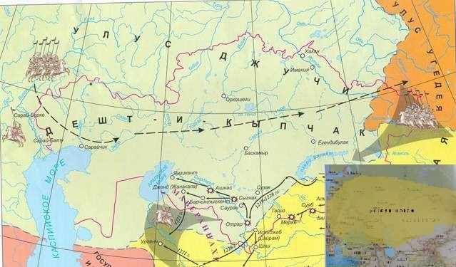

а

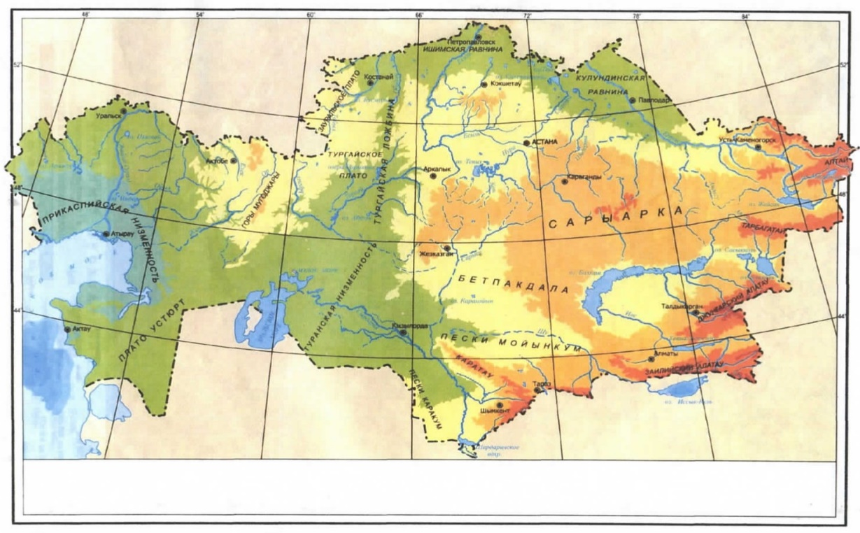

б

а – Карта расположения Дешт-и Кыпчака и Улуса Жошы; б – Карта с выделением территории Сарыарки

Рисунок А.1 – Физико-географические карты региона

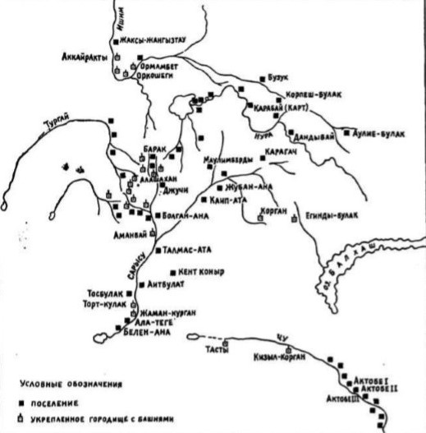

Рисунок А.2 – Карта средневековых поселений составленая А.Х. Маргуланом

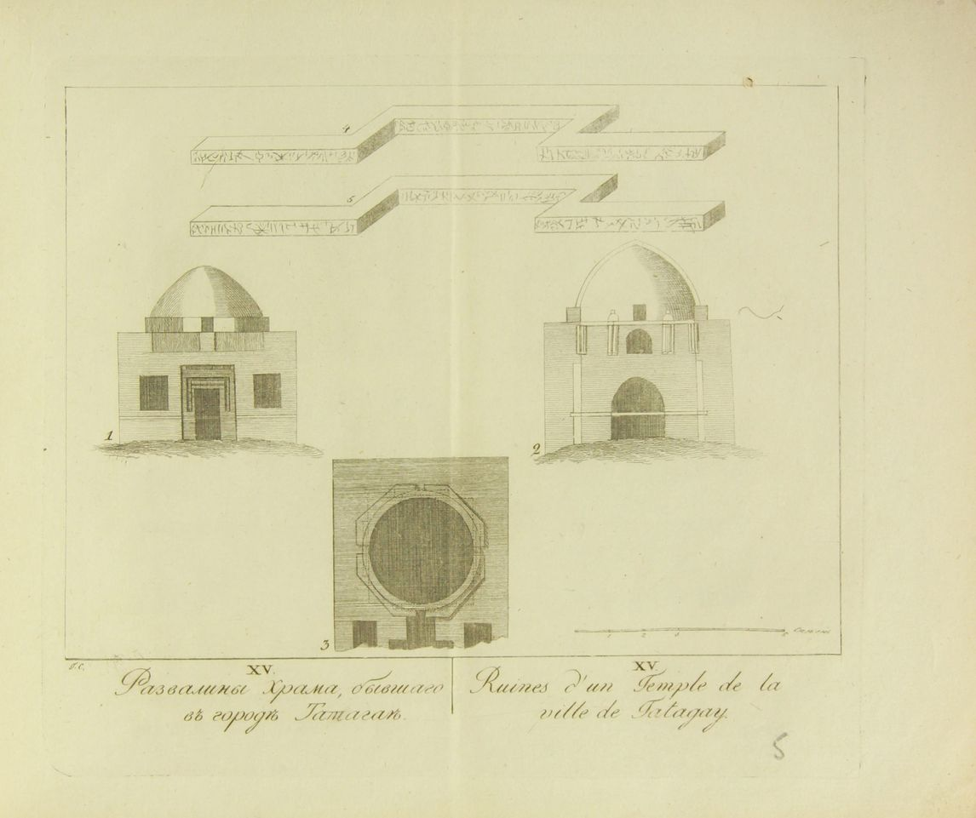

Рисунок А.3 – Зарисовки руин мавзолея Бытыгай
(по Г.И. Спасский, 1818)

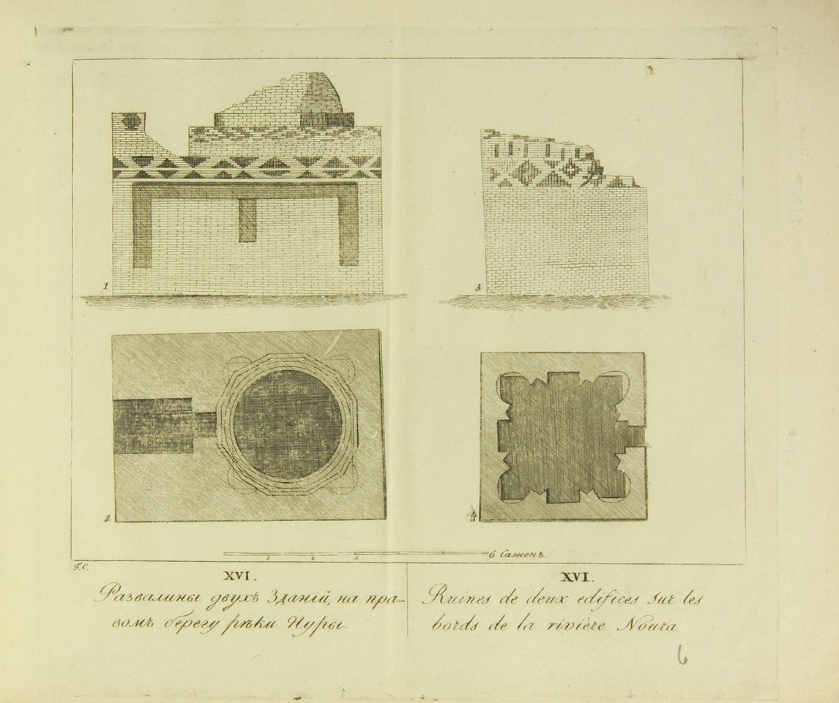

Рисунок А.4 – Зарисовки руин мавзолеев Сулутам и Сырлытам
(по Г.И. Спасский, 1818)

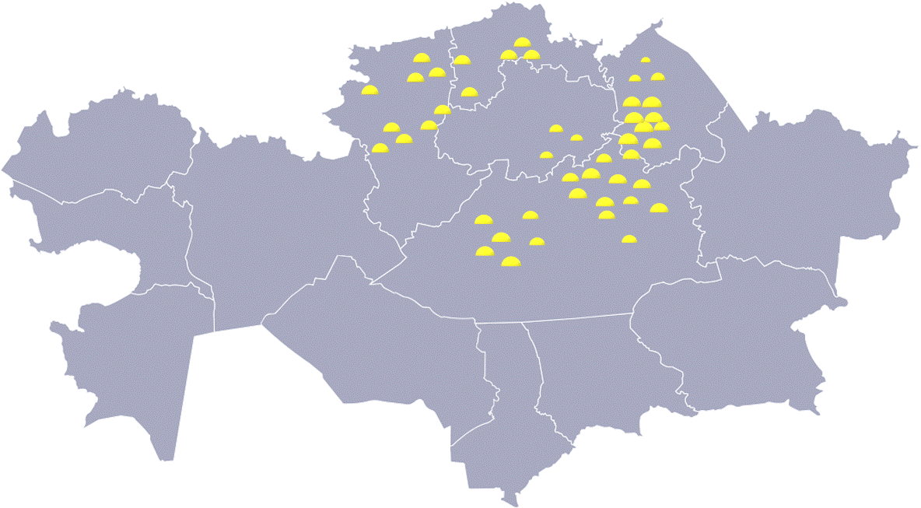

1- Грунтовые погребения на городище Бозок – близ Нур-Султана, 2 - Мог. Якши-Янгиз (Акмолинская обл.), 3 - Вводные погребения на мог. Куйгенжар (Акмолинская обл.), 4- мог.Вишневка (Акмолинская обл.), 5 - Могильник Нураталды 2 (Карагандинская обл.), 6 - Мог. Карасуыр (Карагандинская обл.), 7 - Мог. Жартас (Карагандинская обл.), 8-Погребение Кызылкеныш (Карагандинская обл.), 9 - Погребение Аюлы (Карагандинская обл.), 10-Мог. Темиртауский (Карагандинская обл.), 11-Мог. Жангабыл (Карагандинская обл.), 12 - Мог. Котыртас (Карагандинская обл.), 13 - Мог.Кула-Айгыр (Карагандинская обл.), 14 - Группа каменных курганов в урочище Карашин Жанаркинском районе (Карагандинская обл.), 15 - Курган у с. Долинка (Карагандинская обл.), 16 - Курган Шидерты 18 (Павлодарская обл.), 17-Грунтовые погребения городища Аулиеколь (Павлодарская обл.), 18 - Мог. Тасмола (Павлодарская обл.), 19 - Мог. Ждановский (Павлодарская обл.), 20 - Краснокутский курган (Павлодарская обл.), 21 - Мог. Леонтьевский (Павлодарская обл.), 22 - Курган Качирский (Павлодарская обл.), 23 - Погребение у с. Кенжеколь (Павлодарская обл.), 24 - Курганный могильник Аулиеколь I-III, V-VII, 25 - Курган у совхоза № 499 (Павлодарская обл.), 26 - Мог. у с. Ямышево (Павлодарская обл.), 27 - Погребение Шидерты ІІІа (Павлодарская обл.), 28 - Погребение у с. Амангельды (Павлодарская обл.), 29 - Погребение у с. Теренколь (Павлодарская обл.), 30 - Погребение у с. Комарицино (Павлодарская обл.), 31 - Курган Ак-Полак (Северо-Казахстанская обл.), 32 – мог. Акмола (г.Аксу); 33 - Погребение у с. Донецкое (Северо-Казахстанская обл.), 34 - Курган Кенес (Костанайская обл.), 35 - Курган Петровка (Костанайская обл.), 36 - Курган Берлик (Костанайская обл.), 37 - Мог. Кокуйюк (Костанайская обл.), 38 - Мог. Наурзум (Костанайская обл.), 39 - Мог.Домбауыл (Костанайская обл.), 40 - Курган Узунбулак (Костанайская обл.), 41 - Курган Лисаковский (Костанайская обл.), 42 - Мог. Калыбай (Костанайская обл.), 43 - Кеныш 3, курган 2 (Костанайская обл.), 44 - Погребение Надежинка 3 (Костанайская обл.), 45 - Погребение Аксуат (Костанайская обл.), 46 - Курган кипчакский (Костанайская обл.), 47 - Курган Средневековый (Костанайская обл.), 48 - Курган в урочище Тогузбайколь (Карагандинская обл.).

Рисунок А.5 – Локализация места нахождения погребальных памятников Сарыарки XIII-XIV вв. на карте Казахстана

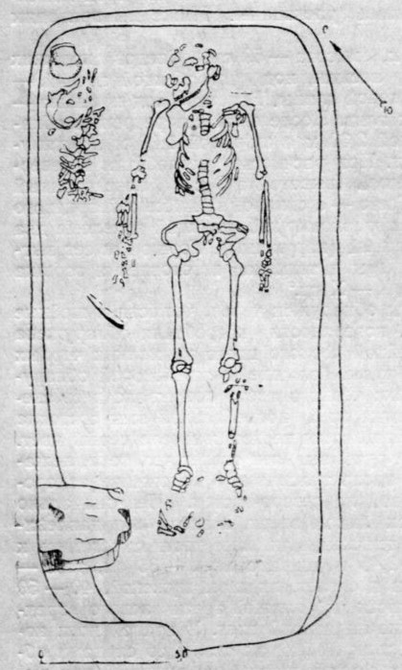  1 | 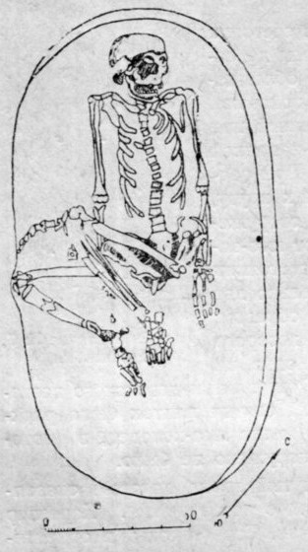  2
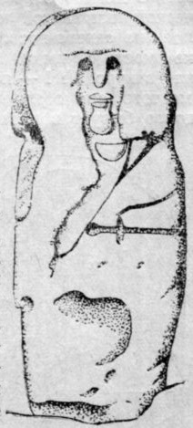  3 | 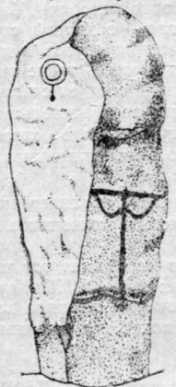  4

1 – погребение в кургане №1 могильника Жангабыл; 2 – погребение в кургане №2 могильника Жангабыл; 3-4 – изваяние Жангабыл

Рисунок А.6 – могильник Жангабыл

Примечание – Составлено по источнику [Кызласов, 1951]

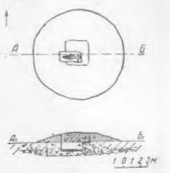
1
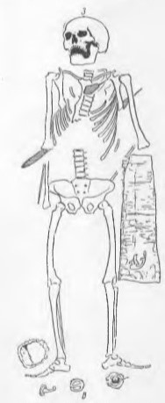
2

1 – план и разрез кургана № 5 могильника Жартас; 2 – погребение в кургане №5

Рисунок А.7 – могильник Жартас

Примечание – Составлено по источнику [Маргулан, 1959]
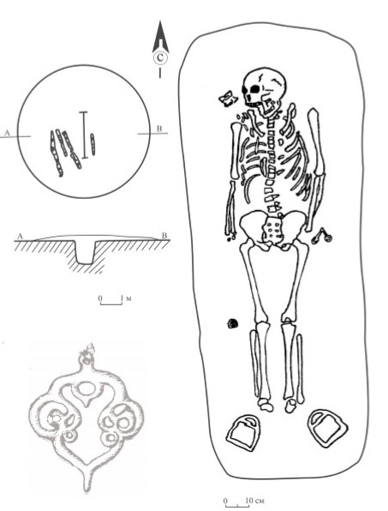  1 | 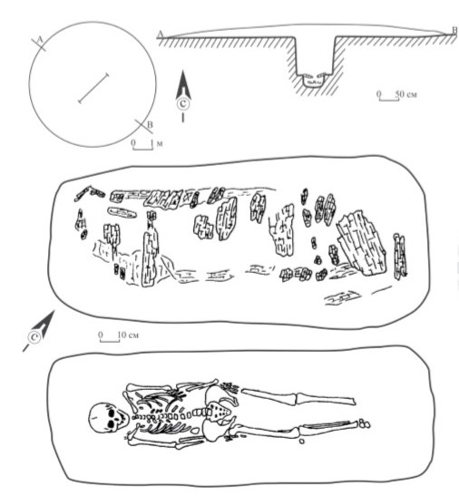  3
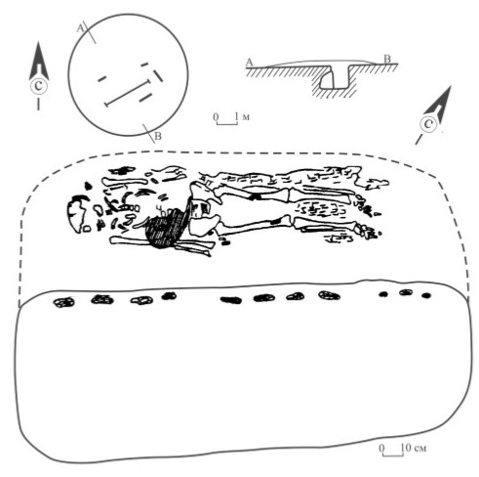  2 | 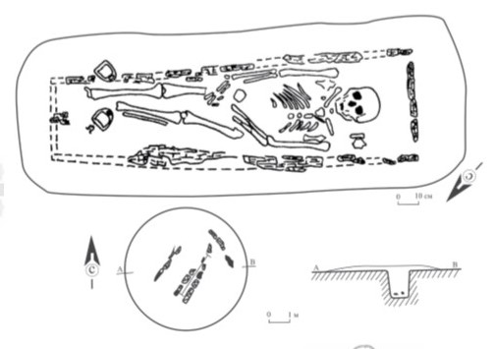  4
1 – план и разрез кургана №9 могильника Ждановский; 2 – план и разрез кургана №14; 3 – план и разрез кургана №25; 4 – план и разрез кургана №18

Рисунок А.8 – могильник Ждановский

Примечание – Составлено по источнику [Арсланова, 2013]

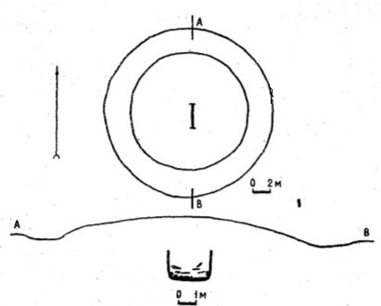

1
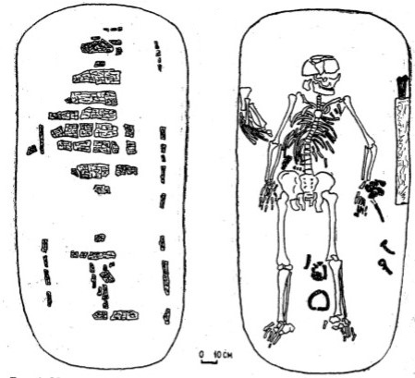
2
1 - Могильник Тасмола IV. План и разрез кургана №2; 2 - Перекрытие и погребение курган № 2
Рисунок А.9 – могильник Тасмола IV

Примечание – Составлено по источнику [Кадырбаев, Бурнашева, 1970]

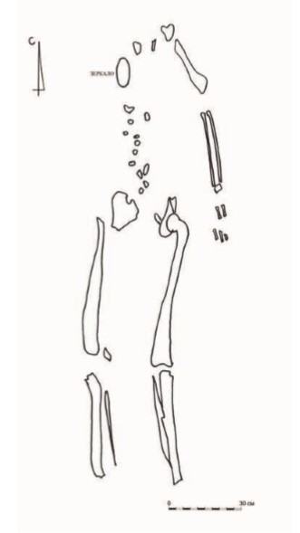
1
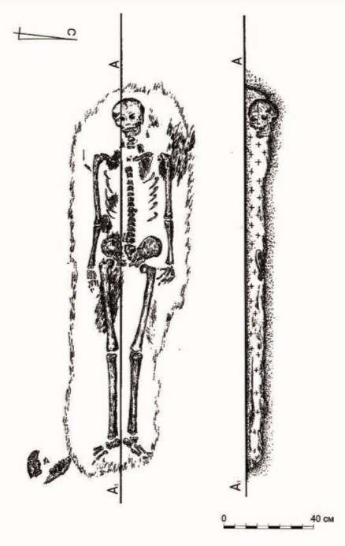
2

1 - погребение Надеждинка-3. План; 2. - Погребение Аксуат, могильная яма

Рисунок А.10 – погребение Аксуат

Примечание – Составлено по источникам [Логвин, Лохматов, 1990]
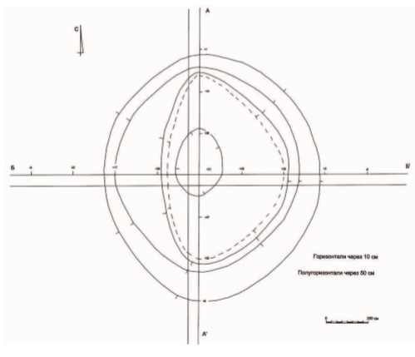
1
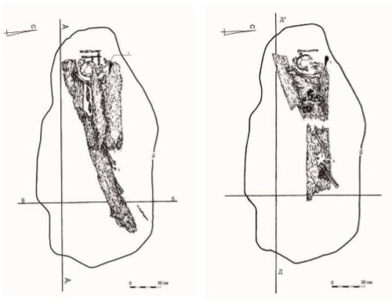
2

1 - Кеныш-3, план кургана №2; 2 - Кеныш-3, курган №2. Погребение на уровне 140 см и 150 см
Рисунок А.11 – Кеныш 3 курган № 2

Примечание – Составлено по источнику [Подзюбан, Логвин, Базарбаева, 1995]
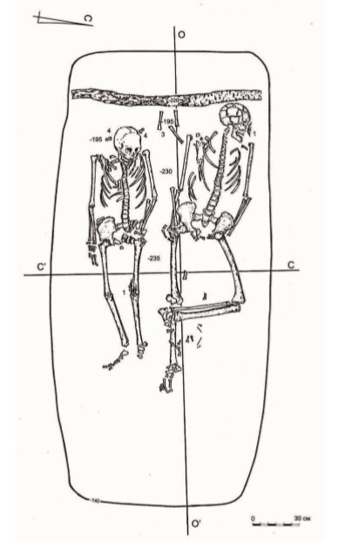
1
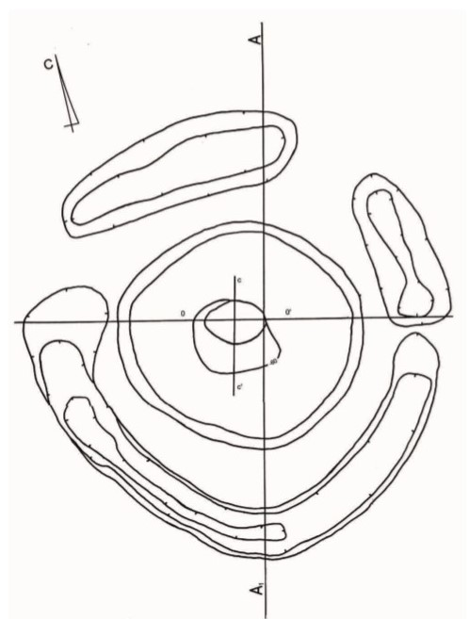
2
1 - Могильник Калыбай-2, курган №1. План и разрезы; 2. - Калыбай-2, курган №2. Погребение
Рисунок А.12 – Могильник Калыбай 2, курган № 1
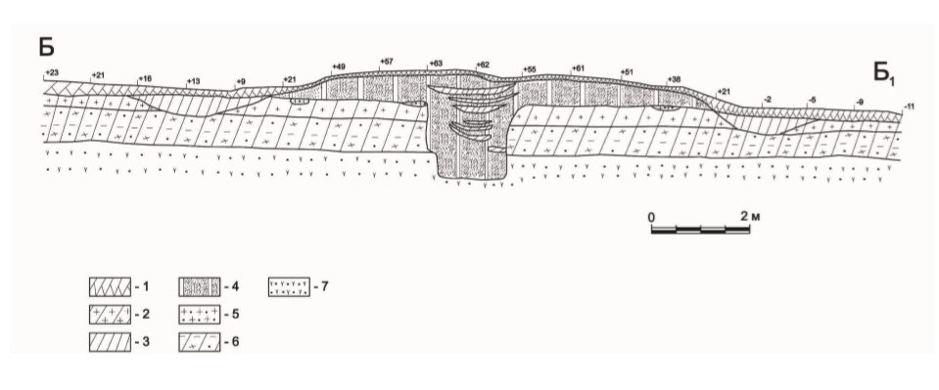
3

3. - Калыбай-2, курган № 1. Разрезы кургана

Рисунок А.13 – могильник Калыбай 2

Примечание – Составлено по источнику [Логвин и др.,1994]
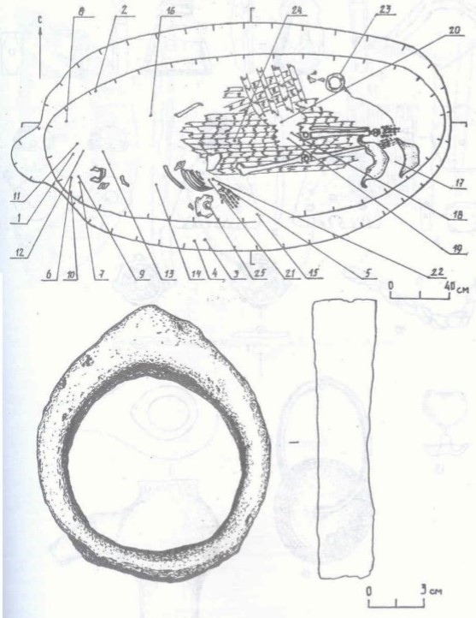

1 - азуритовая подвеска; 2 - серебряная нашивка; 3 - азуритовый диск от серьги-подвески; 4 - кольцо серьги-подвески; 5 - перламутровая подвеска; 6 - костяная бусина; 7 - янтарная подвеска; 8 - фрагмент азуритовой подвески; 9 - азуритовая подвеска; 10 - азуритовая подвеска; 11 - сердоликовая подвеска; 12 - костяная бусина; 13 - перламутровая бусина; 14 - бронзовый слиток; 15 - азуритовая подвеска; 16 – серебряная цепочка; 17 –седло; 18 - серьга-подвеска; 19 - обрывки цепочки; 20 - серебряная нашивка; 21 - фрагмент зеркала; 22 - гребень, 23 – стремя; 24 – навершие плети; 25 - остатки удил и сбруи

Рисунок А.14 – План погребения Кызылкеныш и стремя

Примечание – Составлено по источнику [Варфоломеев, Рудковский, 2004]
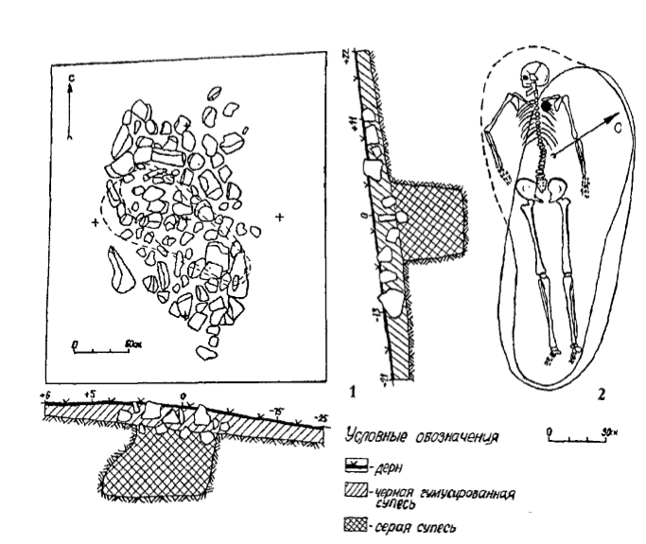

Рисунок А.15 – Погребение человека в могиле с небольшим подбоем кургана Шидерты ІІІ

Примечание – Составлено по источнику [Мерц, Тишкин, 2000]

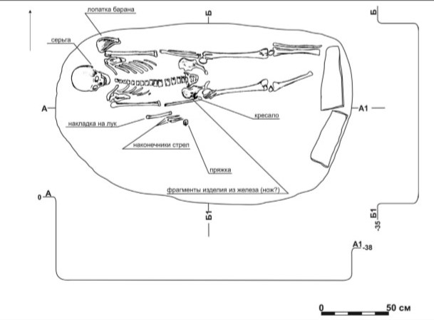

Рисунок А.16 – План и разрез погребения Аюлы

Примечание – Составлено по [Варфоломеев и др., 2017]

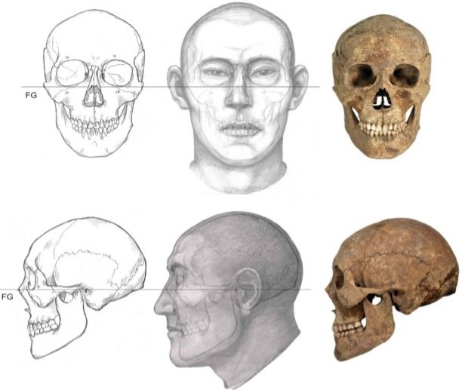

Рисунок А.17 – Этапы графической реконструкции облика по черепу из погребения Аюлы. Автор Е.П. Китов

Примечание – Составлено по источнику [Варфоломеев и др., 2017])
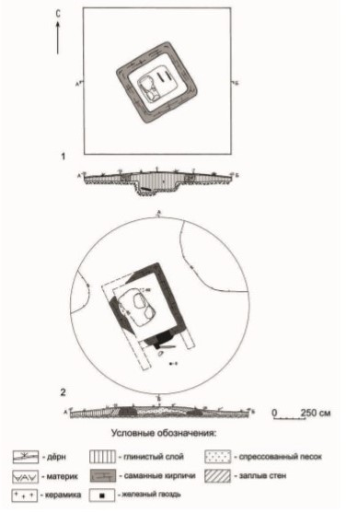

Рисунок А.18 – Могильник Нураталды-2. Сооружения № 1 и №2

Примечание – Составлено по источнику [Ломан и др., 2017]

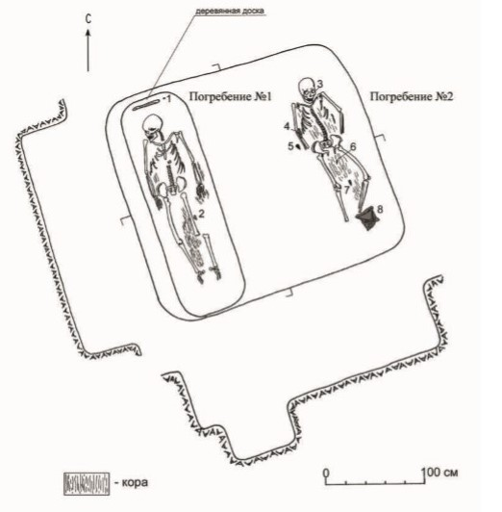

1 – раковина; 2 – кожаное изделие; 3 – серьга; 4 – кожаный сверток с зеркалом и гребнем; 5 – железный наконечник стрелы; 6, 7 – костяные накладки; 8 – кожаное седло

Рисунок А.19 – Могильник Нураталды-2, сооружение № 1. Погребения

Примечание – Составлено по источнику [Ломан и др., 2017]

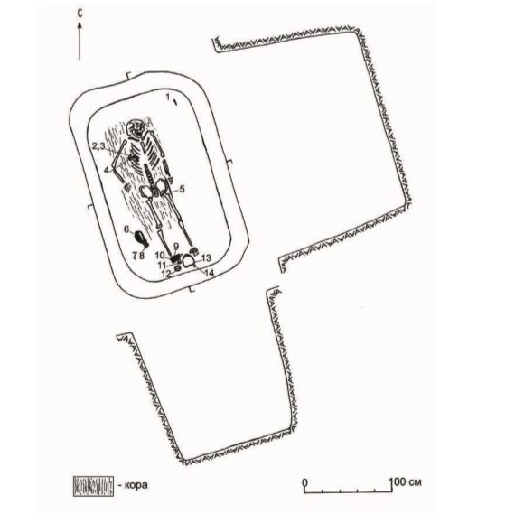

1 – железный наконечник стрелы; 2, 3 – костяные колчанные накладки; 4 – берестяной колчан; 5 – железный нож; 6, 13 – железные стремена; 7, 8 – железные удила; 9 – кожаное изделие; 10 – железная подвеска; 11, 12 – железные пряжки; 14 – железное кольцо

Рисунок А.20 – Могильник Нураталды-2, сооружение №2. Погребение

Примечание – Составлено по источнику [Ломан и др., 2017]

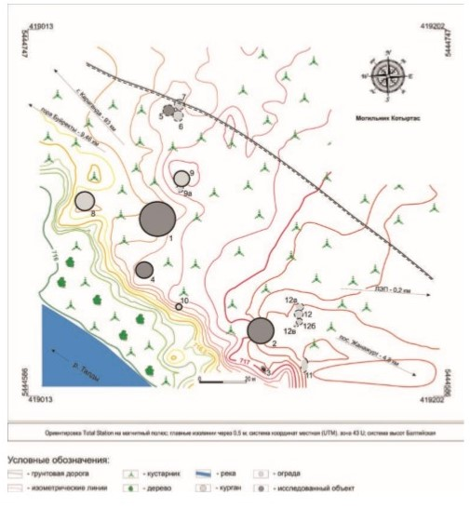
Рисунок А.21 – Тахеометрический план могильника Котыртас

Примечание – Составил Е.А. Дмитриев по источнику [Кукушкин и др., 2019]

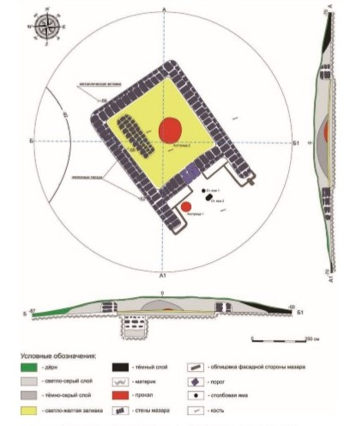

Рисунок А.22 – Могильник Котыртас. План и профили сооружения №2

Примечание – Составлено по источнику [Кукушкин и др., 2019]

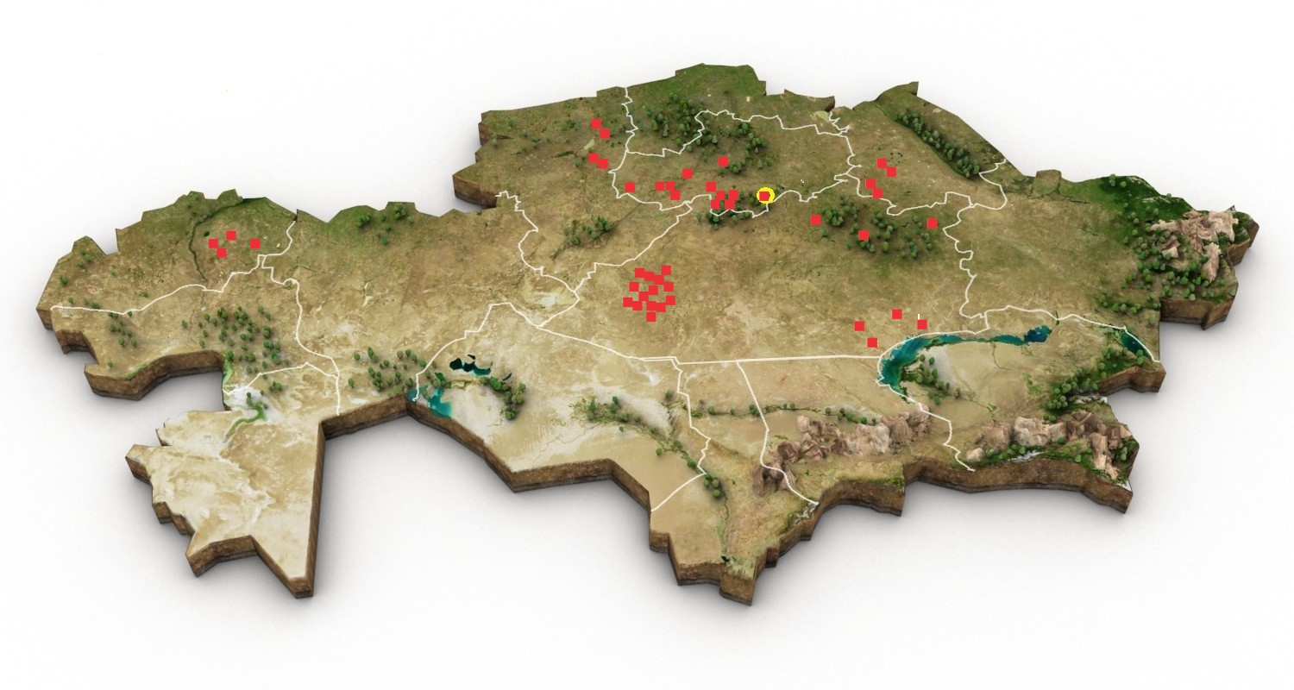

1 – городище Бытыгай; 2 – поселение Сага; 3 – Мортык І-ІІІ на р.Нура; 4 – Поселение Карт; 5 – Поселение Коргантобе (Буландинский р-н); 6 – Шурымсай (Жаксинский р-н); 7 – Поселение Ормамбет; 8 – Поселение Оркөшек (Жаркаинский р-н); 9 – Поселение Оркендеу; 10 – Поселение Мортык (Целиноградский р-н); 11 – Аккайракты X-VI; 12 – Корпеш булак; 13 –Городище Бозок; 14 – городище Үкі; 15 – Поселение Аулиебулак; 16 – Городище Жошы Ордасы; 17 – Городище Болган Ана; 18 – Городище Белен Ана; 19 – Городище Шоткора; 20 – Городище Алаша хан (Орда-Конган); 21 – Городище Топырак корган; 22 – укрепление Айбас дарасы; 23 – Городище Ногербек Дарасы; 24 – поселение Тогызбай көл; 25 – Городище Қаратон; 26 – Городище Орда Базар (Домбауыл); 27 – Городище Аксай (Ескі Орда); 28 –Городище Баскамыр; 29 – Поселение Милыкудык; 30 – Городище Аяккамыр (Темир Кутлук, Бала хан); 31 – Укрепление Корган в горах Сартау; 32 – Крепость Егінбұлақ; 33 – Городище Хан Ордасы; 34 – Поселение Сарайлы; 35 – Поселение Торайлы; 36 – Городище Караоба;
37 – Городище Тулпарбас; 38 – Городище Аулиеколь; 39 – Городище Сарайшык; 40 –Городище Жайык; 41 – Поселения в северной Бекпакдале; 42 – поселение Караагаш; 43 – Поселение Маулимберды; 44 – Городище Жубан Ана; 45 – поселение Кайып ата; 46 – Поселение Айтбулат; 47 – поселение Найзакара; 48 – Поселение Зааятское 1; 49 – Поселение Зааятское 2; 50 – Укрепленное поселение Убаган 2

Рисунок А.23 – Карта поселений и городищ XIII-XV вв. на территории Сарыарки

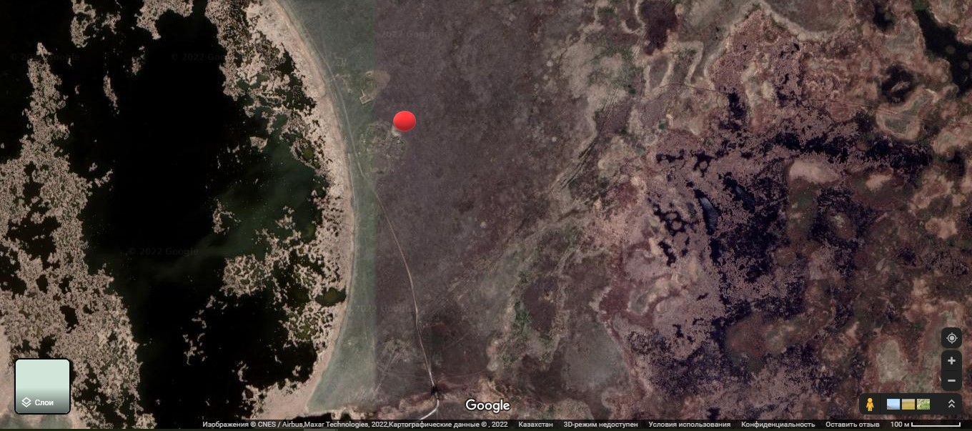

Рисунок А. 24 – Аэрофотоснимок

Примечание – Городище Бозок

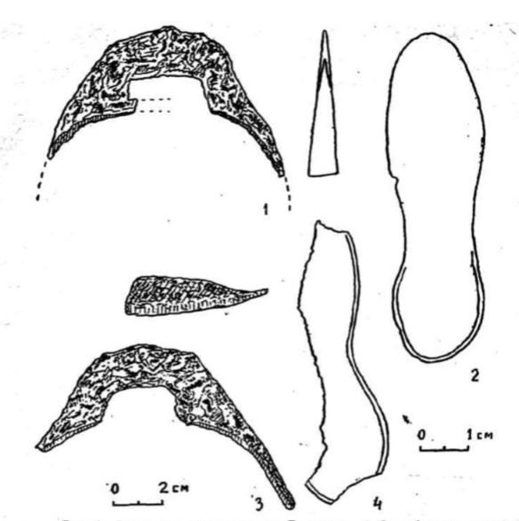

а

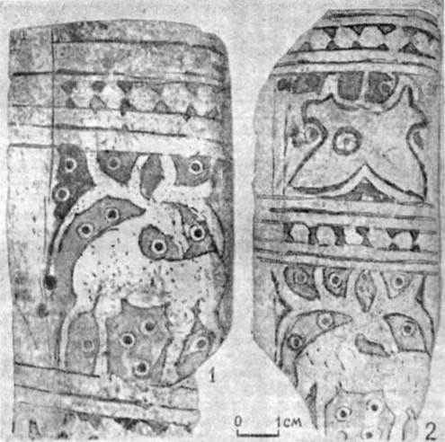 | 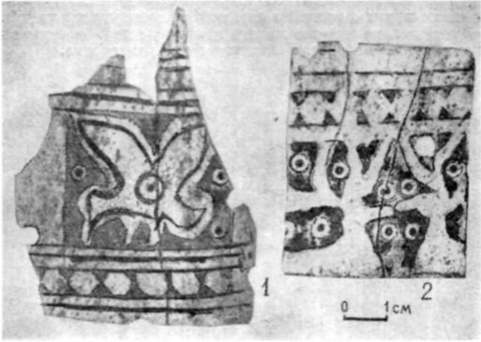
б в
а – обломки железных стремян (1-3), остатки кожаной обуви (2-4); б –пластины с изображениями оленя и птицы (1-2); в – фрагменты пластин с рисунками птицы и двух оленей (1-2)

Рисунок А. 25 – Вещи из кургана могильника Вишневка

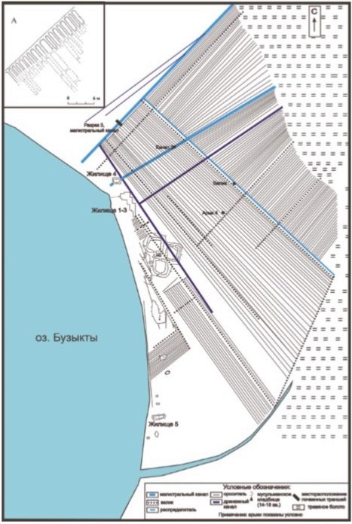
Рисунок А.26 – План оросительной системы Бозокского микрорайона

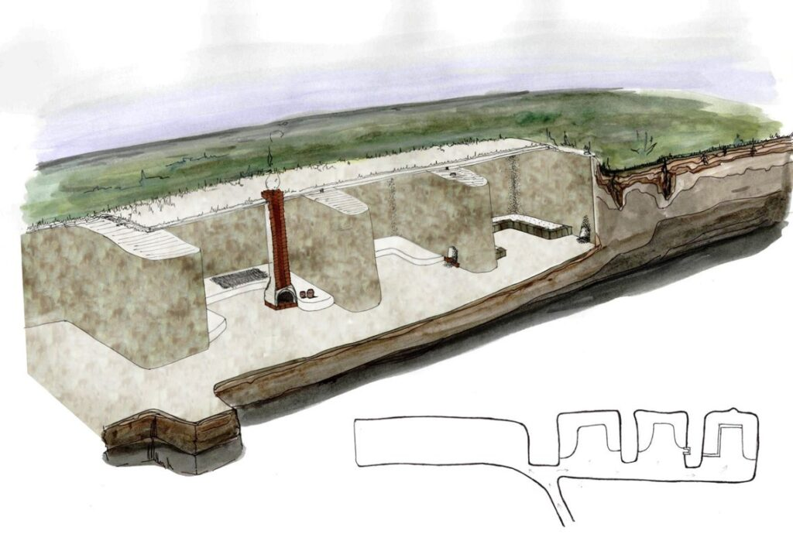
а

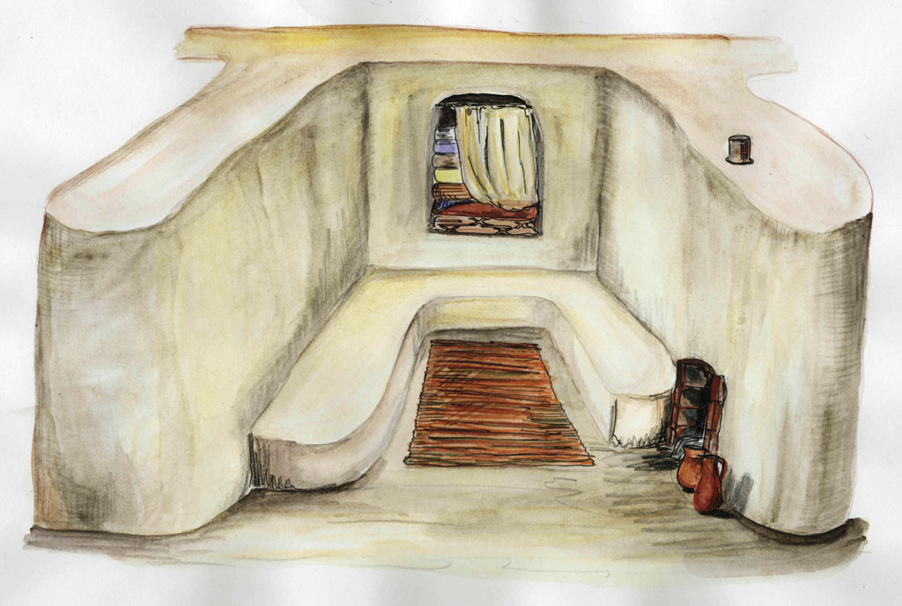
б

а – жилище городища Бозок; б – интерьер комнаты

Рисунок А.27 – Реконструкции жилищ и комнат городища Бозок.
Автор М.К. Хабдулина

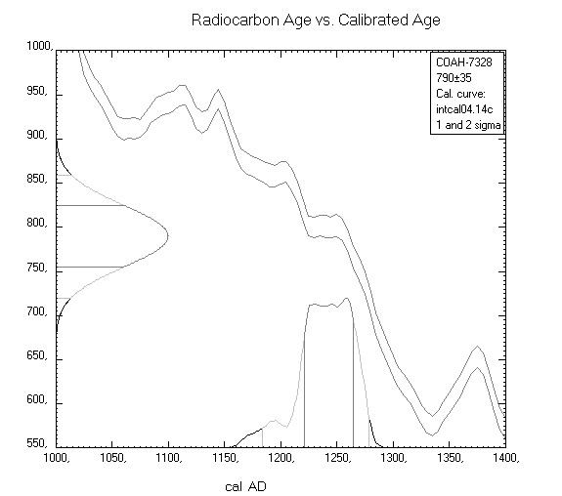
Рисунок А.28 – Результаты радиоуглеродного датирования по костным остаткам погребенного на дне жилища №3 (СОАН – 7328)
(конец XII – конец XIII вв.)

Примечание –. Анализ выполнен специалистами Сибирского отделения РАН

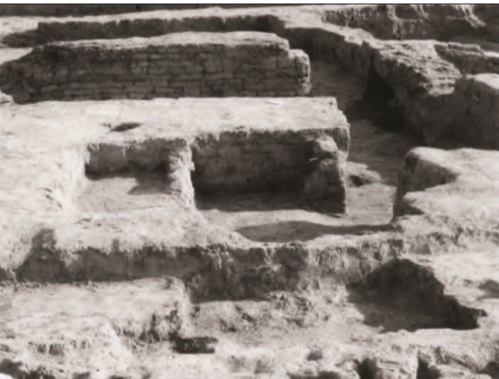

Рисунок А.29 – Интерьер жилища № 9 городища Жайык

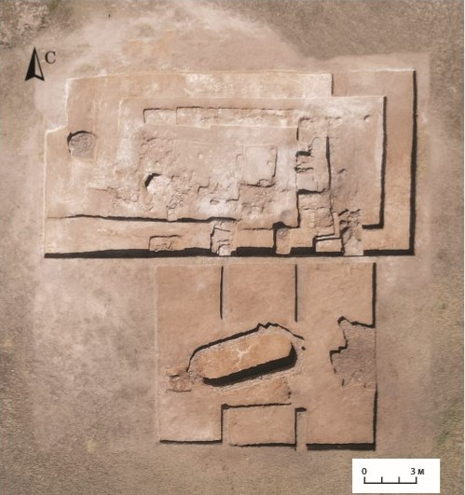
а
Рисунок А.30 – Аэрофотосъемка городища Бытыгай и план раскопа

Примечание – Составлено по источнику [Сакенов и др., 2021]
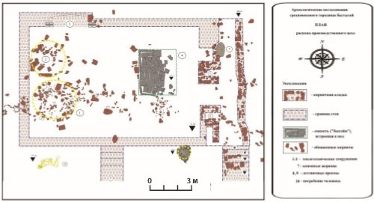
б
1-3 – теплотехнические сооружения; 4 - емкость («бассейн») встроенная в пол; 5- ниша №1; 6 - ниша №2; 7 - каменные жернова; 8, 9 - лестничные проемы; 10 - погребение человека

Рисунок А.31 – План раскопа производственного цеха

Примечание – Составлено по источнику [Сакенов и др., 2021]

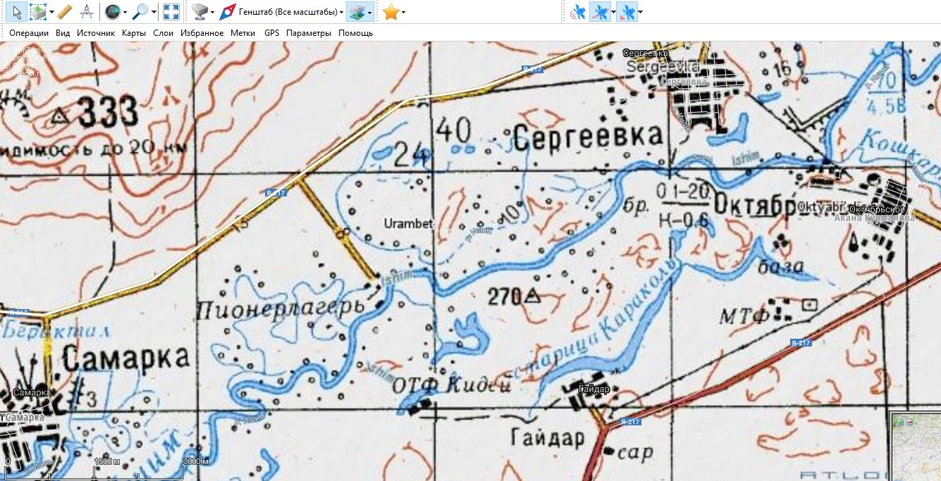

Рисунок А.32 – Городище Ормамбет на карте

Примечание – использована программа SAS planet

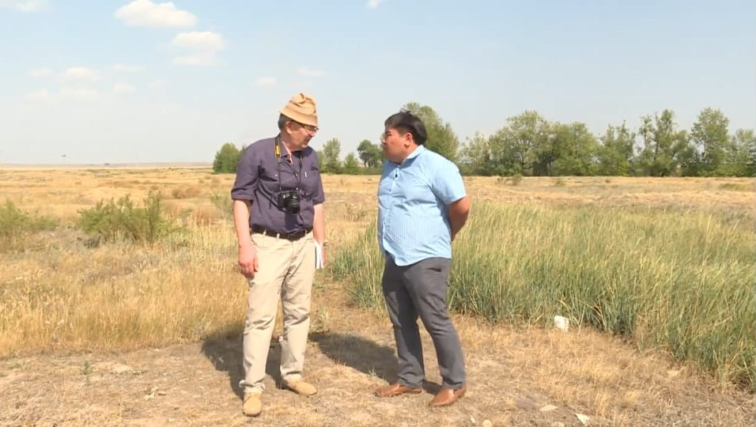

Рисунок А.33 – Разведовательные работы по поиску средневекового городища Ормамбет под руководством д.и.н., профессора Ж.О. Артыкбаева (2021 г.)

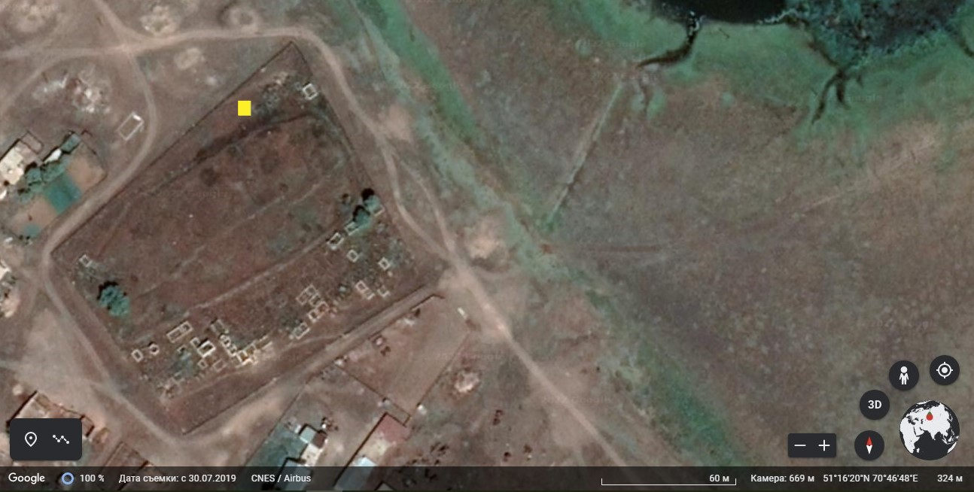

Рисунок А.34 – Аэрофотоснимок средневекового поселения Мортык (Целиноградский район, с. Мортык).

Примечание – использована программа Google maps
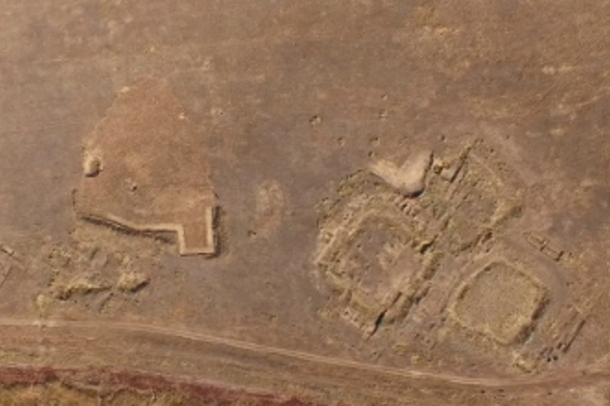

Рисунок А.35 – Аэрофотоснимок городища Бозок (г. Астана)

Примечание – использована программа Google maps

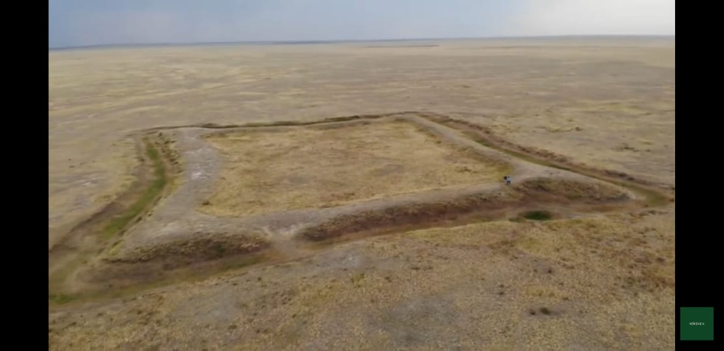

Рисунок А.36 – Торткуль Үкі (Атбасарский район)

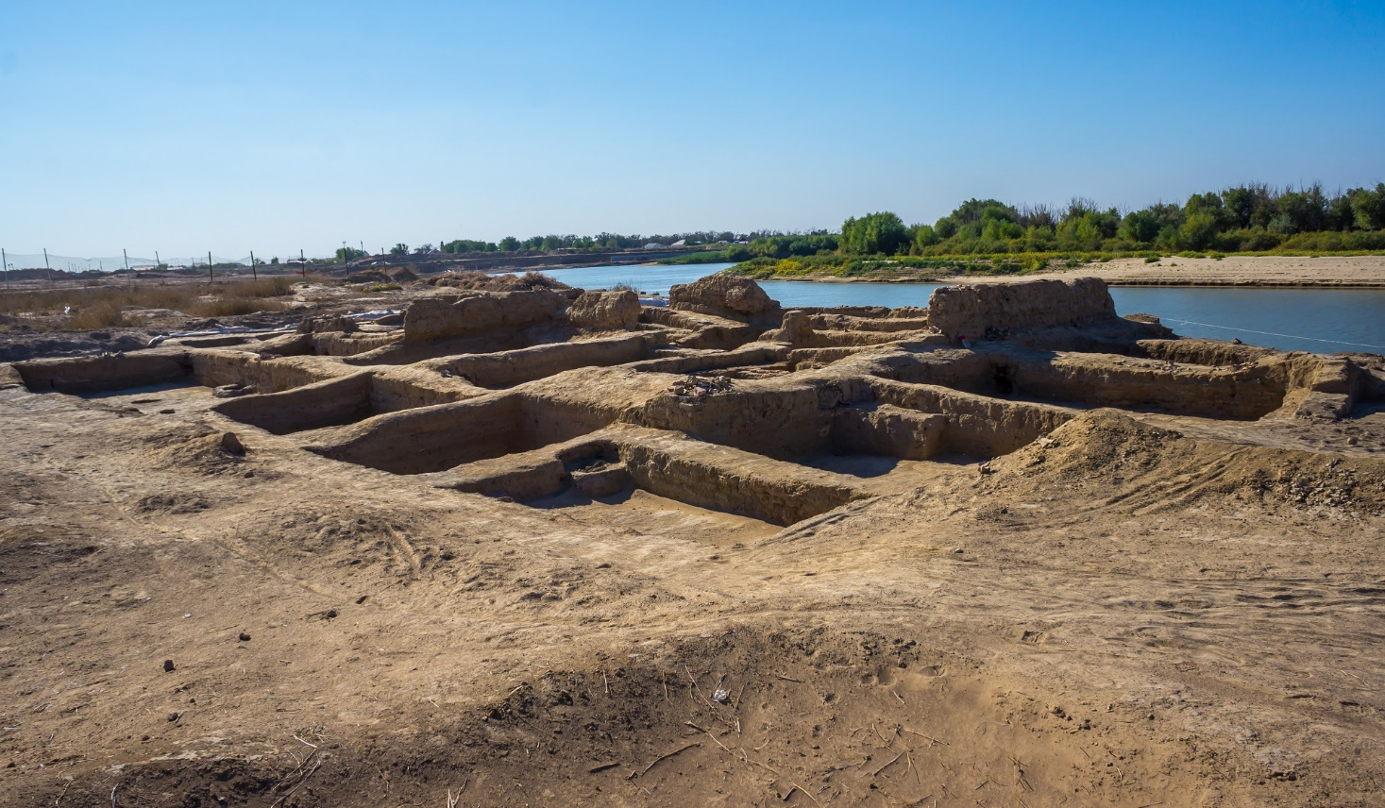

Рисунок А.37 – городище Сарайшык

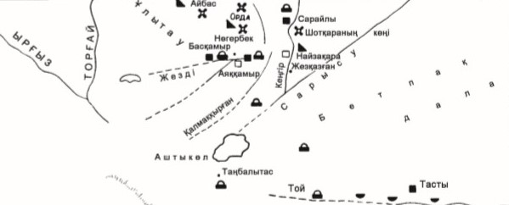

Рисунок А.38 – карта поселений Центрального Казахстана

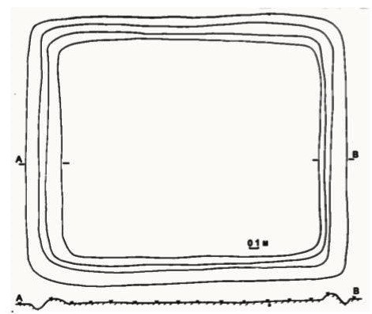
а

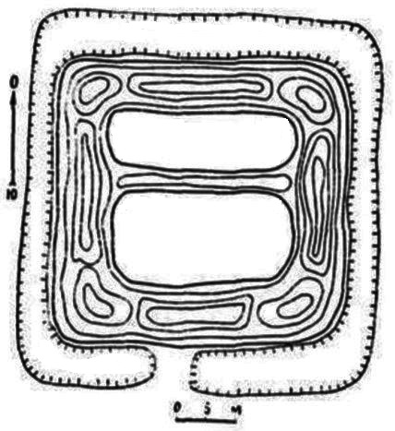
б
а – городище Шоткара; б – Топырак корган

Рисунок А.39 – План поселений

Примечание – Составлено по источнику [Маргулан, 1978]
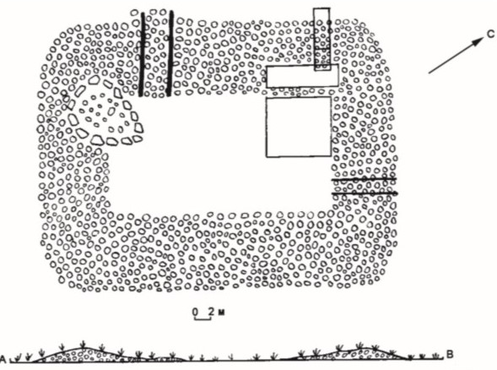
а
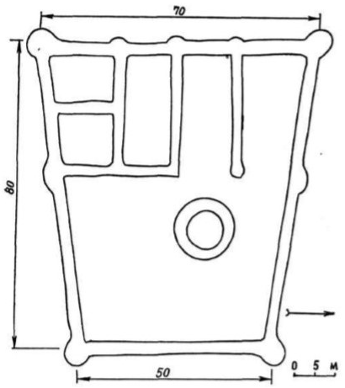
б
а – крепость Айбас; б – городище Ногербек дарасы

Рисунок А.40 – План городищ

Примечание – Составлено по источнику [Маргулан, 1978]

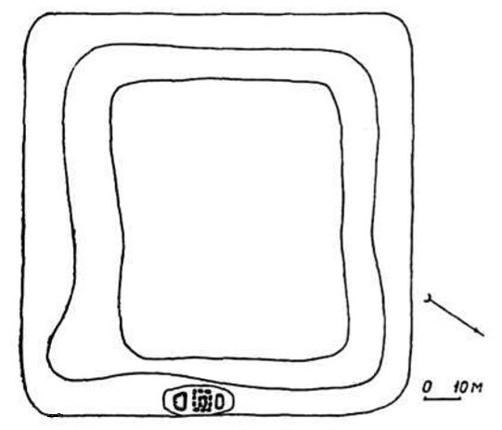
а

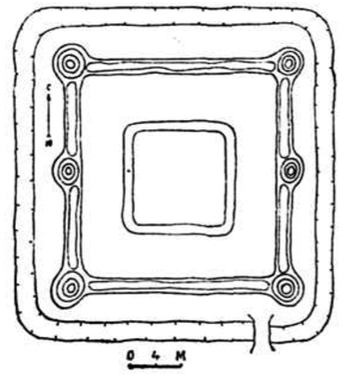
б
а – городище Тогызбай көл; б – Каратон

Рисунок А.41 – План городищ

Примечание – Составлено по источнику [Маргулан, 1978]
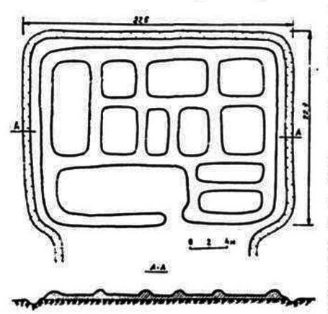
а
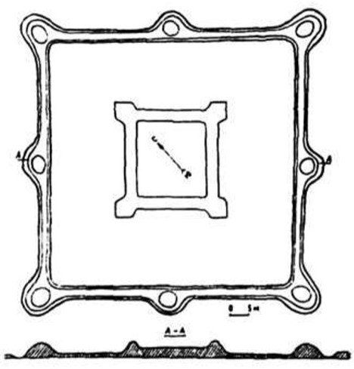
б

а – поселения Сага в устье р. Нуры; б – городища Баскамыр на р. Жезды

Рисунок А.42 – План городищ

Примечание – Составлено по источнику [Маргулан, 1978]
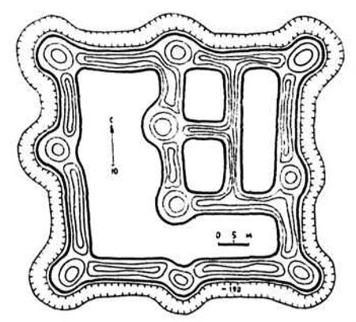
а

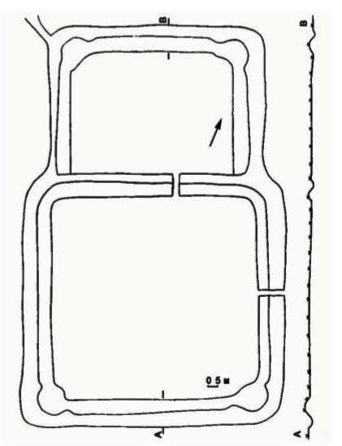
б
а – городище Хан Ордасы; б – Крепость Орда

Рисунок А.43 – План поселений

Примечание – Составлено по источнику [Маргулан, 1978]

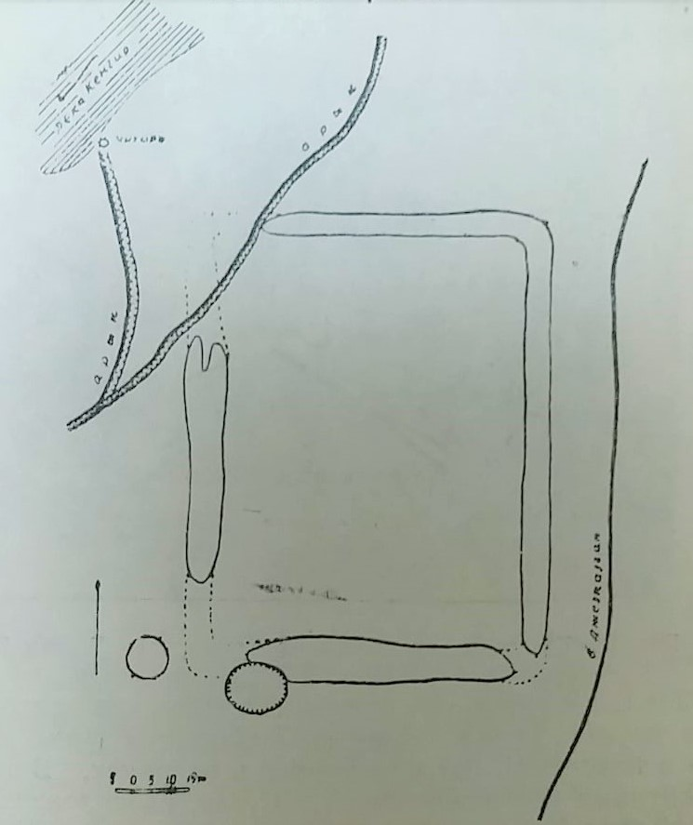

Рисунок А.44 – План ставки Жошы хана на р. Кенгир

Примечание – Составлено по источнику [Маргулан, 1950]

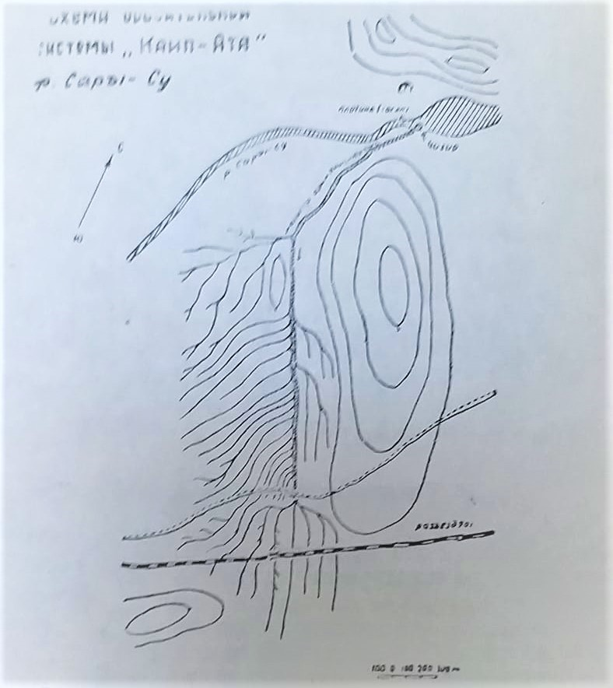

Рисунок А.45 – Схема оросительной системы «Кайып Тоган»
(среднее течение р. Сарысу)

Примечание – Составлено по источнику [Маргулан, 1950]

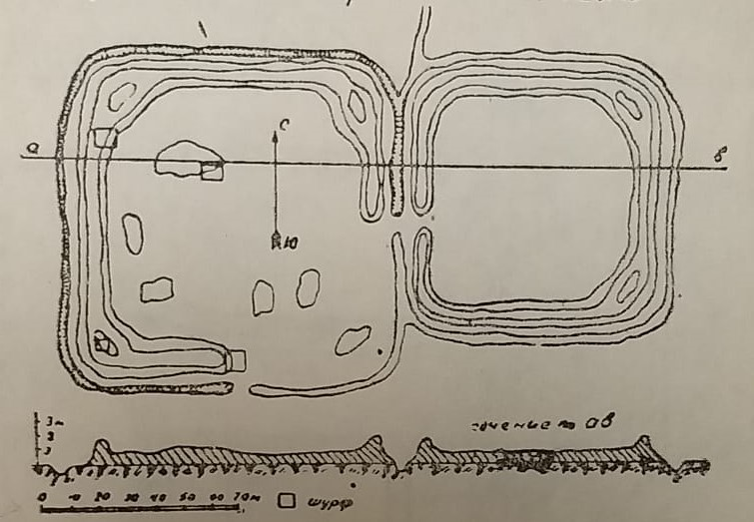

Рисунок А.46 – План укрепления Алаша хан

Примечание – Составлено по источнику [Маргулан, 1950]

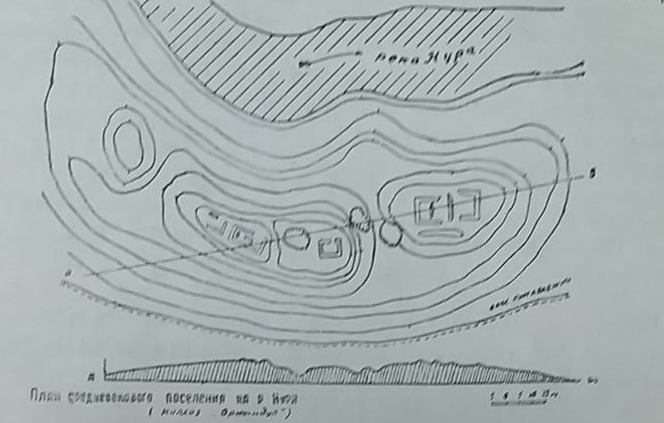

Рисунок А.47 – План поселения на реке Нура

Примечание – Составлено по источнику [Маргулан, 1950]

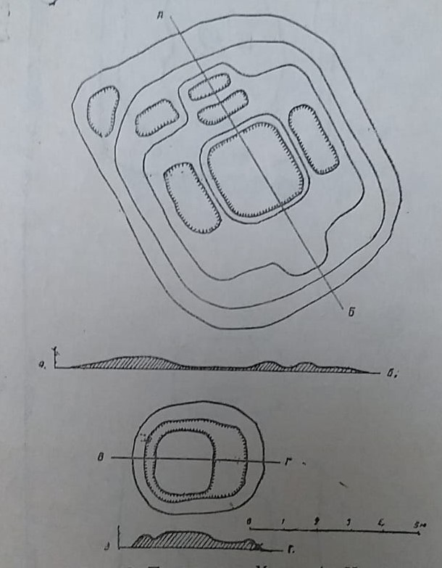

Рисунок А.48 – План поселения Мортык (р. Нура)

Примечание – Составлено по источнику [Маргулан, 1950]

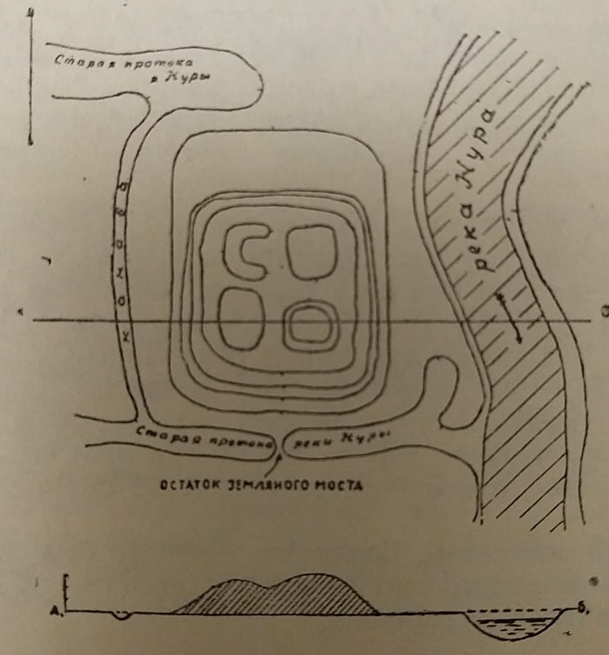

Рисунок А.49 – План городища Бытыгай І (XIII-XVI вв.)

Примечание – Составлено по источнику [Маргулан, 1950]

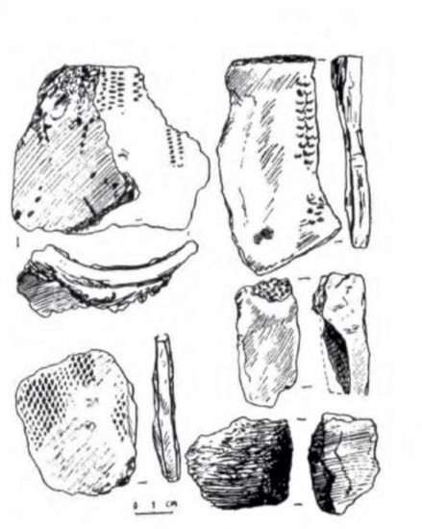

Рисунок А.50 – Фрагменты глиняных тиглей горордище Милыкудык

Примечание – Составлено по источнику [Маргулан, 2001]

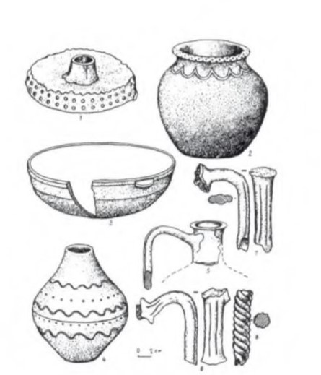

1 – глиняный подсвечник (Милыкудук); 2 – лепной сосуд из городища Ногербек-Дарасы (Улытау); 3 – глиняный котел ручной лепки из Милыкудука; 4 – кувшин из Милыкудука, сделанный на гончарном круге; 5-5 – тины ручек от гончарных сосудов (Милыкудук)

Рисунок А.51 – Керамика средневековья Сарыарки

Примечание – Составлено по источнику [Маргулан, 2001]

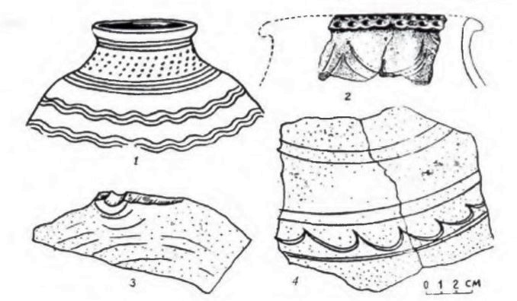

1 – поселение Болган ана; 2 – поселение Кулман; 3-4 – Милыкудук

Рисунок А.52 – Керамика средневековья Сарыарки

Примечание – Составлено по источнику [Маргулан, 2001]

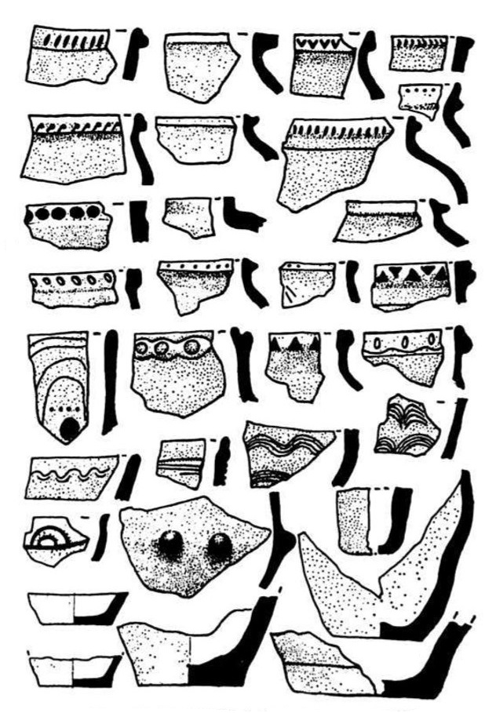

Рисунок А.53 – Керамика с городища Аяккамыр

Примечание – Составлено по источнику [Маргулан, 2001]

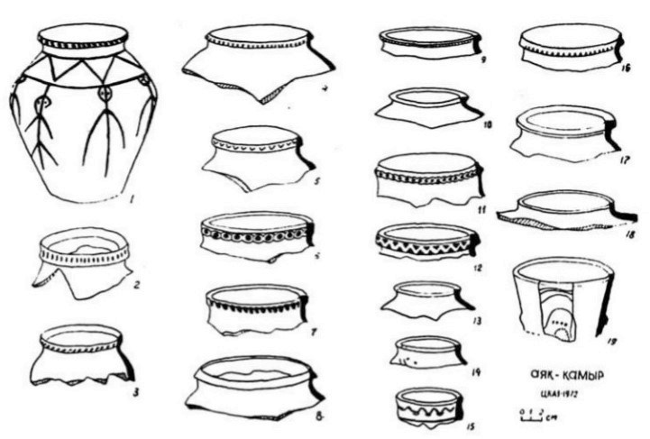

Рисунок А.54 – Керамика с городища Аяккамыр

Примечание – Составлено по источнику [Маргулан, 2001]

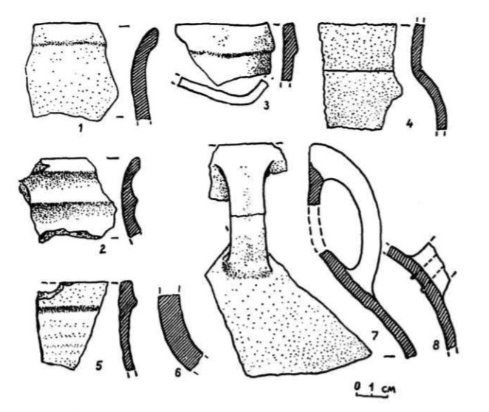

Рисунок А.55 – Керамика городища Болган Ана

Примечание – Составлено по источнику [Маргулан, 2001]

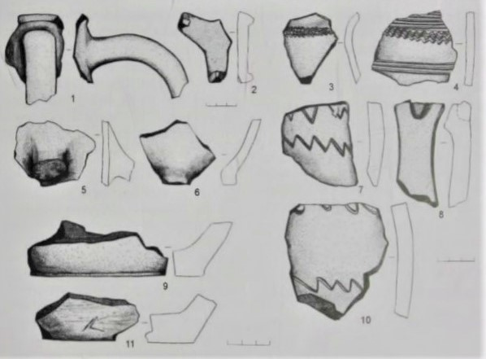

1,3-11 – фрагменты керамических сосудов; 2 – подставка - сипая

Рисунок А.56 – Керамика археологического комплекса Аулиеколь

Примечание – Составлено по источнику [Смагулов, 2012]

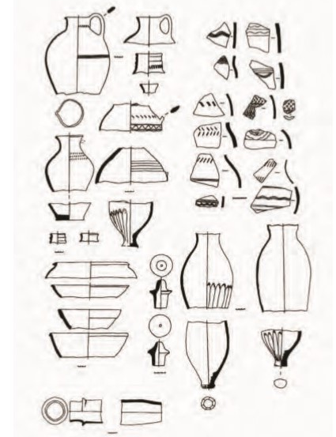

Рисунок А.57 – Керамика городища Жайык

Примечание – Составлено по источнику [Байпаков, 2016]

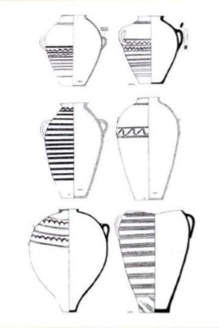 | 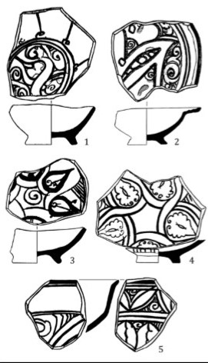
а б

а – Хумы; б – Красноглиняная керамика с зеленой поливой, орнаментированная в технике «резерва»

Рисунок А.58 – Керамика городища Сарайшык

Примечание – Составлено по источнику [Самашев, 2008]; [Кузнецова, 2015]

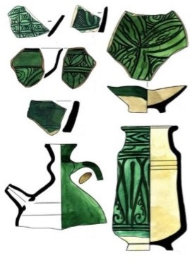 | 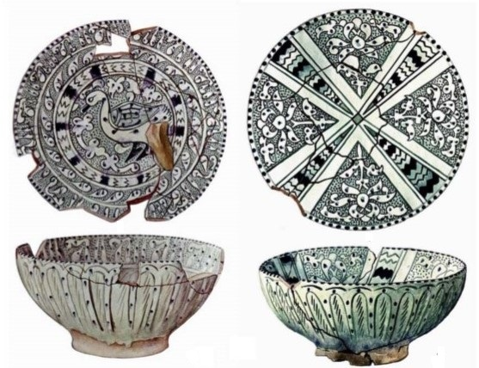
а б

а – Красноглиняная керамика с зеленой поливой, орнаментированная в технике «резерва»; б – Кашинная керамика с прозрачной бесцветной поливой, орнаментированная подглазурной росписью и подглазурным рельефом

Рисунок А.59 – Керамика городища Сарайшык

Примечание – Составлено по источнику [Самашев, 2008]; [Кузнецова, 2015]

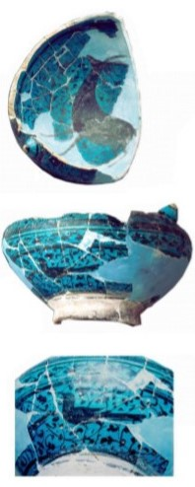 | 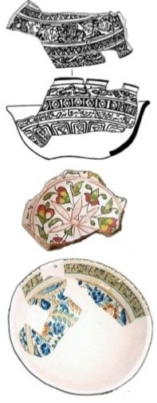
а б

а – Кашинная керамика с черной росписью под прозрачной бирюзовой поливой; б – Кашинная керамика с полихромной росписью эмалями по непрозрачной белой поливе (минаи)

Рисунок А.60 – Керамика городища Сарайшык

Примечание – Составлено по источнику [Кузнецова, 2015]

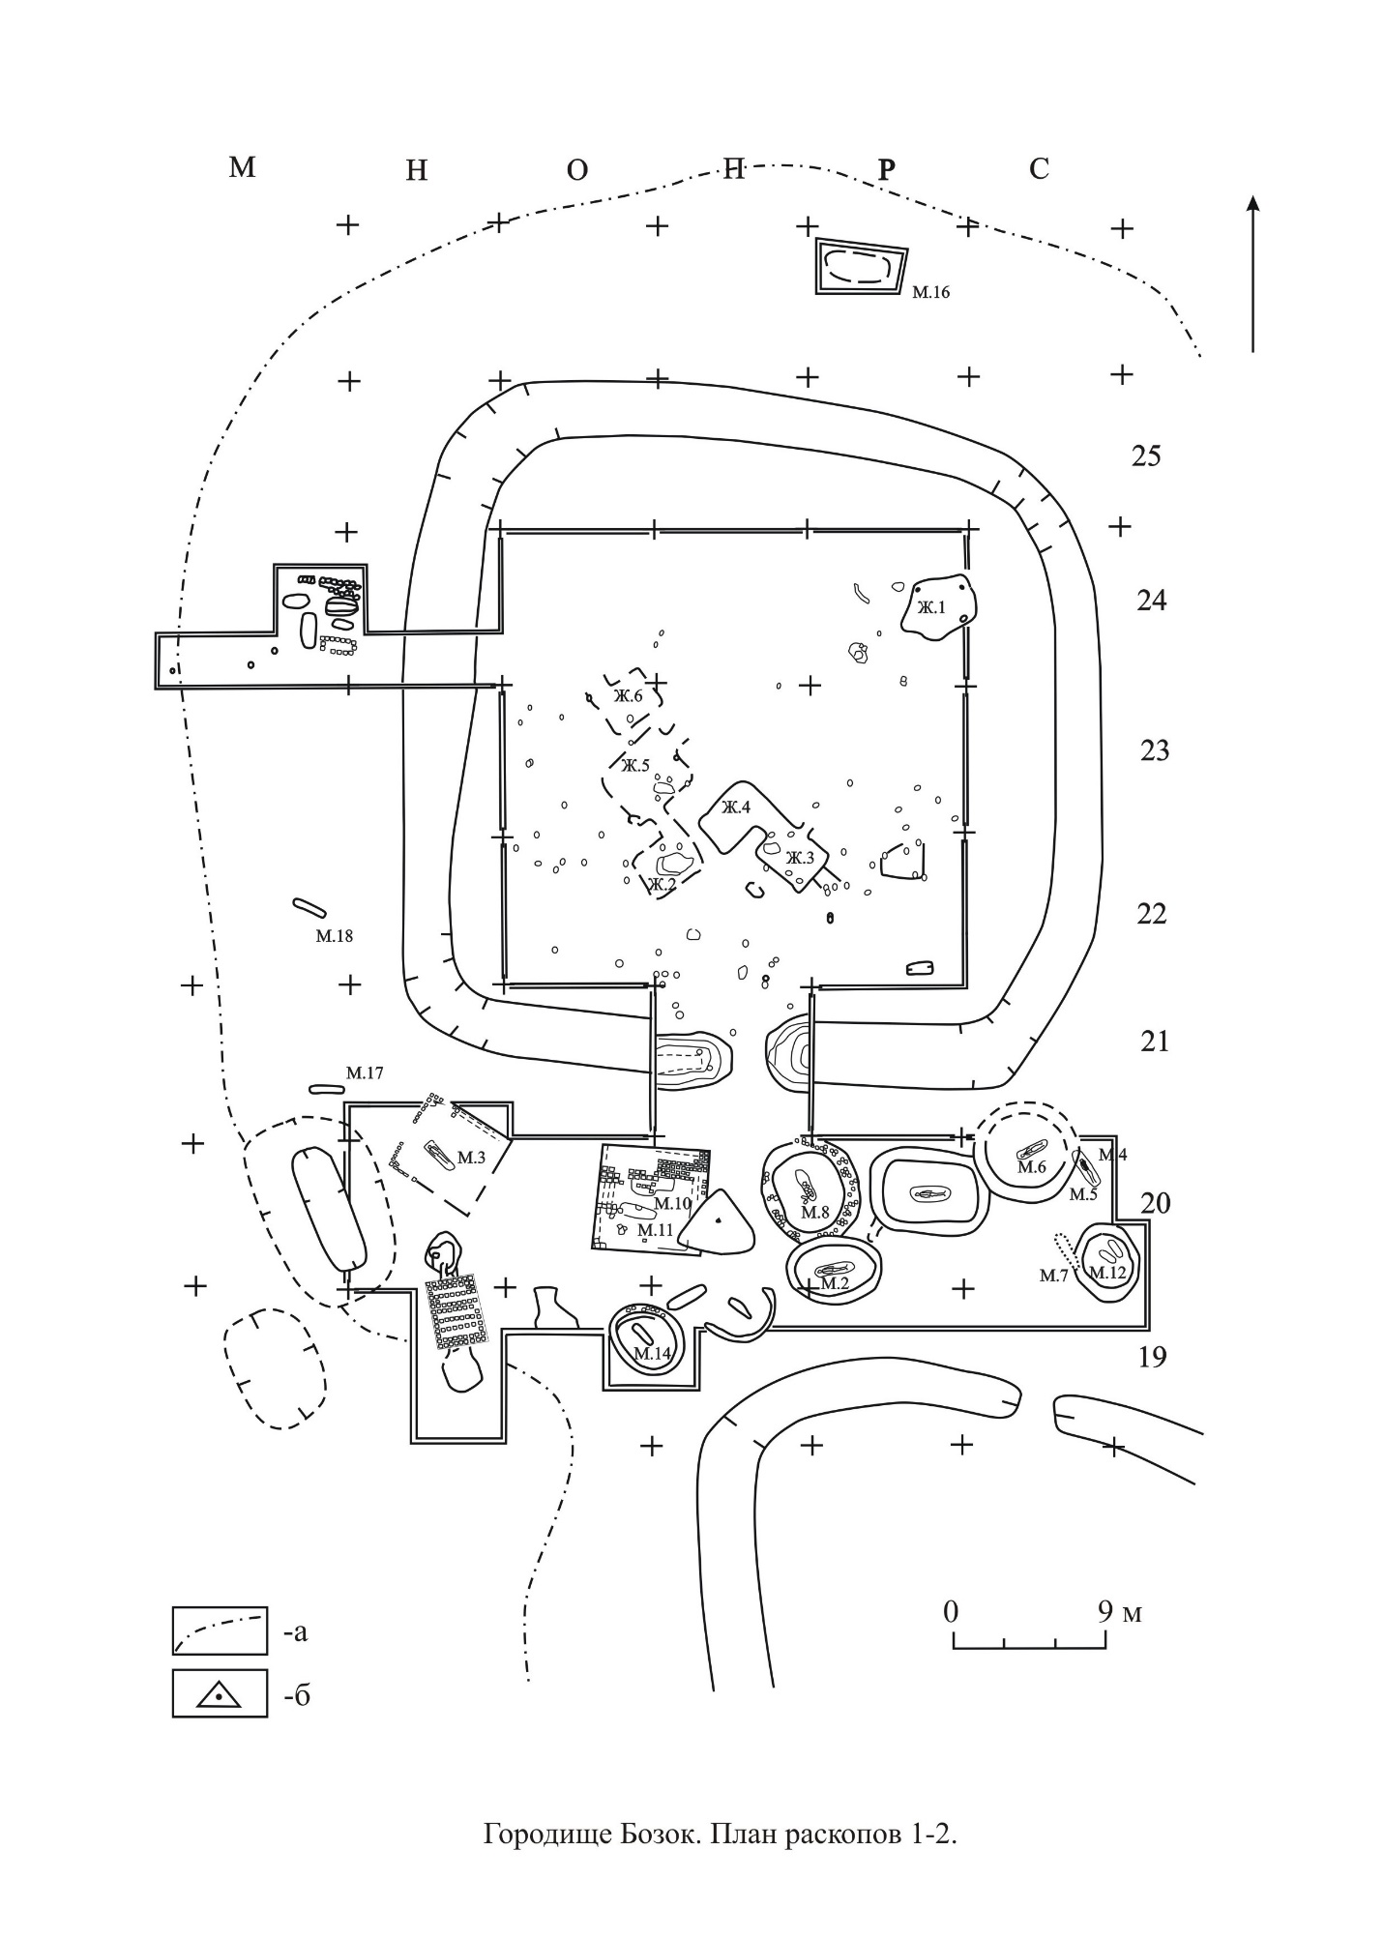

Рисунок А.61 – План раскопов № 1-2

Примечание – Городище Бозок

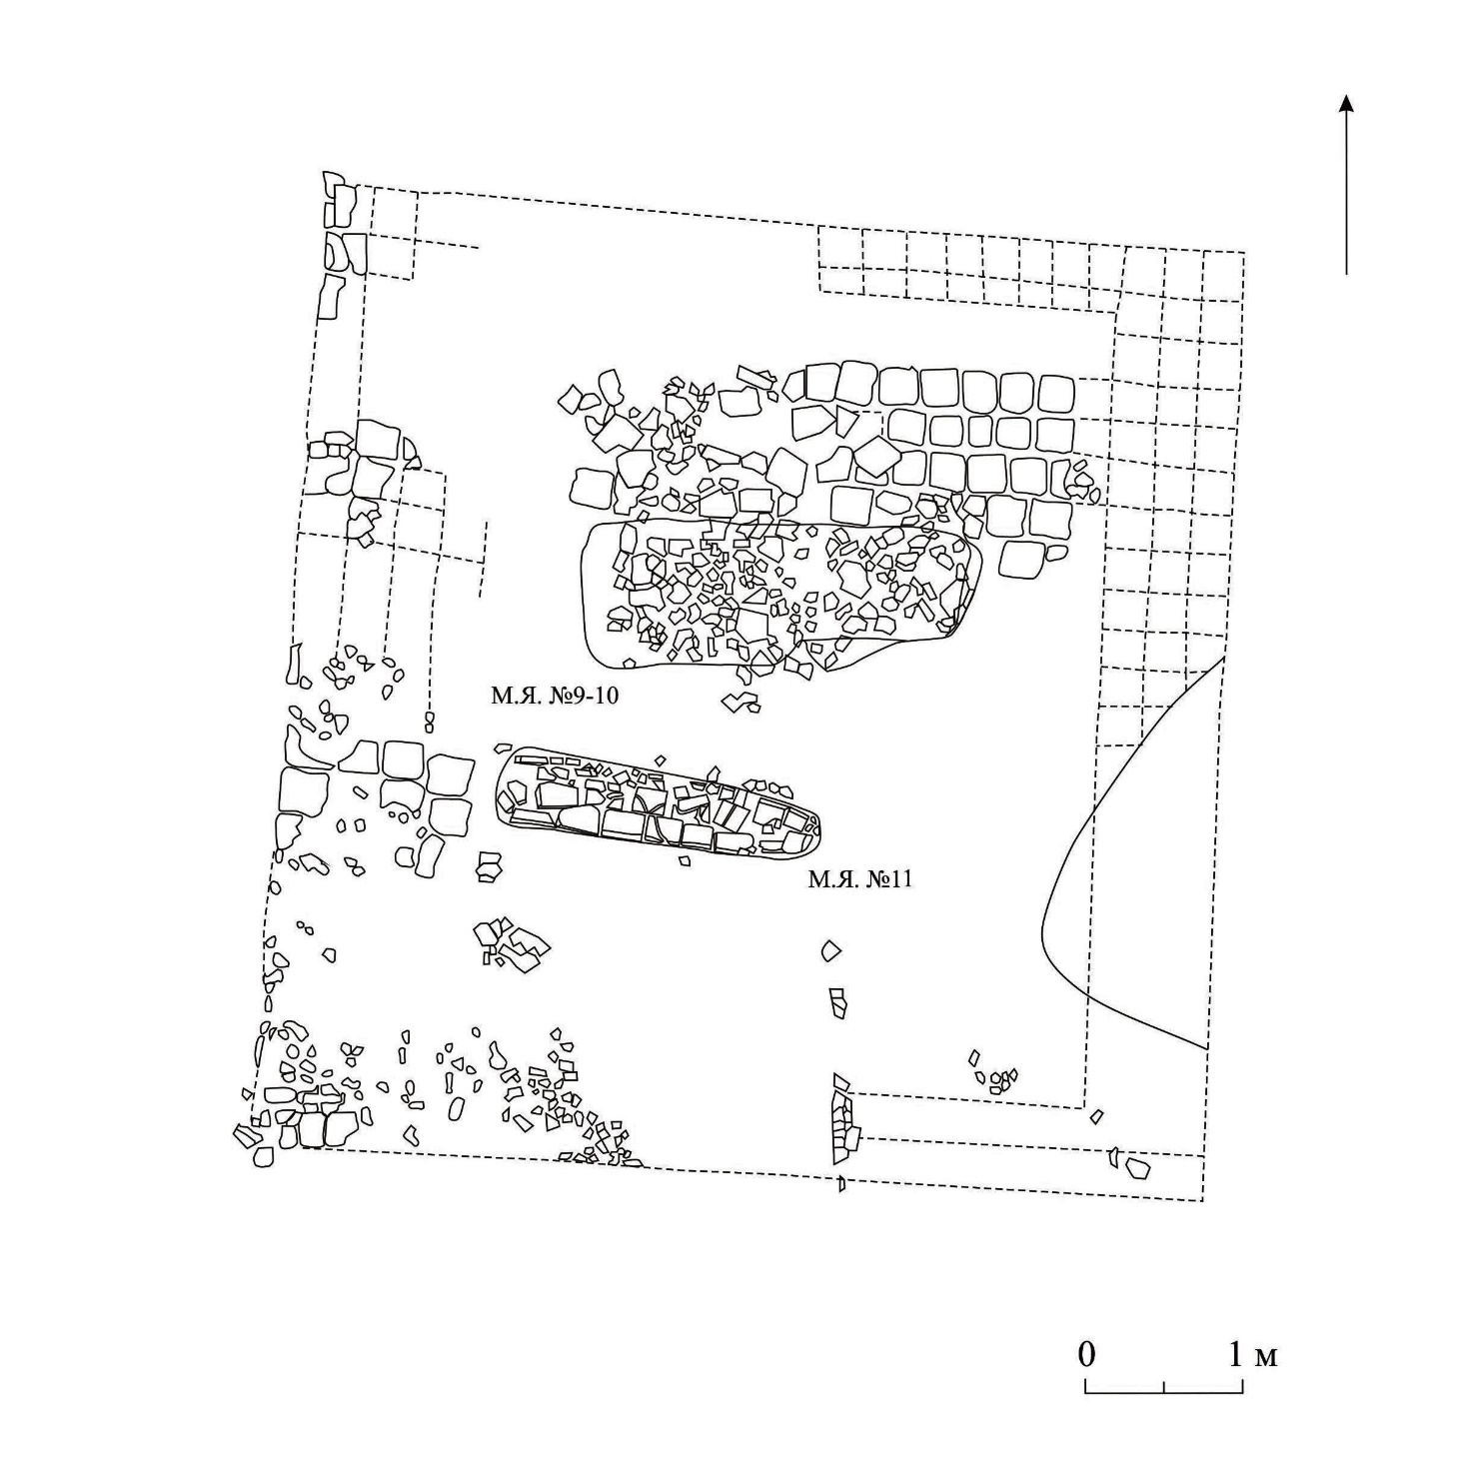

Рисунок А.62 – План мавзолея № 1. Раскоп І, кв.О-20

Примечание – Городище Бозок

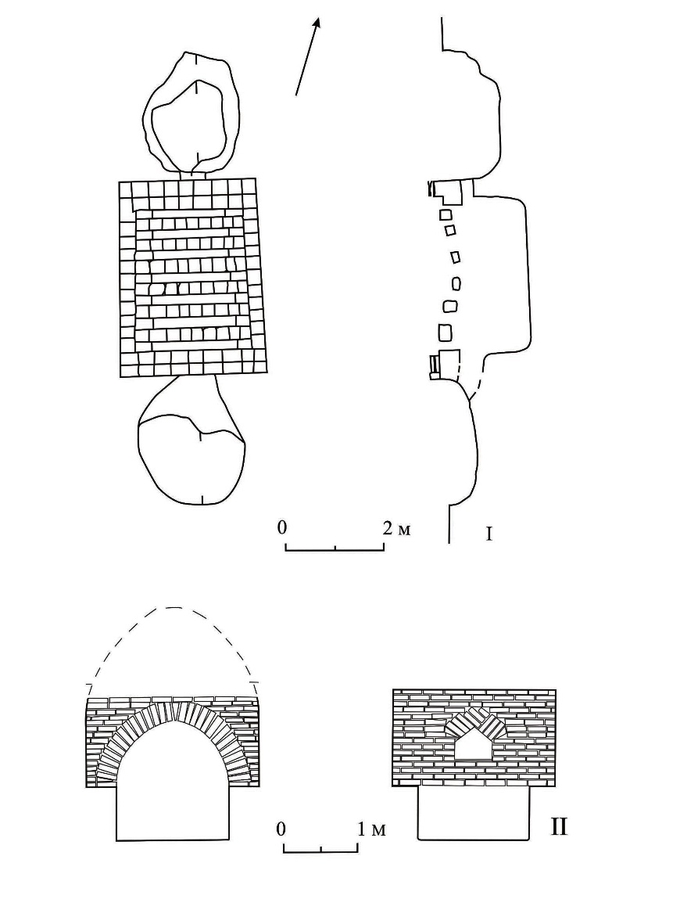

І – план и профиль печи; ІІ – реконструкция печи

Рисунок А.63 – Раскоп 1, кирпичеобжигательная печь

Примечание – городище Бозок

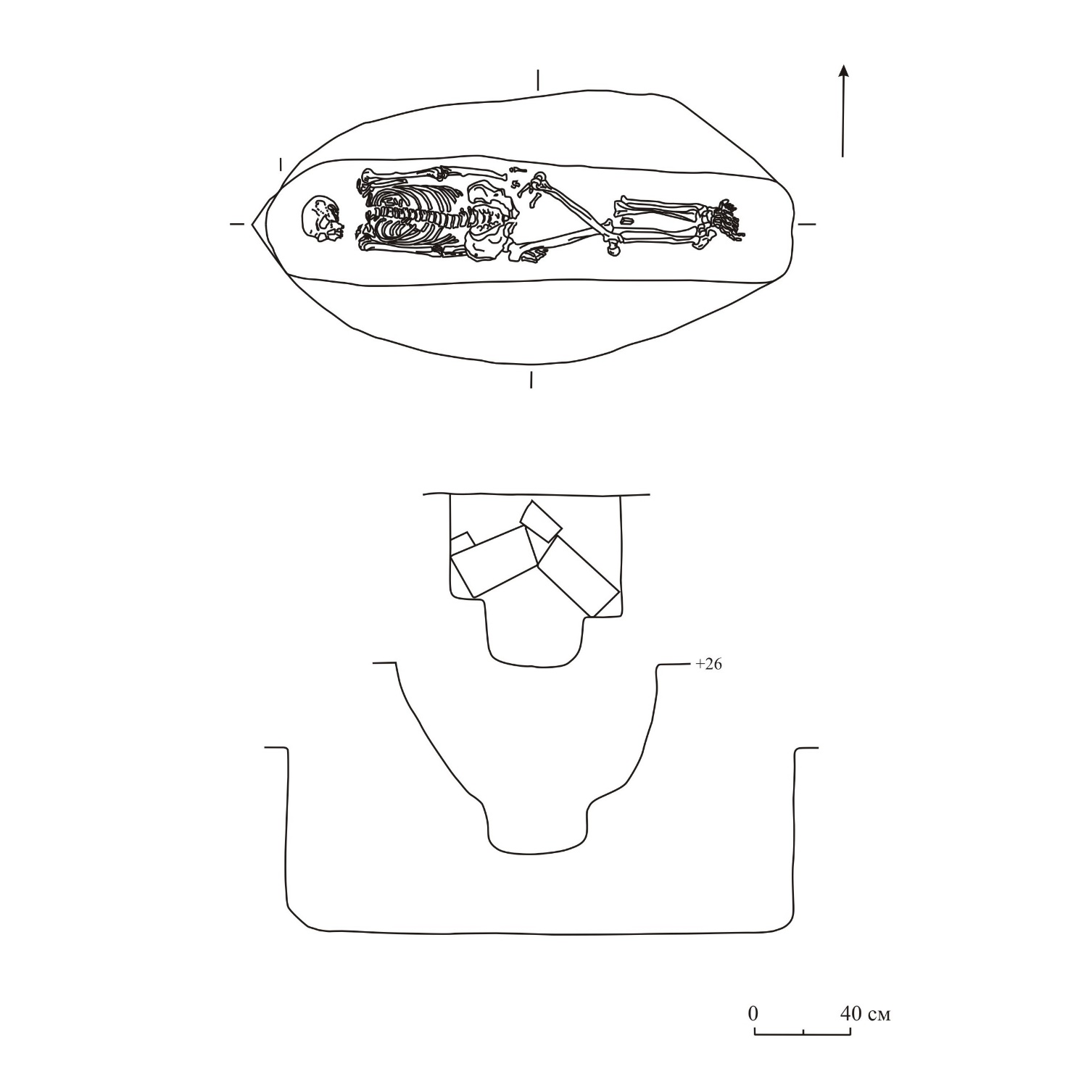

Рисунок А.64 – План и разрез погребения № 1. Раскоп І, кв. Р-20

Примечание – Городище Бозок

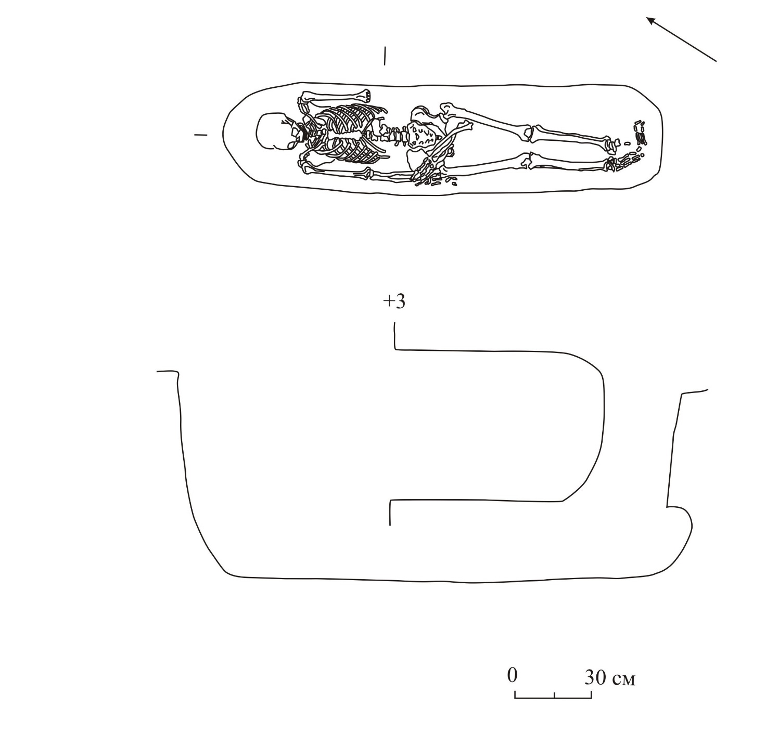

Рисунок А.65 – План и разрез погребения № 5. Раскоп І, кв. С-20

Примечание – Городище Бозок

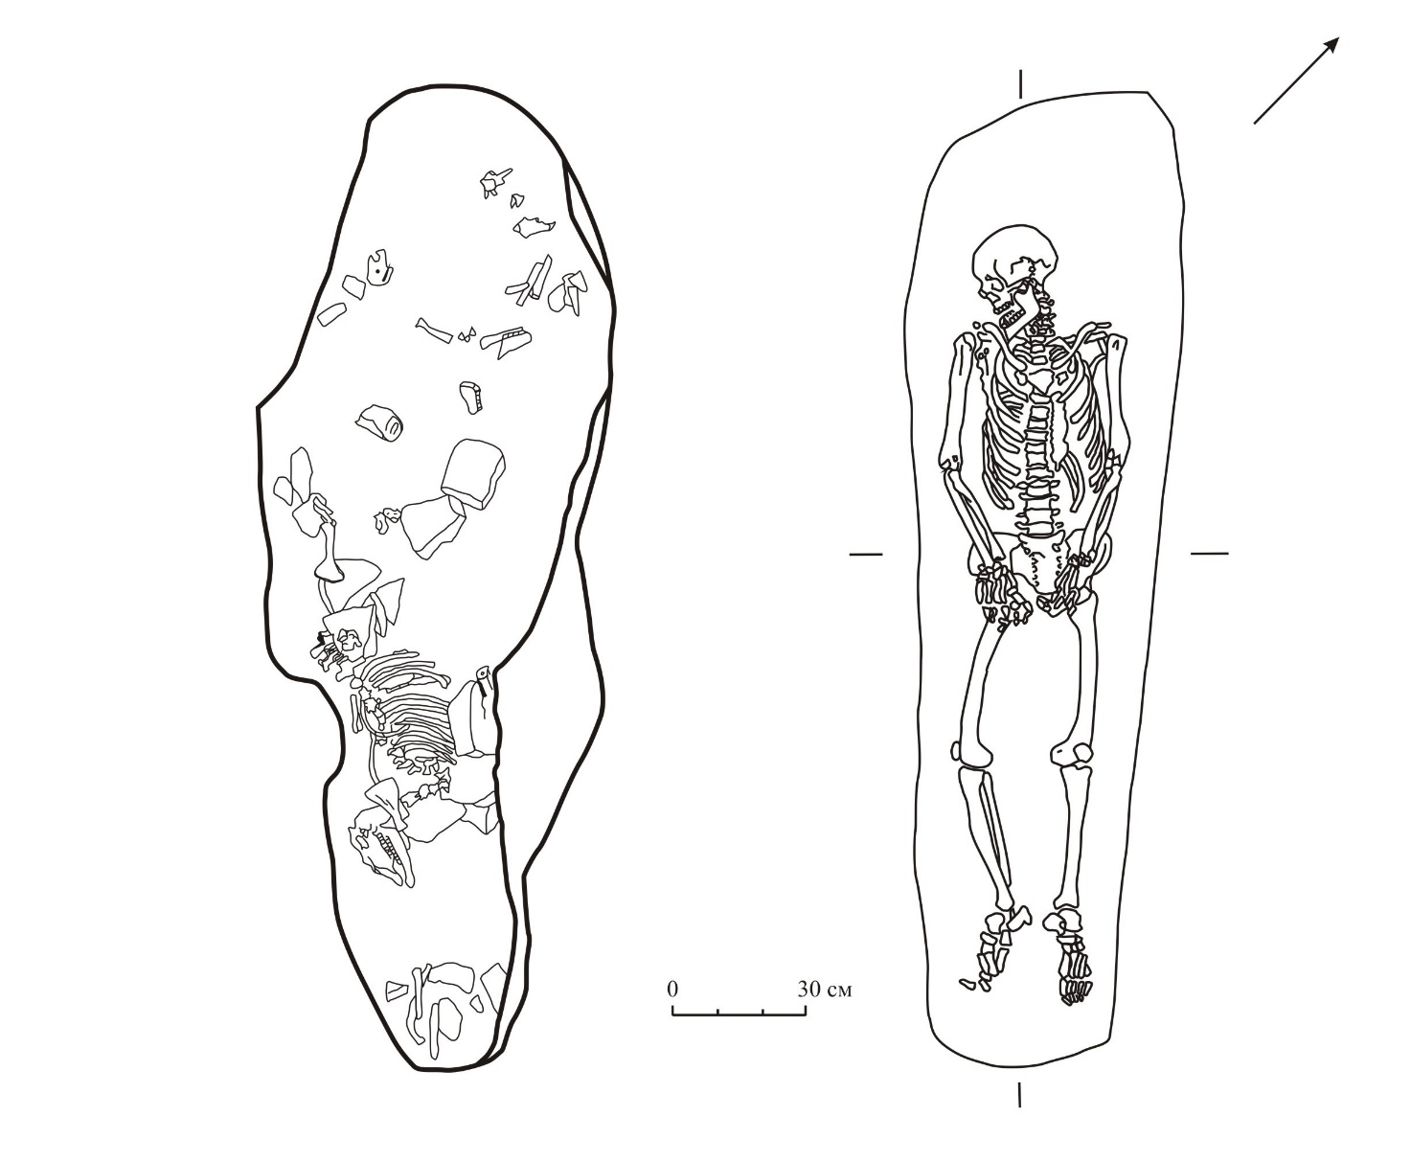

Рисунок А.66 – Могила № 8. Раскоп І, кв. П-Р/20. Остатки жертвенного животного на глубине 20 см и погребение

Примечание – Городище Бозок

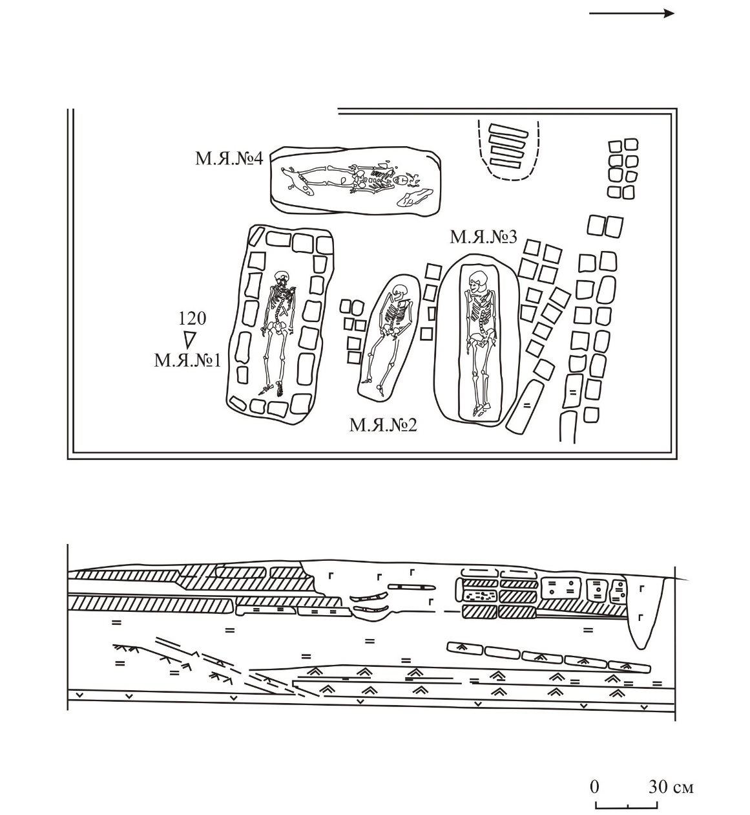

Рисунок А.67 – План мавзолея № 5 и профиль восточной бровки.
Раскоп ІІ, кв. М-24.

Примечание – Городище Бозок

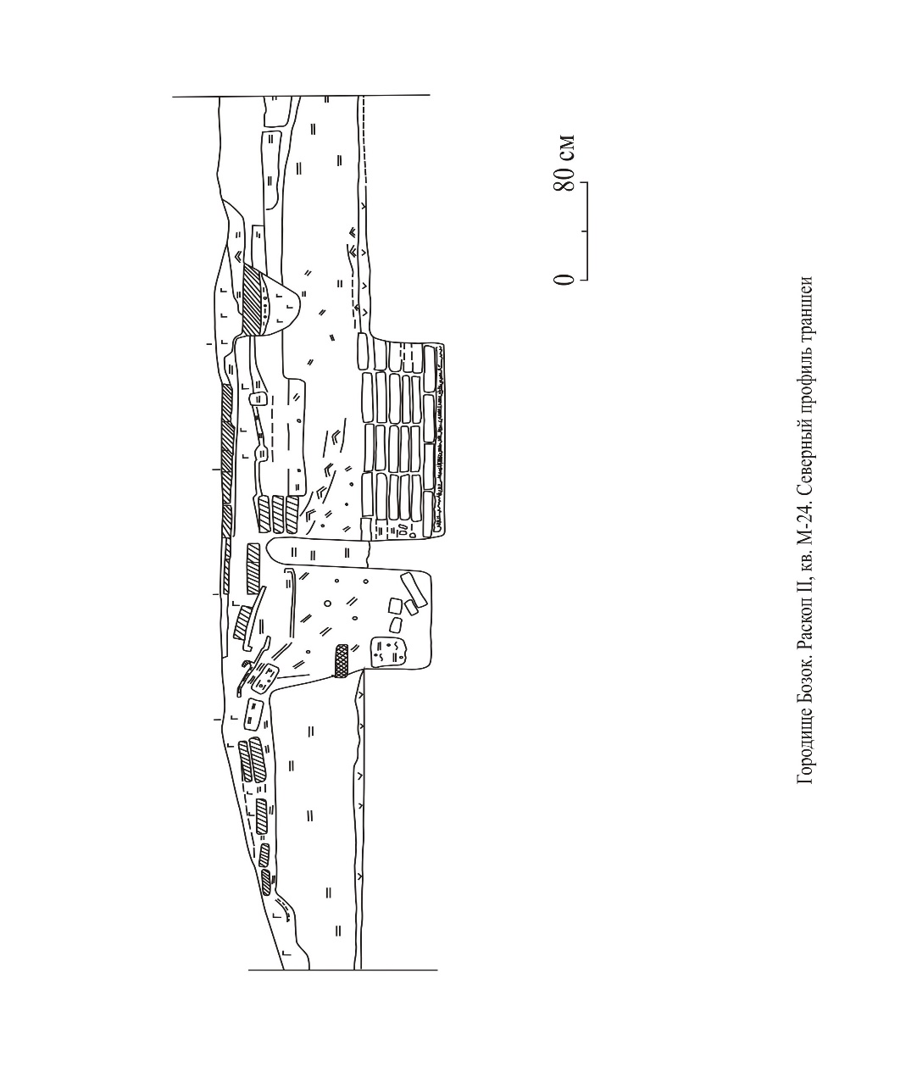
Рисунок А.68 – Раскоп ІІ, кв. М-24. Северный профиль траншеи

Примечание – Городище Бозок

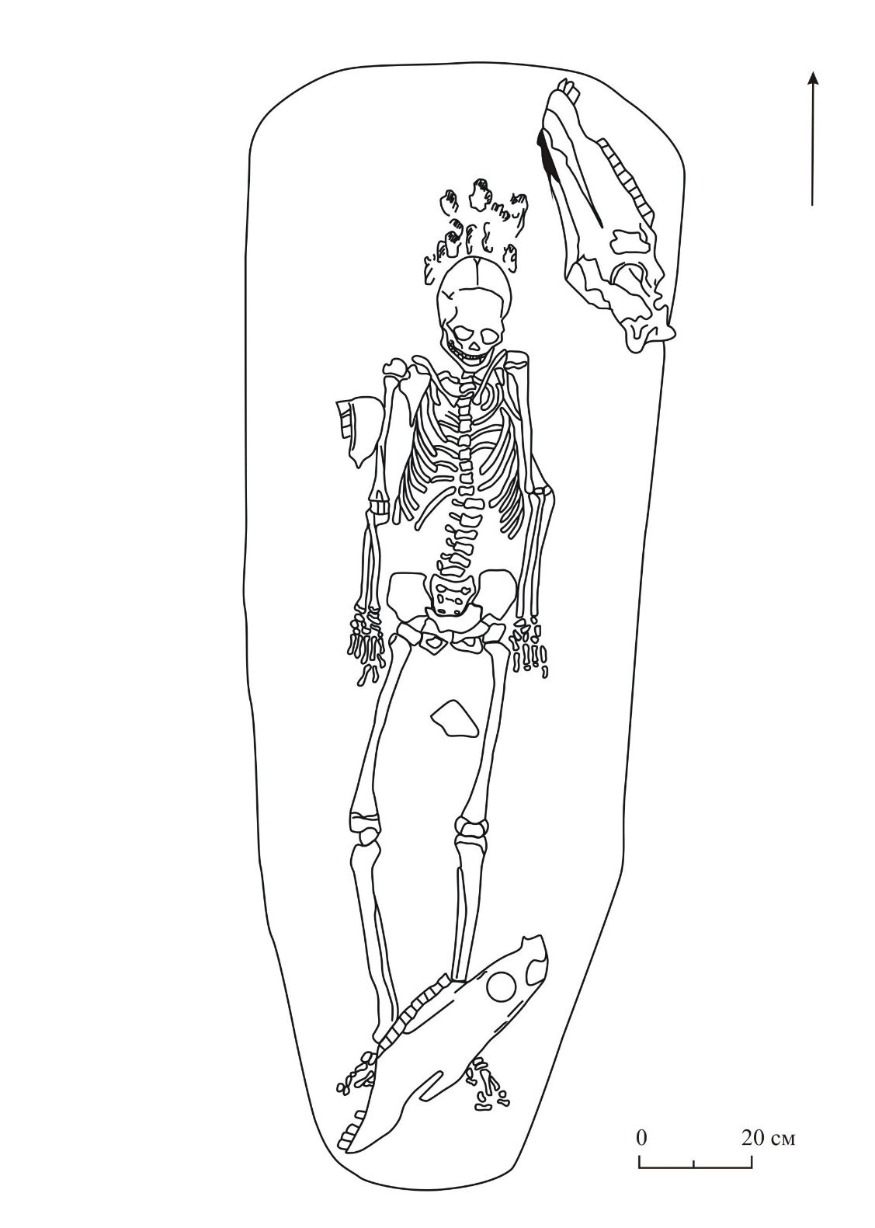

Рисунок А.69 – Раскоп ІІ, мавзолей № 5. Погребение № 4

Примечание – Городище Бозок

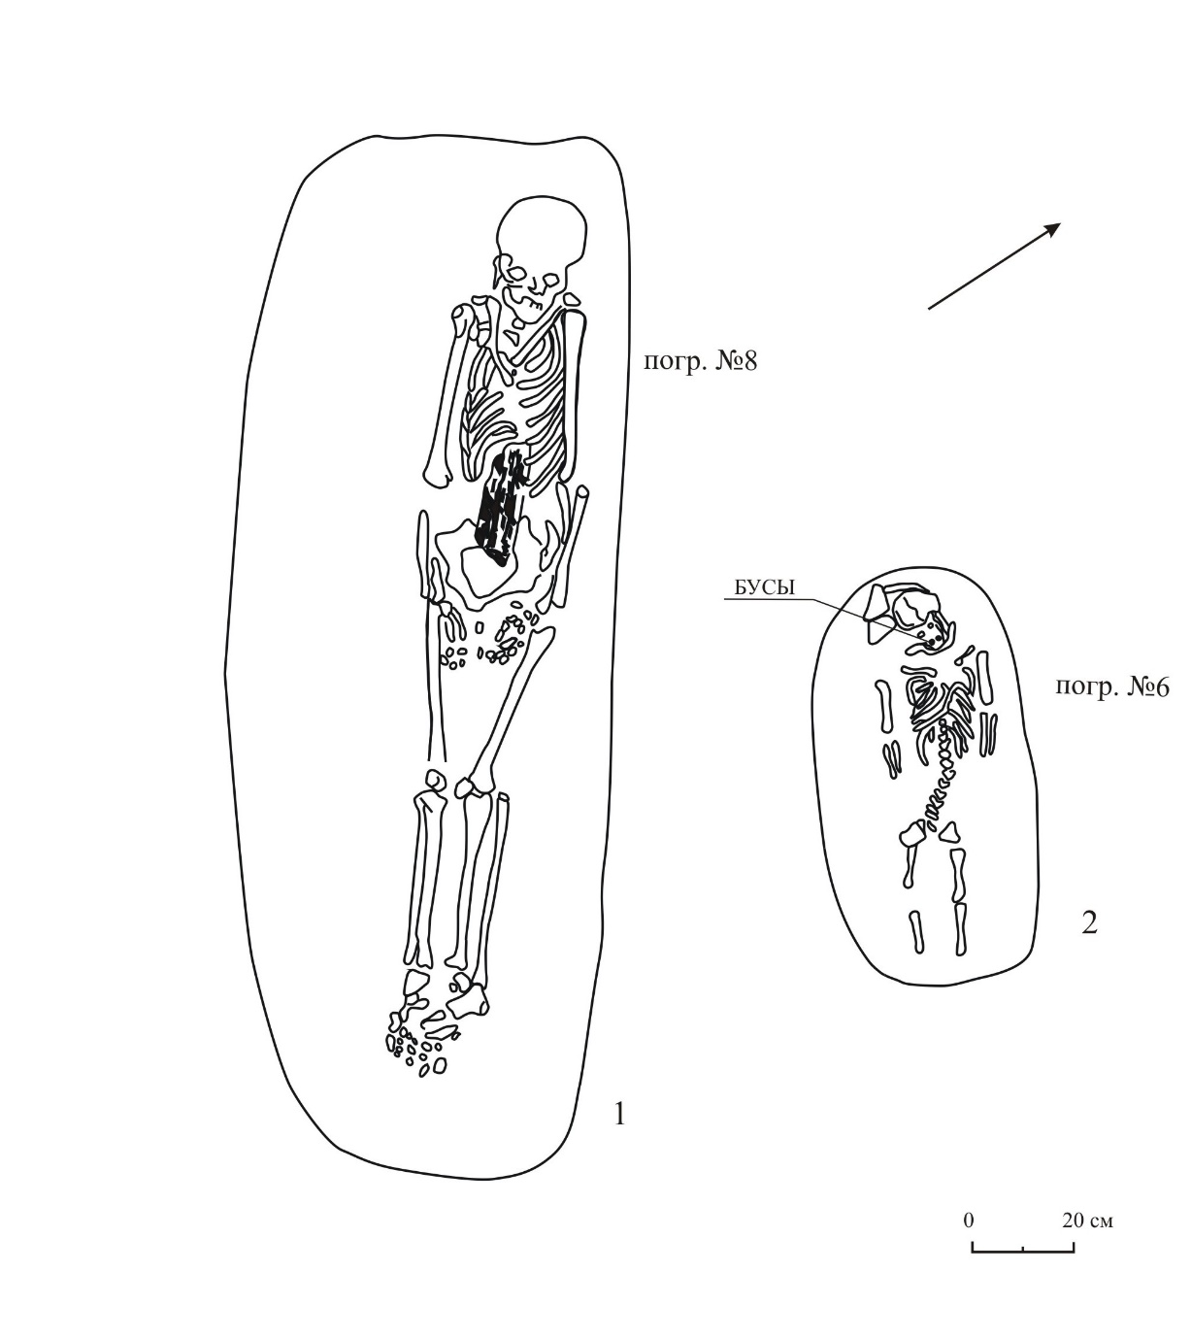

1 – погребение № 8; 2 – погребение № 6

Рисунок А.70 – Раскоп ІІІ, мавзолей № 3.

Примечание – Городище Бозок

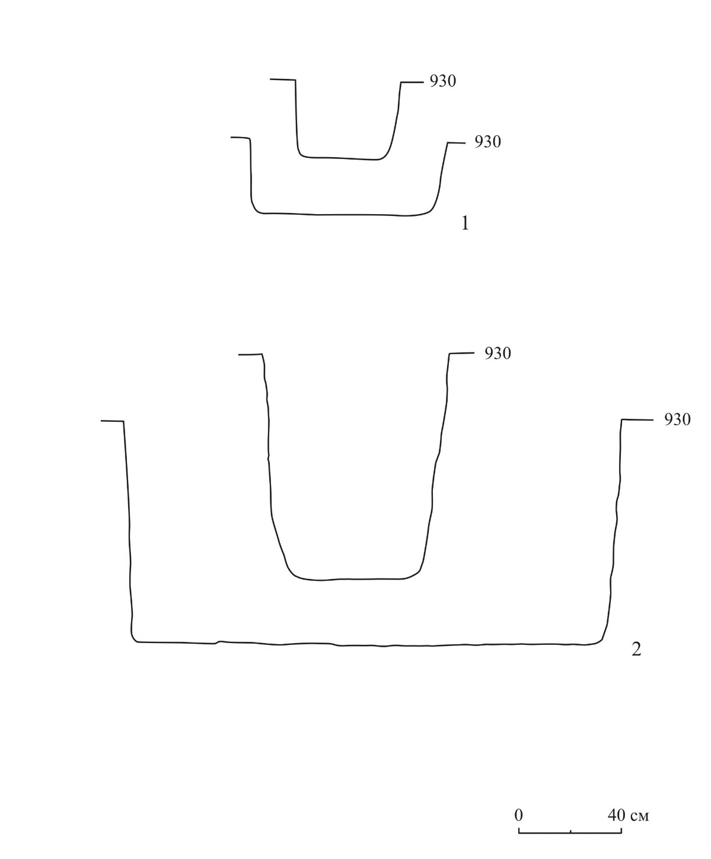

1 – Разрезы могильных ям: № 6; 2 – № 8

Рисунок А.71 – Раскоп ІІІ, мавзолей № 3.

Примечание – Городище Бозок

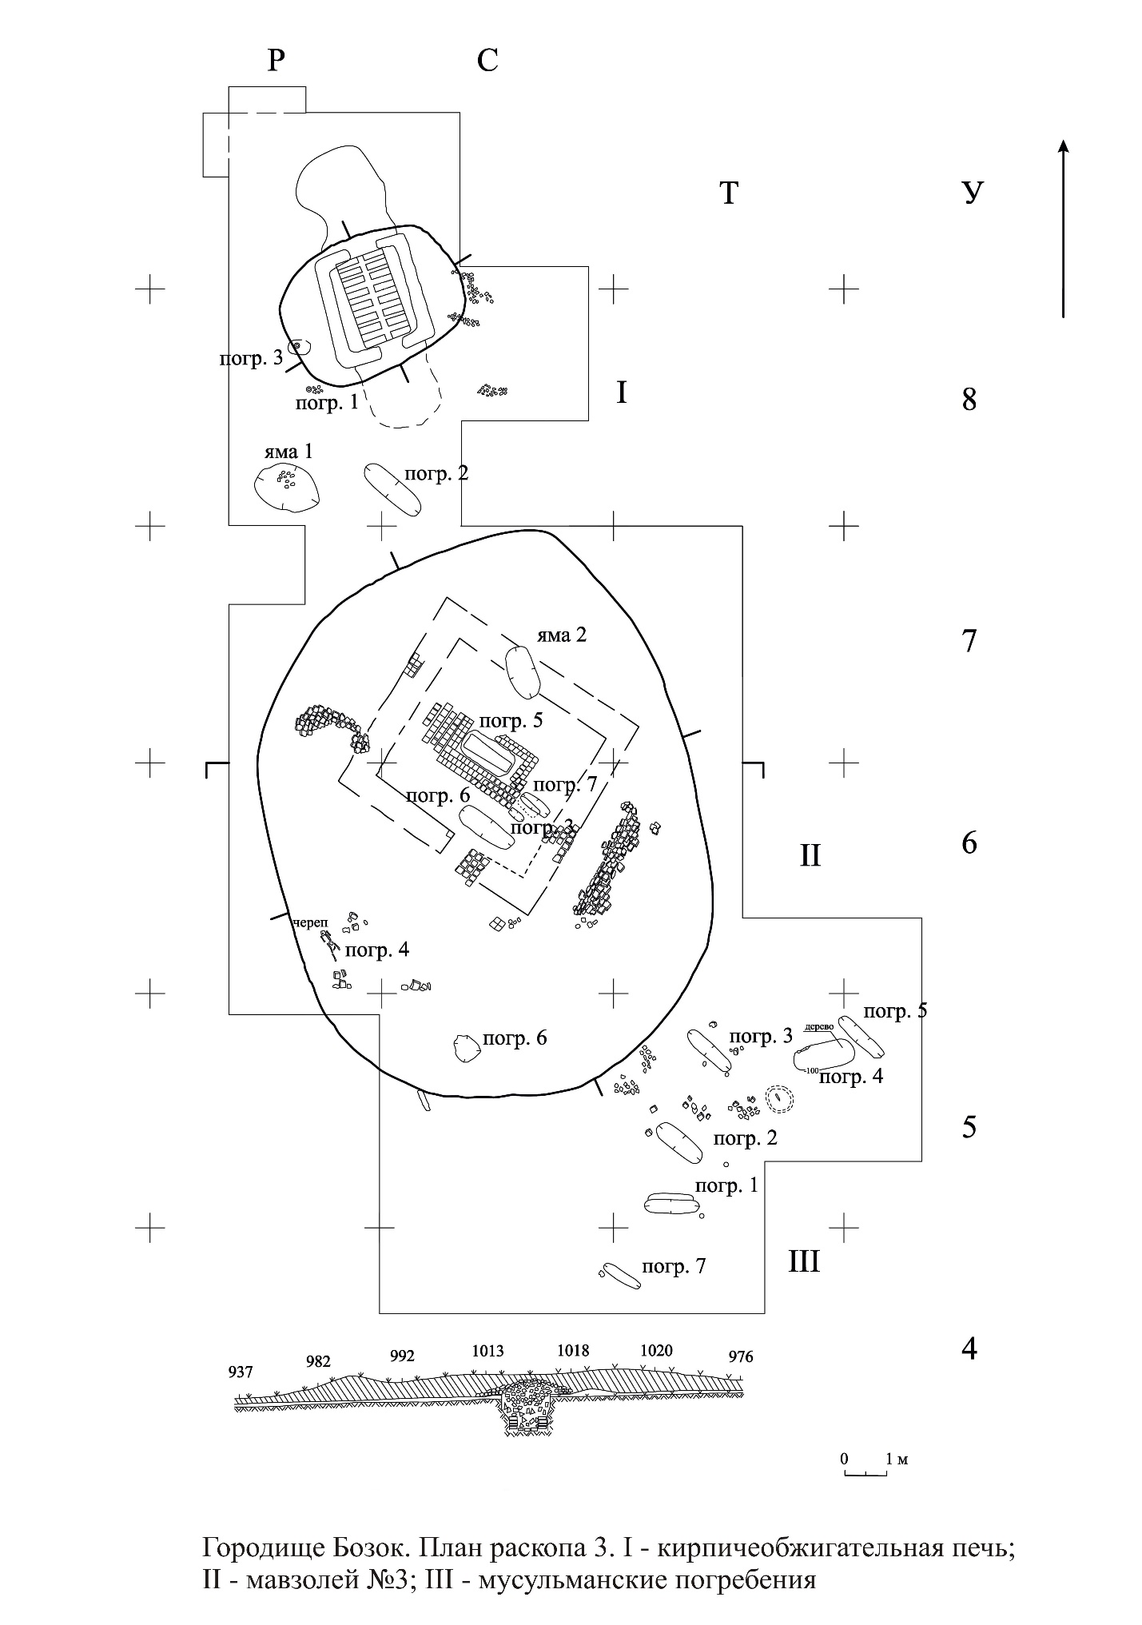

І – кирпичеобжигательная печь; ІІ – мавзолей №3; ІІІ – мусульманские погребения

Рисунок А.72 – План раскопа III

Примечание – Городище Бозок

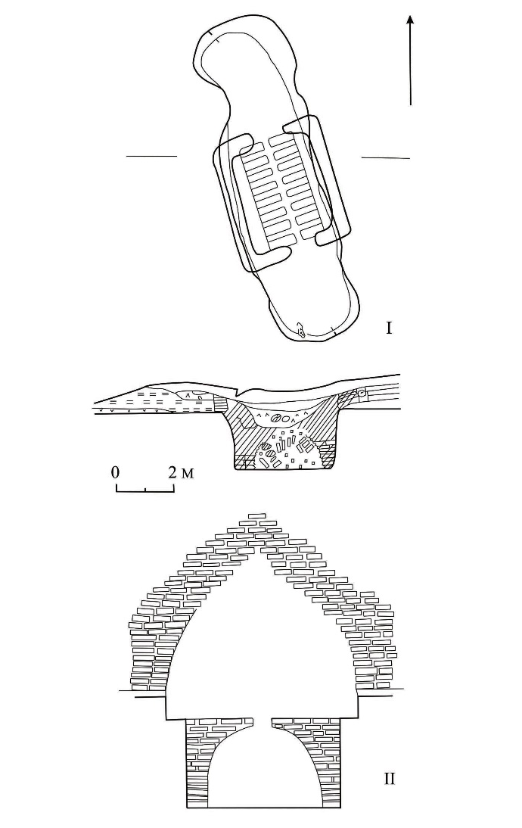

І – план и профиль печи; ІІ – реконструкция печи

Рисунок А.73 – Раскоп ІІІ, кирпичеобжигательная печь

Примечание – городище Бозок.

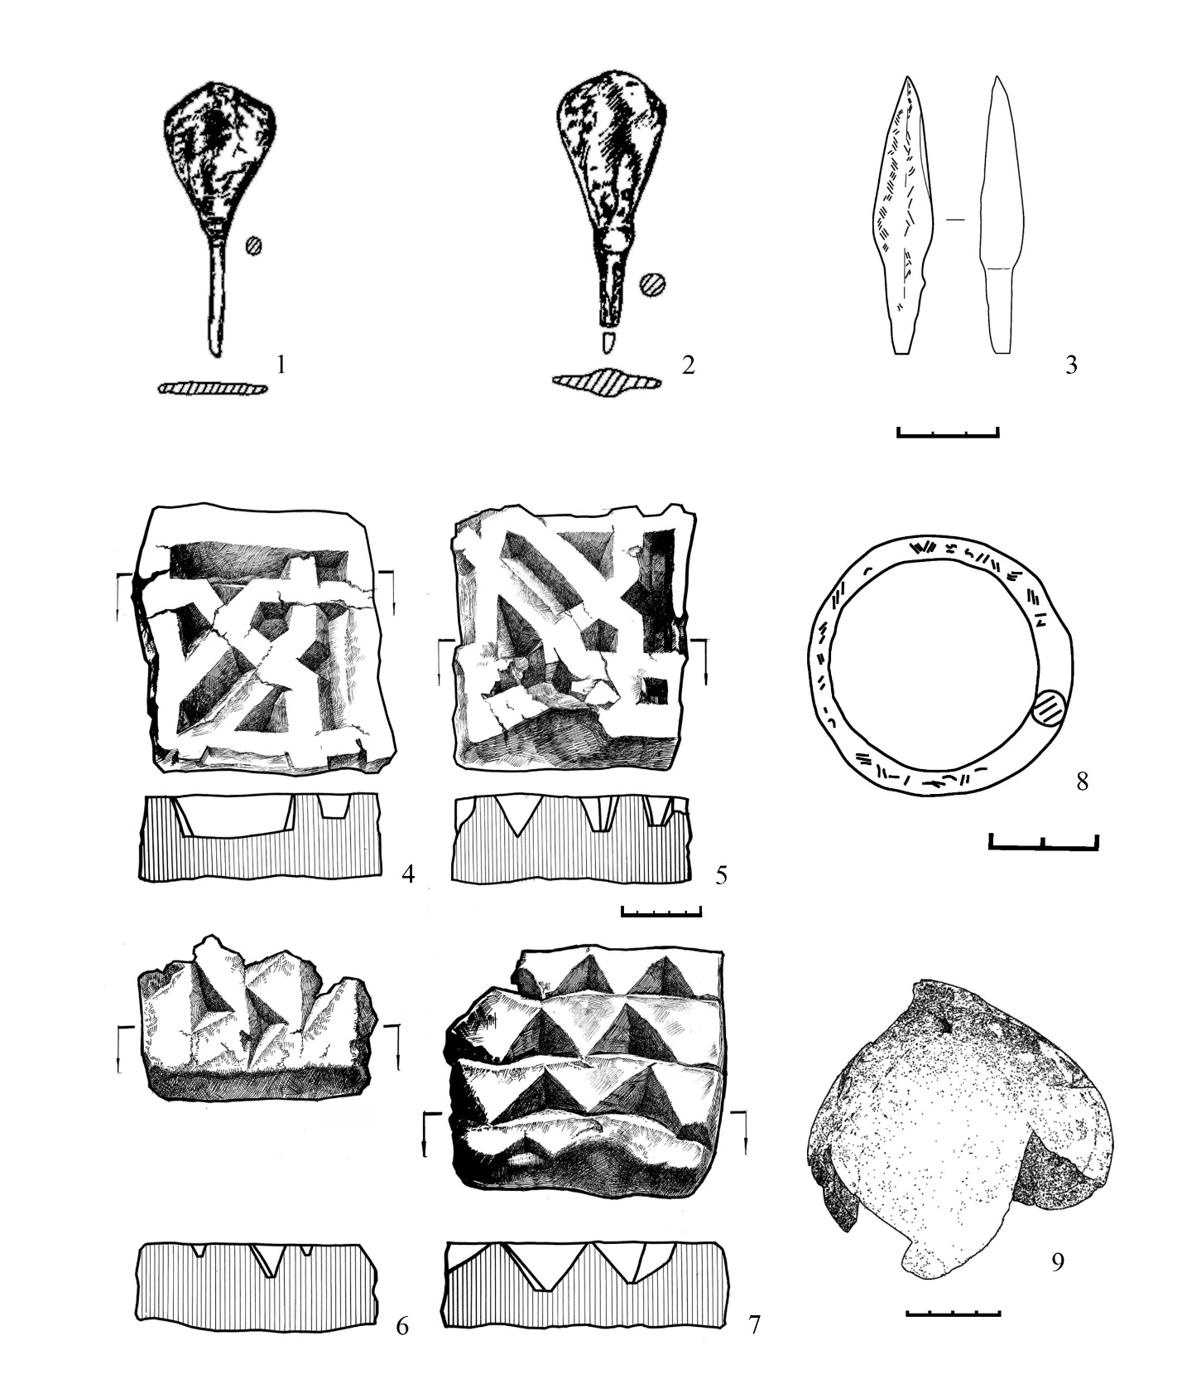

1-3 – железные наконечники стрел; 4-7 – резная терракота; 8 – железное кольцо; 9 - кубба

Рисунок А.74 – Вещи

Примечание – Мавзолей № 1 городище Бозок

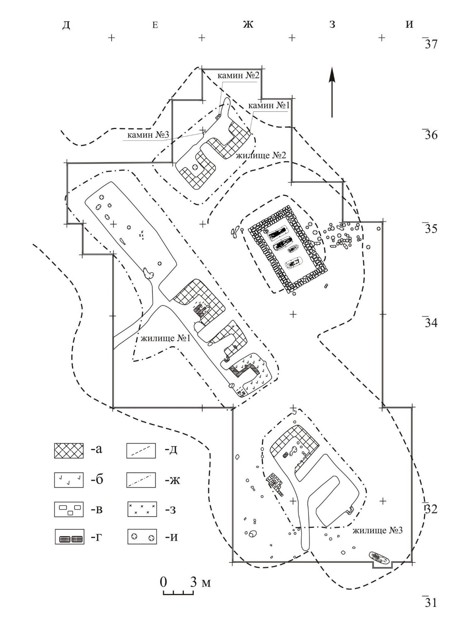

Рисунок А.75 – Раскоп IV. Общий план.

Примечание – городище Бозок

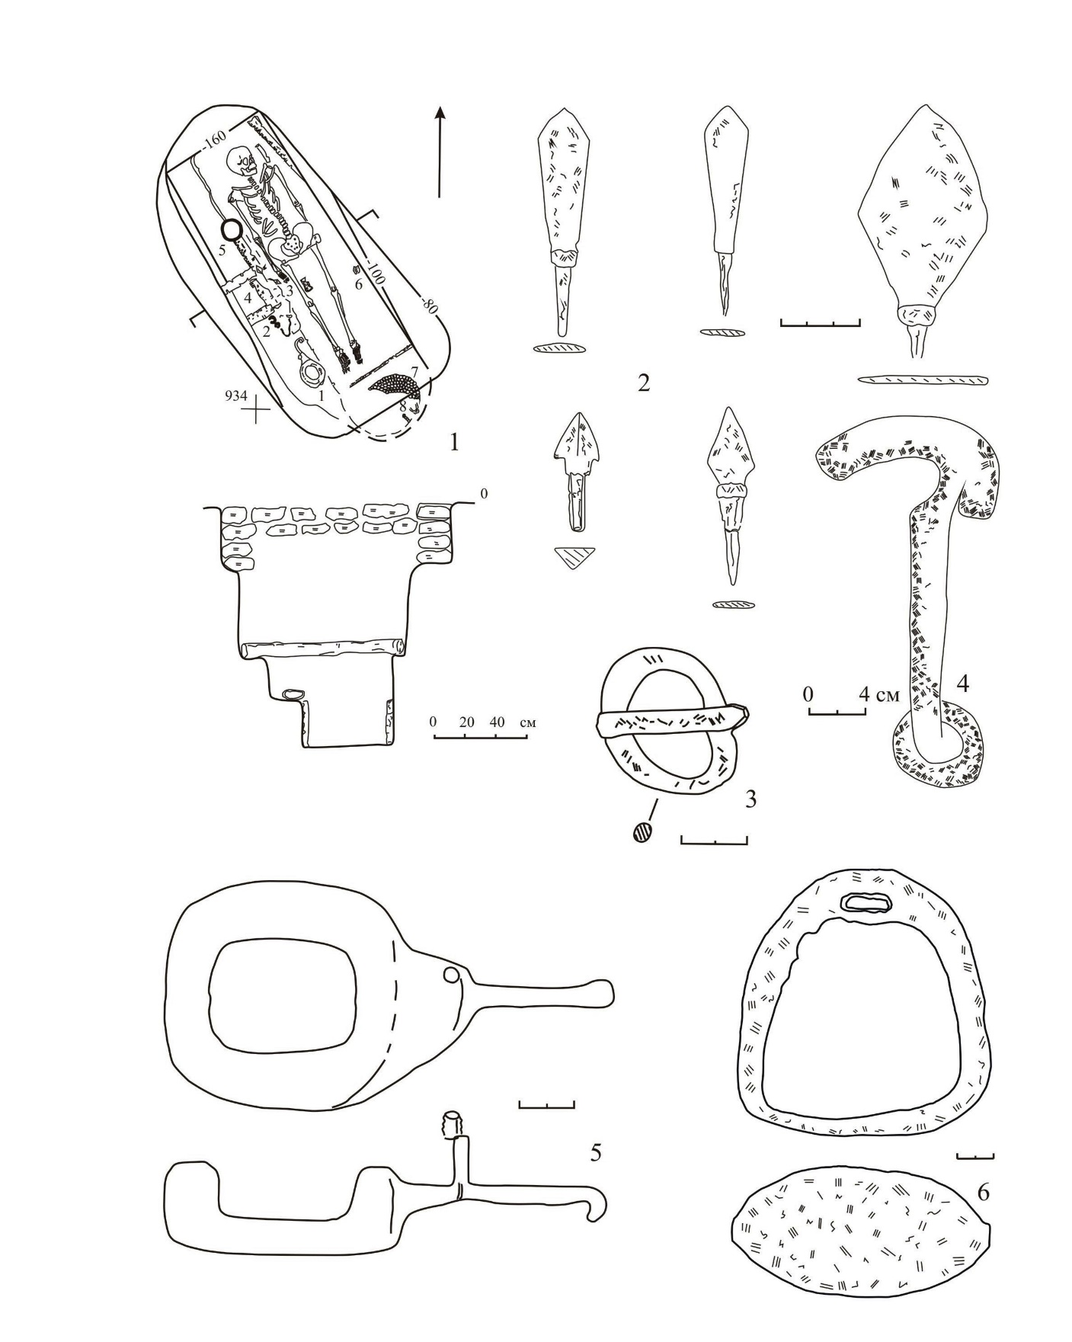

1 – план и разрез; 2-6 – вещи

Рисунок А.76 – Раскоп IV, погребение 1

Примечание – городище Бозок. Составлено по источнику [Билялова, 2020]

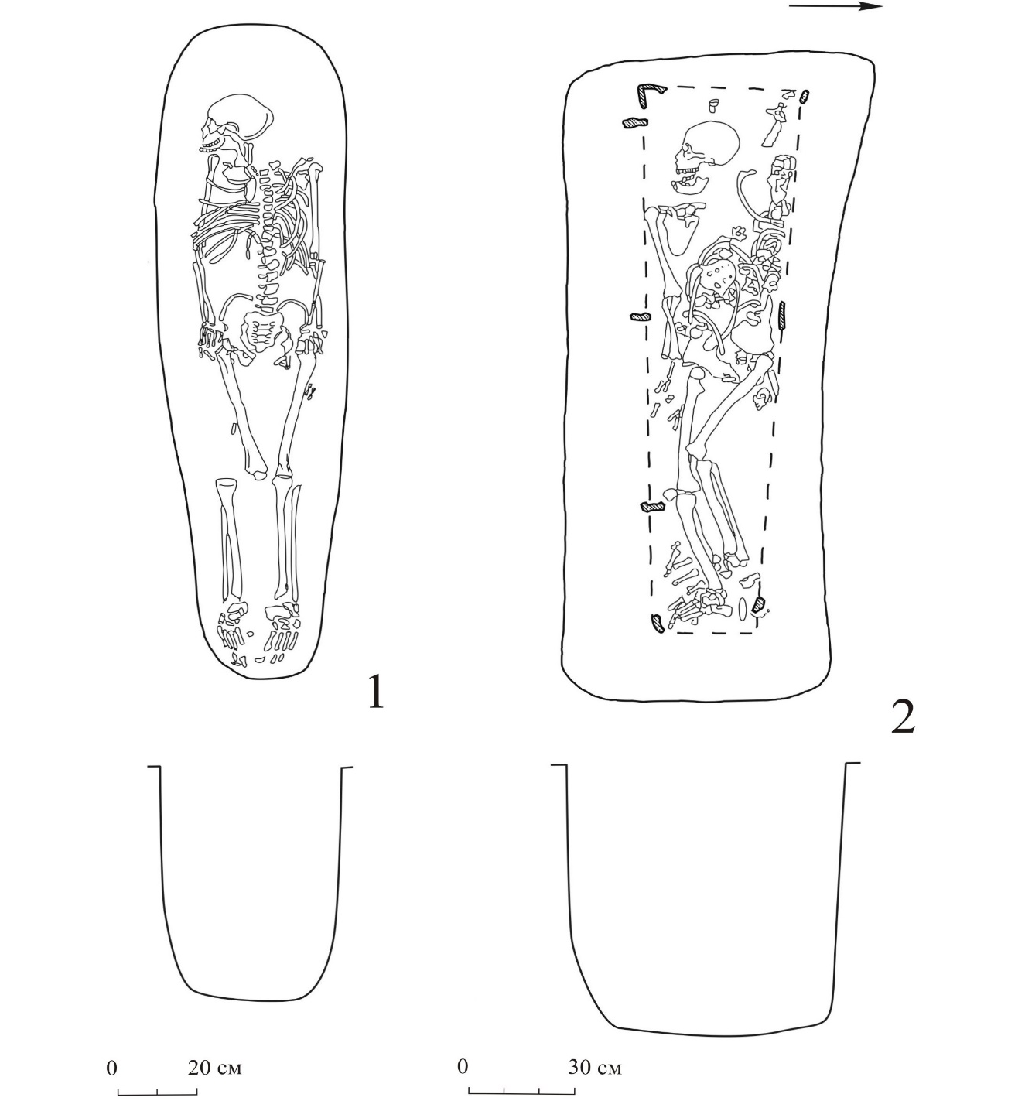
1 – могила № 2; 2 – могила № 1

Рисунок А.77 – Раскоп IV. План и разрез

Примечание – городище Бозок

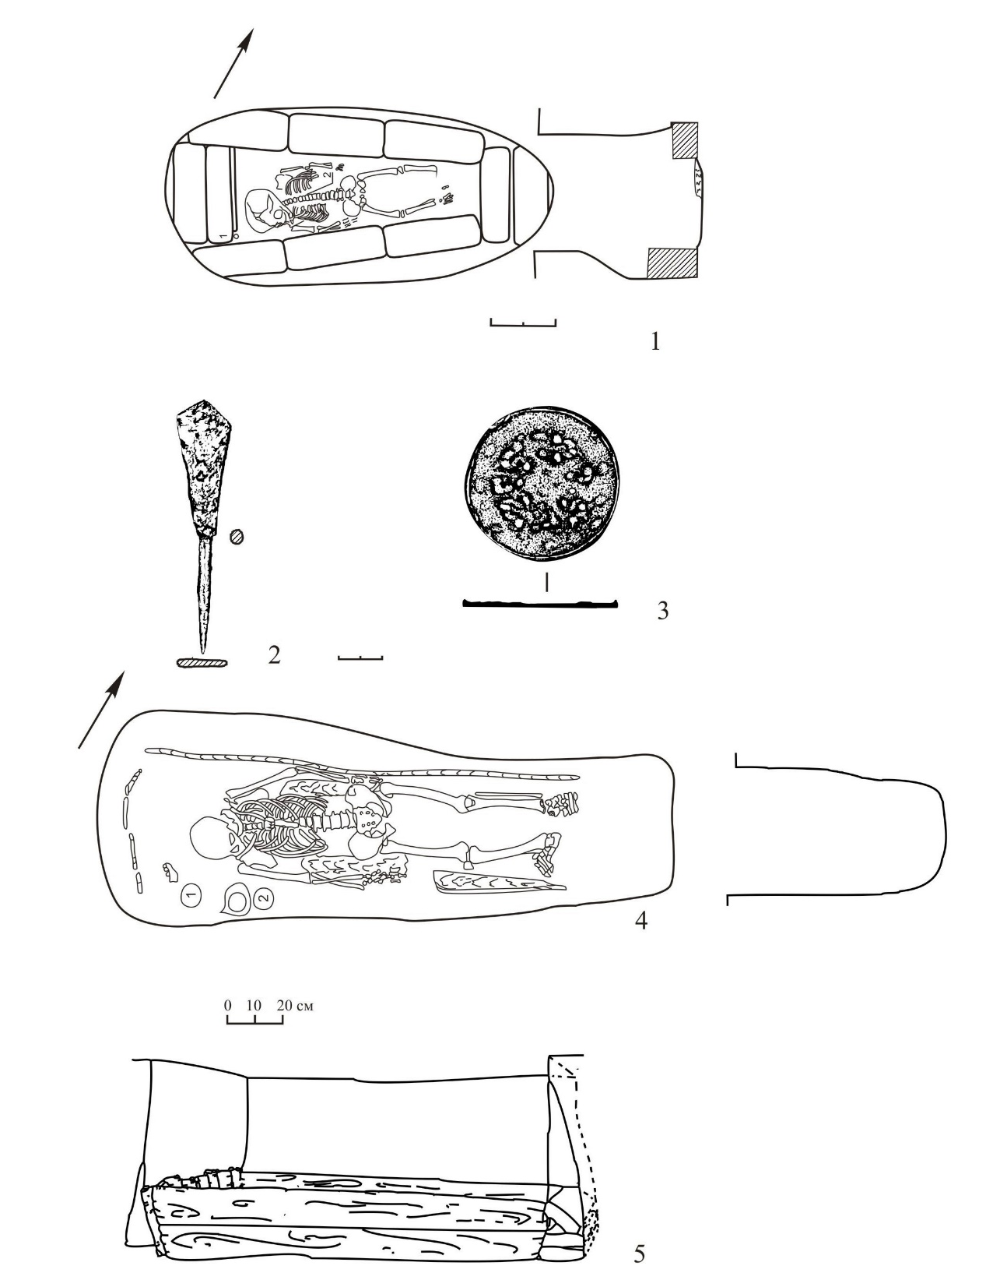

1 – погребение № 3; 2 – железный наконечник стрелы, погребение № 3; 3 – бронзовое зеркало, погребение № 4; 4 – погребение № 4: 1- нижняя челюсть овцы, 2-бронзовое зеркало; 5 – рекострукция гробовища в могильной яме №4

Рисунок А.78 – Раскоп IV

Примечание – городище Бозок

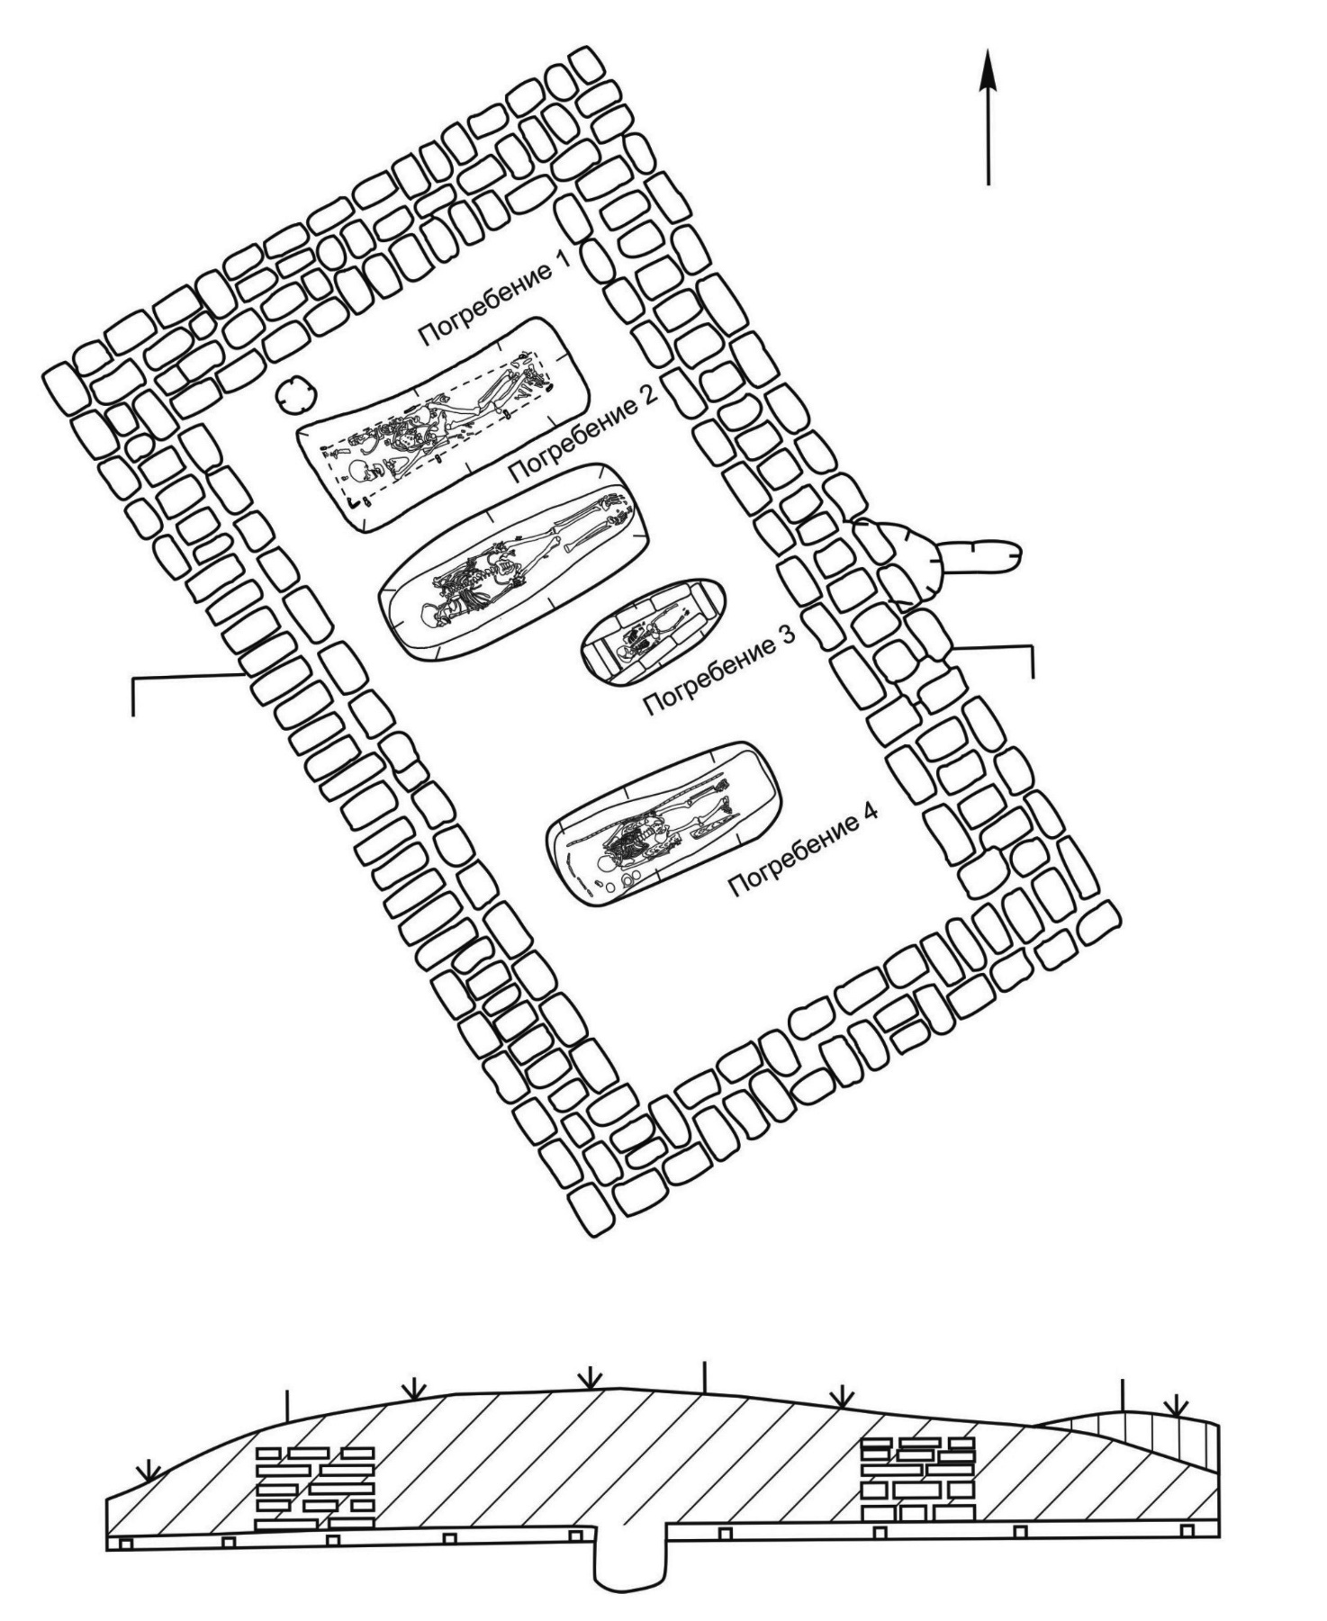

Рисунок А.79 – Раскоп IV. План и разрез погребального сооружения

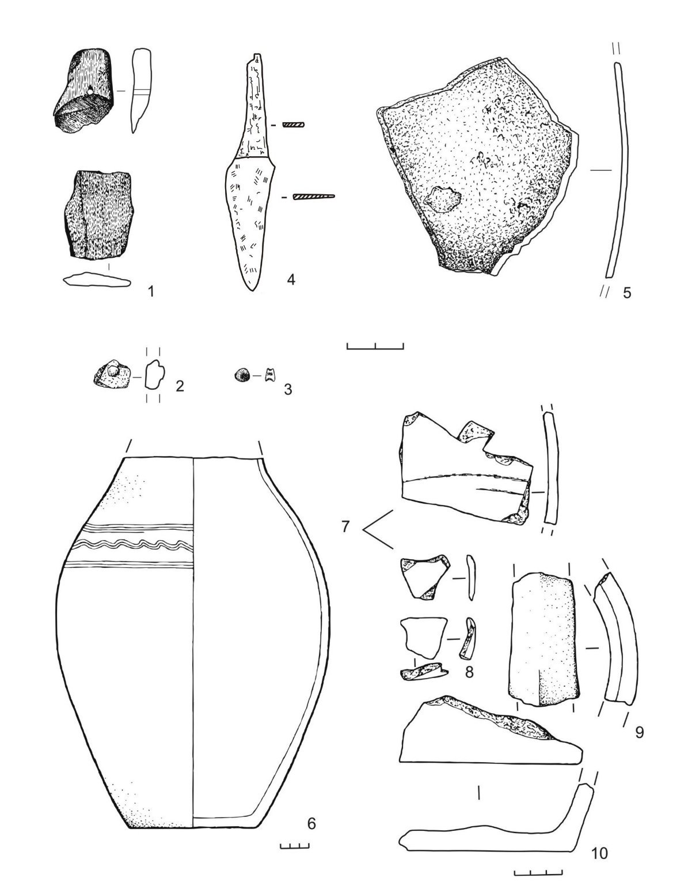

Вещи: 1 – оселки; 2 – обломок железного предмета; 3 – бусина; 4 – железный нож; 5 – обломок железного котла; 6 – сосуд; 7 – фрагменты стенки сосуда; 8 – фрагменты керамического изделия; 9 – фрагмент ручки сосуда; 10 – фрагмент днища сосуда

Рисунок А.80 – Раскоп ІV, кв. Е/Ж-34/35. Жилище № 1

Примечание – городище Бозок

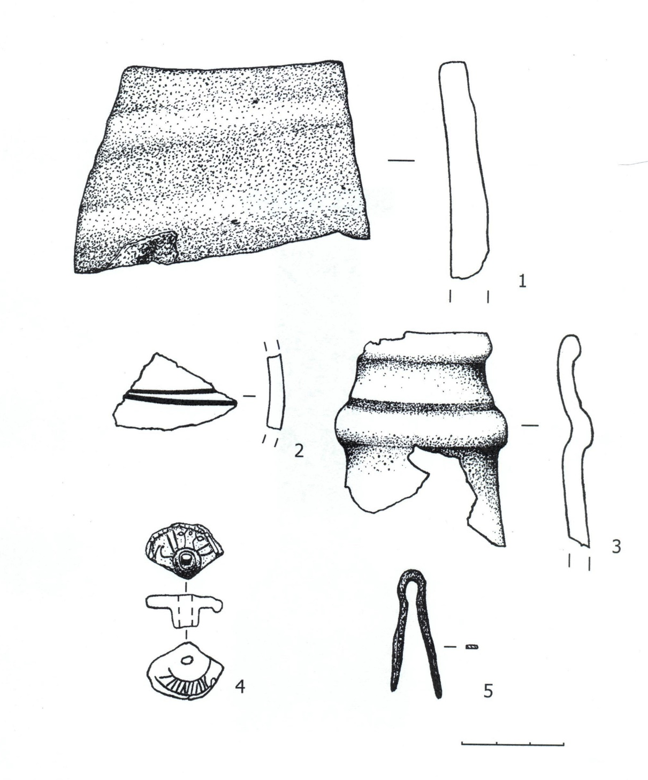

Вещи: 1-3 – керамический материал; 4 – свинцовая гирька; 5 – железный пинцет

Рисунок А.81 – Раскоп ІV. Жилище № 2

Примечание – городище Бозок

І – план могильной ямы: 1 – контуры гробовища; 2 – железные гвозди и скобы; 3 – скопления жемчужин; 4 – железный кинжал; 5 – железное орудие; 6 – серебряные браслеты; 7 – серебряная чаша; 8 – костяная пронизка; 9 – железные удила. ІІ – вещи: 1 – бусы и подвеска; 2 – раковина каури; 3 – серебряная серьга; 4 – серебряный браслет (общий вид и развертка); 5 – железные удила; 6 – железное орудие; 7 – серебряная чаша; 8 – железный кинжал

Рисунок А.82 – Раскоп V, погребение 1

Примечание – городище Бозок. Составлено по источнику [Хабдулина, Билялова, 2017]

Рисунок А.83 – Реконструкция по черепу погр. 2, раскопа V
(автор реконструкции Т. С. Балуева)

Примечание – городище Бозок

Рисунок А.84 – Серебряные браслеты с изображением львиных личин.
погр. 2, раскопа V

Примечание – городище Бозок

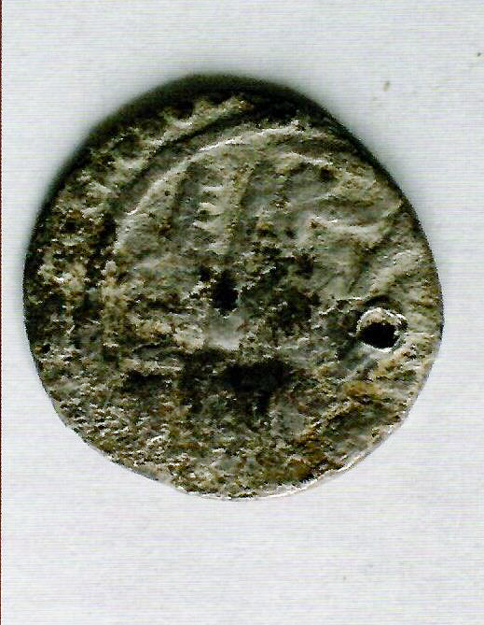

Рисунок А.85 – Серебряная монета. Раскоп IV. Погребение 3.

Примечание – городище Бозок

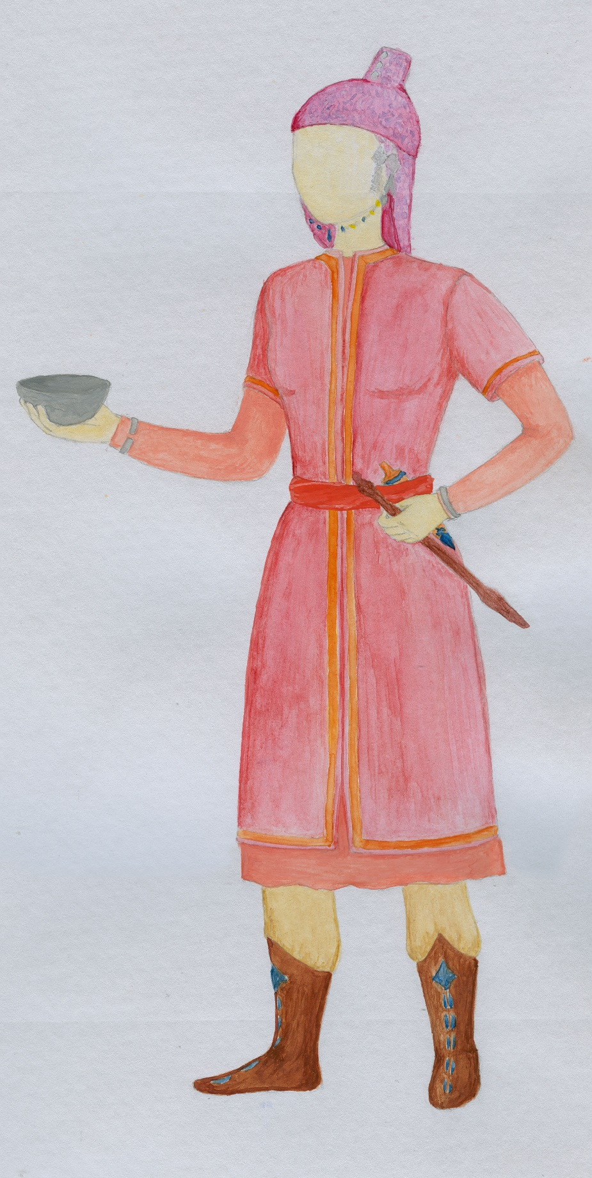

Рисунок А.86 – Реконструкция костюма женщины золотоордынского времени по материалам погр. 2, раскопа V некрополя городища Бозок

Примечание – Авторы рекострукции М.К. Хабдулина, Б.М. Хасенова

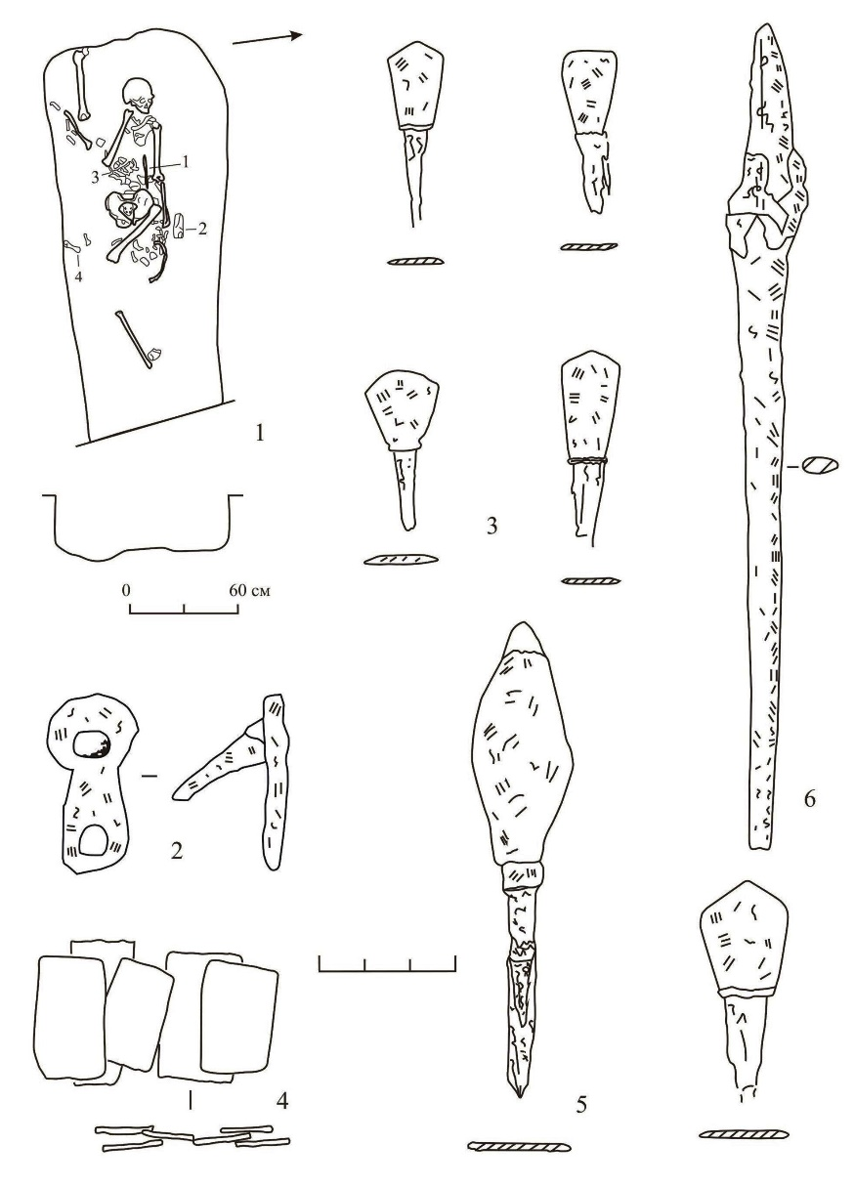
1 – план и разрез погребения № 2; 2-6 – вещи

Рисунок А.87 – Раскоп VI, кв. Ф-14.

Примечание – городище Бозок

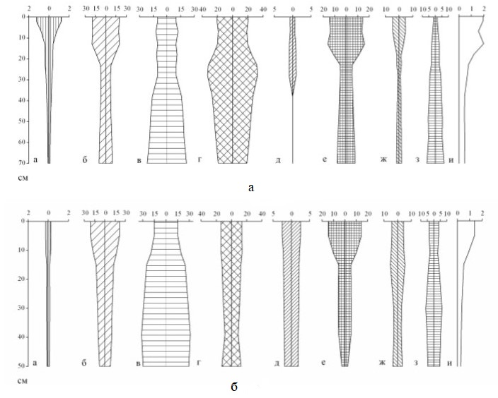
а – ХІІ-ХІІІ вв.; б – XIII-XIV вв.

Таблица А.1 – Гумусовые профили погребенных почв. Обозначения: а – общий углерод, % к почве; б – гуминовые кислоты; в – фульвокислоты; г –
гидролизуемый остаток (гумин); д – фракция ГК1; е – фракция ГК 2; ж – ГК 3; з – фракция ФК1а, % к почве; и – Сгк:Сфк

Примечание – городище Бозок. Анализ погребенных почв проведен на базе Института почвоведения и агрохимии СО РАН, Новосибирск

Таблица А.2– Классификация предметов материальной культуры Сарыарки эпохи Золотой Орды

Предметы конского снаряжения (стремя, удила, остатки седла, подпружная пряжка)
1 | Стремена арочной формы (14) | Городище Бозок – 2 экз.  Мог.Нураталды 2 – 1 экз.  Курган Кула-Айгыр – 2 экз.  Мог.Тасмола IV – 2 экз  Курган кипчакский – 2 экз.  Мог. Жартас – 2 экз.  Мог.Ждановский – 1 экз.  Погребение Теренколь – 1 экз.  Погребение Кызылкеныш – 1 экз.
2 | Стремена округлой формы  (7) | Городище Бозок – 2 экз.  Мог.Нураталды 2 – 1 экз.  Мог.Ждановский – 2 экз.  курган у с. «25 лет Октября» - 1 экз.  Погребение Теренколь – 1 экз.
3 | Удила (17) | Городище Бозок – 2 экз.  Мог.Нураталды 2 – 2 экз  Курган Кула-Айгыр – 2 экз. (кольца от удил)  Мог.Тасмола IV – 2 экз  Курган кипчакский – 1 экз.  Мог. Жартас – 3 экз  Мог.Ждановский – 2 экз.  курган у с. «25 лет Октября» - 2 экз.  Погребение Кызылкеныш – 1 экз. (фрагмент)
4 | Седла (3) | Городище Бозок – 1 экз (остатки седла)  Мог. Жартас – 1 экз.  Погребение Кызылкеныш – 1 экз.
5 | Подпружная пряжка (4) | Городище Бозок – 1 экз  Мог.Нураталды 2 – 1 экз.  Мог. Жартас – 1 экз.  Мог.Ждановский – 1 экз.
6 | Путлища (таралгы) (1), подпруги (тартпа) и нагрудного ремня (умулдирик) (1) | Мог. Жартас – 1 экз. ист.остатки  Погребение Кызылкеныш – 1 экз. путлище
7 | Налобник (1) | Мог. Жартас – 1 экз
8 | Роговое навершие для плети (1) | Погребение Кызылкеныш – 1 экз.
Вооружение (наконечники стрел, колчаны, ножи, кинжалы, копья, доспехи)
9 | Наконечники стрел (58) | Городище Бозок – 7 экз, 5 экз. (Раскоп IV, погребение 5), 6 экз. (Раскоп VI, погребение 3)  Мог.Нураталды 2 – 1 экз.  Мог.Тасмола IV – 8 экз  Курган кипчакский – 4 экз.  Мог. Жартас – 2 экз., + набор стрел в колчане, не сохранились  Ждановский – 10 экз. (желез.), 2 костян.  Погребение Аксуат – 1 экз.  Погребение у с. Аюлы – 3 экз.  Мог. Карасуыр – 9 экз.  Калбасунская башня № 1 – оградка – 2 экз  Калбасунская башня № 2 – склеп – 1 экз. костяной наконечник
10 | Наконечник дротика (1) | Курган кипчакский – 1 экз.
11 | Лук (1) | Мог. Жартас – 1 экз. (истлевшие остатки)
12 | Колчаны (12) | Городище Бозок – 3 экз  Мог.Нураталды 2 – 1 экз.фрагменты  Мог.Вишневка – 1 экз. Фрагмент  Мог.Тасмола IV – 1 экз.  Мог. Карасуыр – 4 экз.  Мог. Жартас – 1 экз.  Погребения Аулиеколь – 1 экз.
13 | Колчанные пластины (13) | Мог.Вишневка – 4 экз. (2 целых и два обломка)  Мог.Тасмола IV – 3 экз.  Мог.Нураталды 2 – 4 экз  Мог. Карасуыр – 2 экз.
14 | Костяные, роговые накладки от лука (обломки) (5 экз) | Курган кипчакский – 2 экз.  Погребение у с. Аюлы – 1 экз.  Мог. Карасуыр – 2 экз.
15 | Колчанные крючки (3 экз.) | Мог.Карасуыр – 2 экз.  Погребение Теренколь – 1 экз.
16 | Кинжалы (1) | Городище Бозок – 1 экз.
17 | Сабли (3) | 1. Акмолинский областной историко-краеведческий музей (АОИКМ), случайная находка Северный Казахстан  2. Национальный музей Республики Казахстан (НМРК) происходит из разрушенного кургана из Шетского района Карагандинской области (Центральный Казахстан).  3. Частная кол-я: по данным была обнаружена в районе Щучинска Акмолинской области (Северный Казахстан).
18 | Ножи (15 экз.) | Городище Бозок – 3 экз  Мог.Нураталды 2 – 1 экз  Тасмола IV – 1 экз.  Королевка -1 экз.  Ждановский – 1 экз.  Домбаул -1 экз.  Курган кипчакский – 1 экз.  Мог. Жартас – 1 экз.  Мог.Леоньевский – 1 экз (курган 11, мог.1)  Мог.Шидерты 18, курган №2 – 1 экз. железный  Погребение у с. Аюлы – 1 экз. (фрагмент)  Мог. Карасуыр – 1 экз.  Гор.Жайык, малый мавзолей – 1 экз.
19 | Кольчуга (2) | Городище Бозок – 1 экз  Курган Вишневка – 1 экз.
20 | Элементы доспеха и щит (14) | Городище Бозок – 6 экз (панцирные пластинки прямоугольной и подквадратной форм с одной закругленной стороной)  Курган Кула-Айгыр – 5 экз.(серебряные нашивные пластины)  Мог. Карасуыр – 3 экз. (железные пластины)
21 | Маска (1) | Городище Бозок – 1 экз
22 | Шлем (1) | Погребение Теренколь – 1 экз. (железный)
Детали костюма и обувь
23 | Бокка (6 экз.) | Городище Бозок – 1 экз  Ждановский могильник курганы 14, 17; - 2 экз.  Павлодарский музей – 1 экз.  курган у с. «25 лет Октября» - 1 экз  Мавзолей Болган ана – 1 экз.
24 | Сапоги (8 экз.) | Мог.Вишневка – 2 экз. (остатки кожанных ішік)  Мог. Жартас – 1 экз.  Мог.Ждановский – 1 экз. (остатки)  Мавзолей Болган ана – 2 экз.  Гор.Жайык, Большой мавзолей – 2 экз. остатки кожанные
25 | Ткань (20 экз.) | Городище Бозок – 3 экз.(ткань редкого плетения типа холстины, поверх нее – тонкая шелковая ткань, войлок-?)  Кеныш-3, курган 2 – войлок-?  Курганная группа Калыбай-2 – следы ткани  Мог.Карасуыр – 1 экз. Лампас  Мог. Жартас – 1 экз.  Мог.Леоньевский – 1 экз (курган 11, мог.1)  Мог.Ждановский – 1 экз.  Погребение Аксуат – 1 экз. истлев.куски, 1 экз.ист.шерстяная материя  Мог.Кеныш-3 – 1 экз.остатки  Аулиеколь, курган №5 – 1 экз.(прилип.к зерк.ткань зеленного цв.)  Мавзолей Болган ана – 8 экз. (8 видов ткани)  Гор.Жайык, Большой мавзолей – 1 экз.
26 | Меховые (овчин.) штанов (1) | Мог. Жартас – 1 экз.
Украшения (серьги, браслеты, перстни, бусы, зеркала)
27 | Серьги в виде знака вопроса (15 экз.) | Гор.Бозок – 1 экз.  Мог.Нураталды 2 – 1 экз.  Погребение Аксуат – 1 экз.  Мог.Тасмола IV – 1 экз.  Курган кипчакский – 1 экз.  Мог.Леоньевский – 1 экз (курган 11, мог.1)  Мог.Ждановский – 3 экз.  Погребение Аксуат – 1 экз.  Аулиеколь, курган №5 – 1 экз.  Мазолей Кызылоба – 1 экз. золото  Погребение у с.Аюлы – 1 экз.  Мавзолей Болган ана – 2 экз. золото
28 | Серьги в виде кольца (6) | Мог.Леонтьевский – 2 экз., курган №1  Погребение Кызылкеныш – 2 экз.  Гор.Жайык, Большой мавзолей – 2 экз. золото
29 | Браслеты (3 экз.) | Городище Бозок – 2 экз  Мог.Ждановский – 1 экз.
30 | Перстни (1) | Мог.Кеныш-3, курган 2 – 1 экз.
31 | Кольца (2) | Курган кипчакский – 1 экз. Серебр.кольцо  мог. Жартас – 1 экз. Бронзовое кольцо (кур№2, погреб№2)
32 | Бусы (73)  Биссеринки (более 300) | Городище Бозок – 2 экз (глазчатые), более 300 экз. С каждой стороны (жемчужных бисеринок), (24 шт.)  Курганная группа Калыбай-2 – 30 экз. Жемчужин  Шидерты ІІІа – 2 экз.  Курган кипчакский – 1 экз.  Ждановский – 1 экз.  Аулиеколь, курган №5 – 2 экз., биссер  Погребение Кызылкеныш – 4 экз.  Калбасунская башня № 1 – 5 экз.  Калбасунская башня № 2 – 2 экз
33 | Подвески (11) | Городище Бозок - 3  Погребение Кызылкеныш – 8 экз.
34 | Цепочки (2) | Погребение Кызылкеныш – 2 экз. (фрагмент)
35 | Зеркала (15 экз.) | Гор.Бозок – 1 экз.  Мог.Нураталды 2 – 1 экз (погребение 2)  Кур.Кула-Айгыр – 1 экз.  Погребение Надеждинка-3 – 1 экз.  Шидерты ІІІа – 1 экз.  Мог.Леонтьевский – 2 экз., курган №1,№11  Мог.Ждановский – 2 экз.  курган у с. «25 лет Октября» - 1 экз.  Аулиеколь, курган №5 – 1 экз. (фраг. брон. зеркала)  Погреб.у с.Новодонецк – 1 экз. брон.  Случайная находка Кокшетауский обл.музей – 1 экз.  Погребение Кызылкеныш – 1 экз. (фрагмент)  Мавзолей «Кызыл оба» - 1 экз.
36 | Гребень (6 экз.) | Мог.Нураталды 2 – 1 экз (погребение 2)  Погребение Надеждинка-3 – 1 экз.  Мог.Ждановский – 1 экз. (фрагм.)  Аулиеколь, курган №5 – 1 экз. (фрагм.)  Погреб.у с.Новодонецк – 1 экз.  Погребение Кызылкеныш – 1 экз. (фрагм.)
37 | Пряжки (8) | Мог.Нураталды 2 – 1 экз  Мог. Жартас – 1 экз.  Ждановский – 5 экз.  Погребение у с. Аюлы – 1 экз.
38 | Бронзовые пуговицы (5) | Погребение Надеждинка-3 – 4 экз  Кеныш-3, курган 2 – 1 экз.
39 | Поясные накладки (8) | Курган Кула-Айгыр – 5 экз.  Аулиеколь, курган №5 – 1 экз. (фраг.сер.накл)  Погребение Кызылкеныш – 2 экз.
40 | Пояс портупей (с кисе,ножны,окшонтай) (1) | Мог. Жартас – 1 экз. остатки
41 | Раковины Каури (5) | Городище Бозок – 2 экз  Мог.Нураталды 2 – 1 экз (погребение 1)  Калбасунская башня №1 – мог.12 – 2 экз.
42 | Кожаный футляр для зеркала (2) | Мог.Нураталды 2 – 1 экз (погребение 2)  Шидерты ІІІа – 1 экз.
43 | Кожаный лоскут, мешочек (7) | Мог.Нураталды 2 – 2 экз (погребение 2)  Шидерты ІІІа – 1 экз.  Мог. Жартас – 3 экз  Мог.Ждановский – 1 экз. (ост)
44 | Сумка (1) | Мог. Жартас – 1 экз.
45 | Фрагменты серебряного, плетеного «косичкой» шнура (1) | Мог.Леонтьевский – 1 экз., курган №1
46 | Брошь (1) | Мог.Ждановский – 1 экз. (остатки)
47 | Нашивки (18) | курган у с. «25 лет Октября» - 14 экз.серебряные нашивки  мавзолей Кызылоба – 2 экз., зотоло  Погребение Кызылкеныш – 2 экз. серебро
Предметы быта (кресало, ножи, ножницы, шилья, гребни, чаши, сосуды)
48 | Ножницы (4) | Мог.Ждановский – 2 экз.  Аулиеколь, курган №5 – 1 экз.  Погреб.у с. Донецское – 1 экз., фрагмент
49 | Точила
50 | Шилья или проколки (2) | Мог.Ждановский – 2 экз.
51 | Посуда (15) | Мавзолей Болган ана – 1 экз. золото  Городище Бозок – 1 экз (железного ковша), 1 экз. серебрянная чаша, Фрагмент фаянсовой тонкостенной чаши – 1 экз, второй фрагмент – мелкий, внешняя поверхность покрыта плотной глазурью зеленого цвета. – 1экз.  Мог.Нураталды 2 – несколько орнамент. фраг. Круг. керам. кувш. с горлышком  Курган Кула-Айгыр – 1 экз, сереб.кубок  могильник Тасмола IV-1 экз.  Мог. Жартас – 1 экз. сер.чаша  Мог.Леонтьевский – 1 экз., курган №1, ост.дерев.сосуда  Кызылоба – чигирная посуда в большом кол-ве  фрагменты светло-серой станковой керамики с потеками красного ангоба, найденной в верхнем слое многослойной стоянки Шидерты 3 и на других памятниках региона  городище Жайык  поселение Милыкудык
52 | Кресало (15 экз.) | Городище Бозок – 1 экз (Раскоп IV, погребение 4)  Мог.Тасмола IV – 1 экз.  Мог. Карасуыр – 4 экз.  Ждановский – 3 экз.  Мог.Шидерты 18, курган №2 – 1 экз.  Погребение у с. Аюлы – 1 экз.  Мог. Карасуыр – 3 экз.  Гор.Жайык, Малый мавзолей – 1 экз.
53 | Рало? (1) | Городище Бозок – 1 экз
54 | Клевец? (1) | Городище Бозок – 1 экз
Отдельные предметы ( монеты, колокольчики)
55 | Бляшки (6) | Мог.Котыртас – 1 экз  Погребение Аксуат – 1 экз., 1 фрагмент  Кеныш-3, курган 2 – 1 экз.  Погребение Аксуат – 1 экз. фраг.бронзовая бляшка  Кеныш 3 – 1 экз.
56 | Привесные цилиндрики (1) | Аулиеколь, курган №5 – 1 экз. (конич.сер.предмет)
57 | Колокольчики (2) | Мог. Карасуыр – 1 экз.  Гор.Жайык, малый мавзолей – 1 экз.
58 | Монеты (25 экз.) | Городище Бозок – 1 экз.  Мог. Тасмола IV – 2 экз  Мог.Жартас – 3 экз.  Мазолей Жанибек-Шалкар – 13 экз.  Погребения Аулиеколь – 2 экз.  Кызылоба – 4 экз.сереб.
59 | Железными гвозди и скобы (23) | Городище Бозок – экз.  Мог.Котыртас – несколько штук  Курганная группа Калыбай-2 – 2 экз.  Мог.Тасмола IV – 1 экз  Калыбай 2 – 2 экз.  Гор.Жайык, малый мавзолей – 16 экз.
 | Более 785 экз.

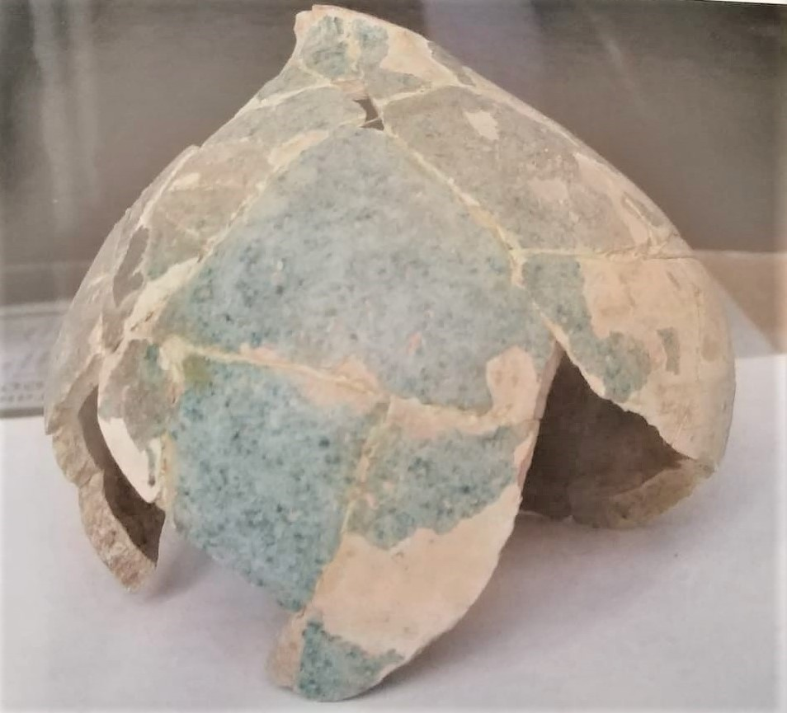

Рисунок А.88 – Кубба покрытая ярко-синей глазурью

Примечание – городище Бозок

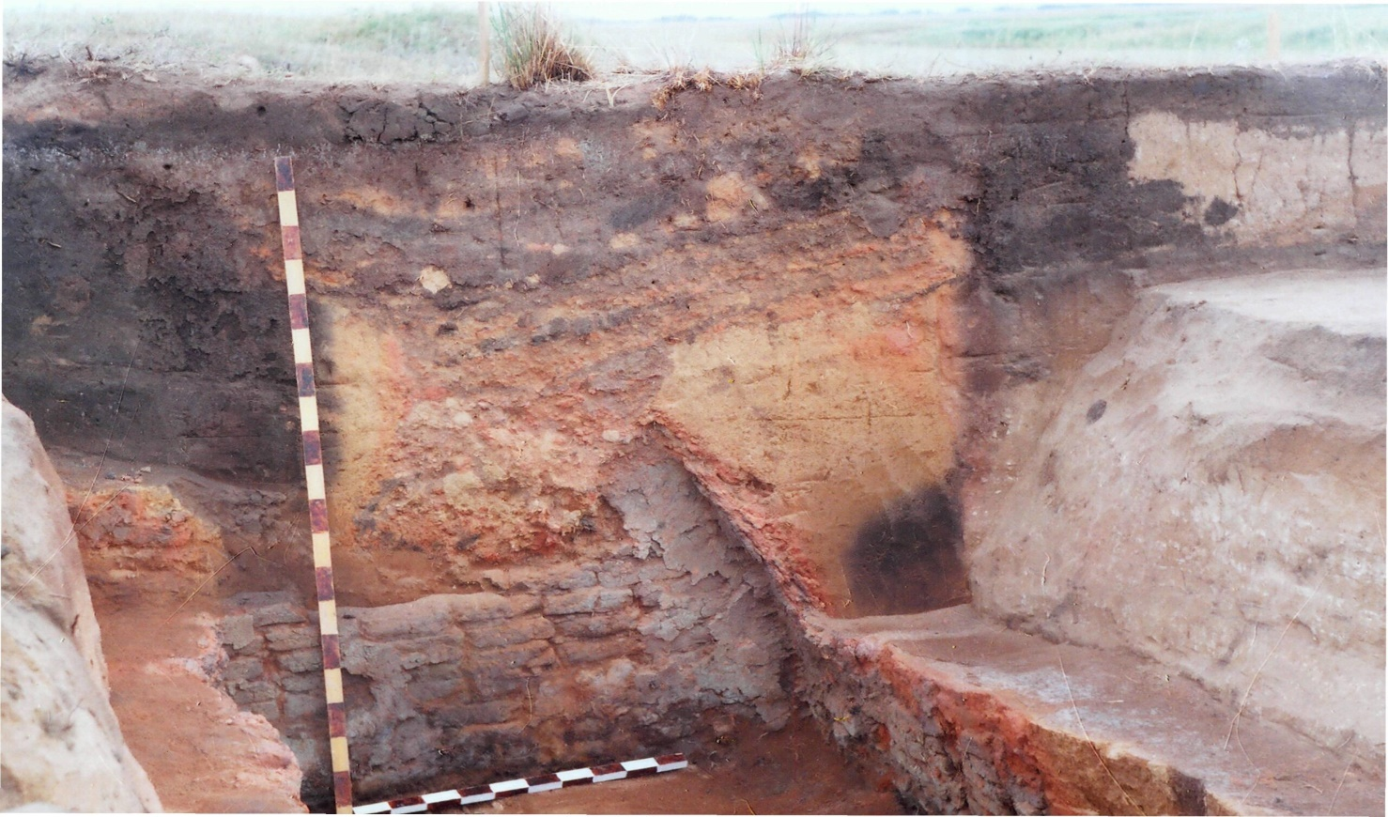

Рисунок А.89 – Кирпичеобжигательная печь

Примечание – городище Бозок

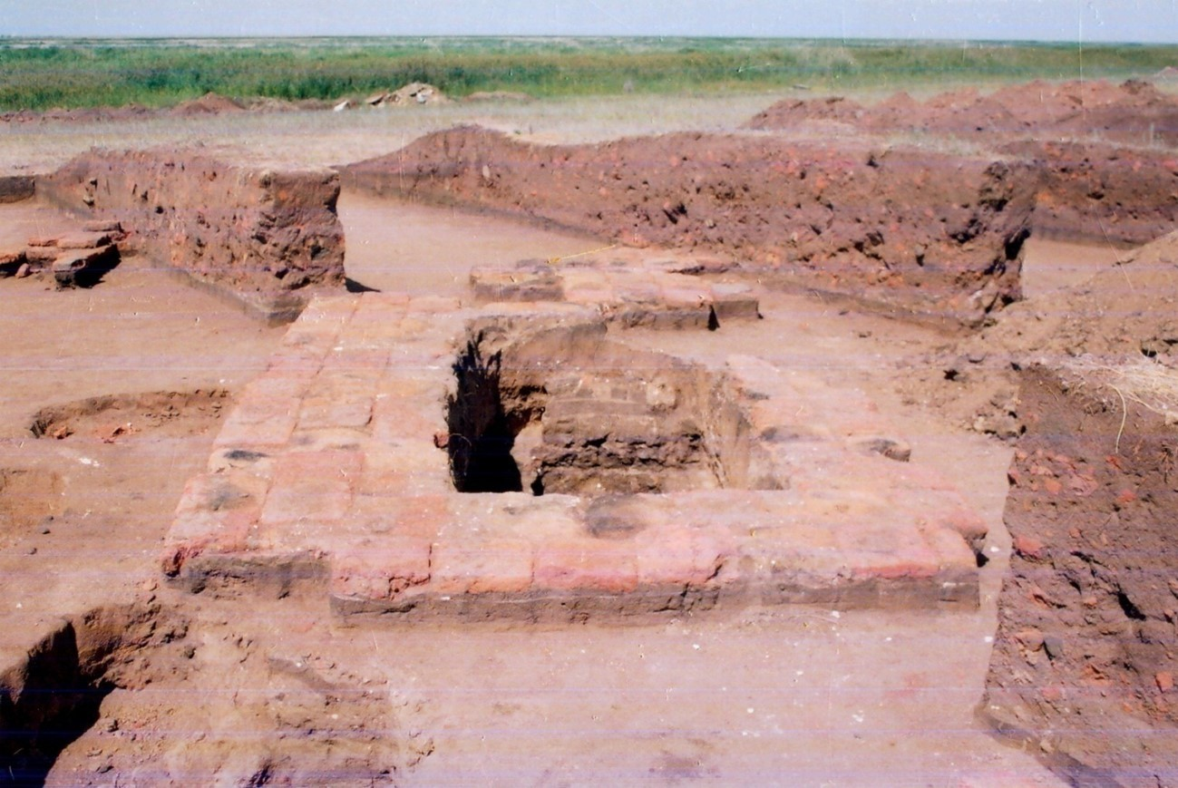

Рисунок А.90 – Мавзолей № 1

Примечание – городище Бозок
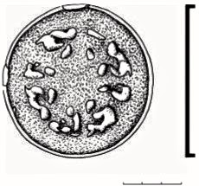  1 | 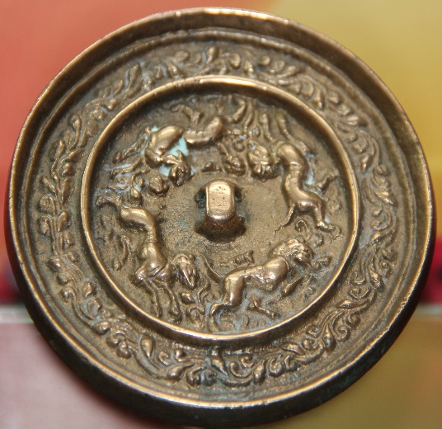  2
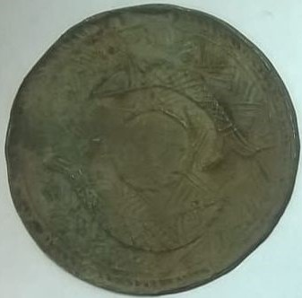  3 | 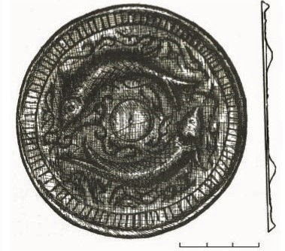  4
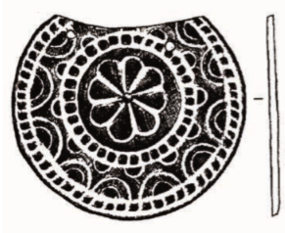  5 | 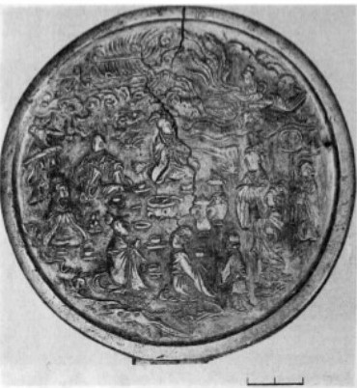  6
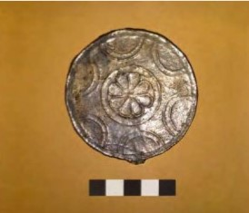  7 | 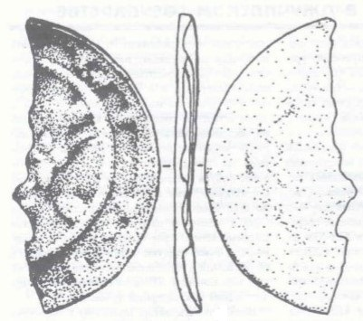  8
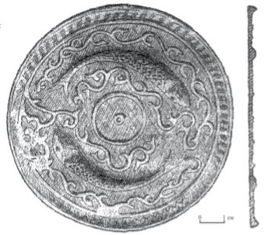  9 | 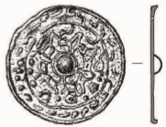  10
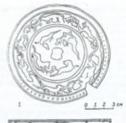  11 | 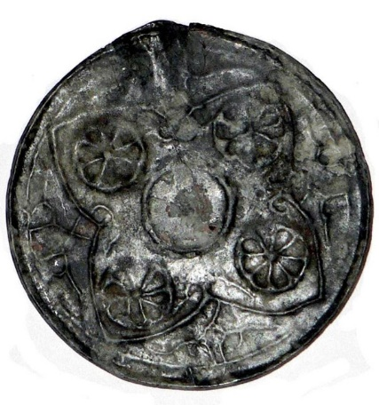  12

1 – зеркало с городища Бозок; 2 – случайная находка (АОКМ); 3 – погребение у с. Донецкое; 4 – погребение Надежинка 3; 5 – погребение Аксуат; 6 – кург. Кула Айгыр; 7 – кург. Шидерты ІІІа; 8 – обломок бронзового зеркала, погребение Кызылкеныш; 9 – бронзовое зеркало из кургана 14 мог. Ждановский; 10 – бронзовое зеркало из могильника Нураталды-2; 11 – бронзовое зеркало из Краснокутского погребения; 12 – Зеркало из погребения в кургане некрополя Аулиеколь

Рисунок А.91 – Зеркала ХІІІ-XIV вв. с территории Сарыарки

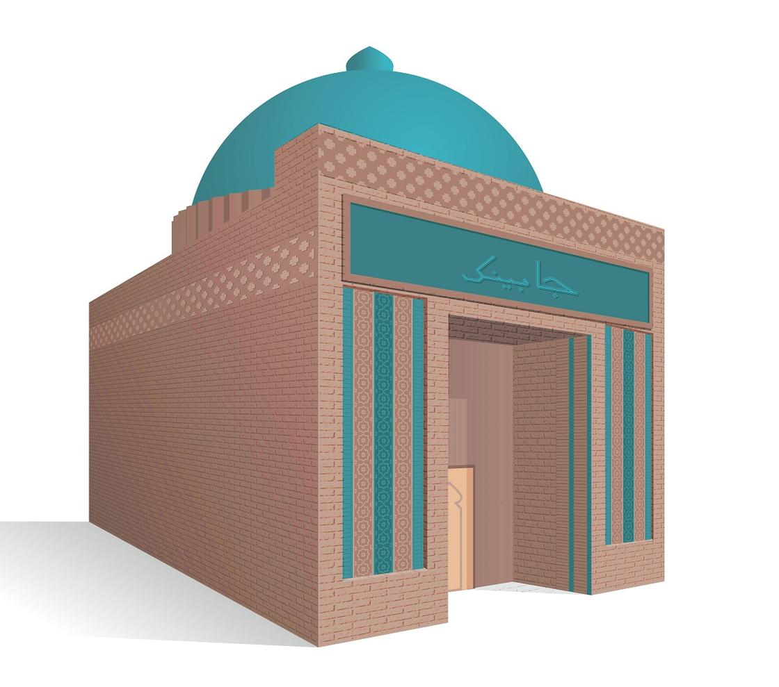

Рисунок А.92 – реконструкция мавзолея Жанибек-Шалкар

Примечание – автор М.К. Хабдулина, Г.Д. Билялова. Выполнил В. Меденко.

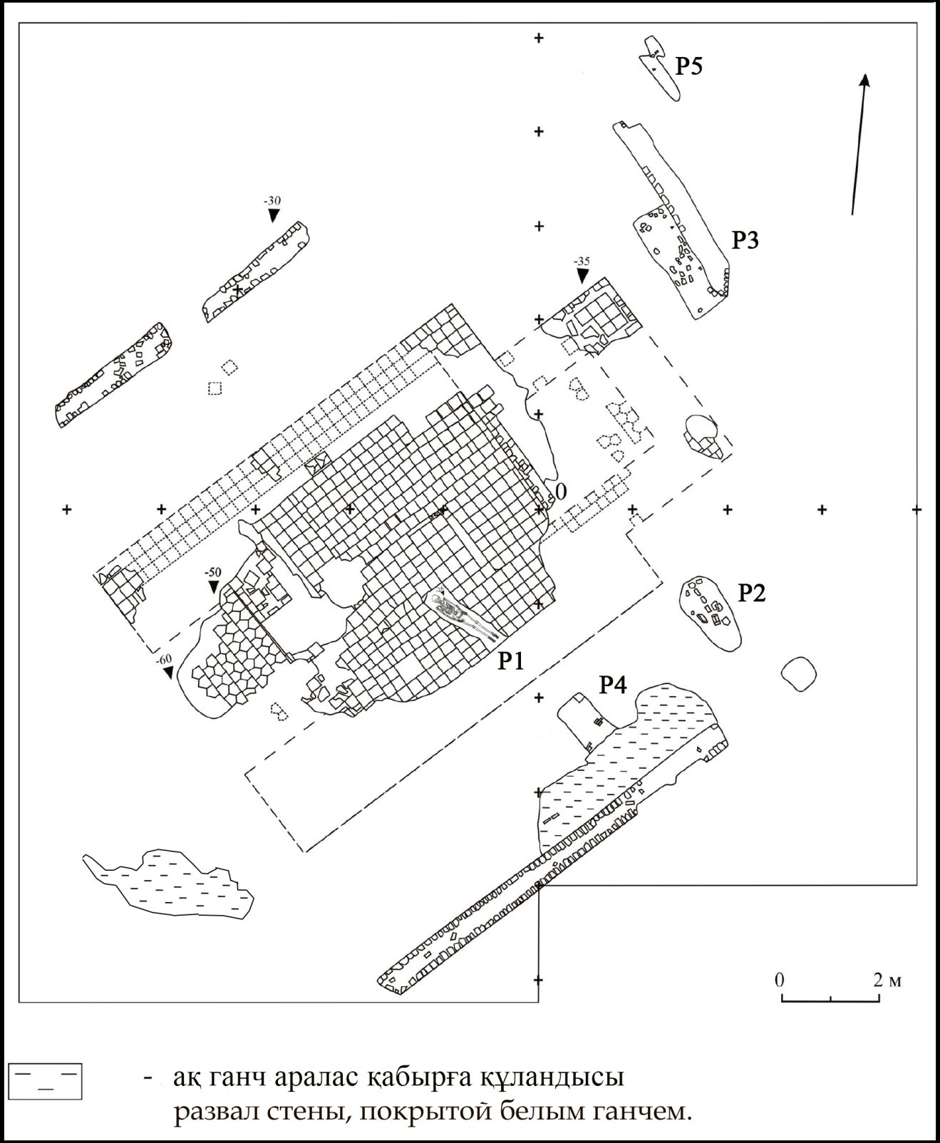

Рисунок А.93 – План мавзолея

Примечание – мавзолей Жанибек-Шалкар XIV-XV вв.

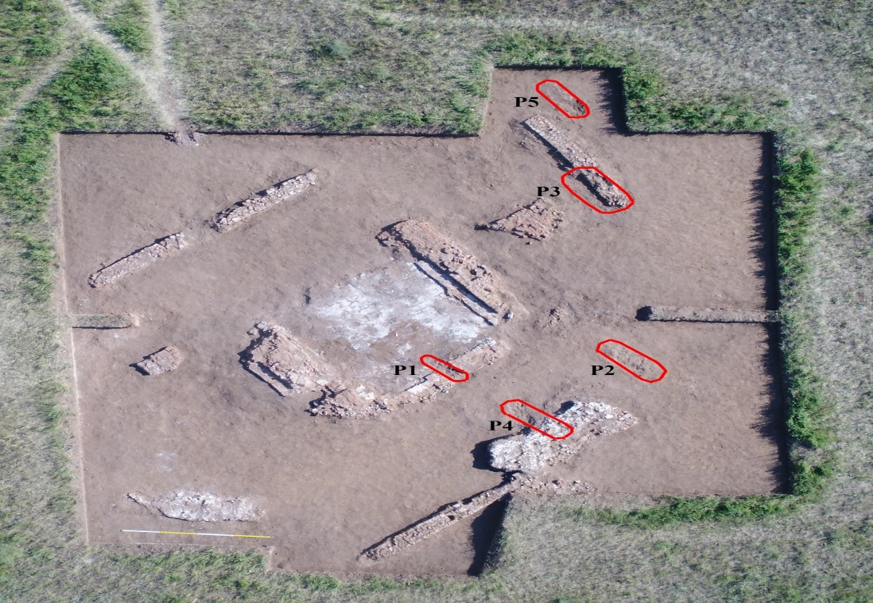

Рисунок А.94 – Расположение могильных ям (вид сверху)

Примечание – мавзолей Жанибек-Шалкар XIV-XV вв.

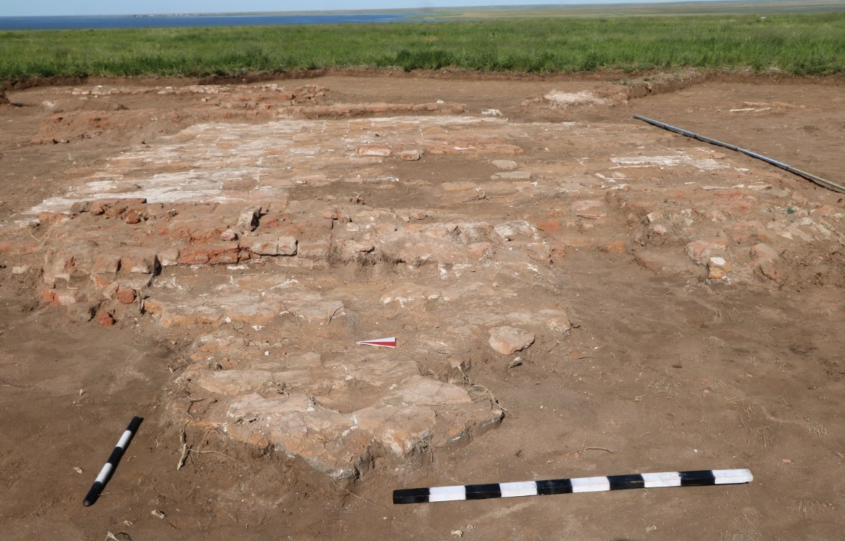

Рисунок А.95 – Северо-восточная часть мавзолея

Примечание – мавзолей Жанибек-Шалкар XIV-XV вв.

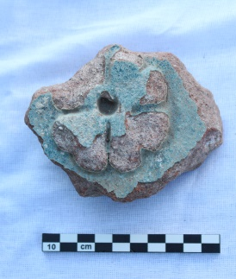 | 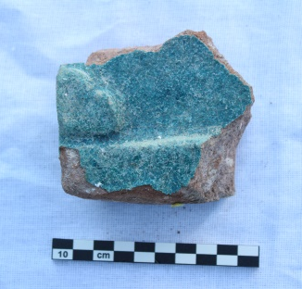 | 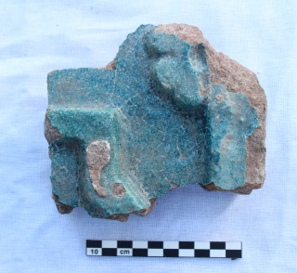 | 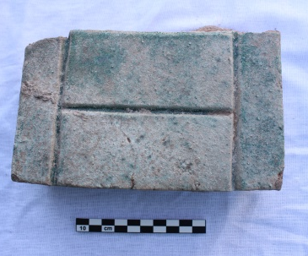

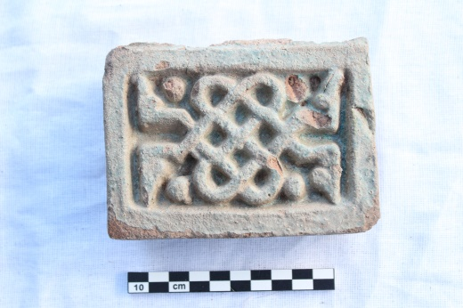 | 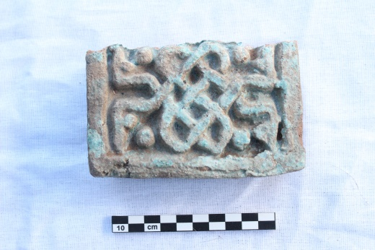 | 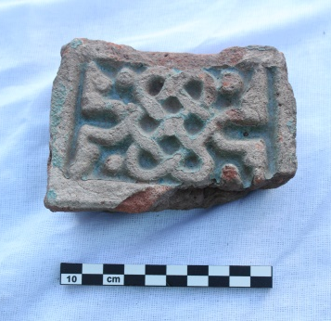
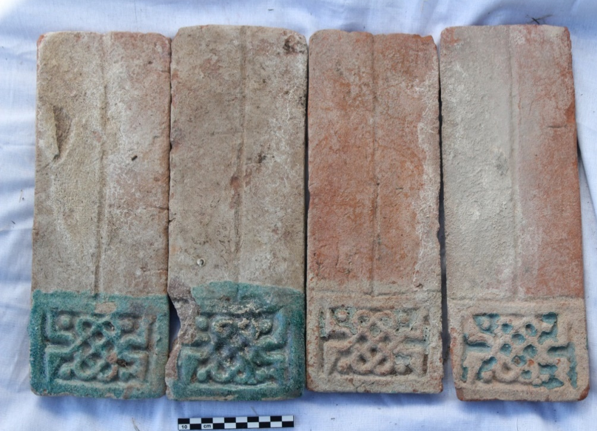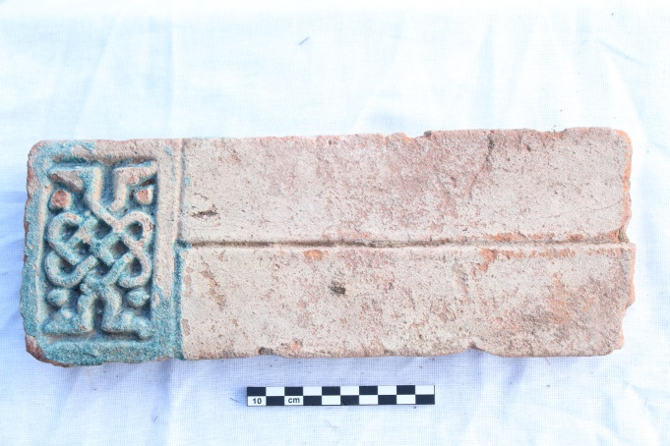

Рисунок А.96 – Глазурованная терракота

Примечание – мавзолей Жанибек-Шалкар XIV-XV вв. Составлено по источнику [Касеналин, Хабдулина, Есен и др., 2020]

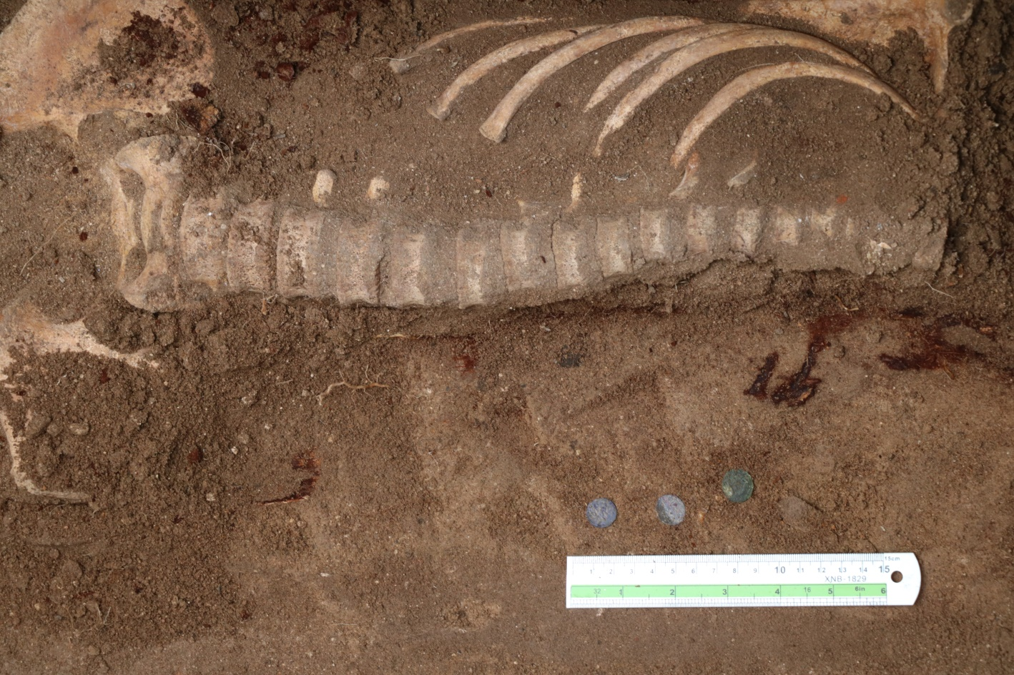

Рисунок А.97 – Серебряные монеты. Могильная ямв № 3

Примечание – мавзолей Жанибек-Шалкар XIV-XV вв. Составлено по источнику [Касеналин, Хабдулина, Есен и др., 2020]

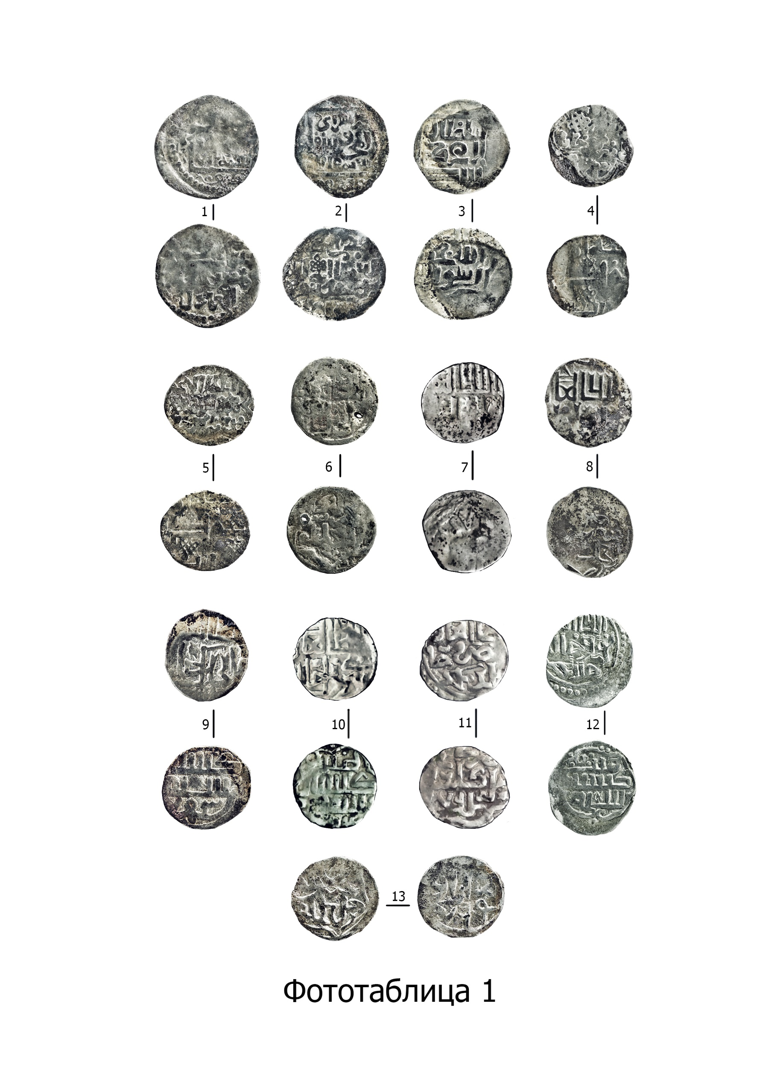

Рисунок А.98 – Серебряные монеты

Примечание – мавзолей Жанибек-Шалкар XIV-XV вв. Составлено по источнику [Касеналин, Хабдулина, Есен и др., 2020]

Рисунок А.99 – Результаты радиоуглеродного датирования образцов

Примечание – мавзолей Жанибек-Шалкар XIV-XV вв. Составлено по источнику [Касеналин, Хабдулина, Есен и др., 2020]

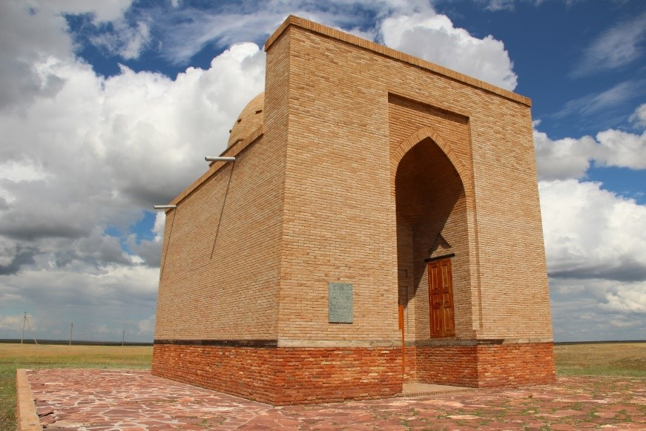

Рисунок А.100 – реконструкция мавзолея Бытыгай

Примечание – автор М. Семби

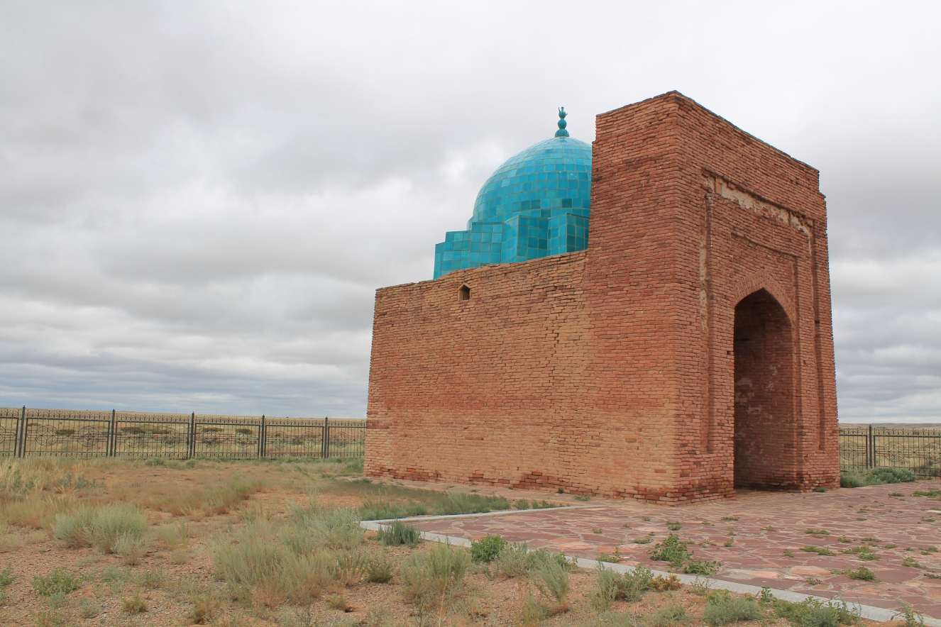

Рисунок А.101 – мавзолей Жошы хана (Улытау)
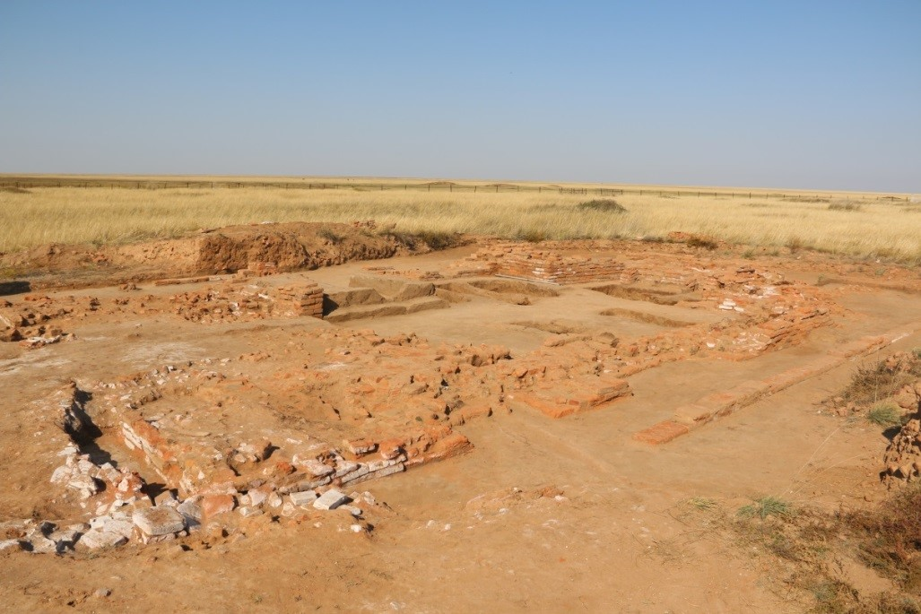

Рисунок А.102 – мавзолеи Аулиеколь

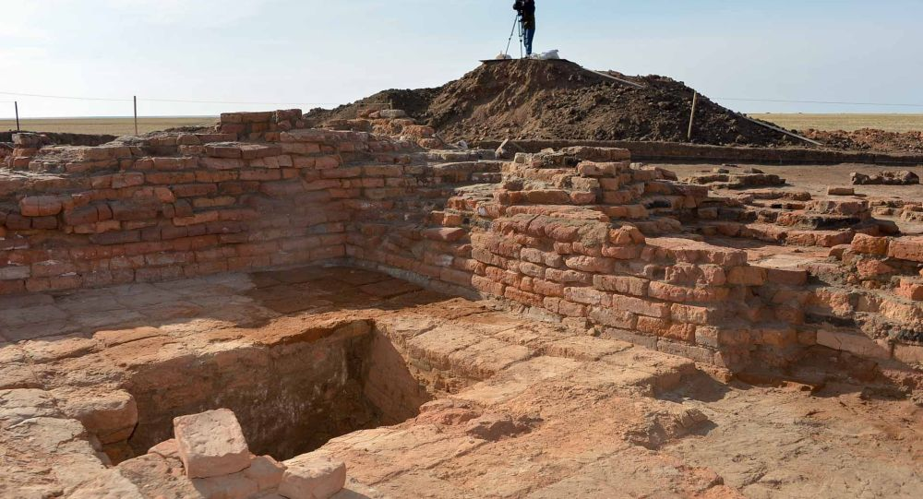

Рисунок А.103 – мавзолеи Кызылоба

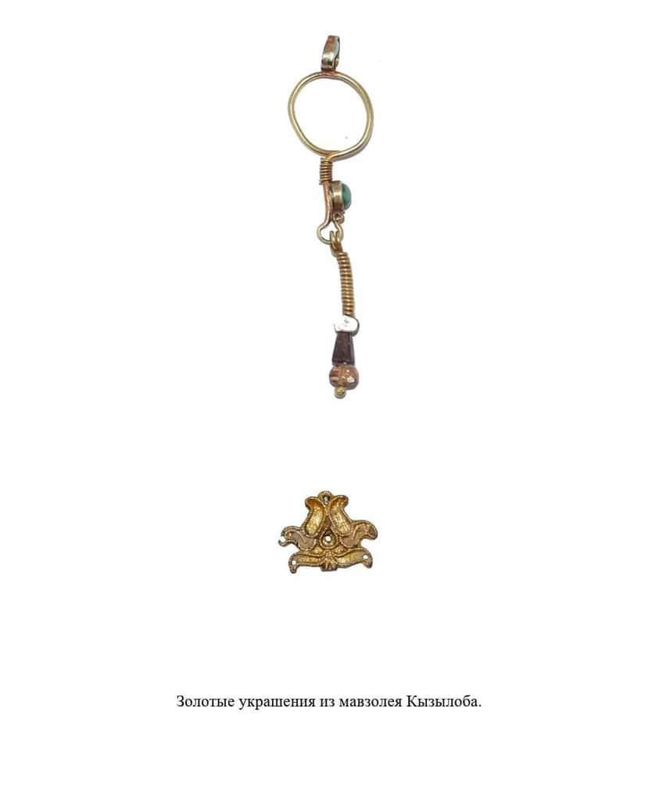  1 | 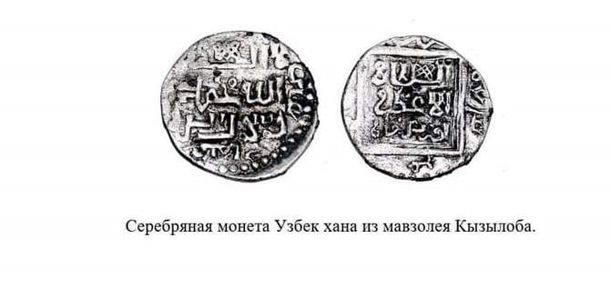  2
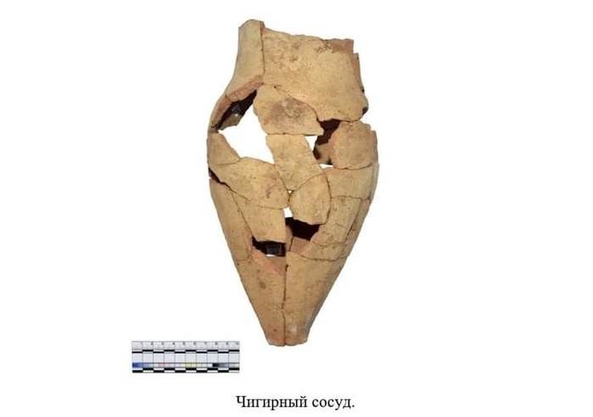
3

1 – Золотые украшения; 2 – Серебряная монета Узбек хана; 3 – Чигирный сосуд

Рисунок А.104 – мавзолей Кызылоба

Примечание – Составлено по источнику [70, интернет ресурс]

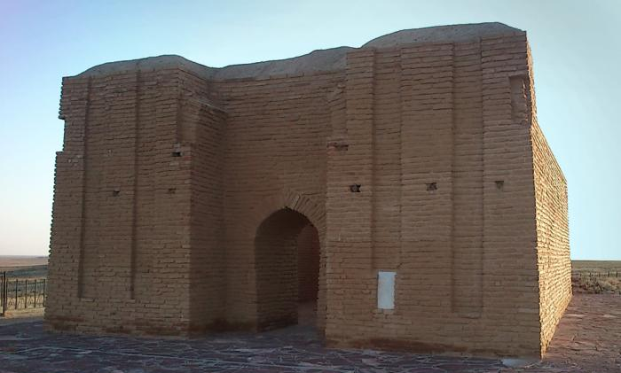

Рисунок А.105 – мавзолей Болган Ана

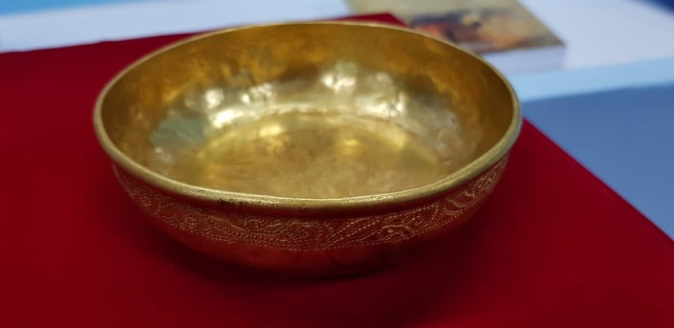

Рисунок А.106 – мавзолей Кызылоба

Примечание – Составлено по источнику [Кенжеахмет, Смагулов, Касеналин, 2019]

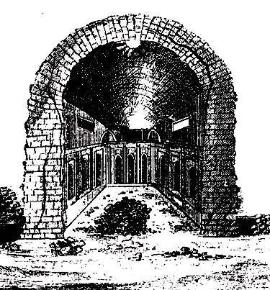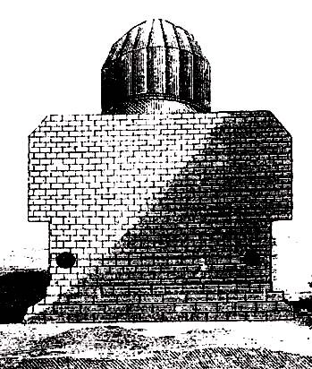

Рисунок А.107 – Калбасунская башня
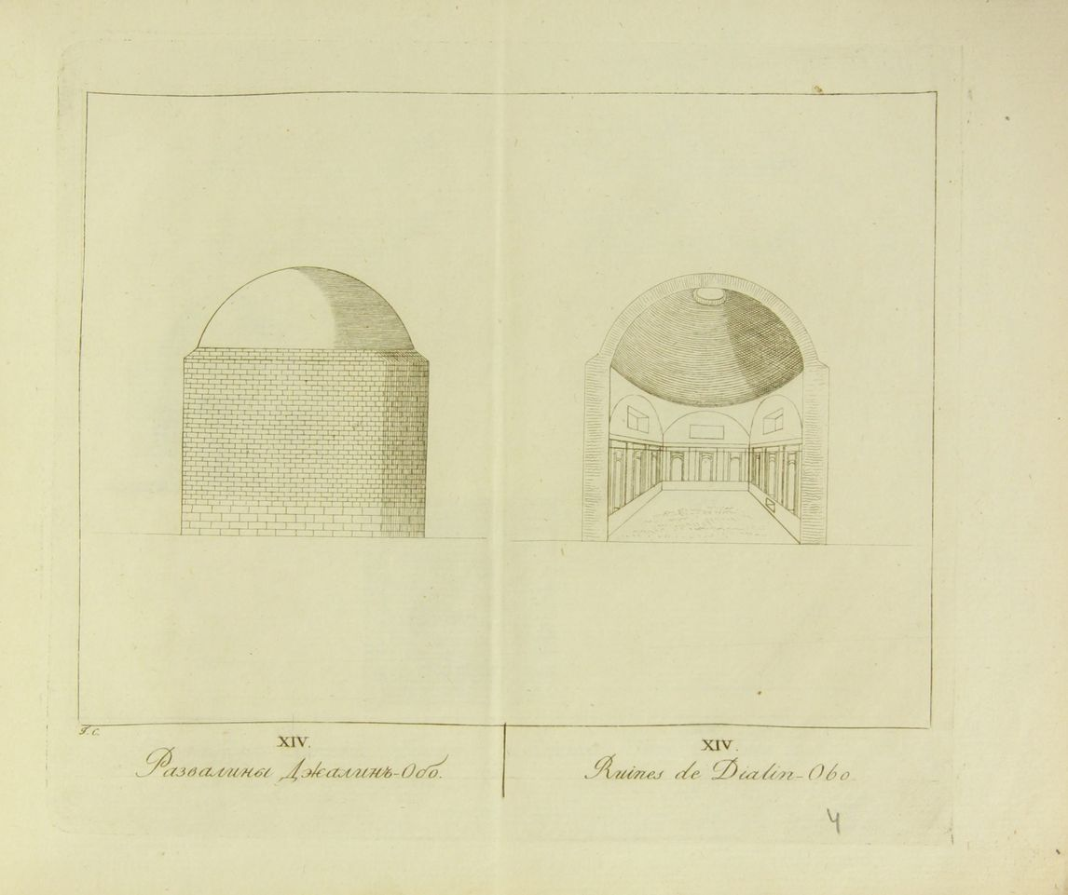

Рисунок А.108 – Зарисовки развалин Калбасунской башни
(по Г.И. Спасский, 1818)

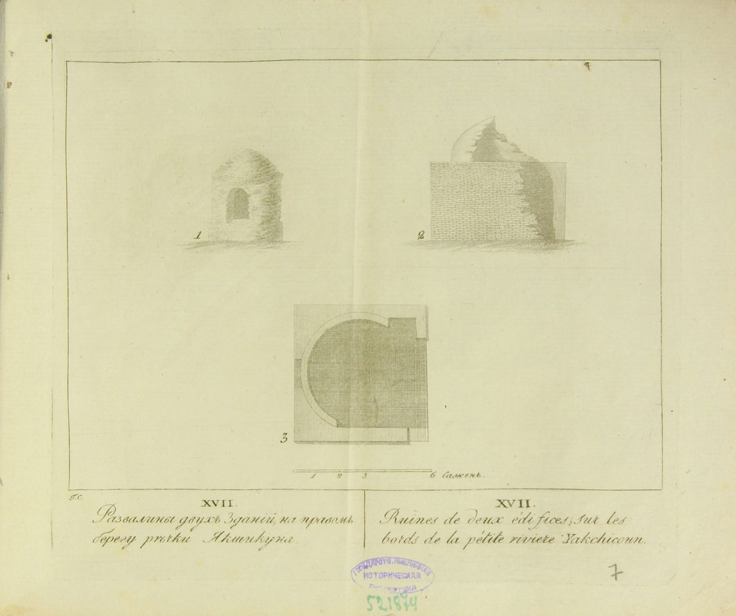

Рисунок А.109 – Зарисовки развалин двух мавзолеев на берегу р. Якшикунь
(по Г.И. Спасский, 1818)

IGAN | Sample | Material | 14C age, years BP | Calib BP
5724 | № 2, Бозок, квадрат 23/П | коллаген | 1250±70 | 68.3 (1 sigma) cal AD 678- 778 0.672  790- 827 0.196  840- 864 0.132 95.4 (2 sigma) cal AD 652- 901 0.963  921- 952 0.037  Median Probability: 771
5725 | № 4, Бозок, квадрат 23/Х  Кости лошади | коллаген | 1260±70 | 68.3 (1 sigma) cal AD 669- 778 0.759  791- 805 0.079  815- 825 0.055  841- 862 0.108  95.4 (2 sigma) cal AD 648- 899 0.975  923- 947 0.025  Median Probability: 761

RADIOCARBON
CALIBRATION PROGRAM
CALIB REV7.1.0
Copyright 1986-2016 M Stuiver and PJ Reimer
References for calibration datasets:
Reimer PJ, Bard E, Bayliss A, Beck JW, Blackwell PG, Bronk Ramsey C, Buck CE
Cheng H, Edwards RL, Friedrich M, Grootes PM, Guilderson TP, Haflidason H,
Hajdas I, HattГ© C, Heaton TJ, Hogg AG, Hughen KA, Kaiser KF, Kromer B,
Manning SW, Niu M, Reimer RW, Richards DA, Scott EM, Southon JR, Turney CSM,
van der Plicht J.
IntCal13 and MARINE13 radiocarbon age calibration curves 0-50000 years calBP
Radiocarbon 55(4). DOI: 10.2458/azu_js_rc.55.16947

Таблица А.3 – Результаты радиоуглеродного датирования

Примечание – городище Бозок. Анализ сделан на базе ЦКП «Лаборатория радиоуглеродного датирования и электронной микроскопии» Института географии РАН

